

БЮЛЛЕТЕНЬ
муниципальных правовых актов
Хасанского муниципального округа

Выпуск № 16 Часть II

22 мая 2026 г.

Официальное издание

п. Славянка Хасанского муниципального округа Приморского края

2026

Оглавление
РЕШЕНИЕ думы Хасанского муниципального округа № 580 от 21.05.2026 О Нормативном правовом акте «Об исполнении бюджета Хасанского муниципального округа за 2025 год» 3
РЕШЕНИЕ думы Хасанского муниципального округа № 581 от 21.05.2026 О Нормативном правовом акте «О внесении изменений в Нормативный правовой акт от 25.07.2024 № 112-НПА «О денежном содержании и иных выплатах лицам, замещающим муниципальные должности на постоянной основе в органах местного самоуправления Хасанского муниципального округа; о предоставлении лицам, замещающим муниципальные должности на постоянной основе в органах местного самоуправления Хасанского муниципального округа ежегодного оплачиваемого отпуска; о возмещении расходов, связанных со служебными командировками лиц, замещающих муниципальные должности на постоянной основе в органах местного самоуправления Хасанского муниципального округа» 99
РЕШЕНИЕ думы Хасанского муниципального округа № 583 от 21.05.2026 О присвоении звания «Почетный житель Хасанского муниципального округа» 103


ДУМА ХАСАНСКОГО МУНИЦИПАЛЬНОГО ОКРУГА
ПРИМОРСКОГО КРАЯ

РЕШЕНИЕ
пгт Славянка

21.05.2026 № 580

О Нормативном правовом акте
«Об исполнении бюджета
Хасанского муниципального
округа за 2025 год»

В соответствии с Бюджетным кодексом Российской Федерации, Нормативным правовым актом Думы Хасанского муниципального округа от 13.10.2022 № 4-НПА «О Положении о бюджетном устройстве и бюджетном процессе в Хасанском муниципальном округе», руководствуясь Уставом Хасанского муниципального округа, Дума Хасанского муниципального округа Приморского края

РЕШИЛА:

1.Принять Нормативный правовой акт «Об исполнении бюджета Хасанского муниципального округа за 2025 год».
2.Направить Нормативный правовой акт «Об исполнении бюджета Хасанского муниципального округа за 2025 год» главе Хасанского муниципального округа для подписания и официального обнародования.
3.Настоящее решение вступает в силу со дня его принятия.

Председатель Думы Н.В. Карпова

ДУМА ХАСАНСКОГО МУНИЦИПАЛЬНОГО ОКРУГА
ПРИМОРСКОГО КРАЯ
пгт Славянка

НОРМАТИВНЫЙ ПРАВОВОЙ АКТ

Об исполнении бюджета Хасанского муниципального округа за 2025 год

Принят решением Думы Хасанского муниципального округа Приморского края от 21.05.2026 № 580.

Руководствуясь Бюджетным кодексом Российской Федерации, Нормативным правовым актом «О бюджете Хасанского муниципального округа на 2025 год и плановый период 2026 и 2027 годов», Нормативным правовым актом от 13.10.2022 № 4-НПА «О Положении о бюджетном устройстве и бюджетном процессе в Хасанском муниципальном округе», утвердить отчет об исполнении бюджета Хасанского муниципального округа за 2025 год по доходам - в сумме 2 016 156 350,78 рублей, по расходам - в сумме 2 052 116 448,80 рублей, с превышением расходов над доходами (дефицит) – в сумме 35 960 098,02 рублей.

1. Утвердить показатели доходов бюджета округа по кодам классификации доходов бюджетов за 2025 год согласно приложению 1 к настоящему Нормативному правовому акту.
2. Утвердить показатели расходов бюджета округа по разделам, подразделам, целевым статьям (муниципальным программам Хасанского муниципального округа и непрограммным направлениям деятельности), группам (группам и подгруппам) видам расходов классификации расходов бюджетов за 2025 год согласно приложению 2 к настоящему Нормативному правовому акту.
3. Утвердить показатели расходов бюджета округа в ведомственной структуре расходов бюджета округа за 2025 год согласно приложению 3 к настоящему Нормативному правовому акту.
4. Утвердить показатели расходов бюджета округа по муниципальным программам Хасанского муниципального округа и непрограммным направлениям деятельности за 2025 год согласно приложению 4 к настоящему Нормативному правовому акту.
5. Утвердить показатели источников финансирования дефицита бюджета округа по кодам классификации источников финансирования дефицитов бюджетов за 2025 год согласно приложению 5 к настоящему Нормативному правовому акту.
6. Настоящий Нормативный правовой акт, вступает в силу со дня его официального обнародования.

Глава Хасанского
муниципального округа И.В. Степанов

пгт Славянка
21.05.2026 года № 173-НПА
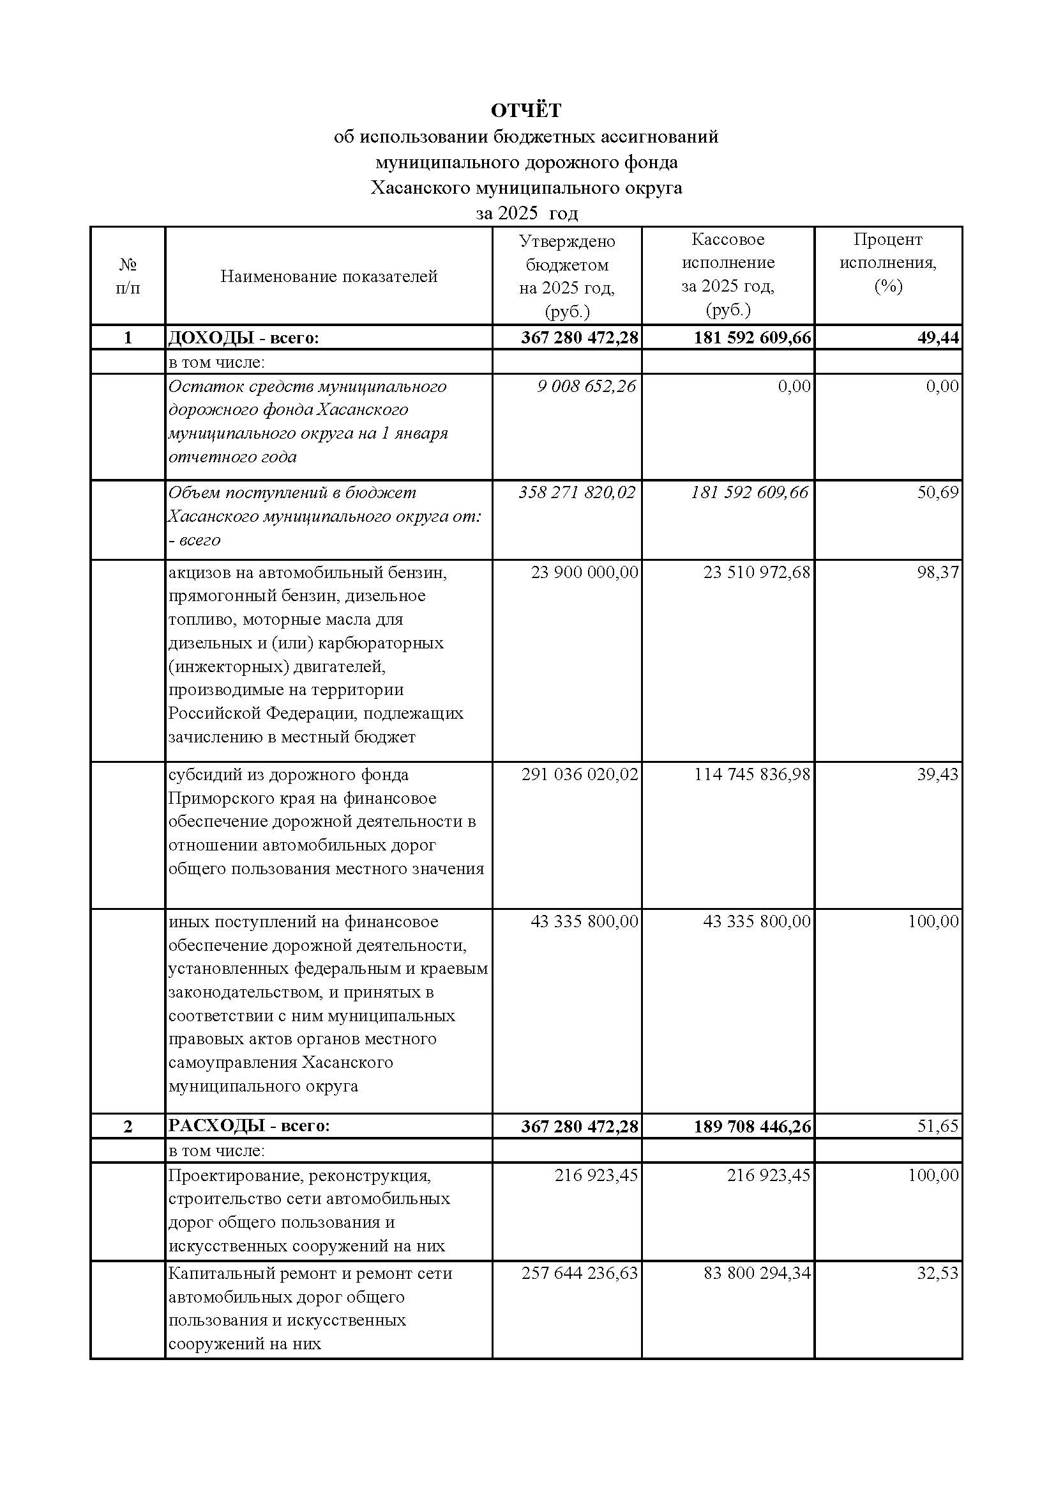

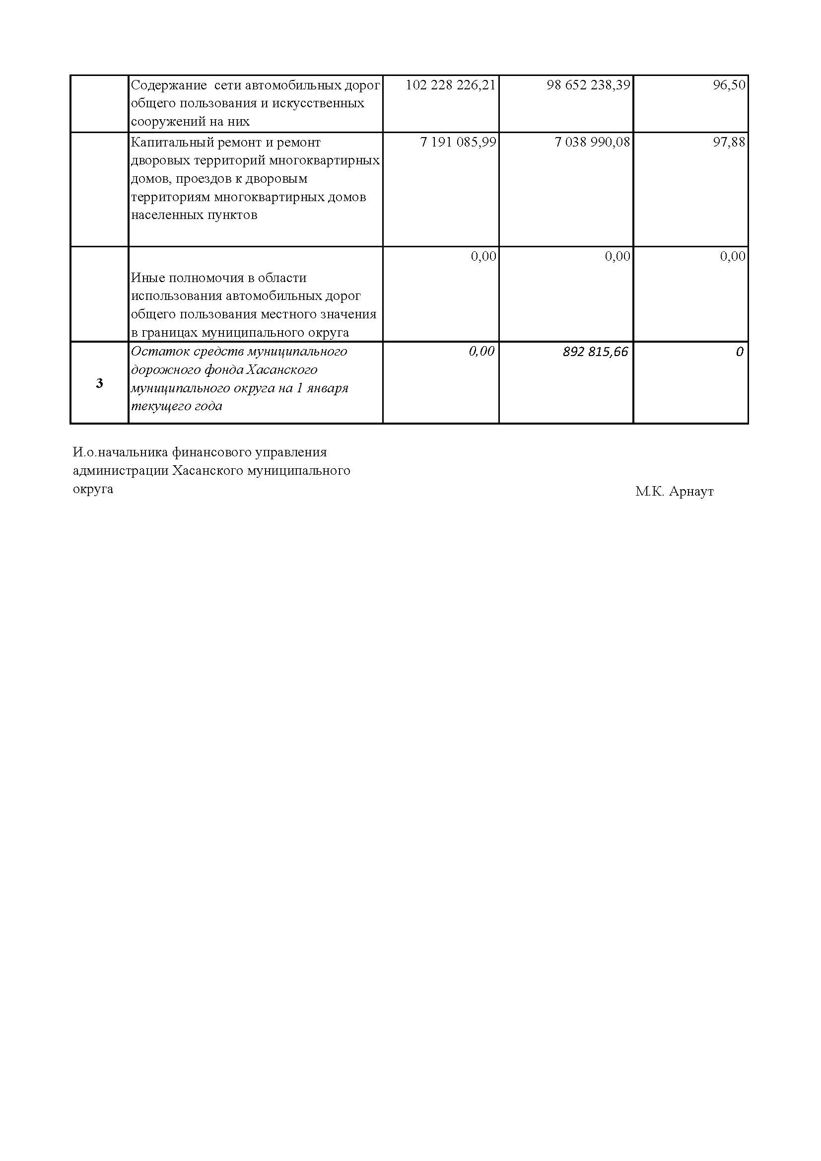

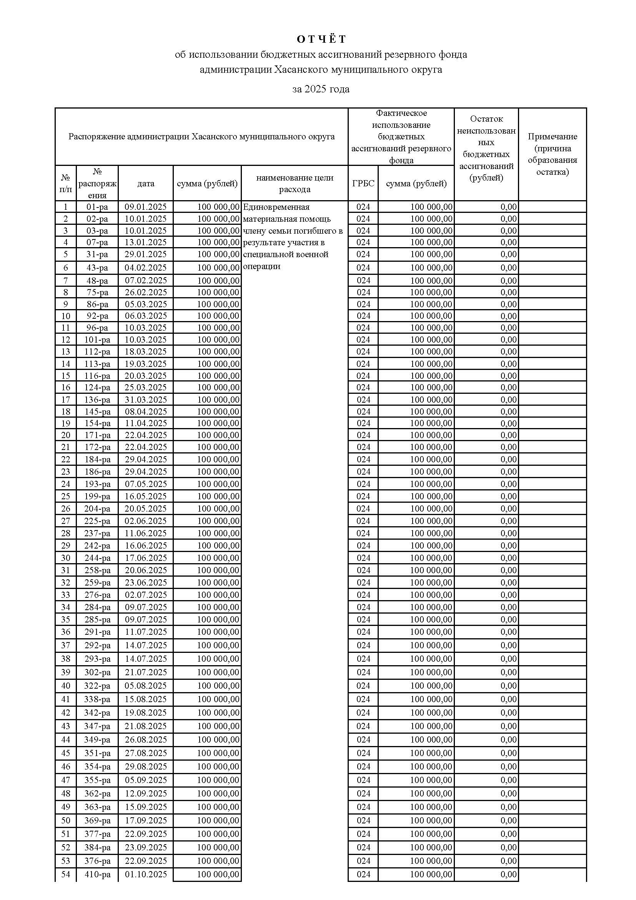

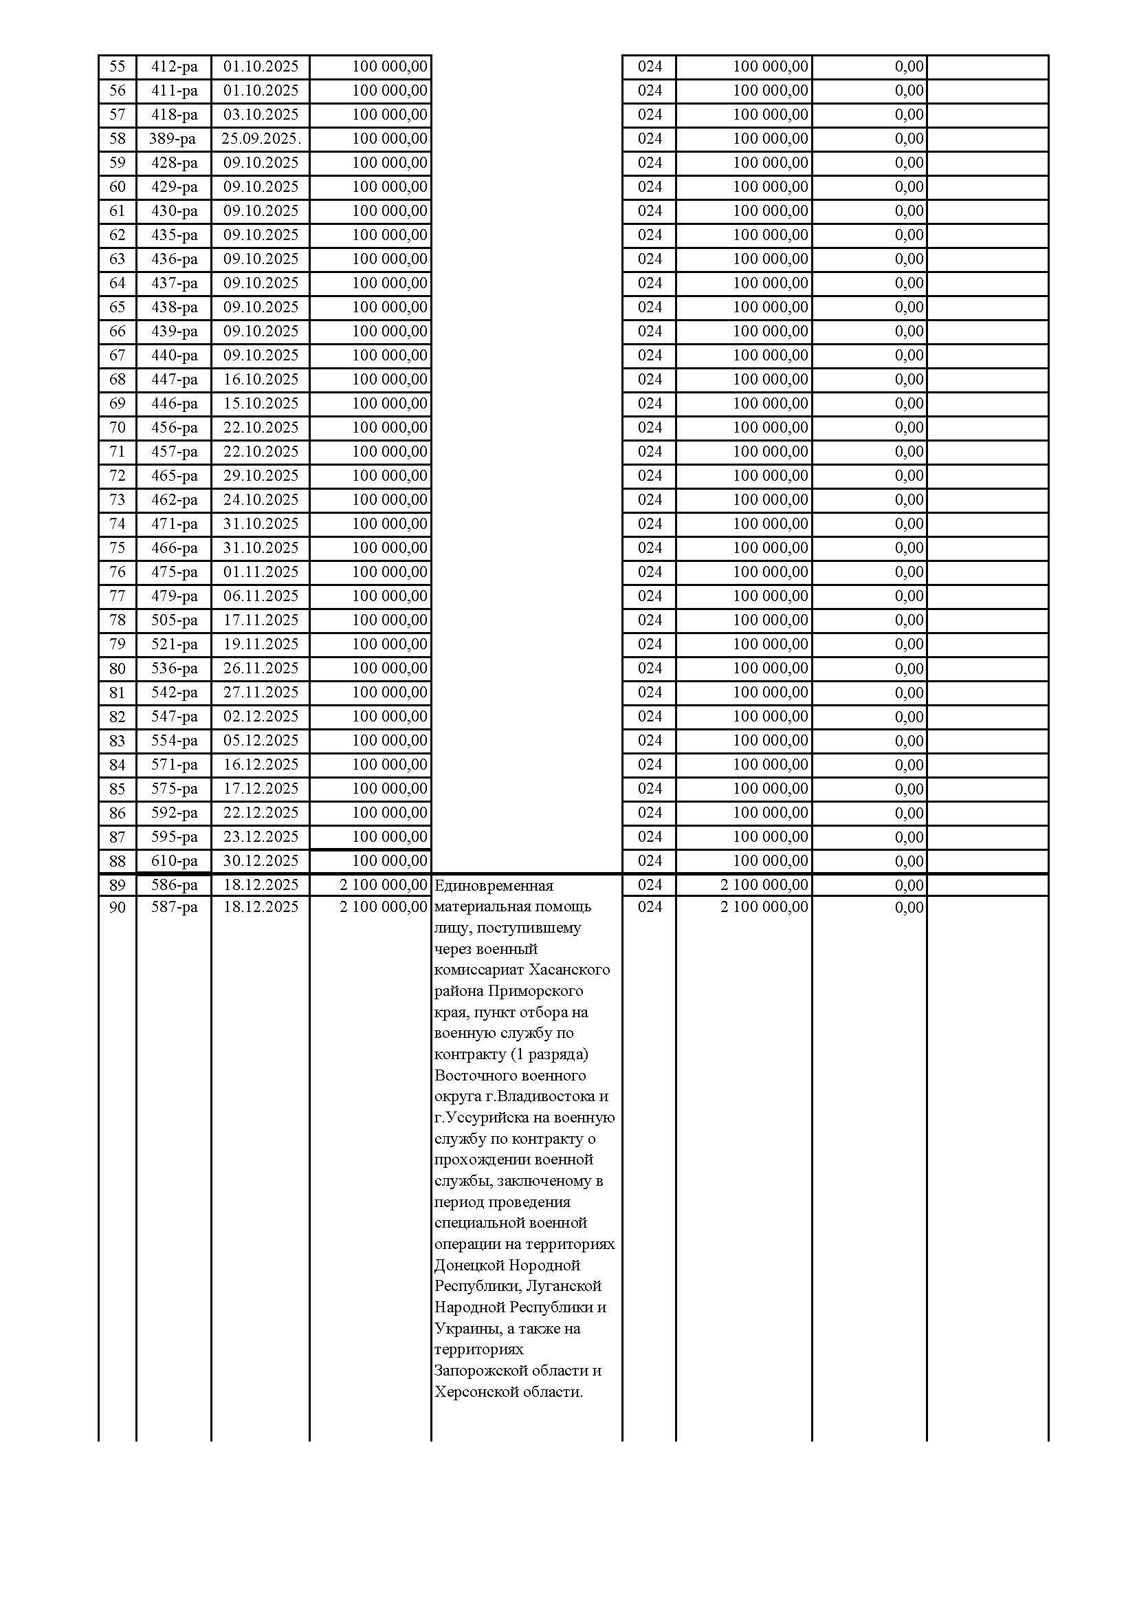

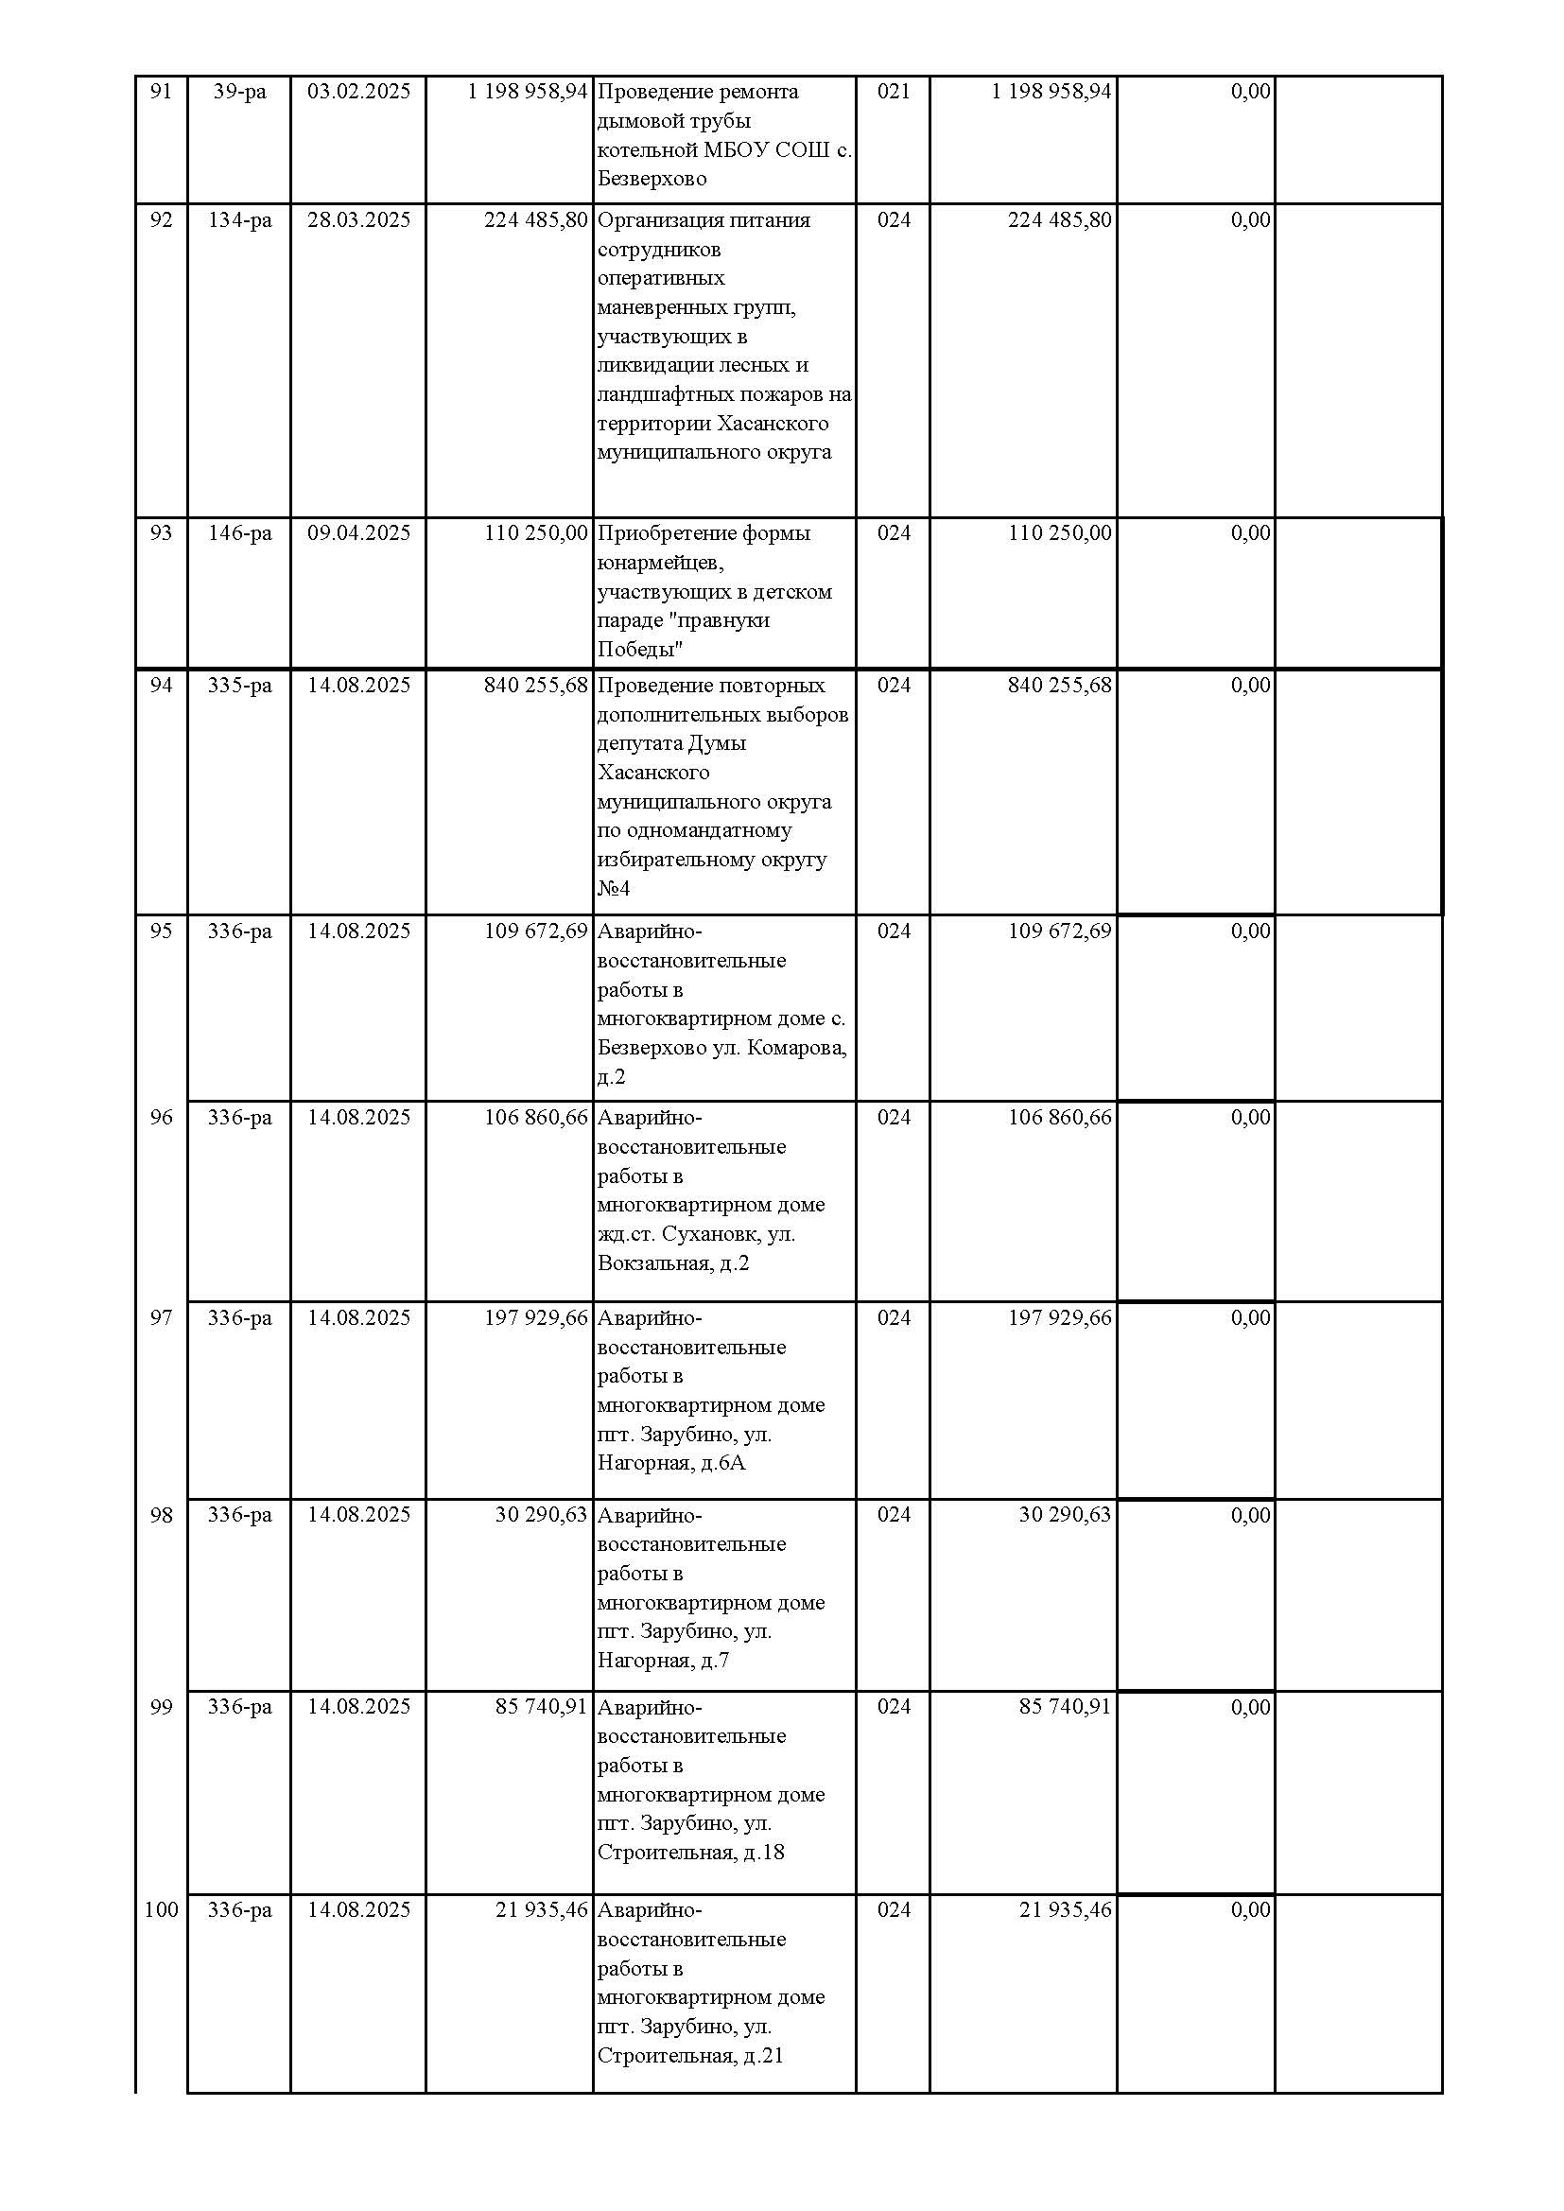

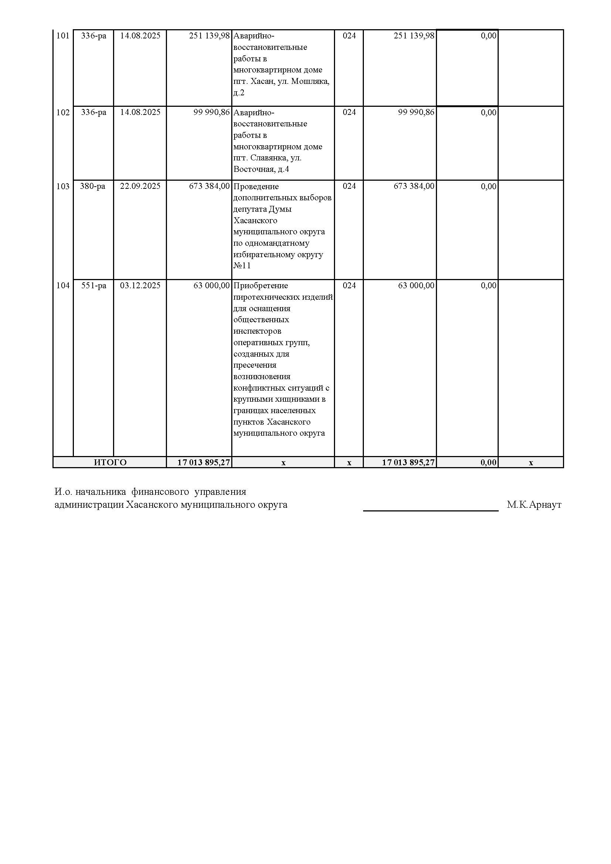

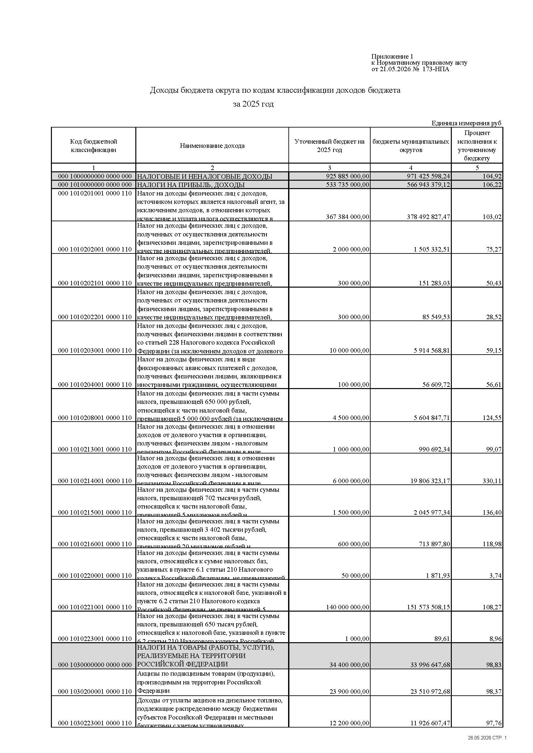

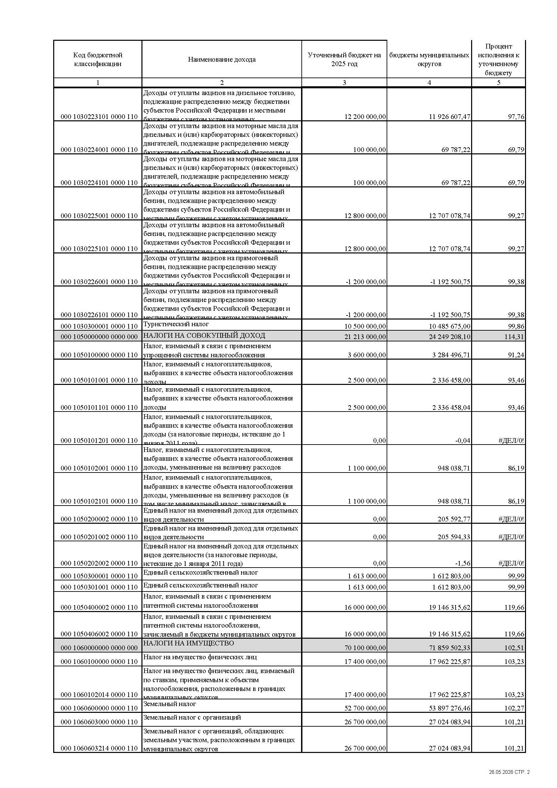

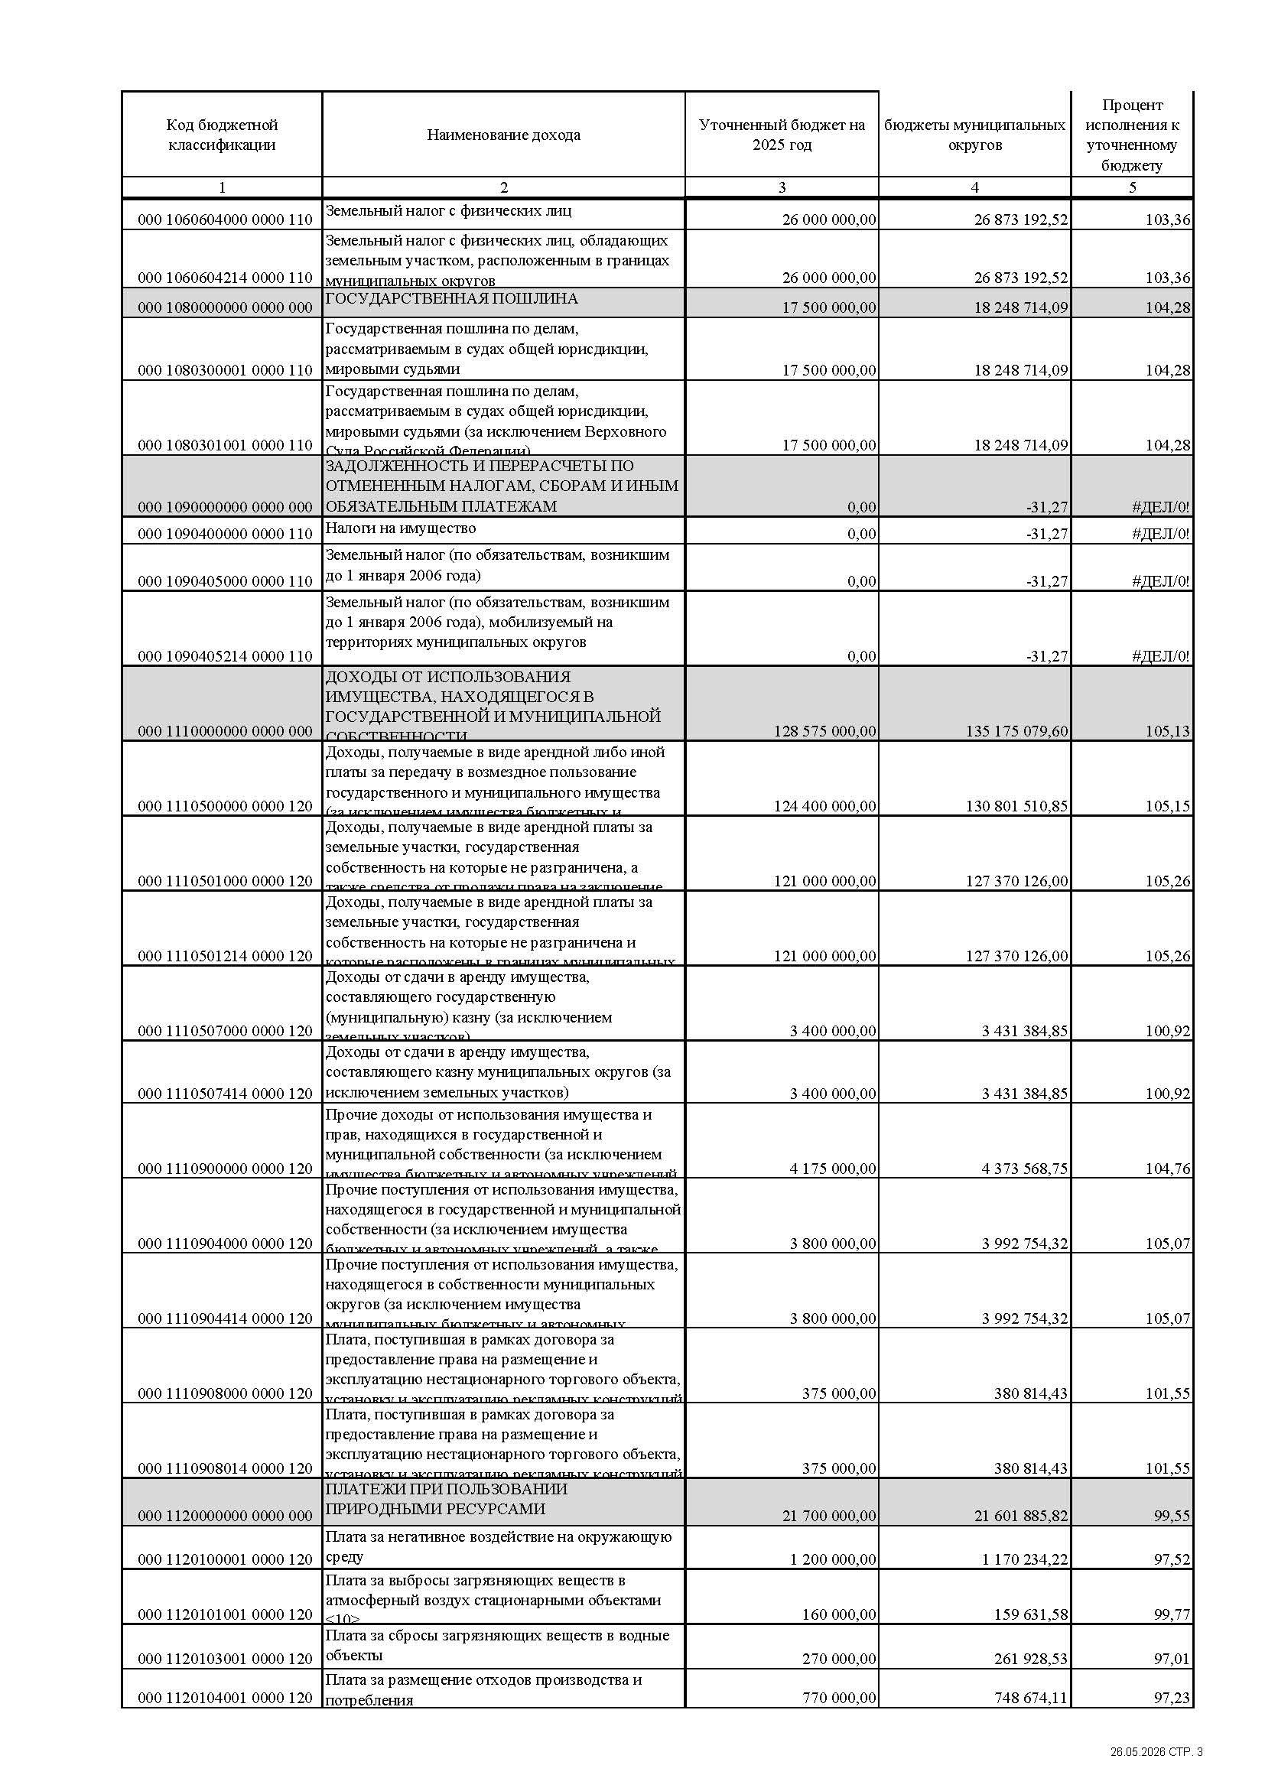

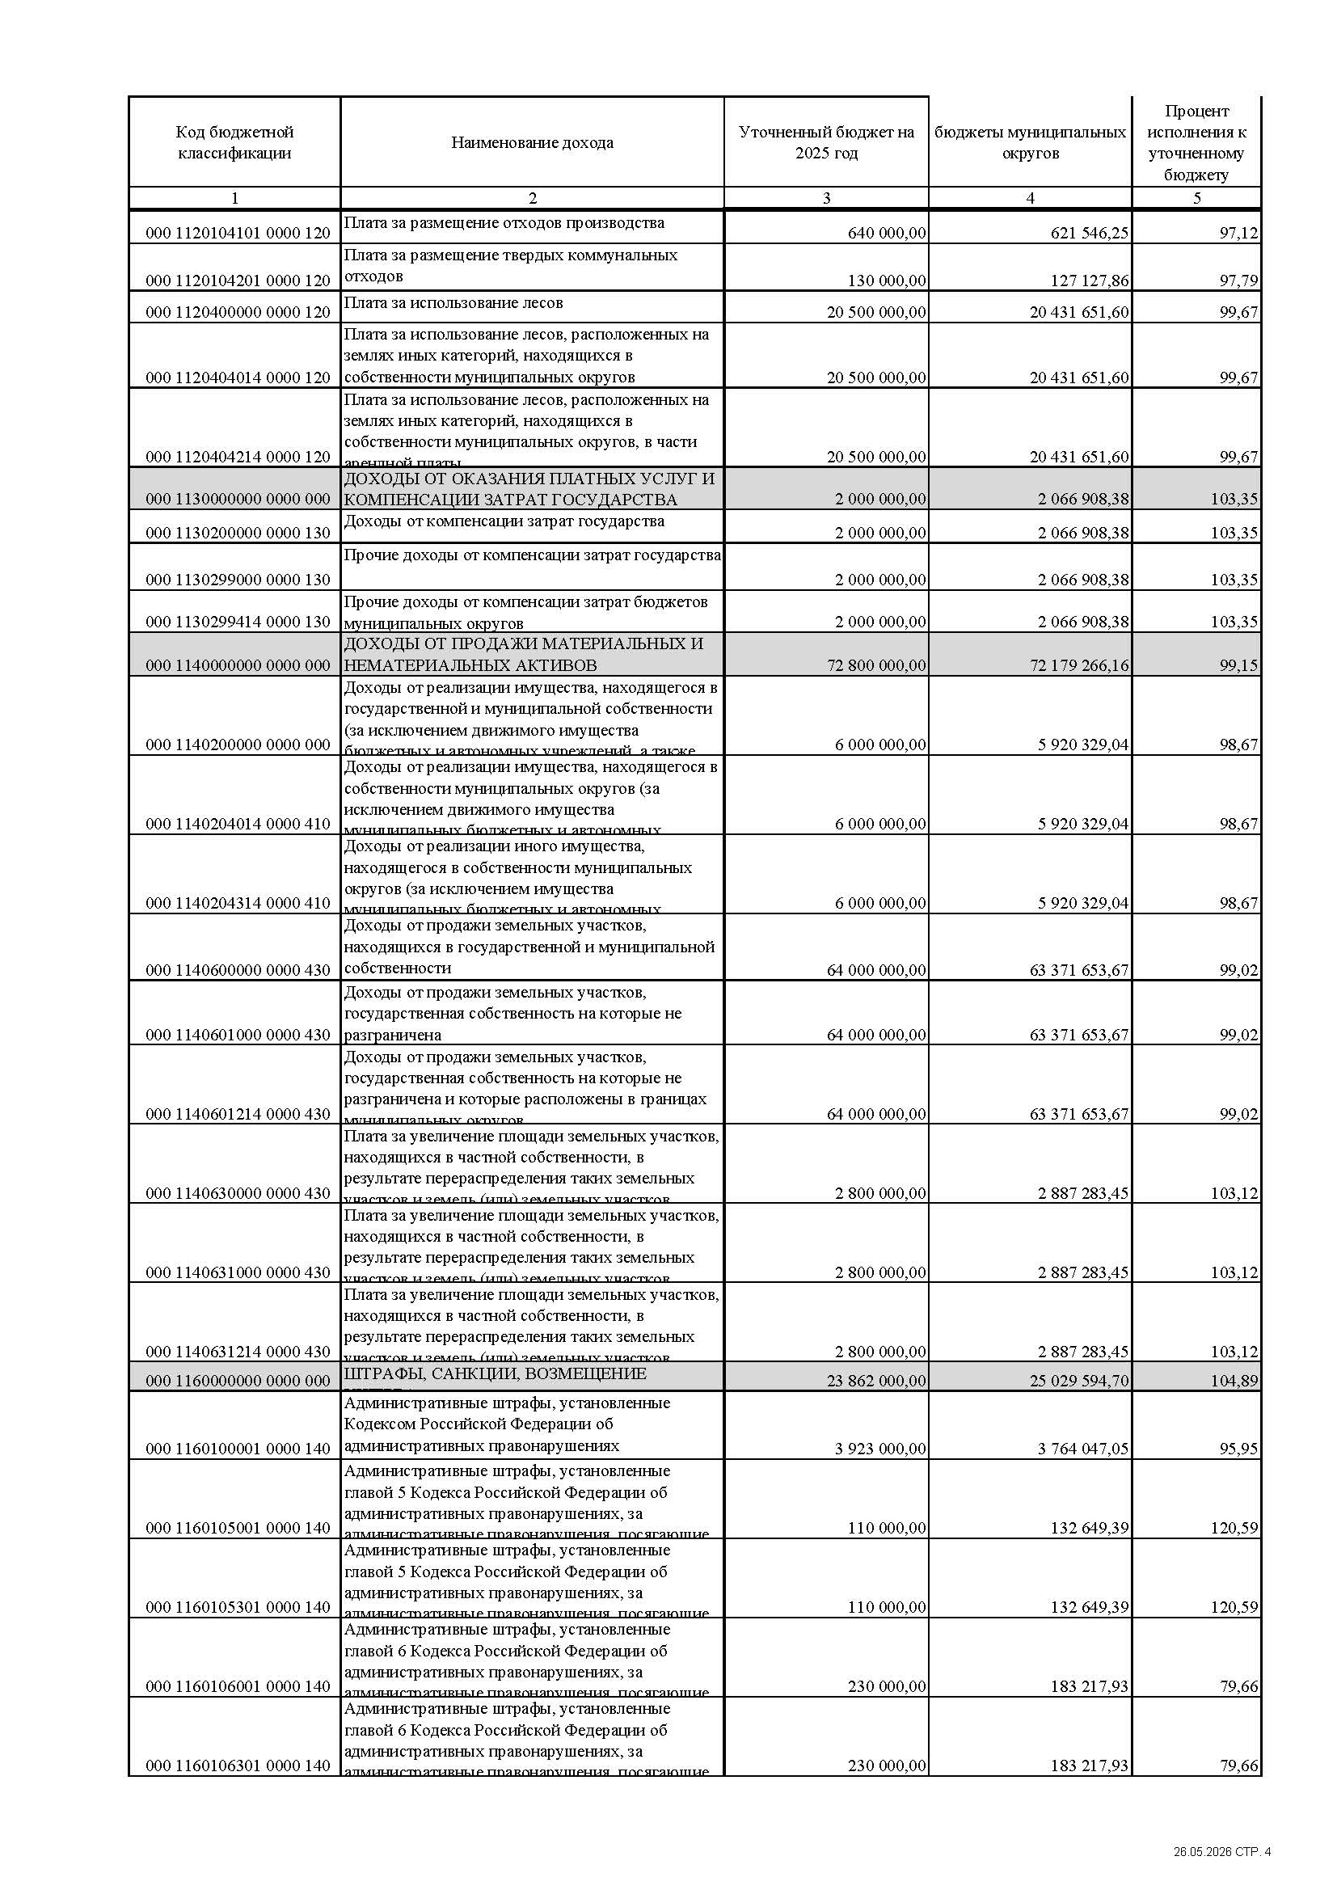

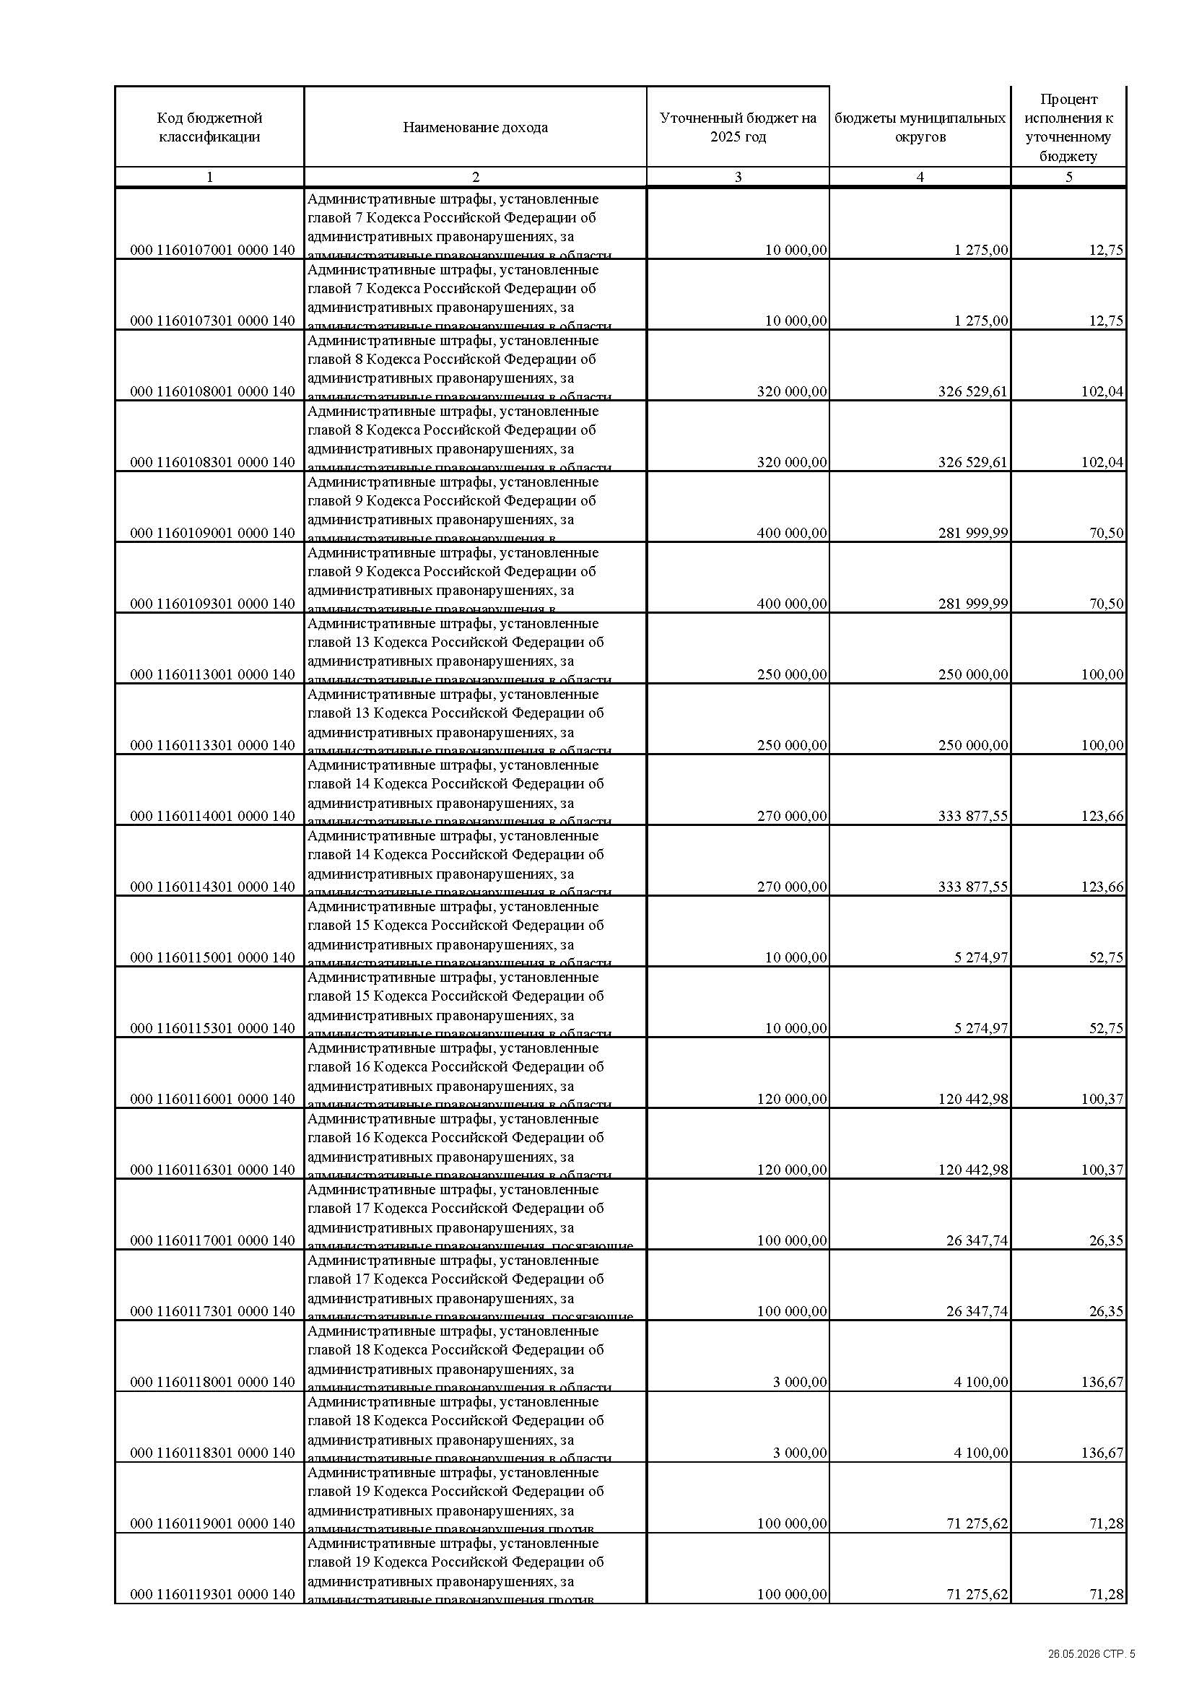

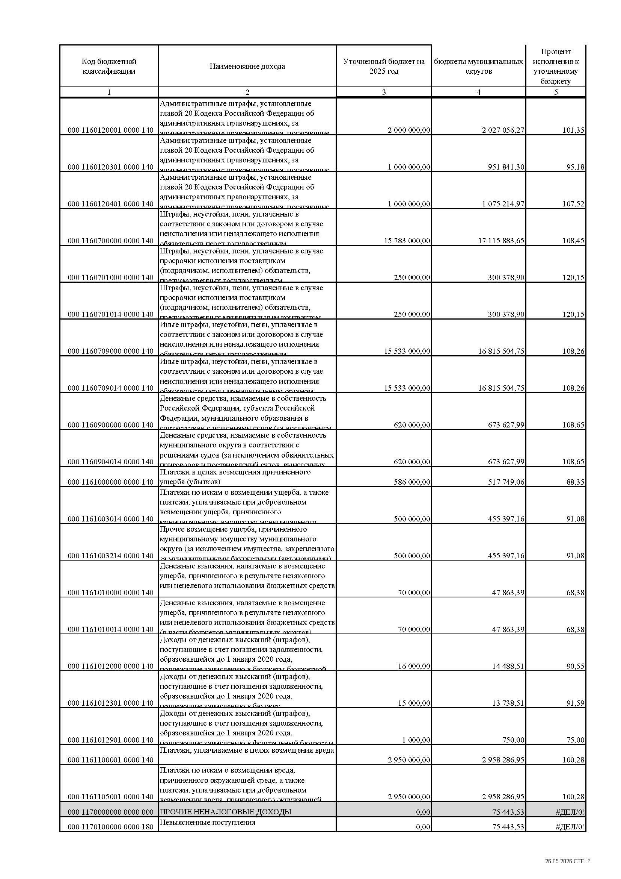

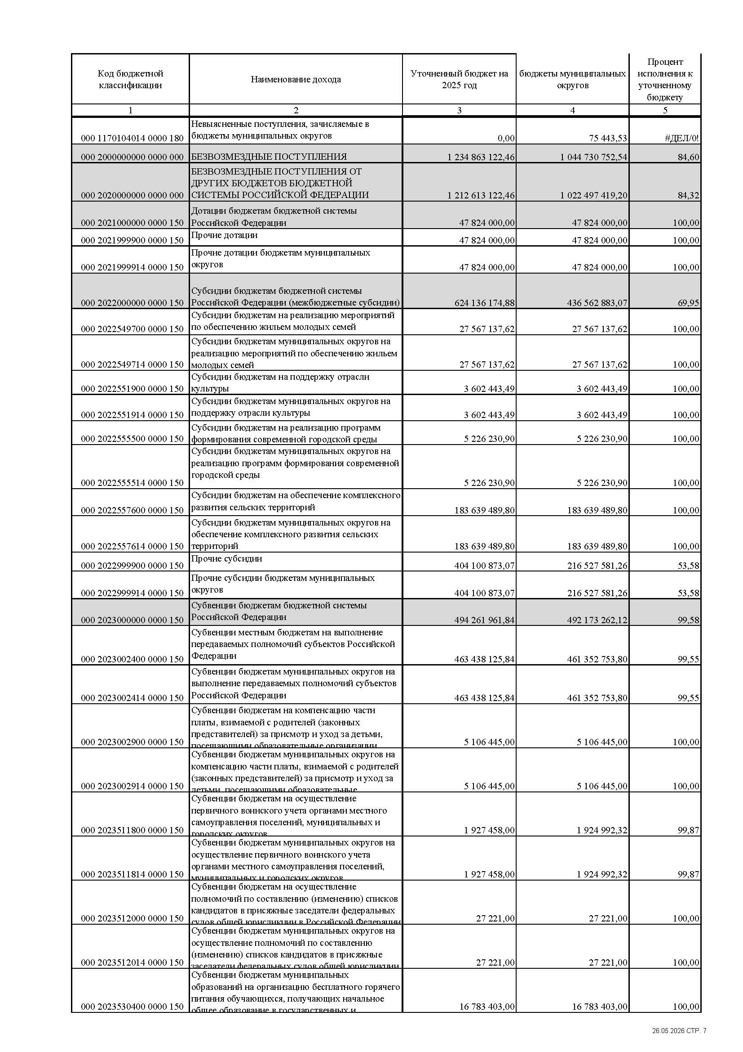

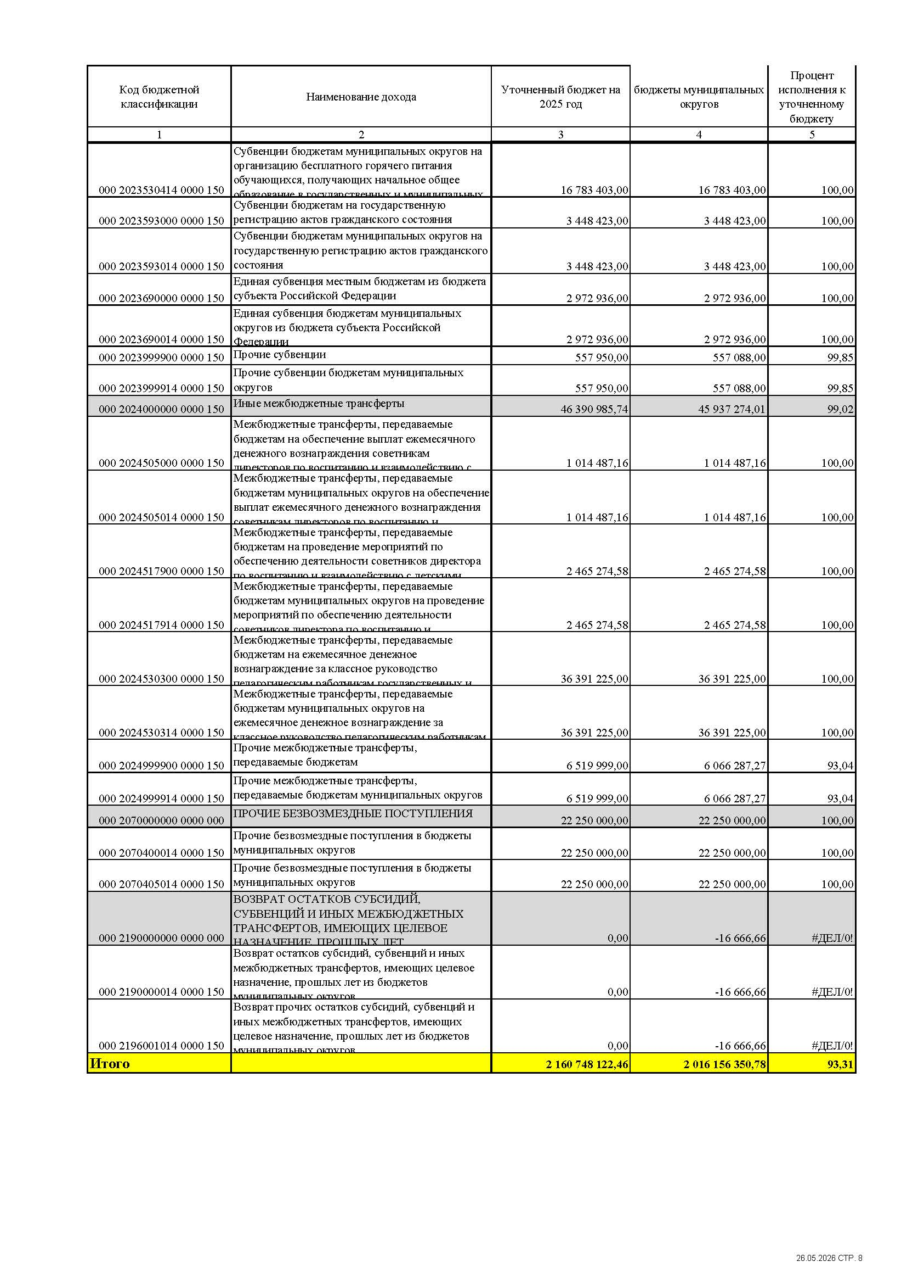
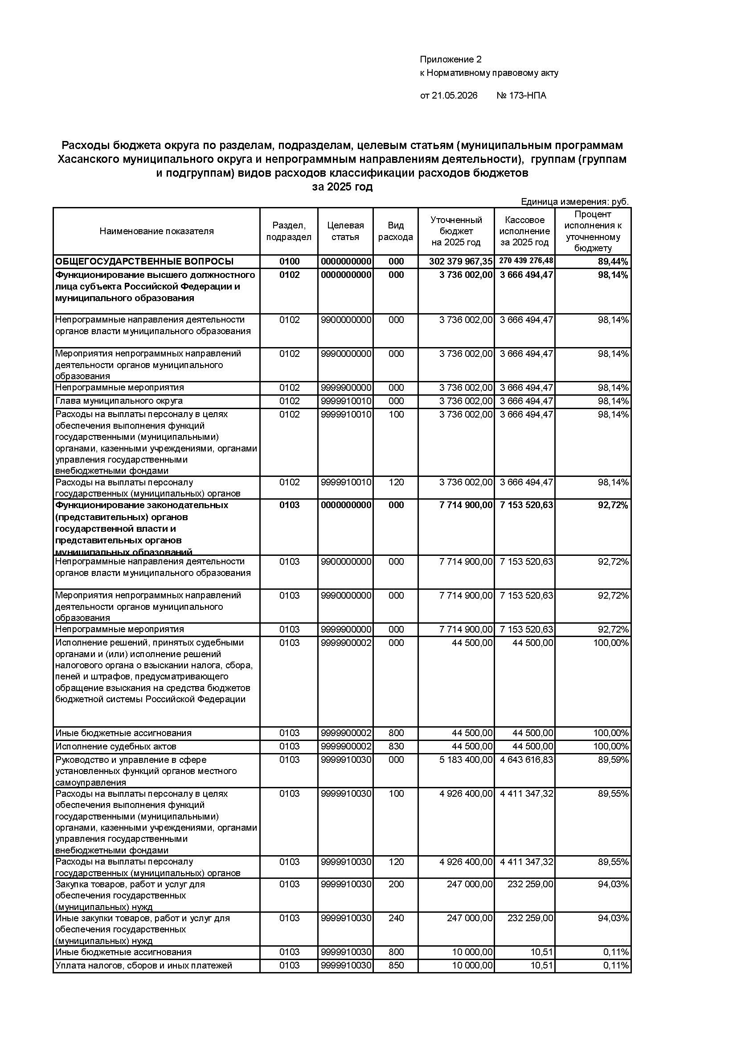

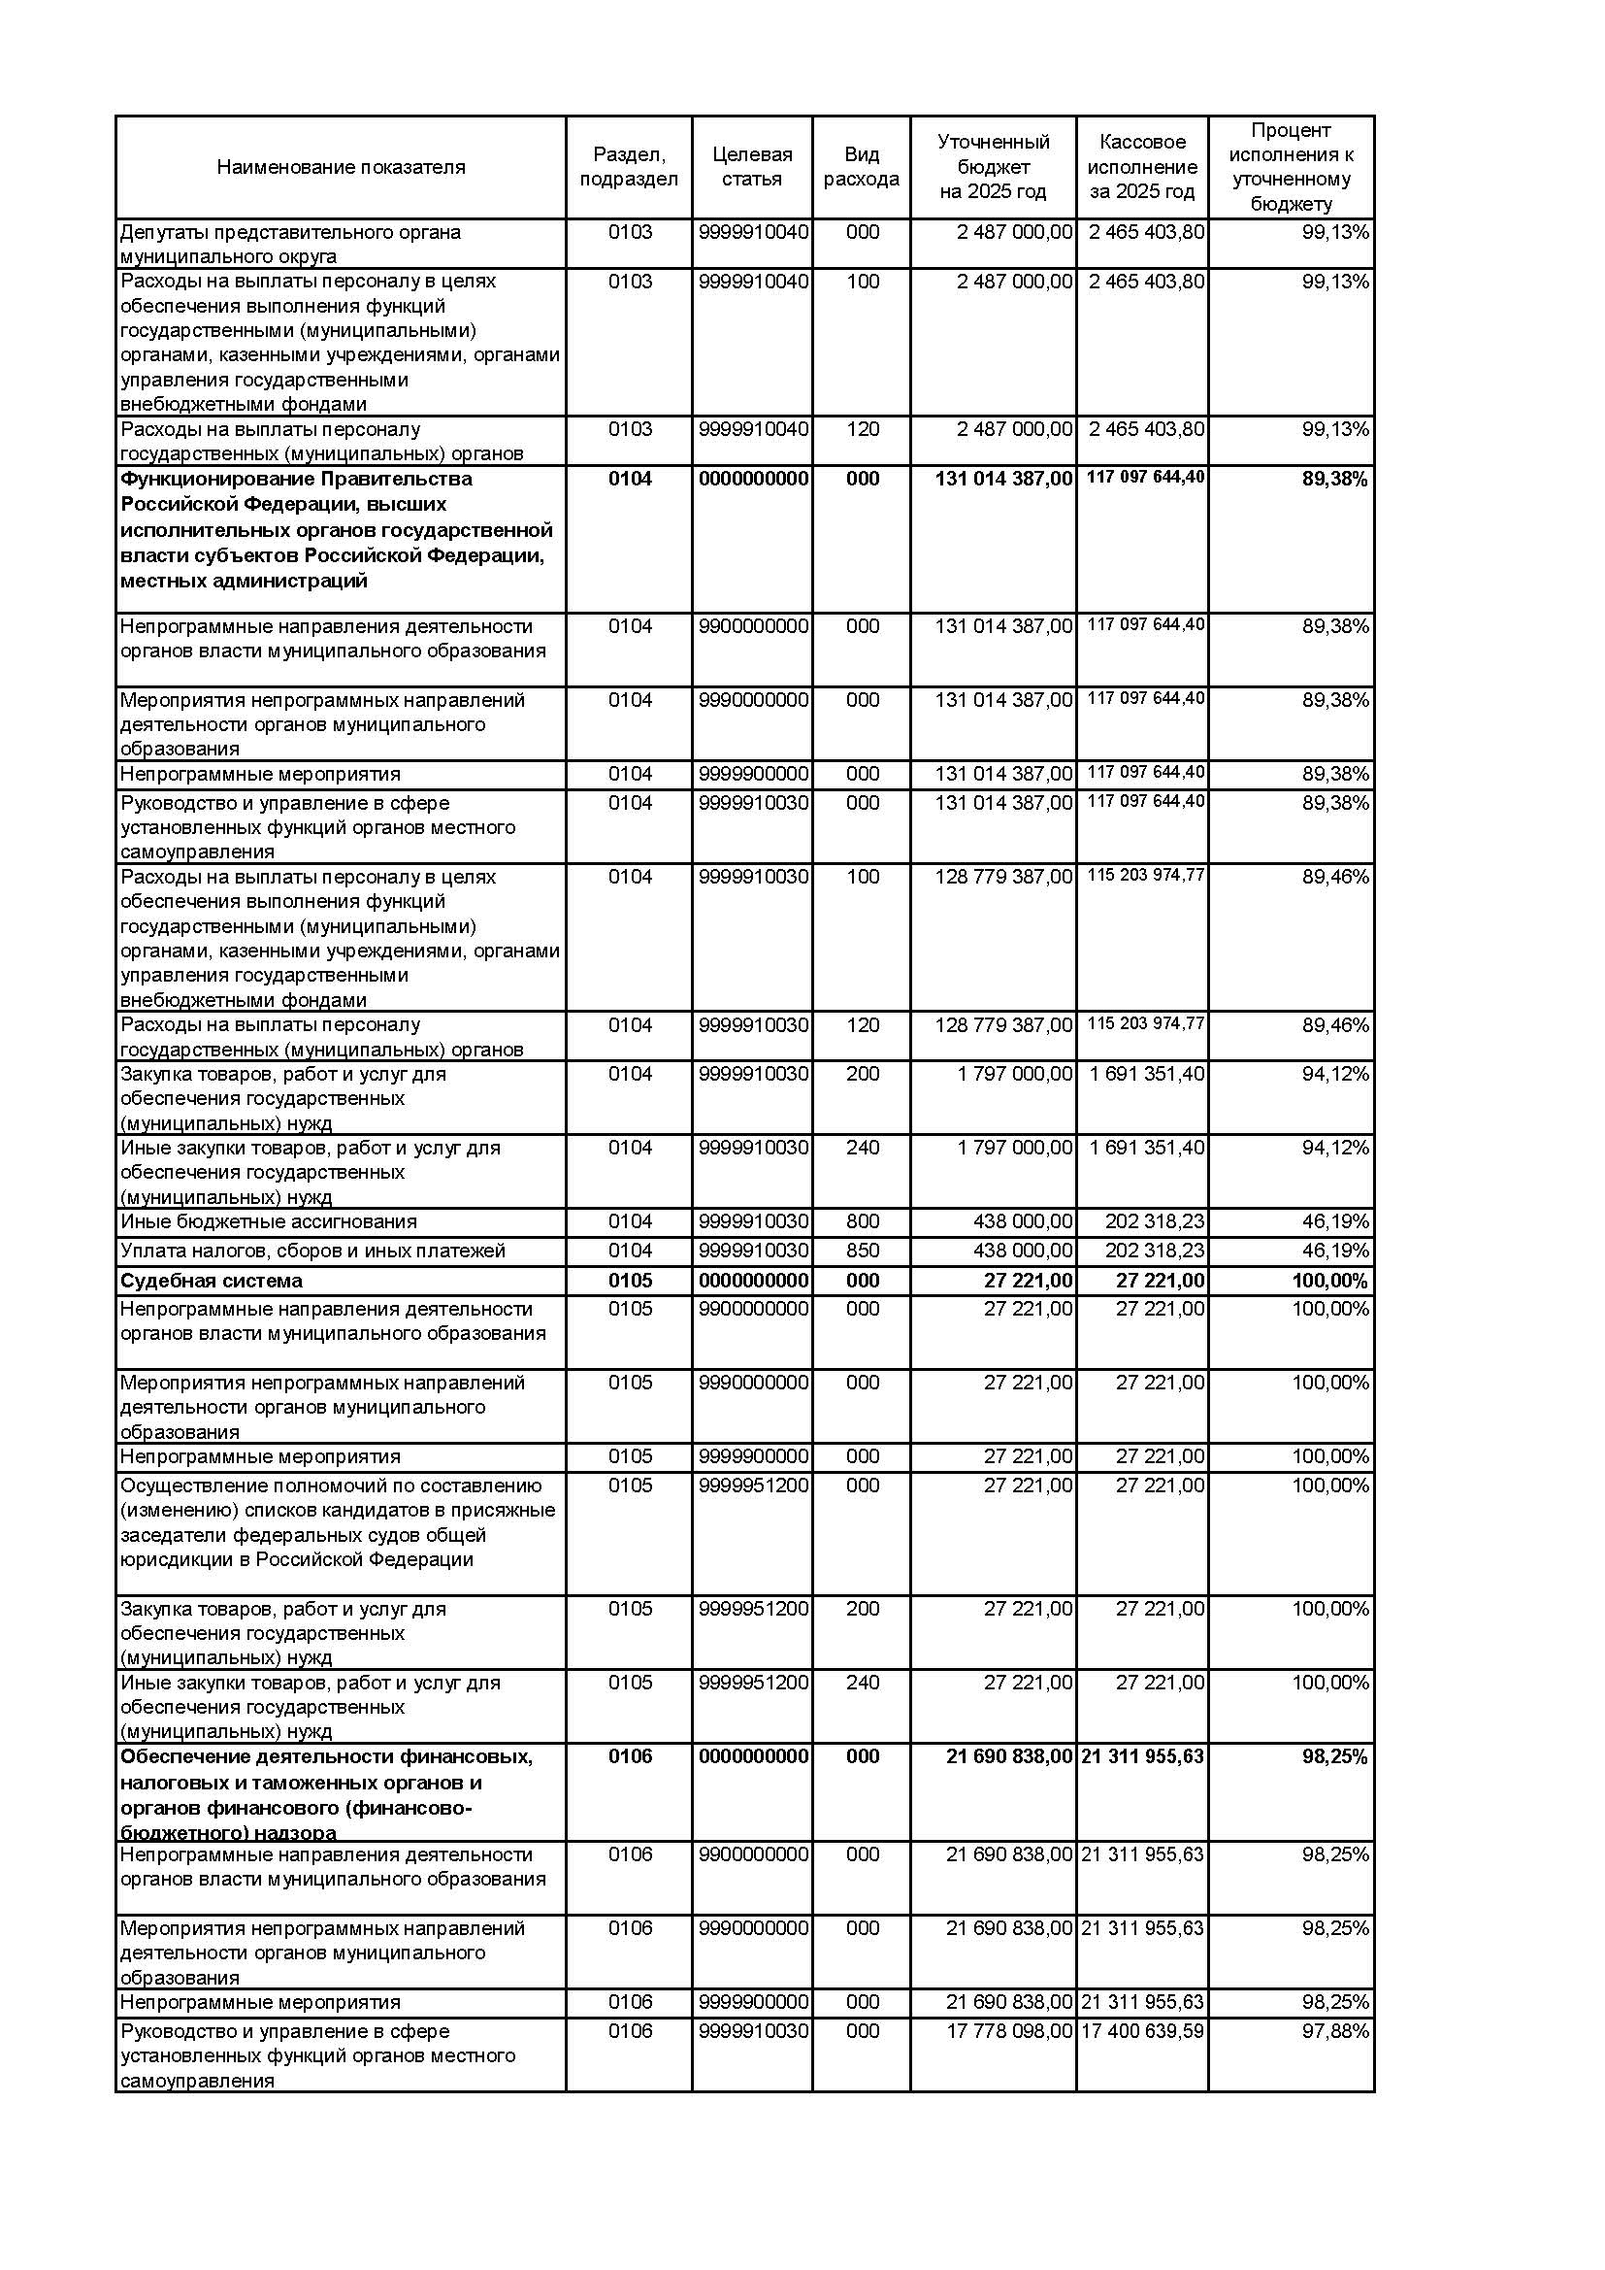

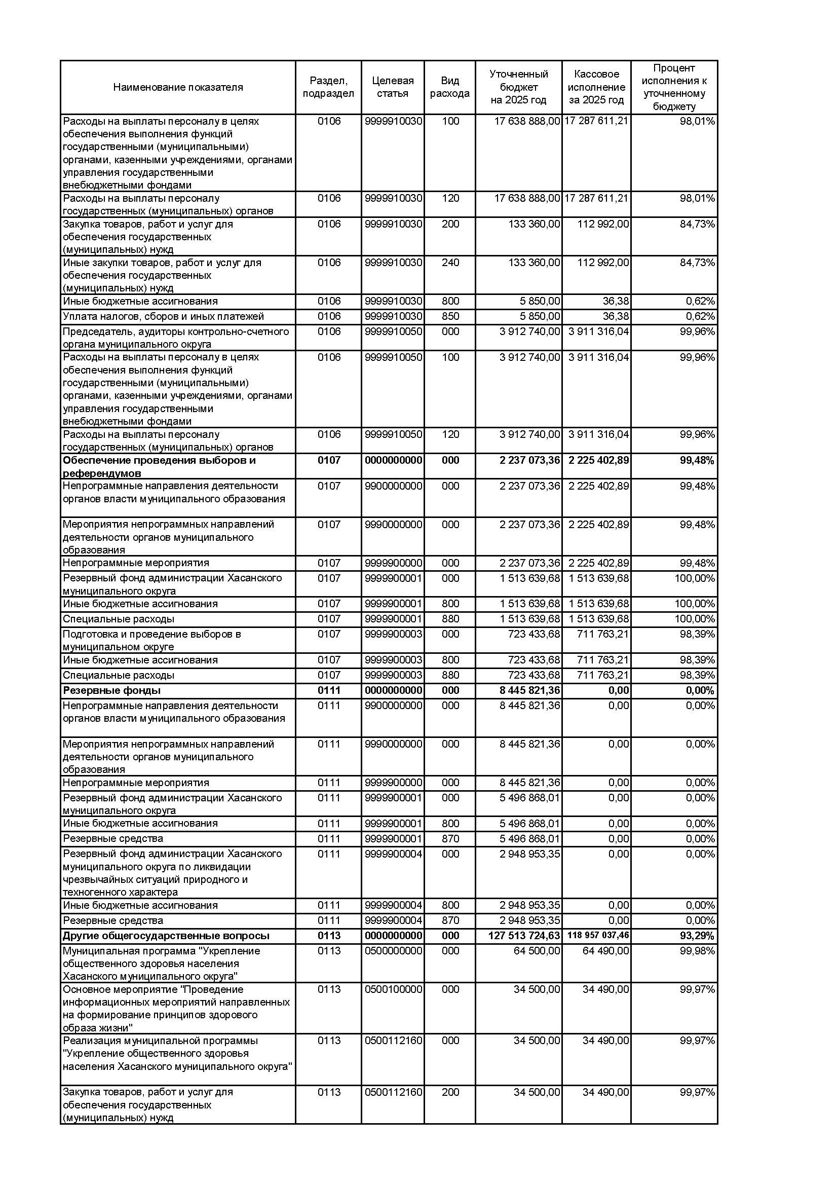

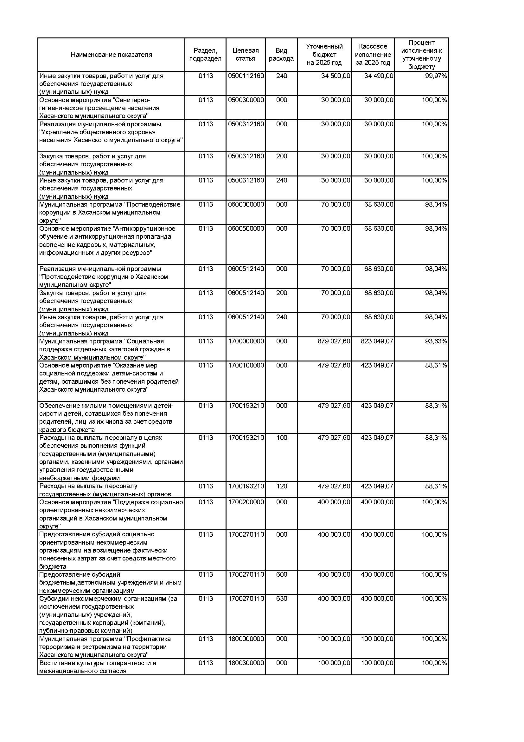

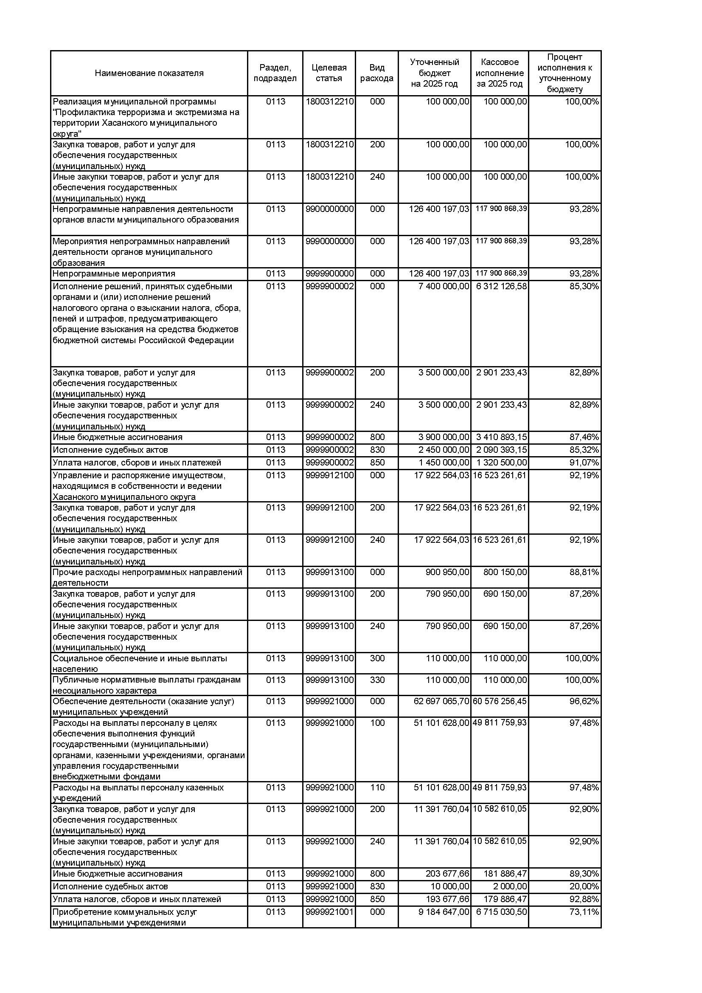

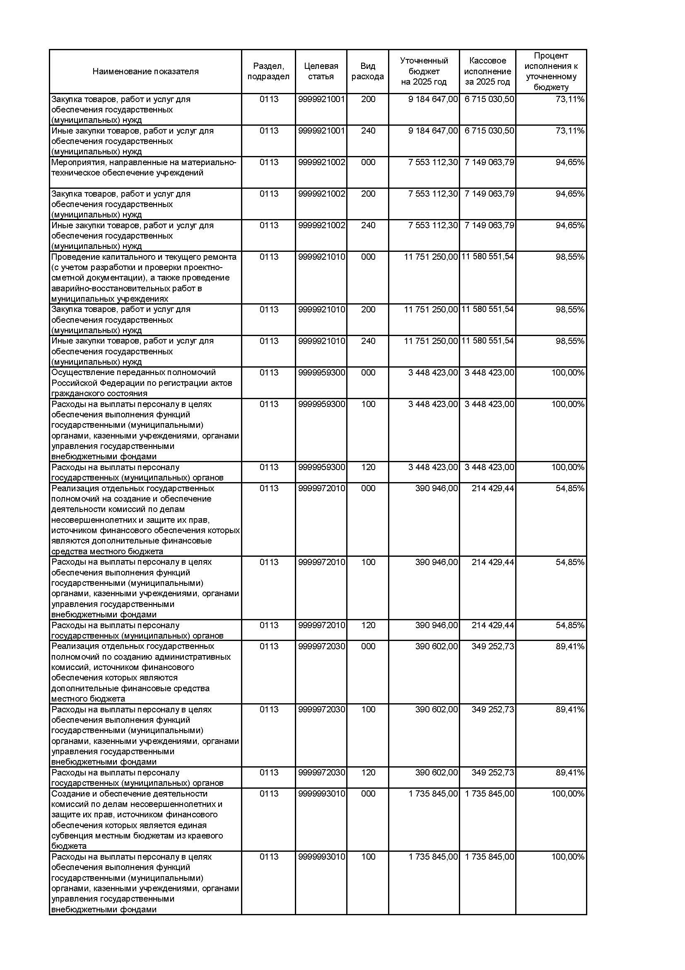

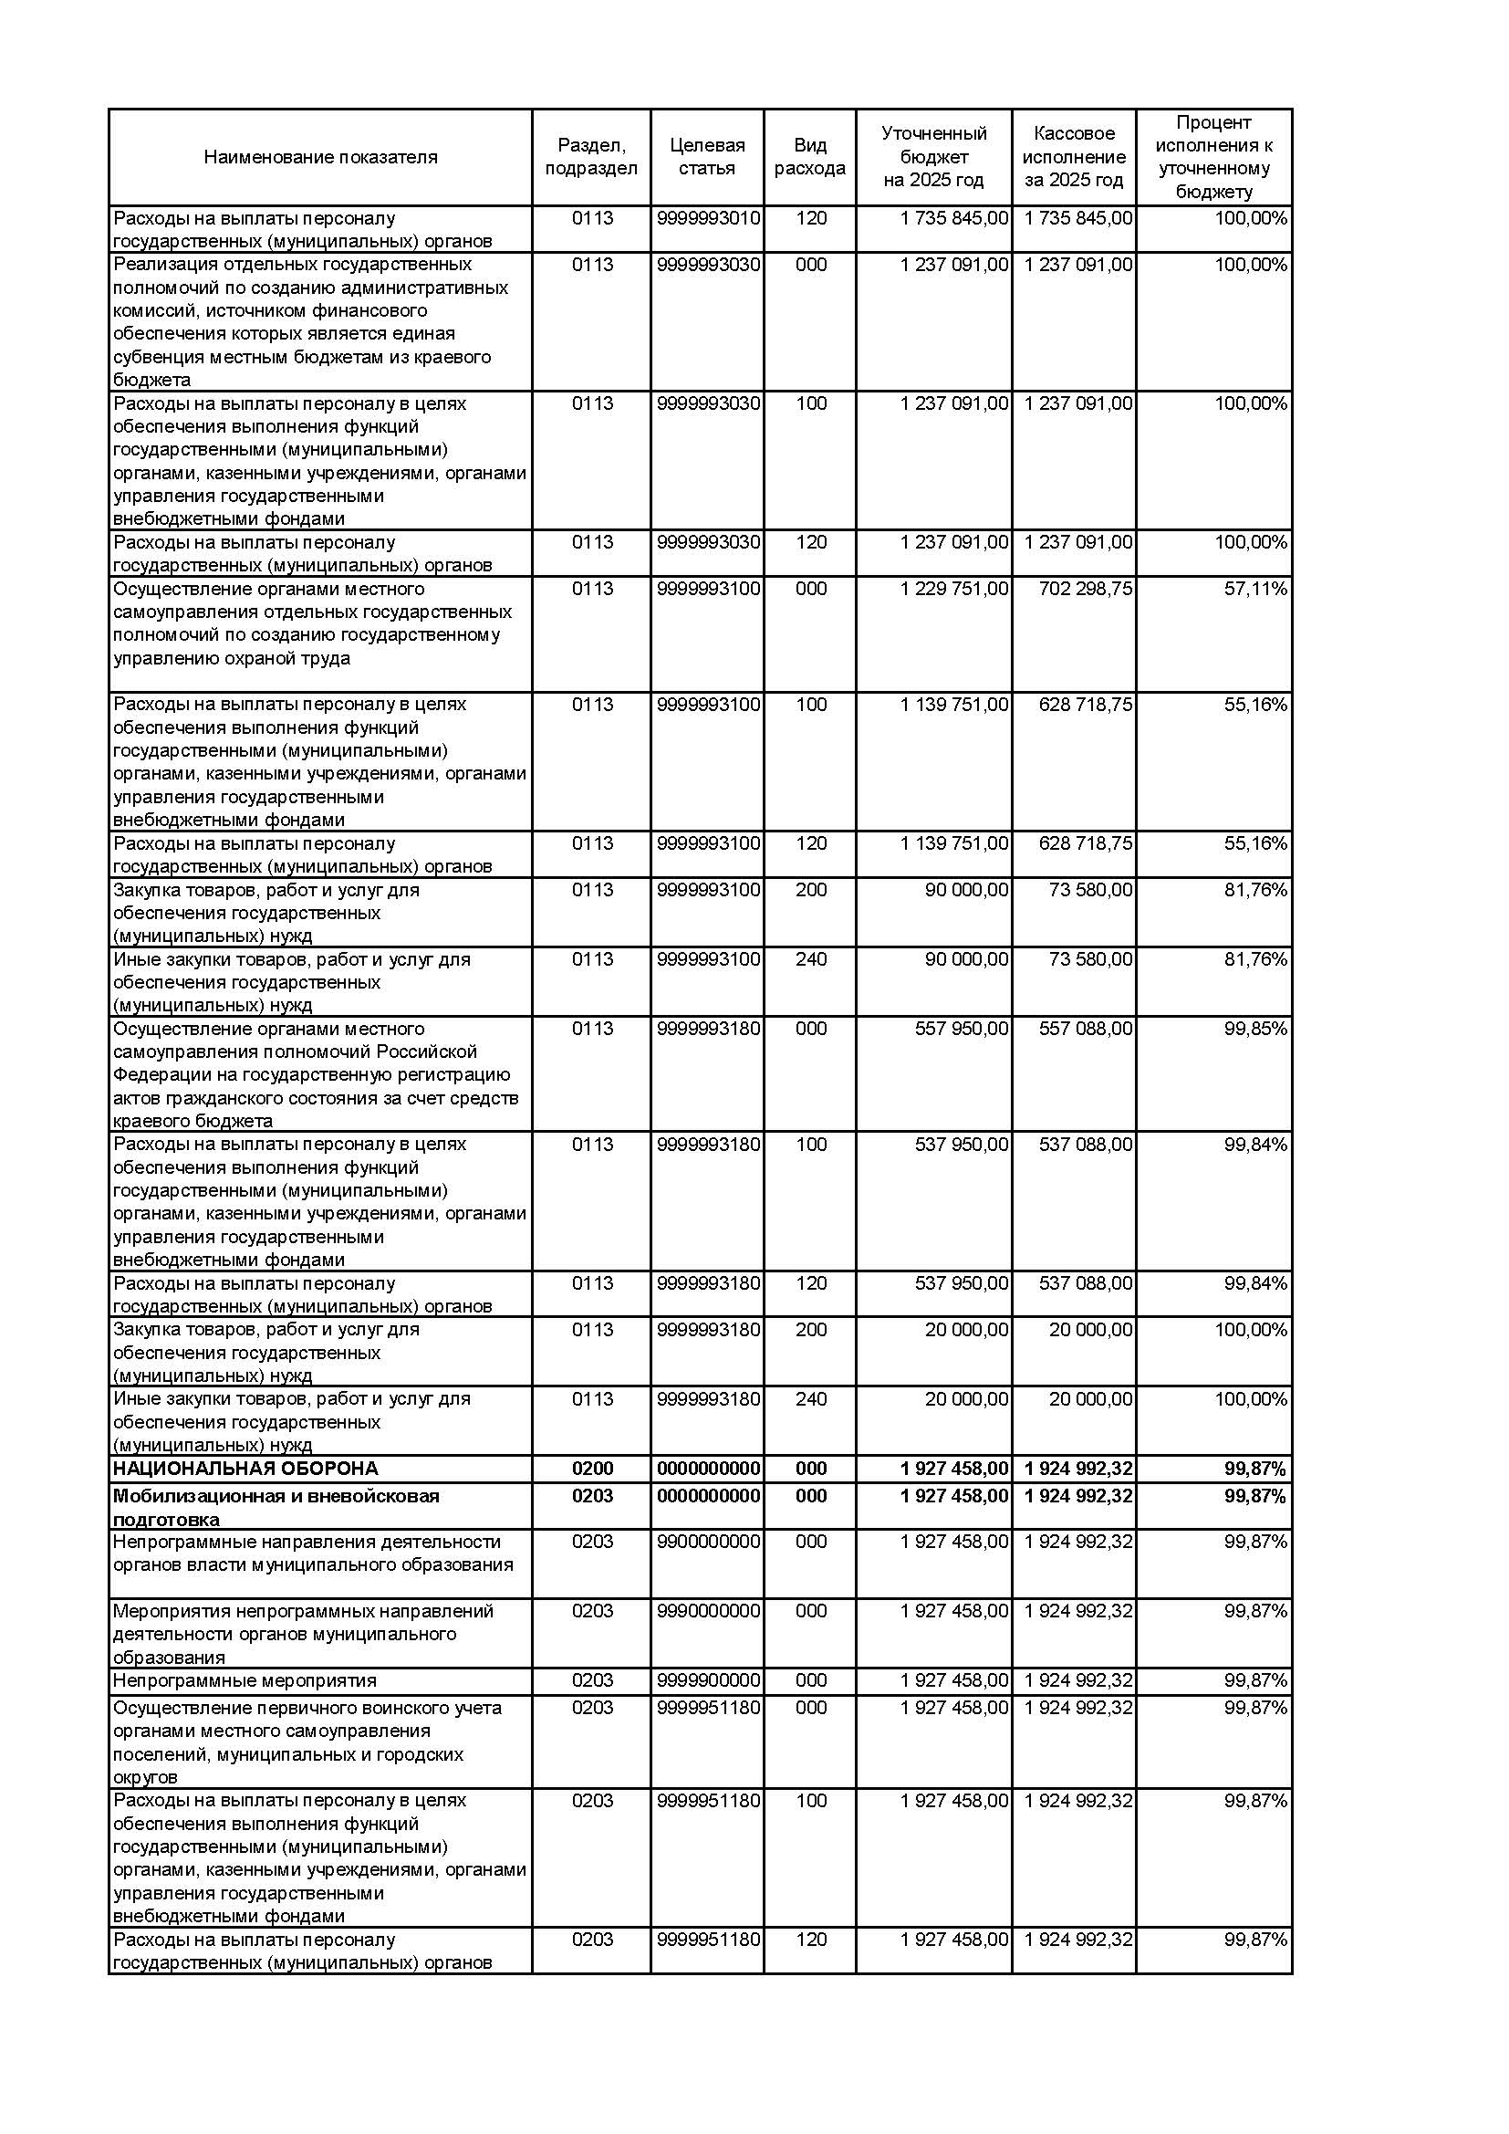

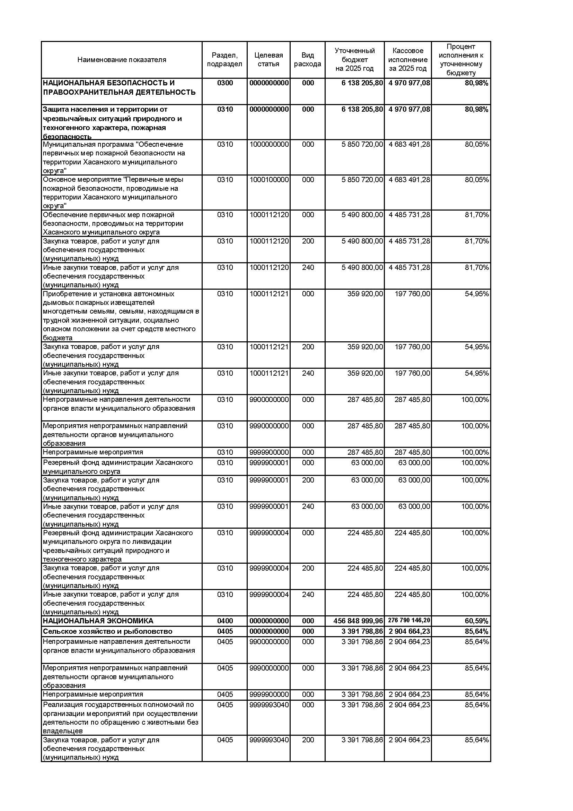

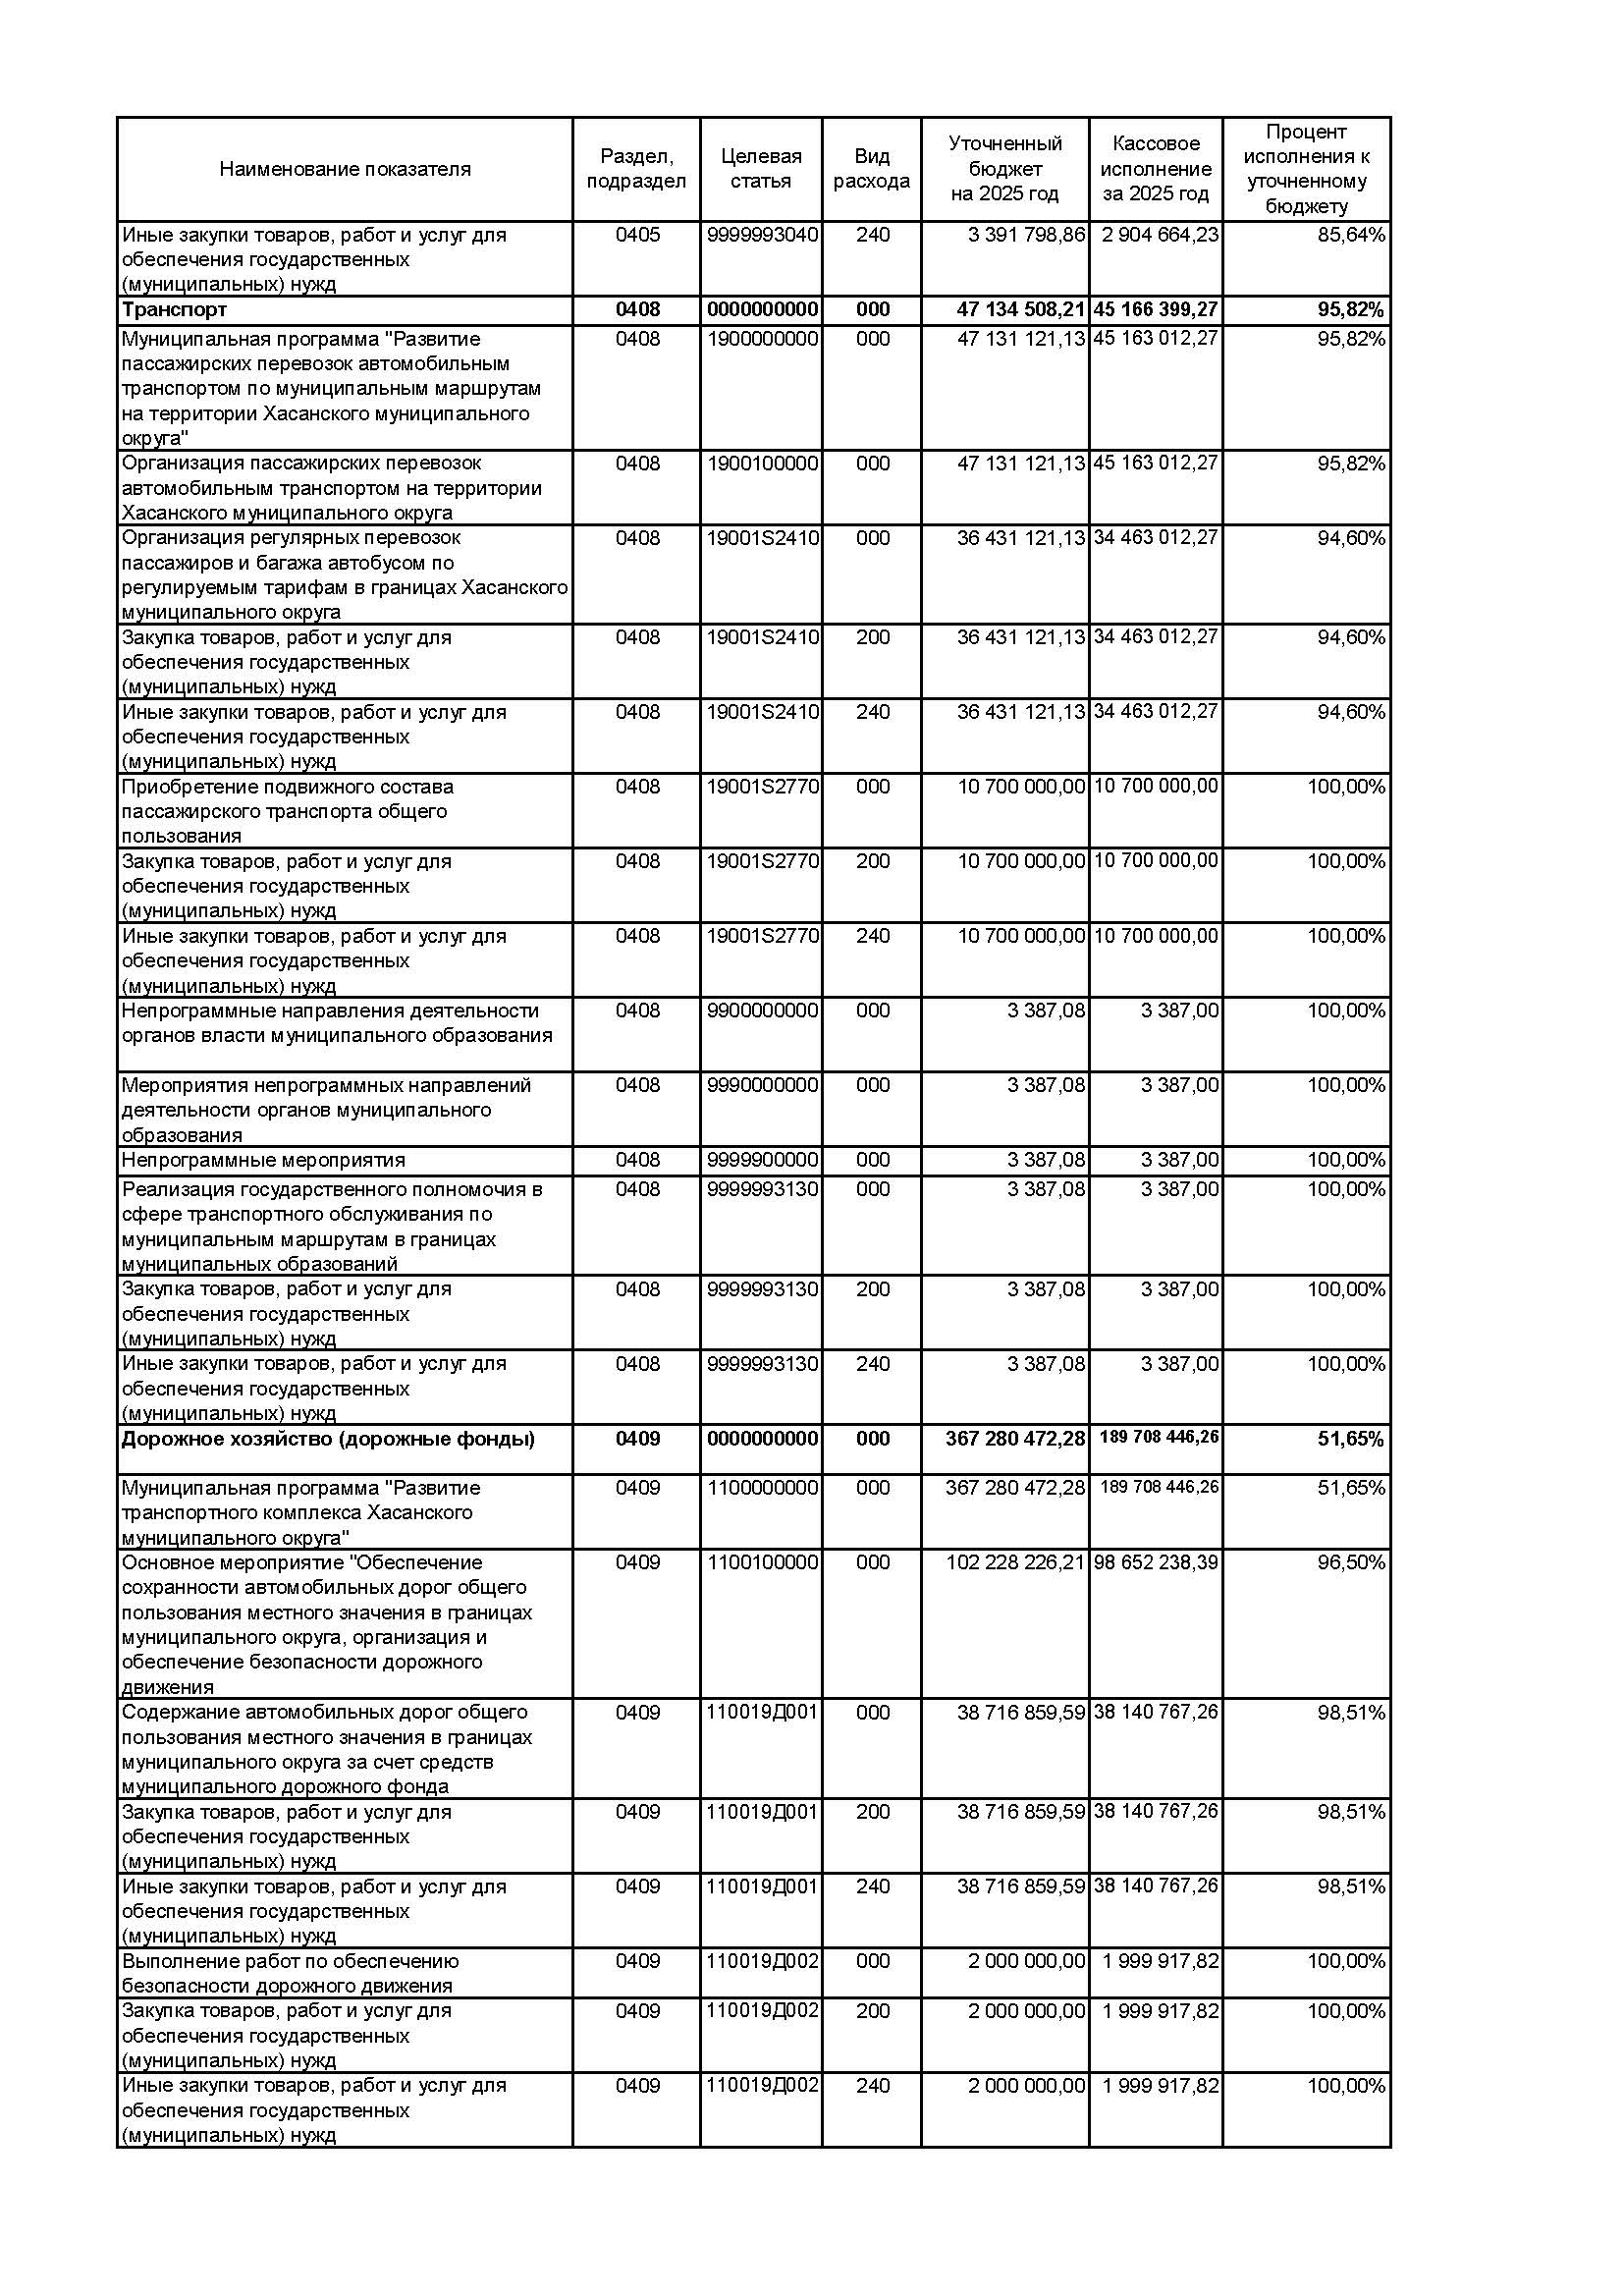

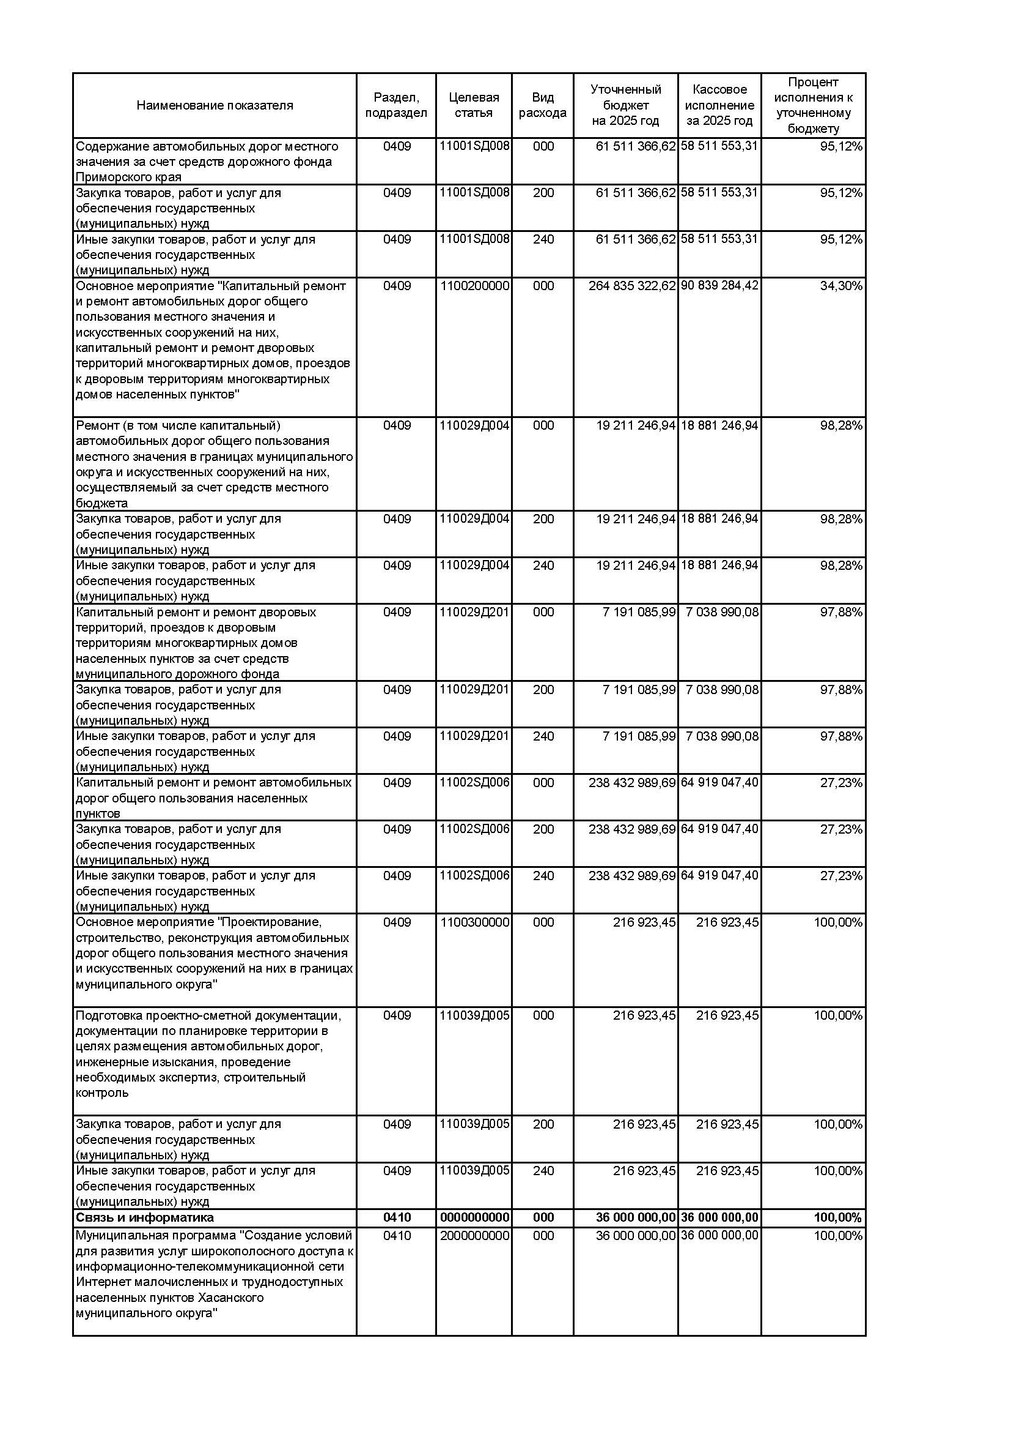

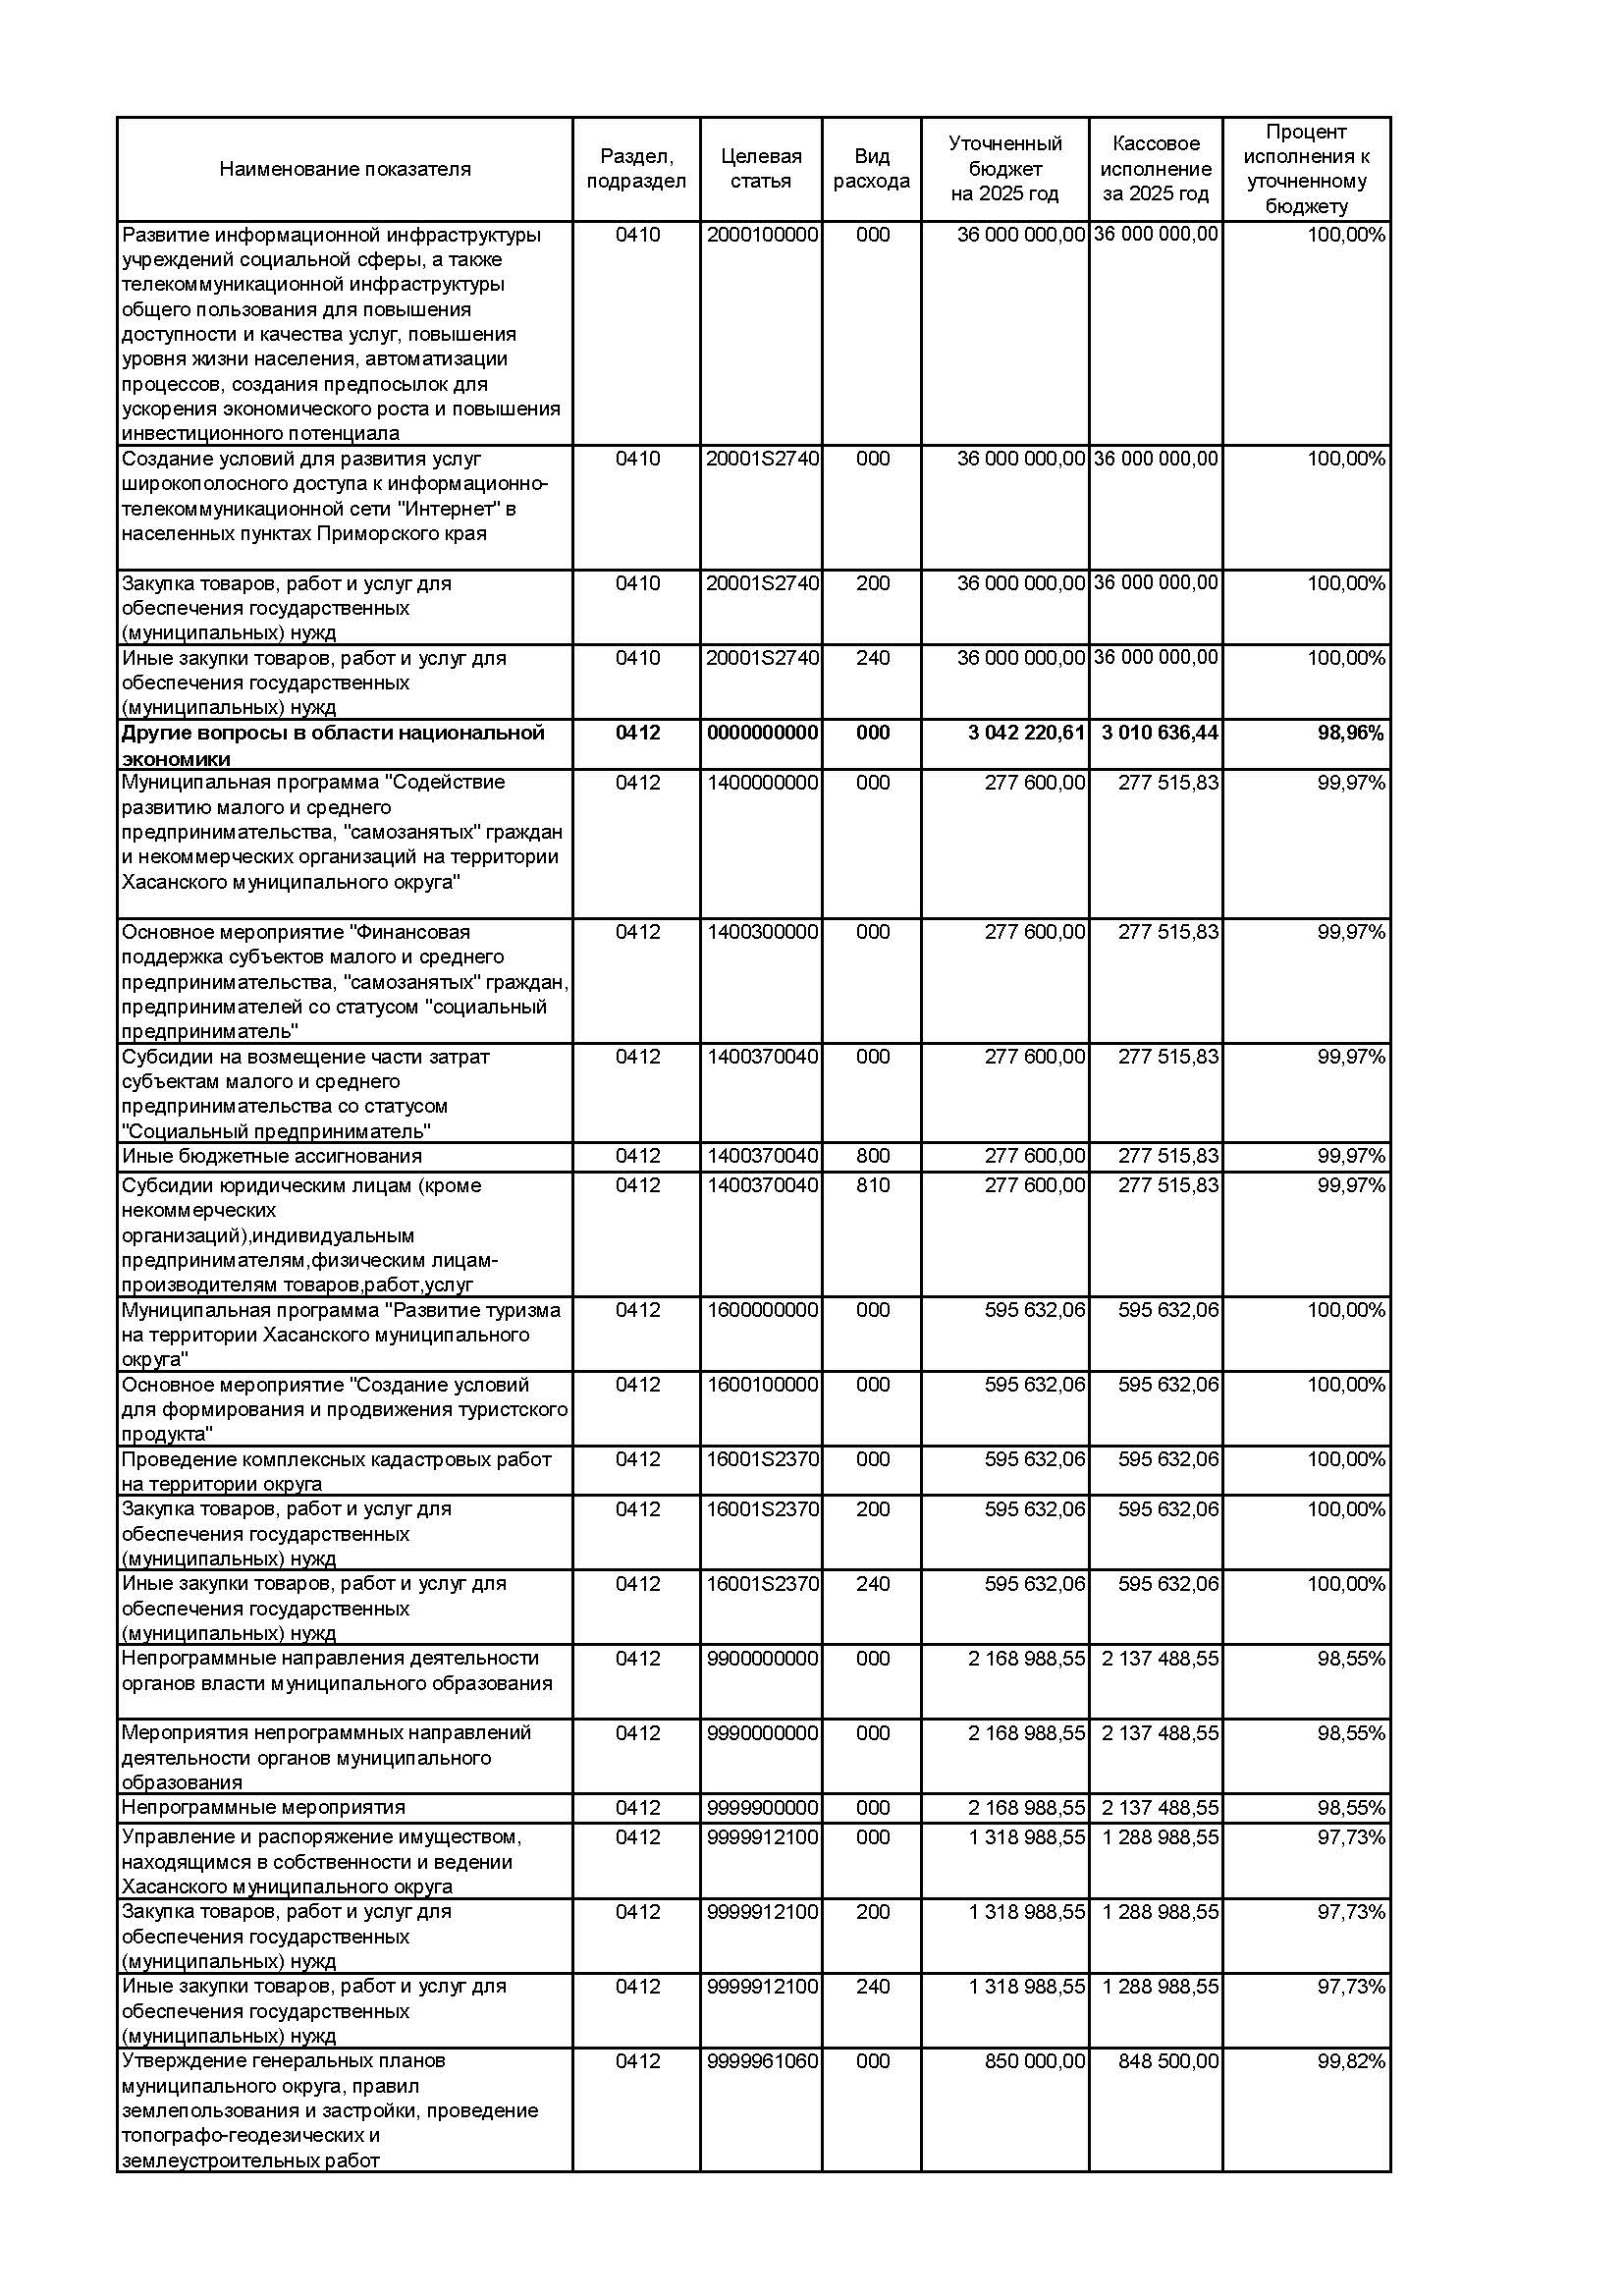

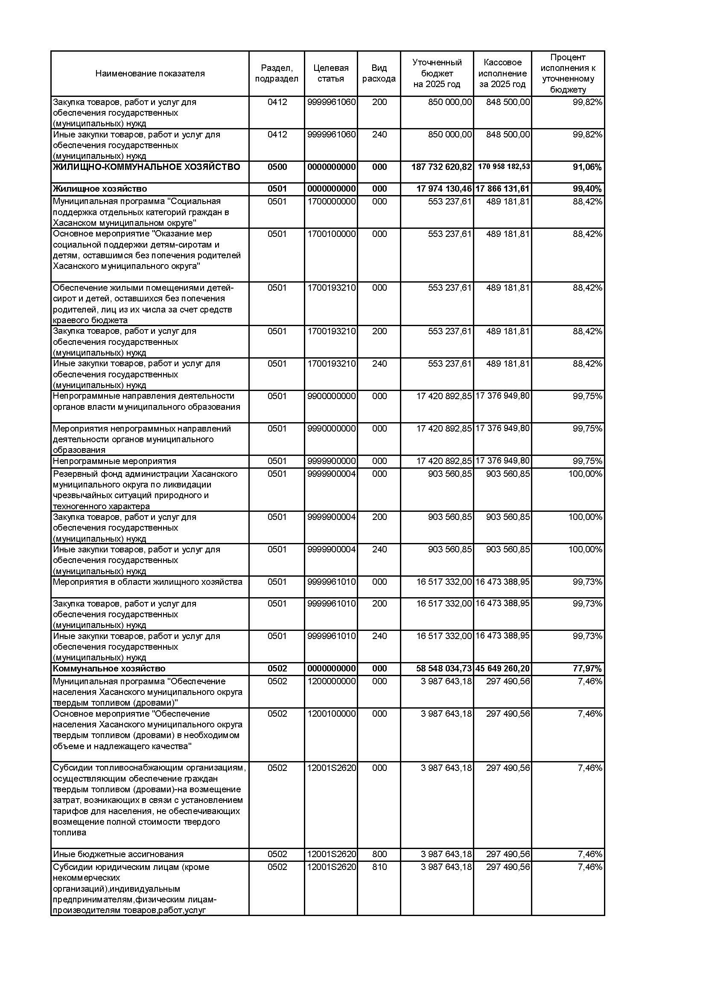

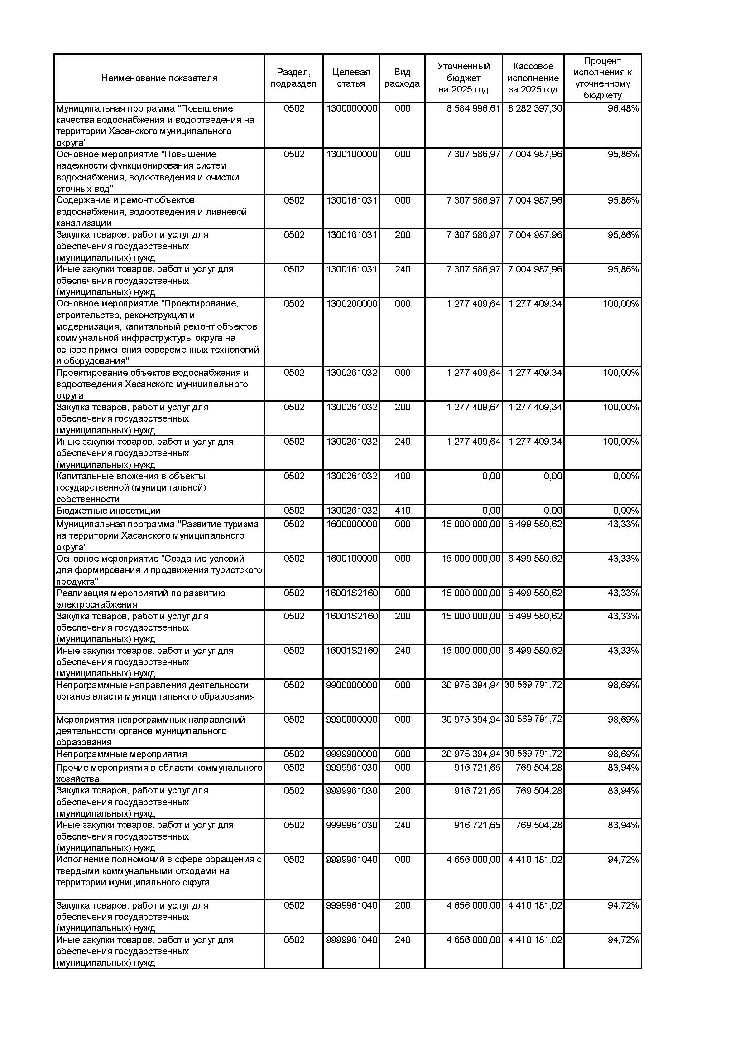

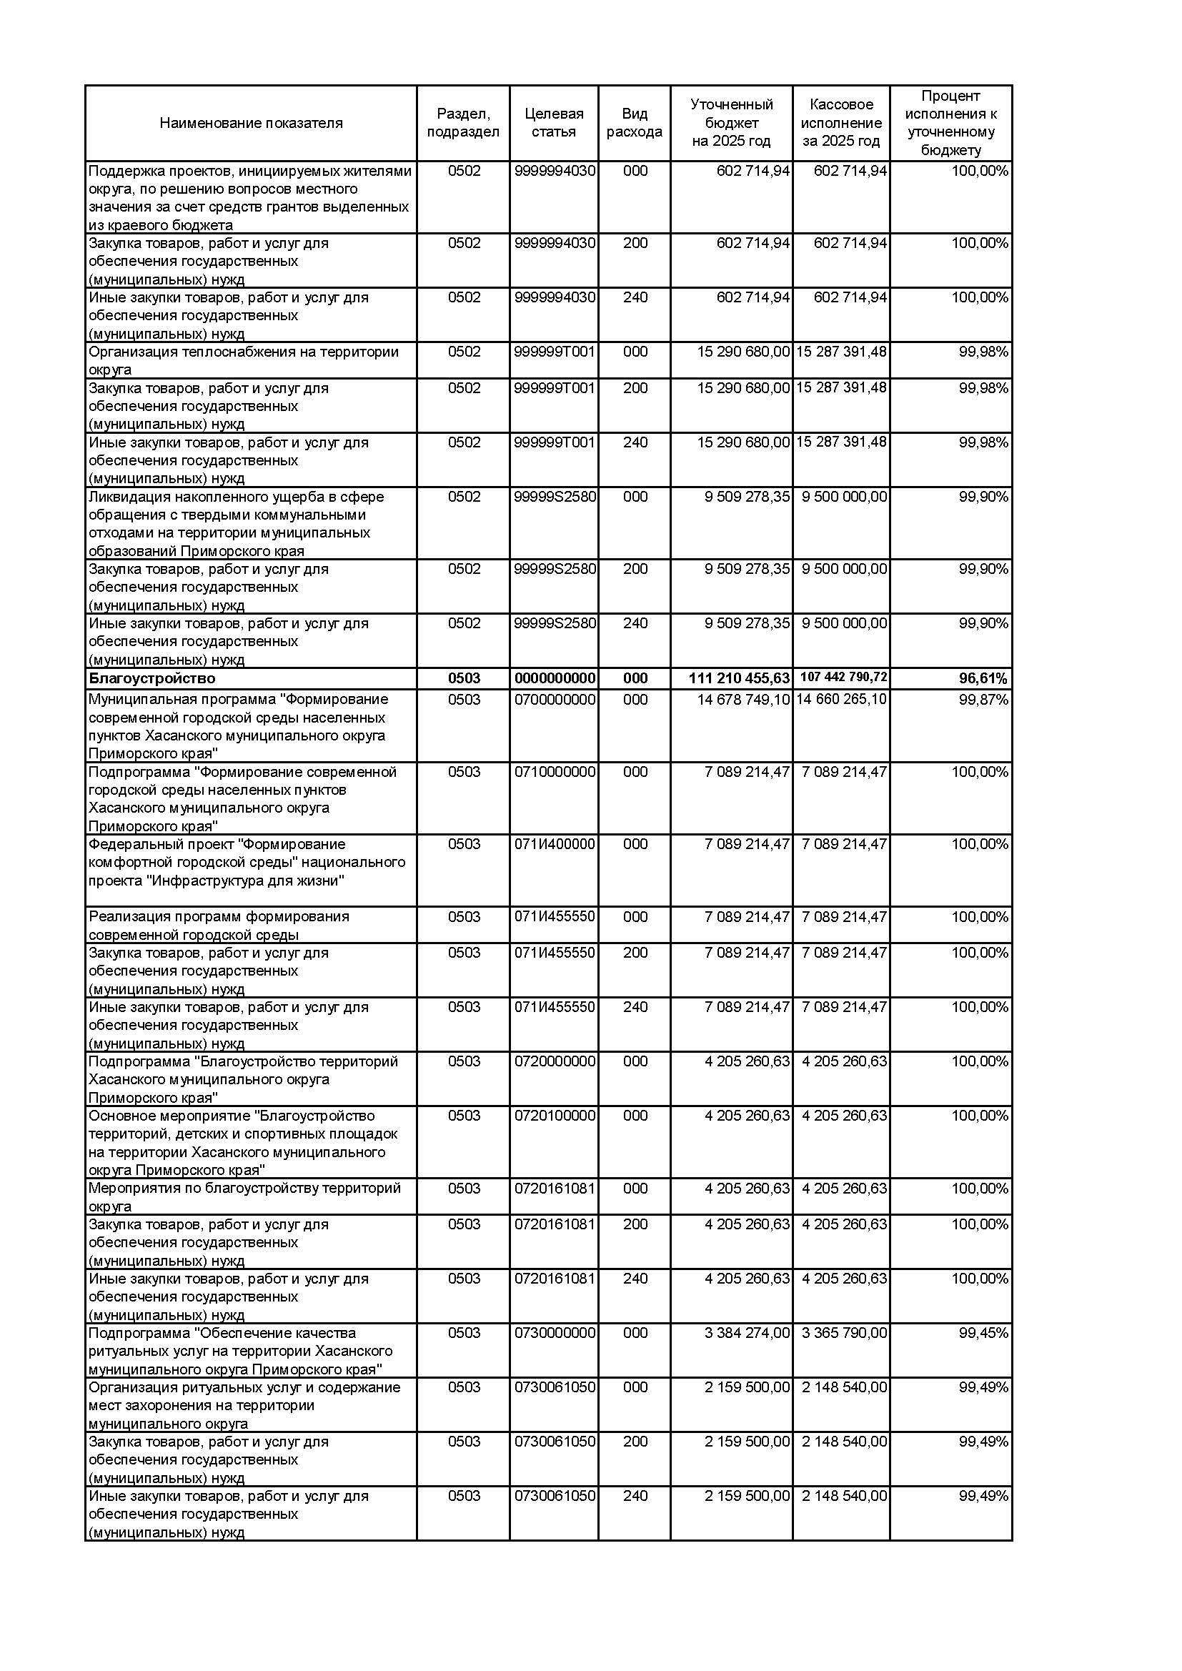

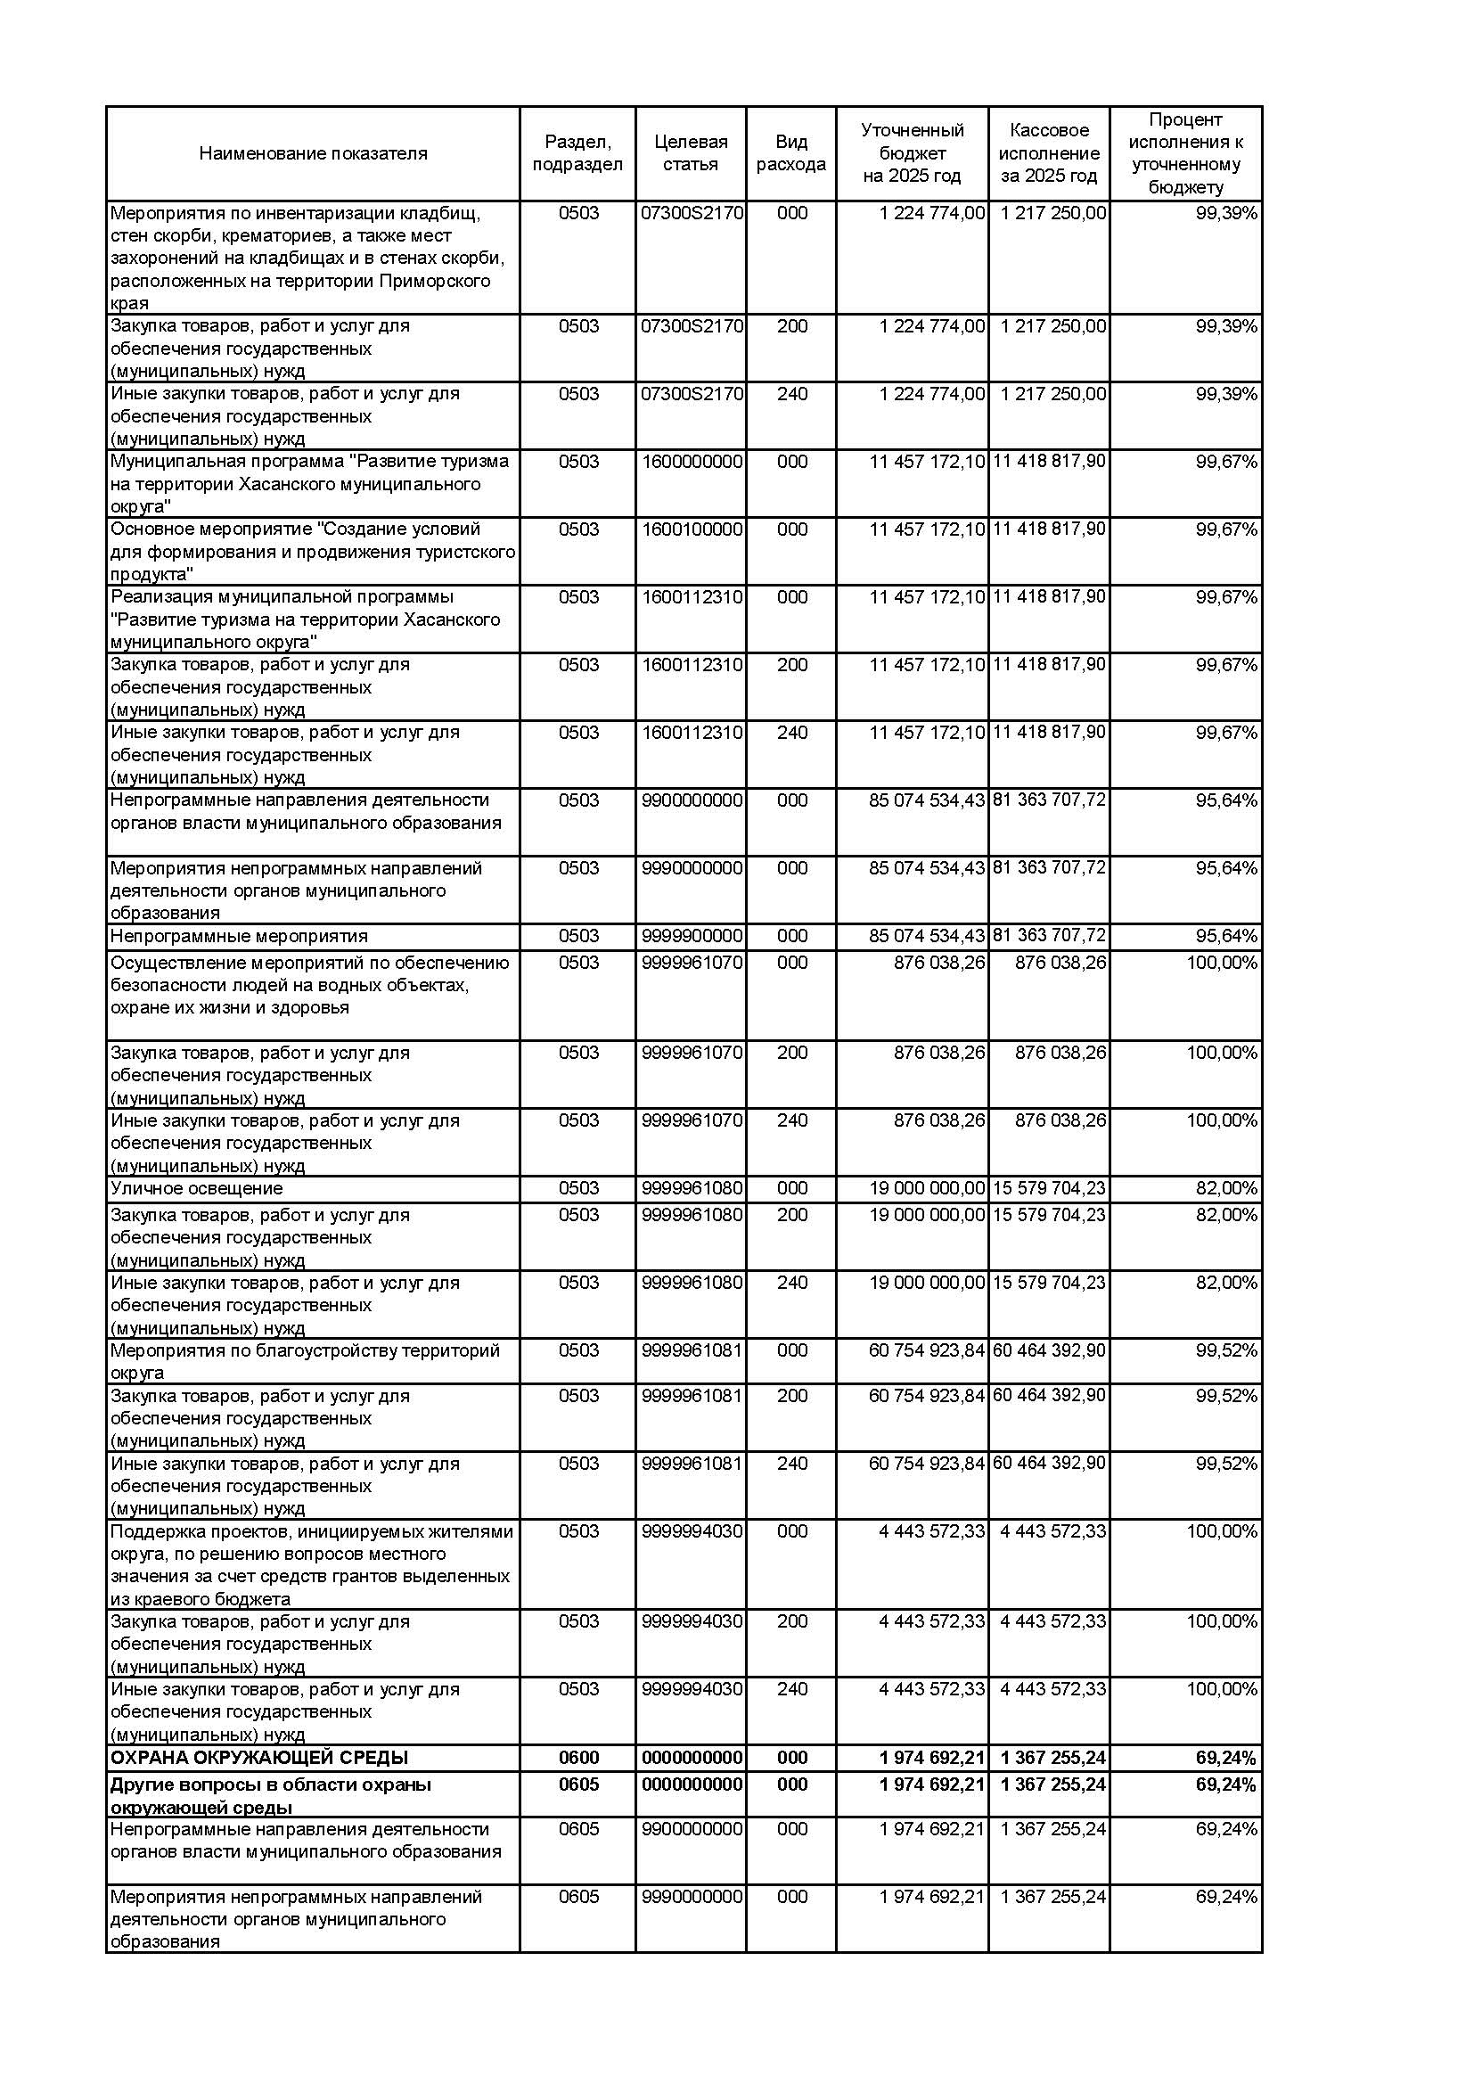

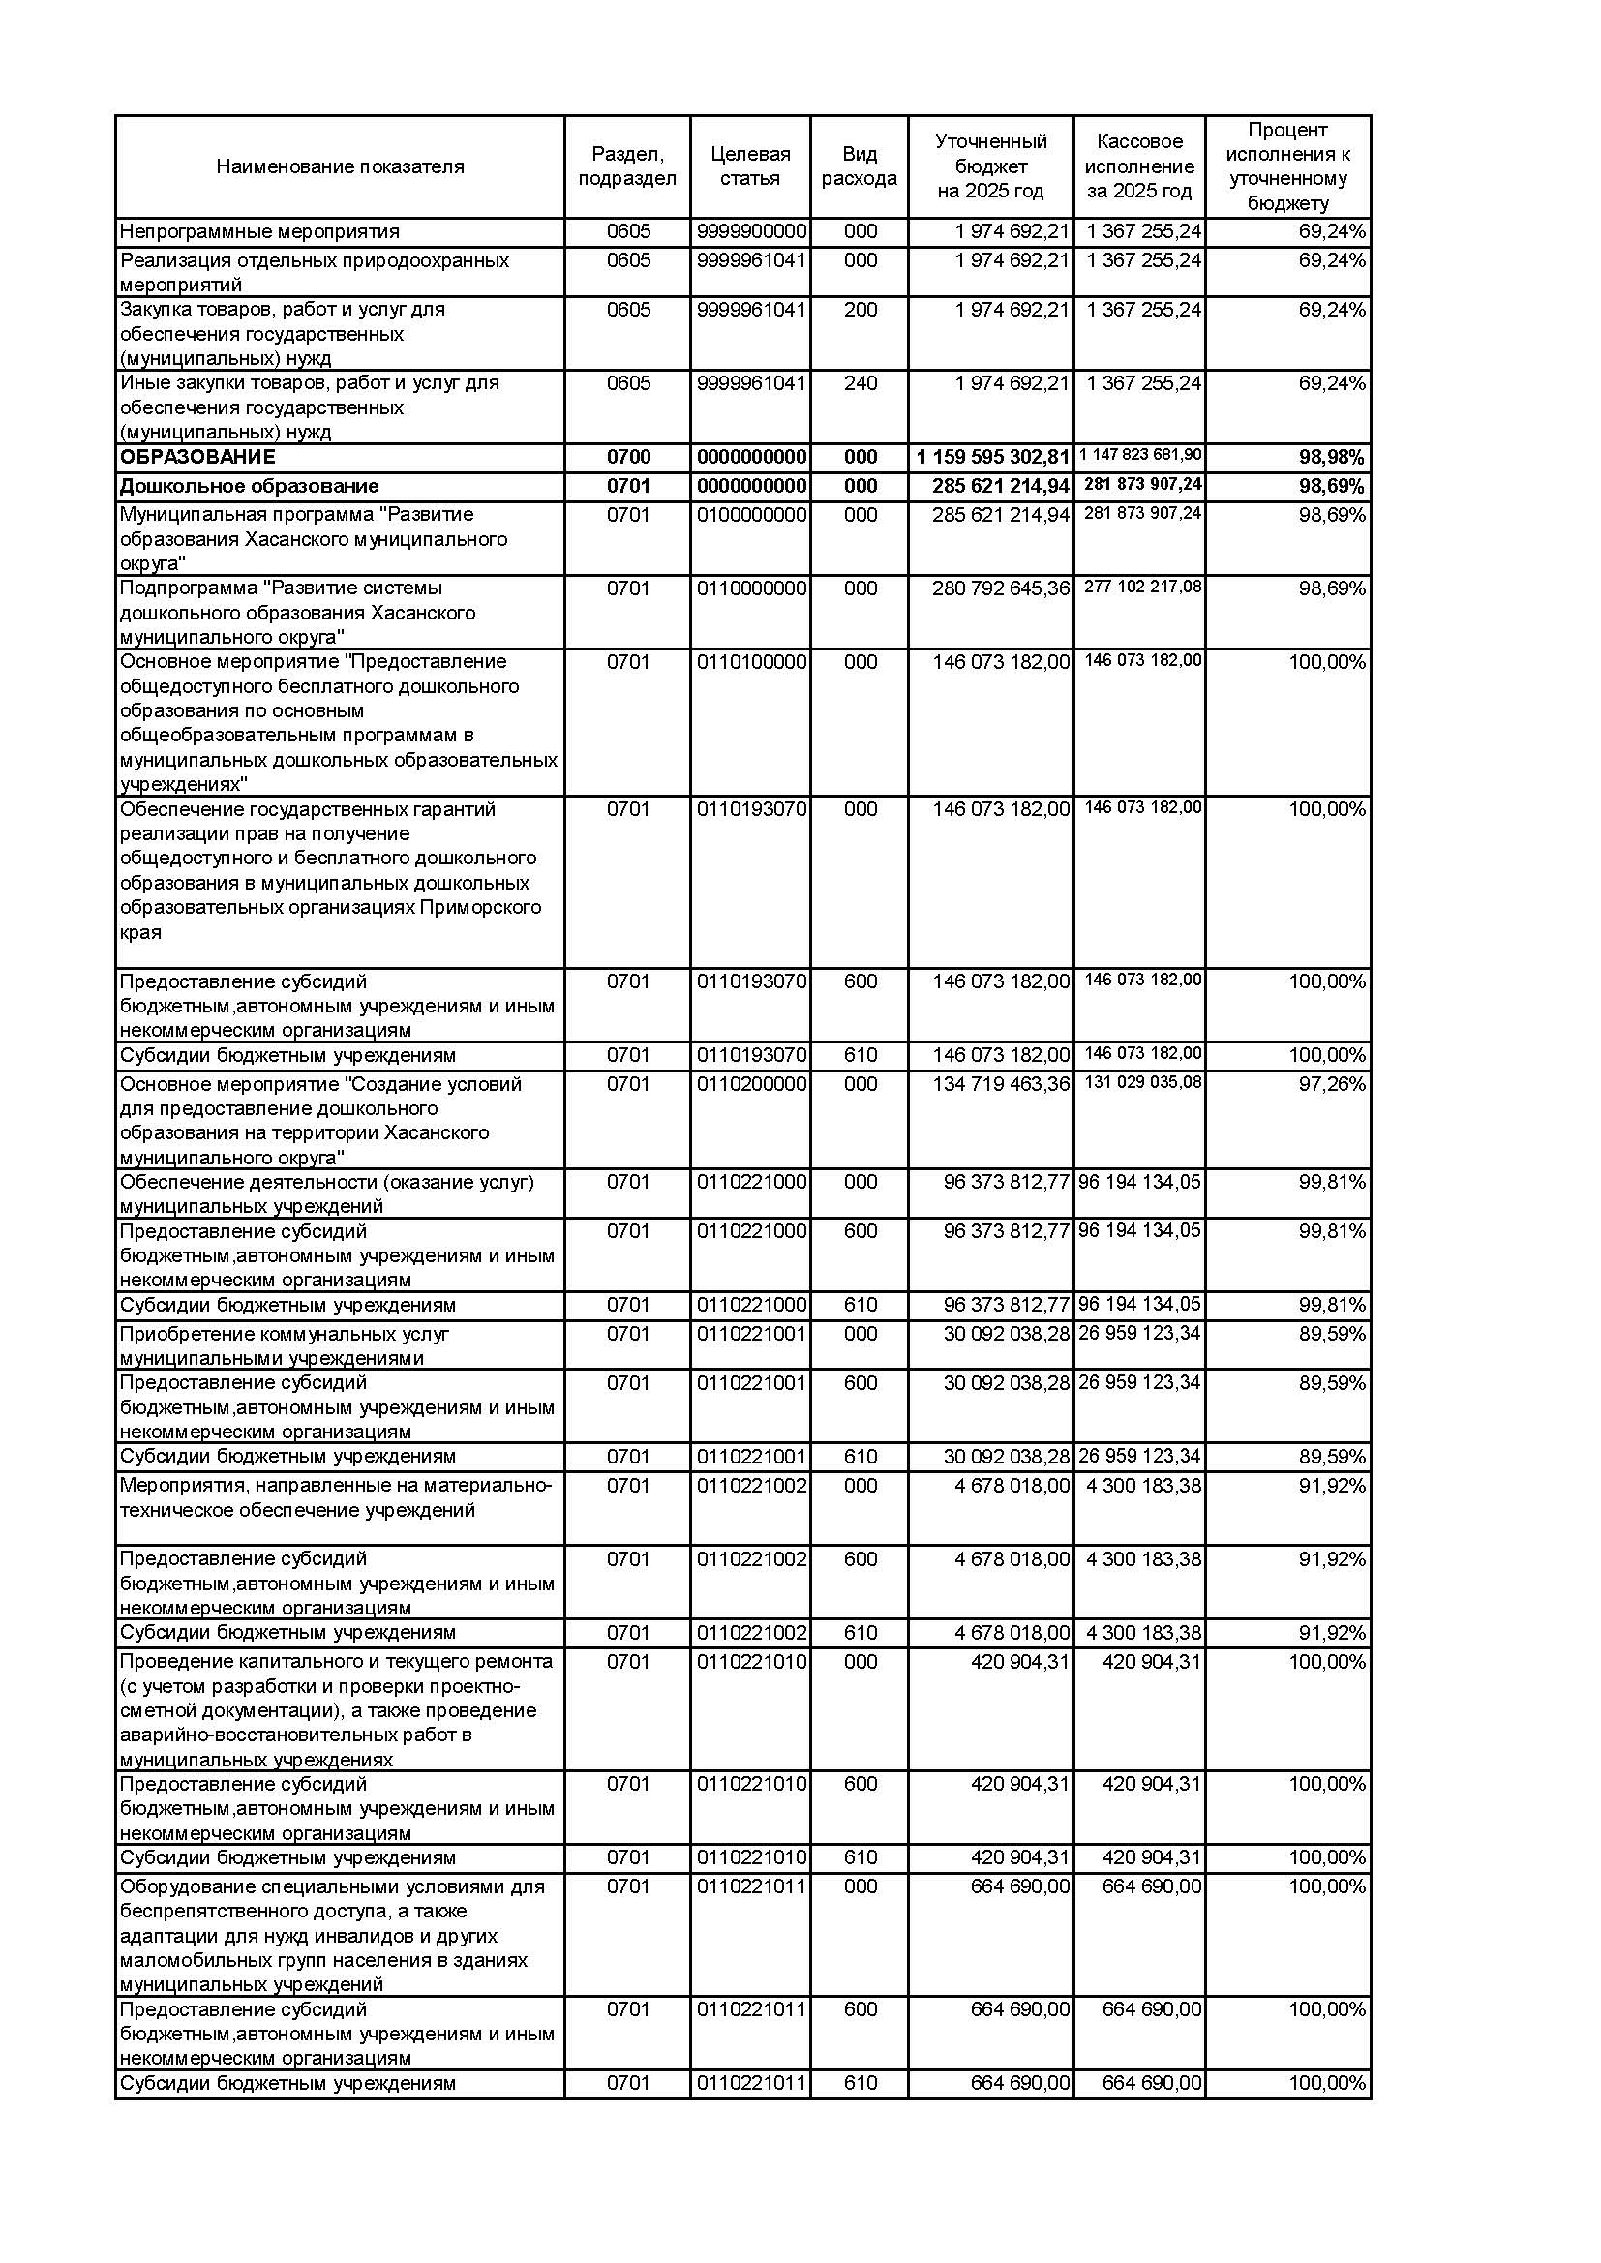

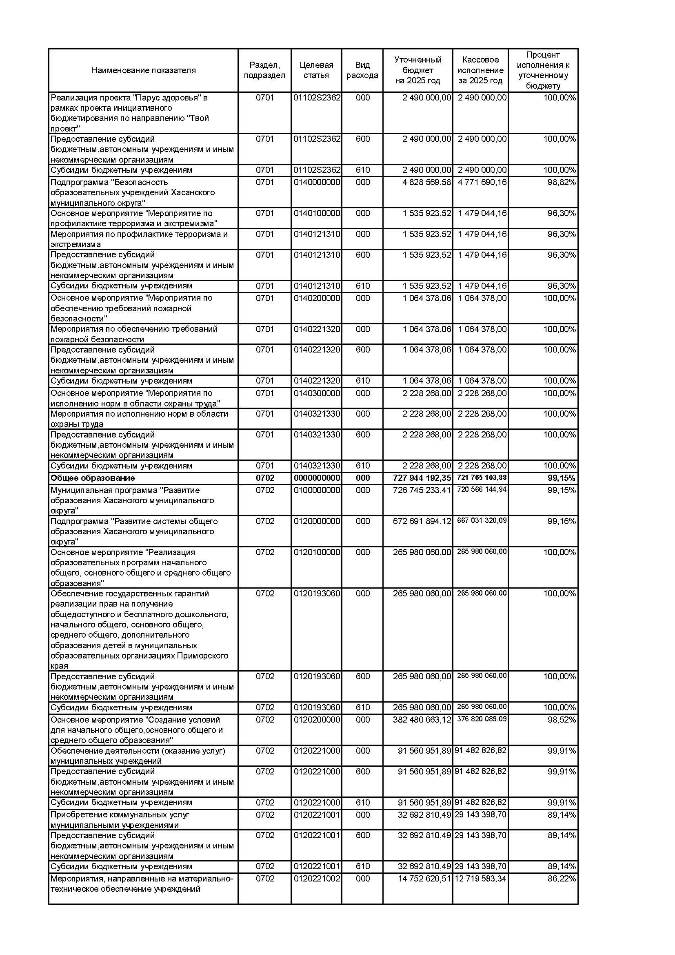

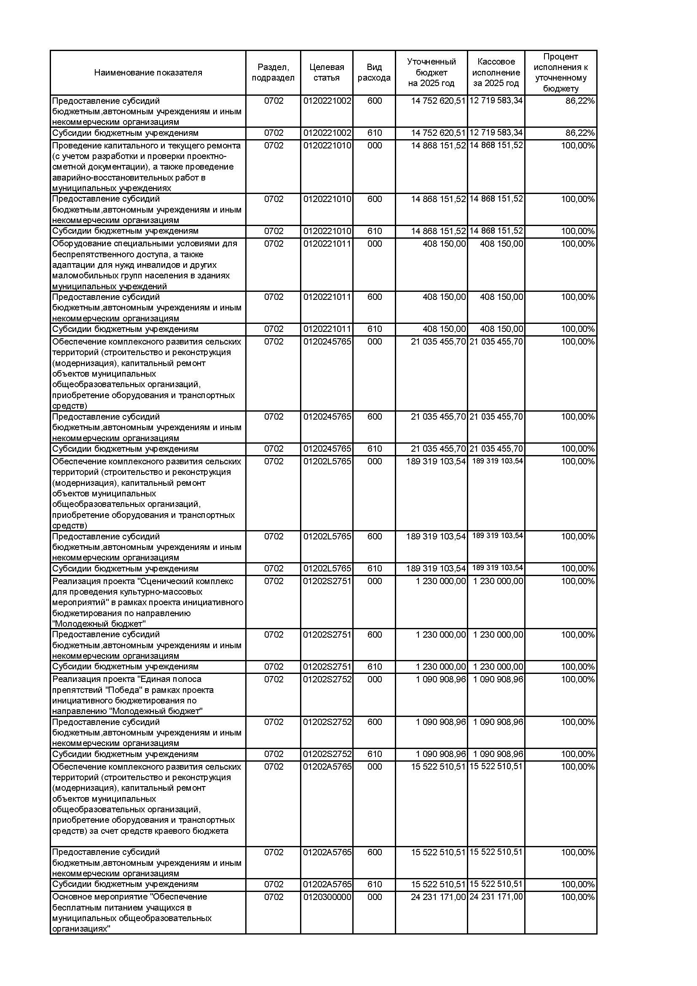

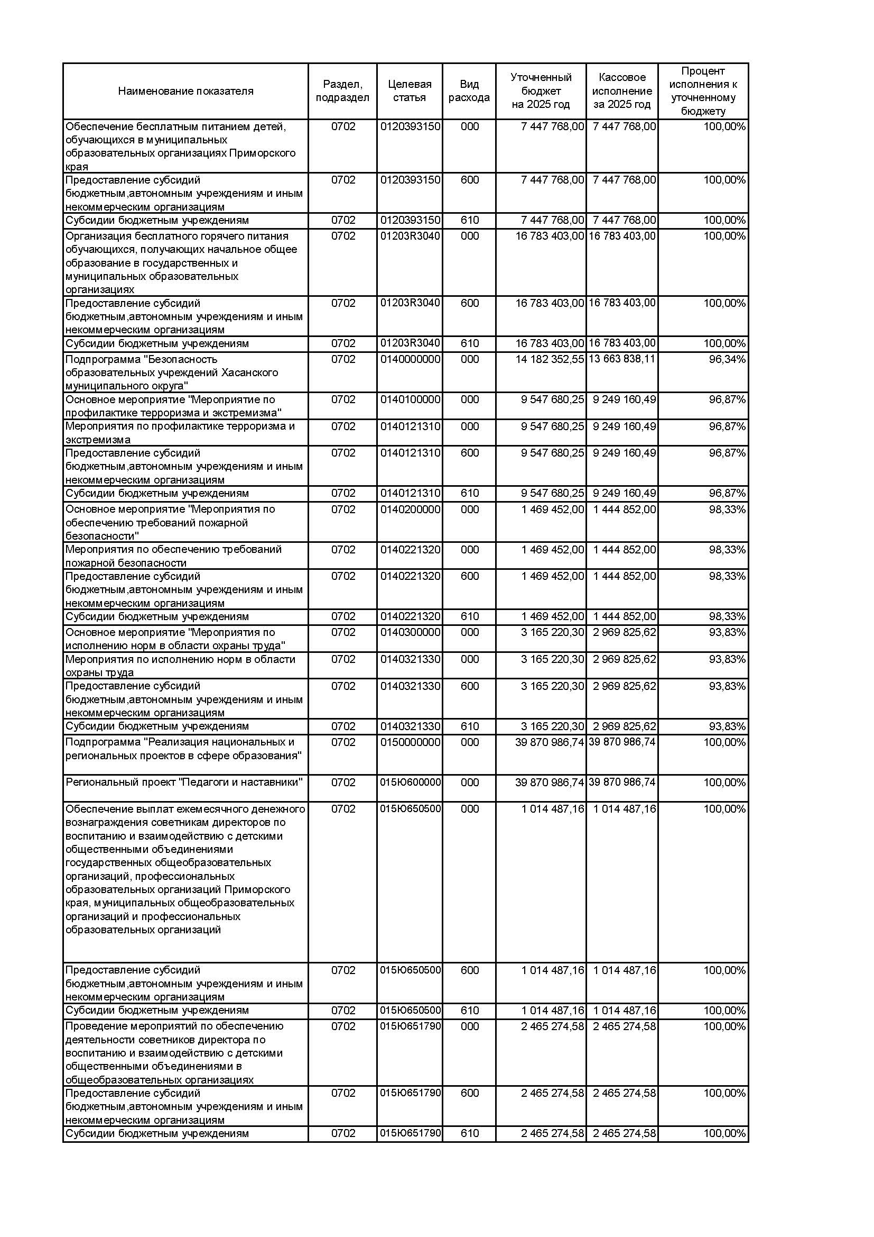

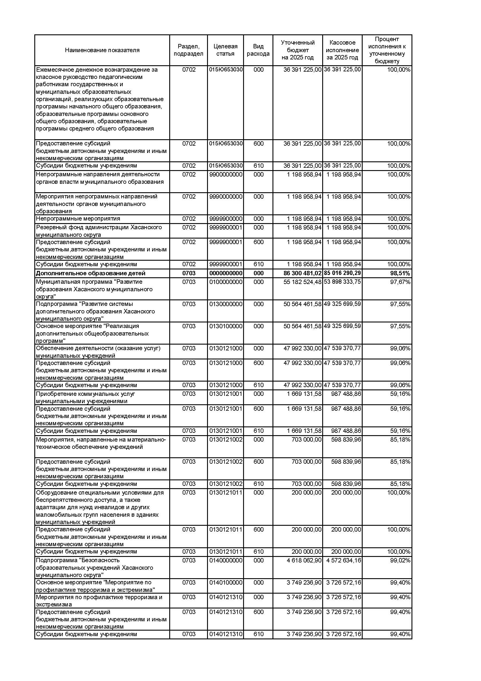

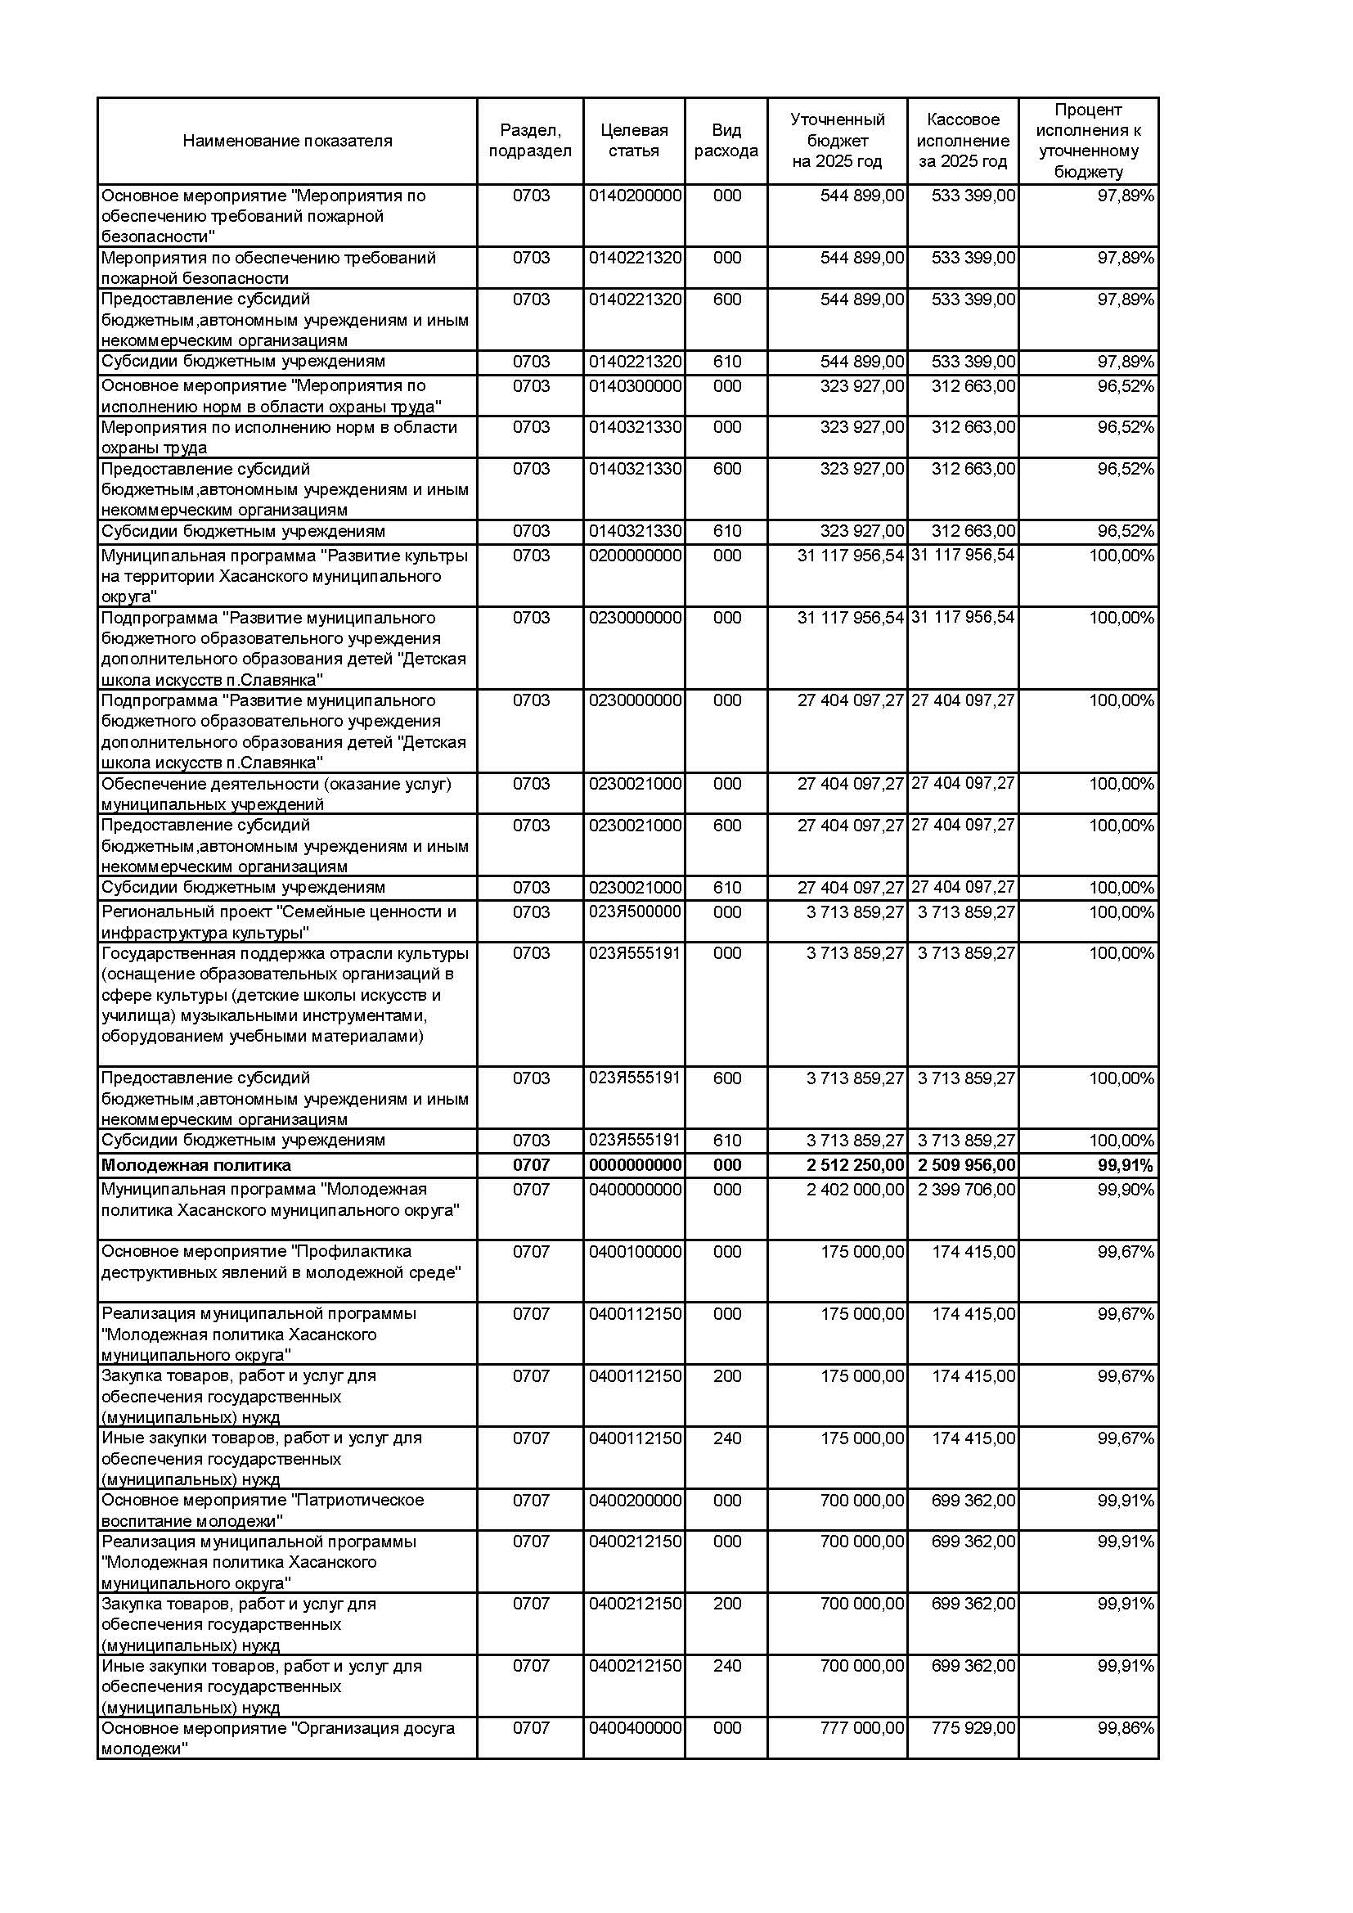

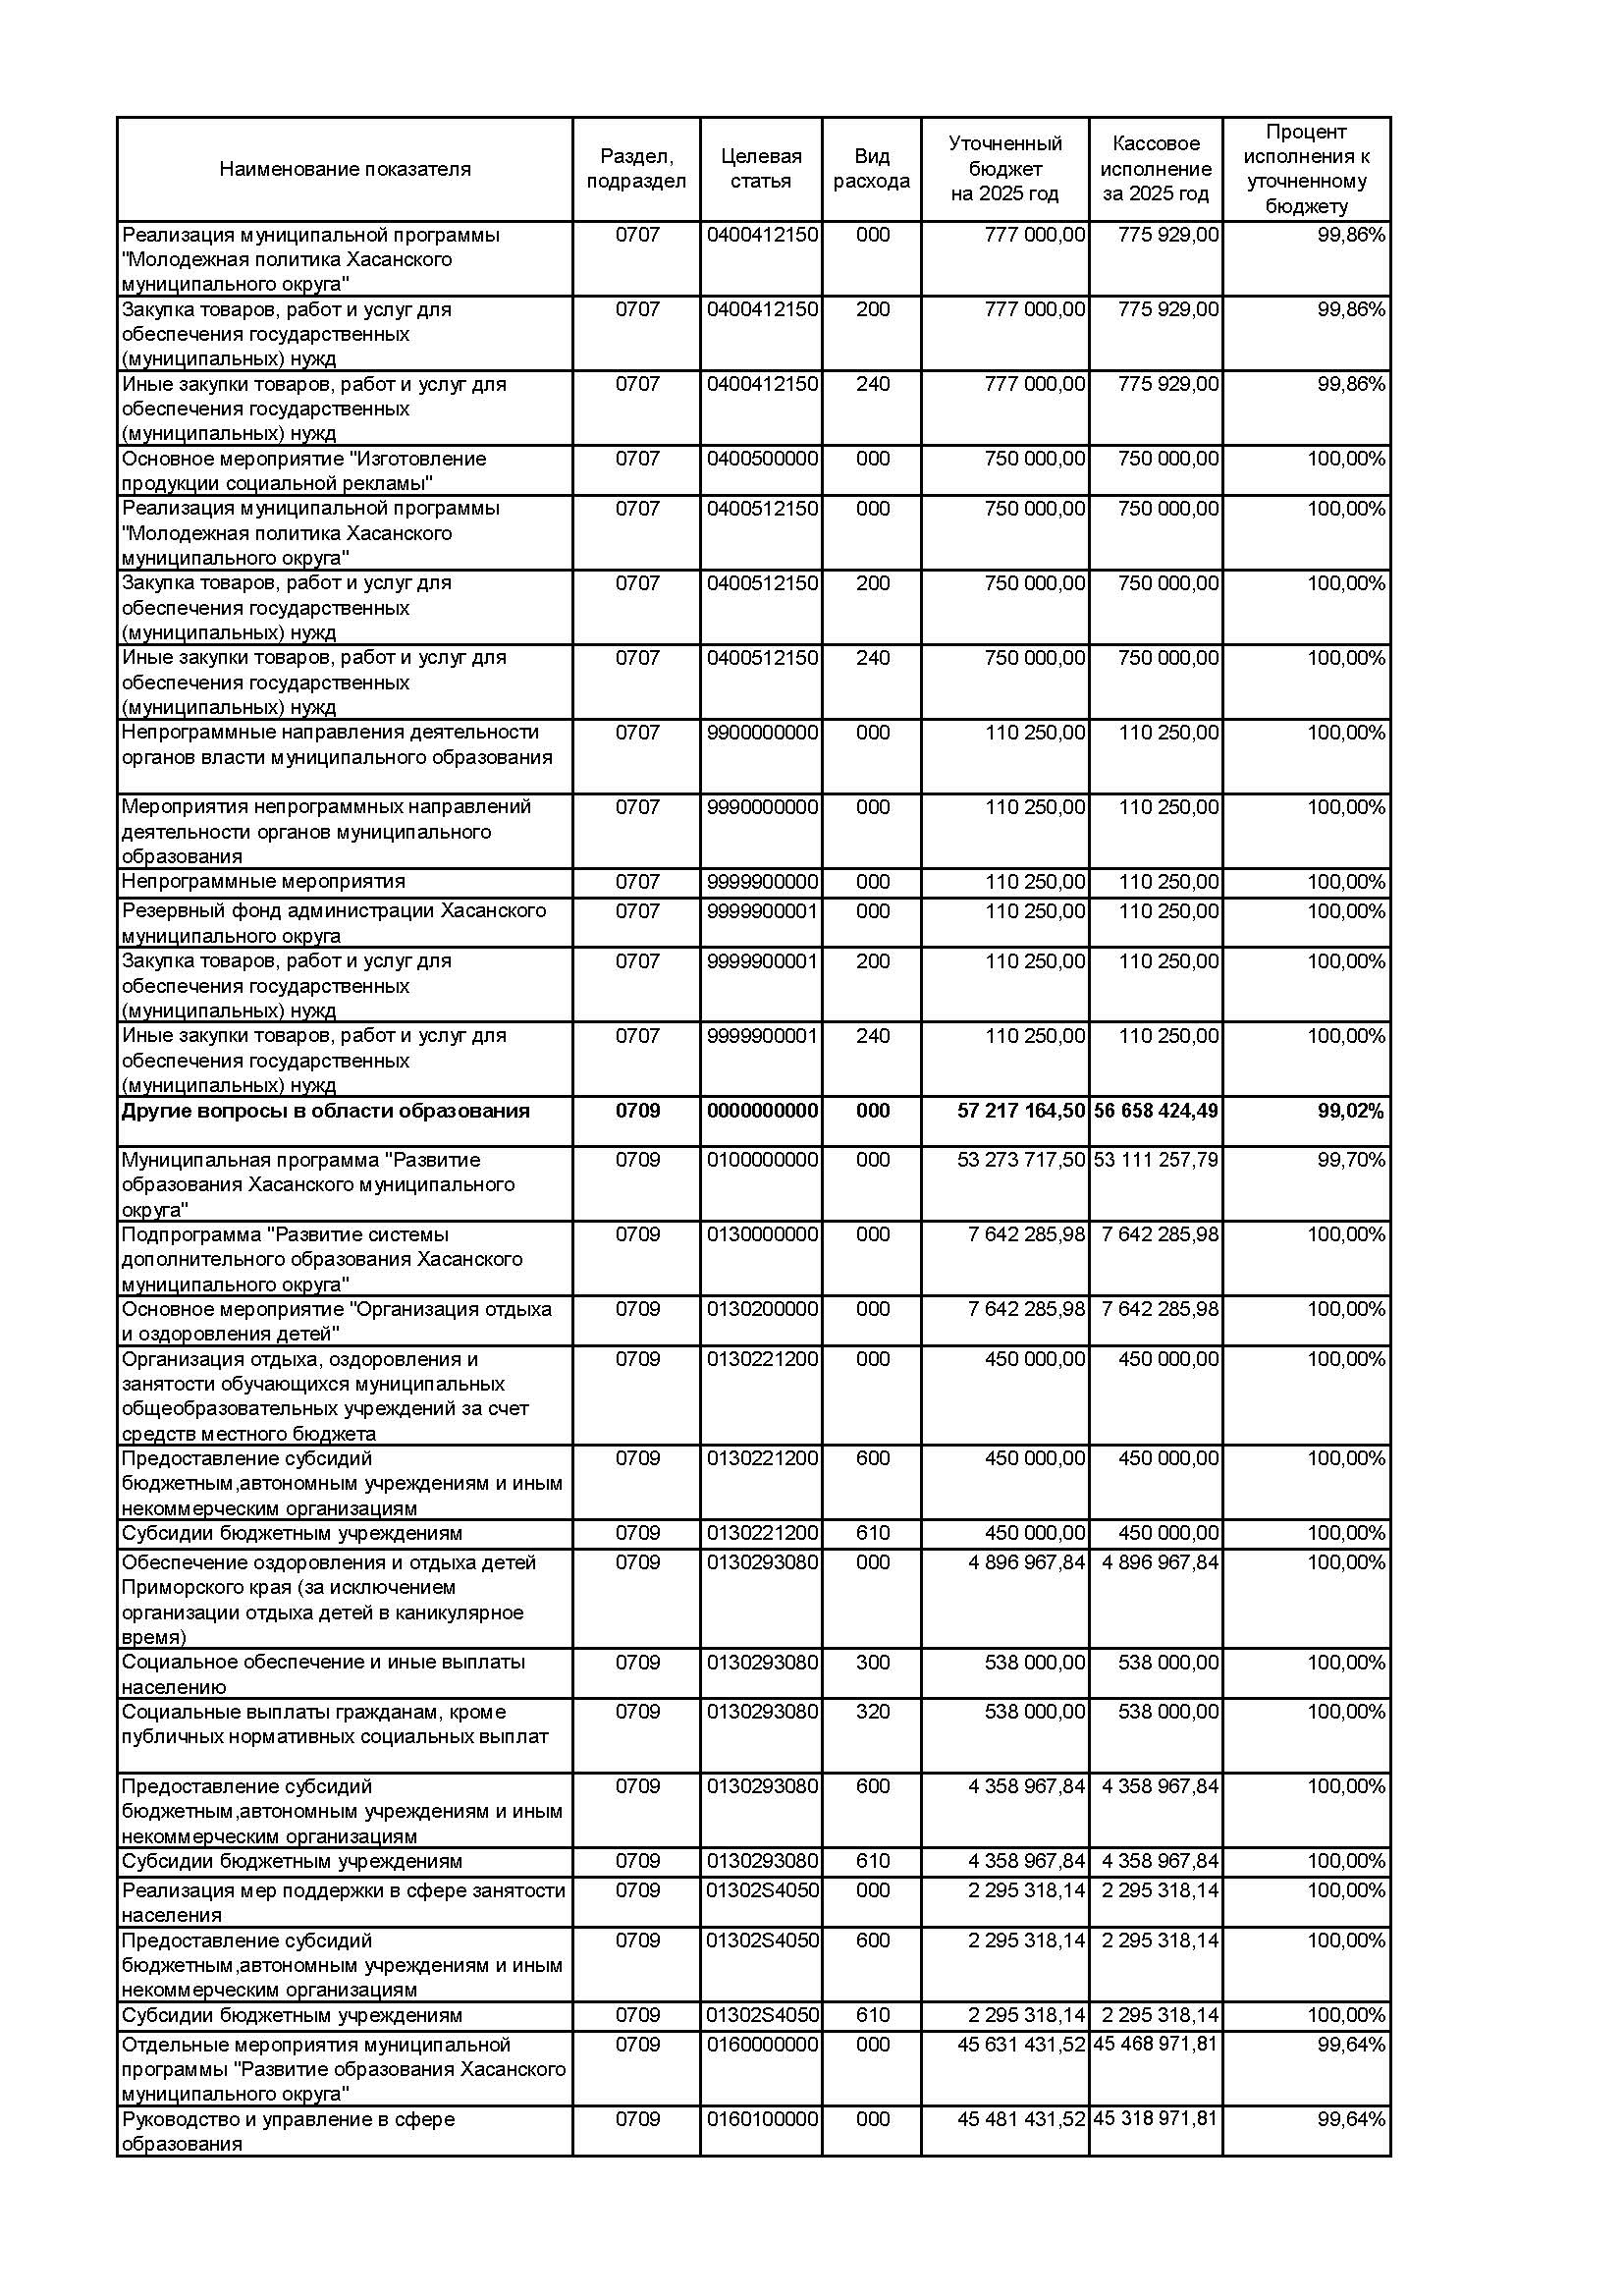

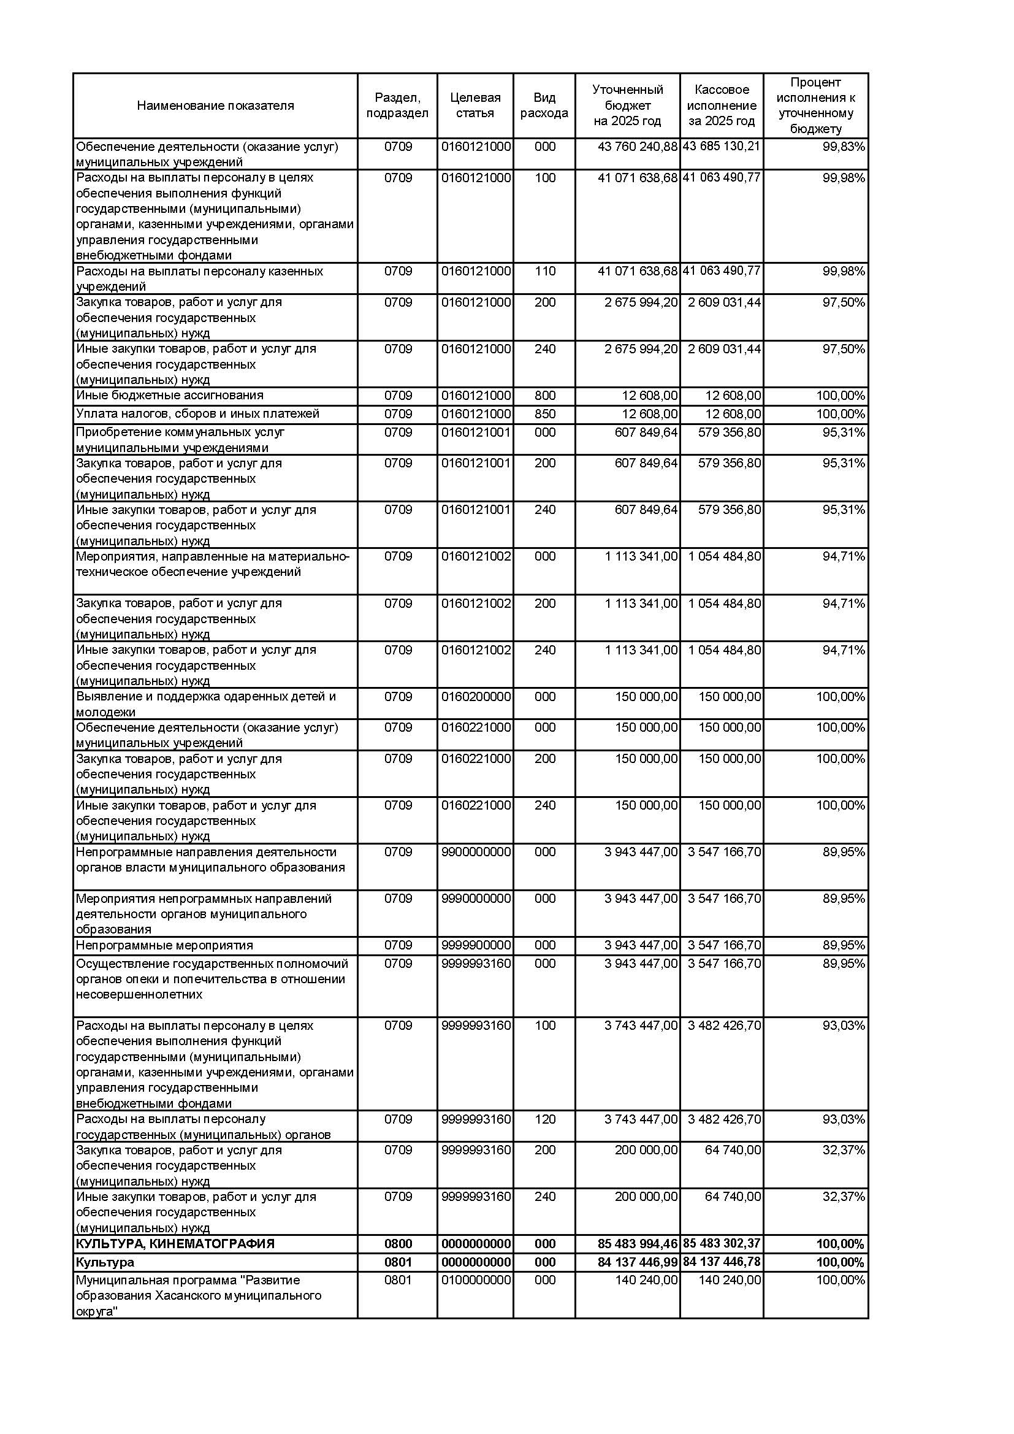

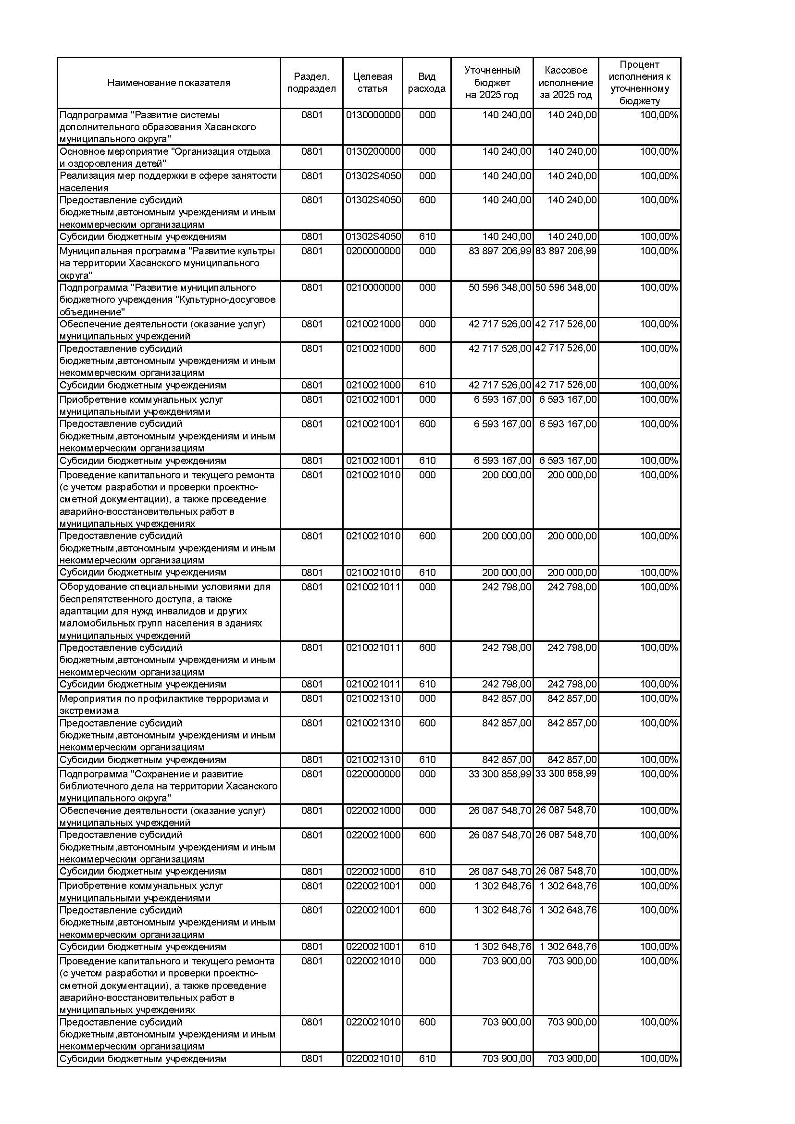

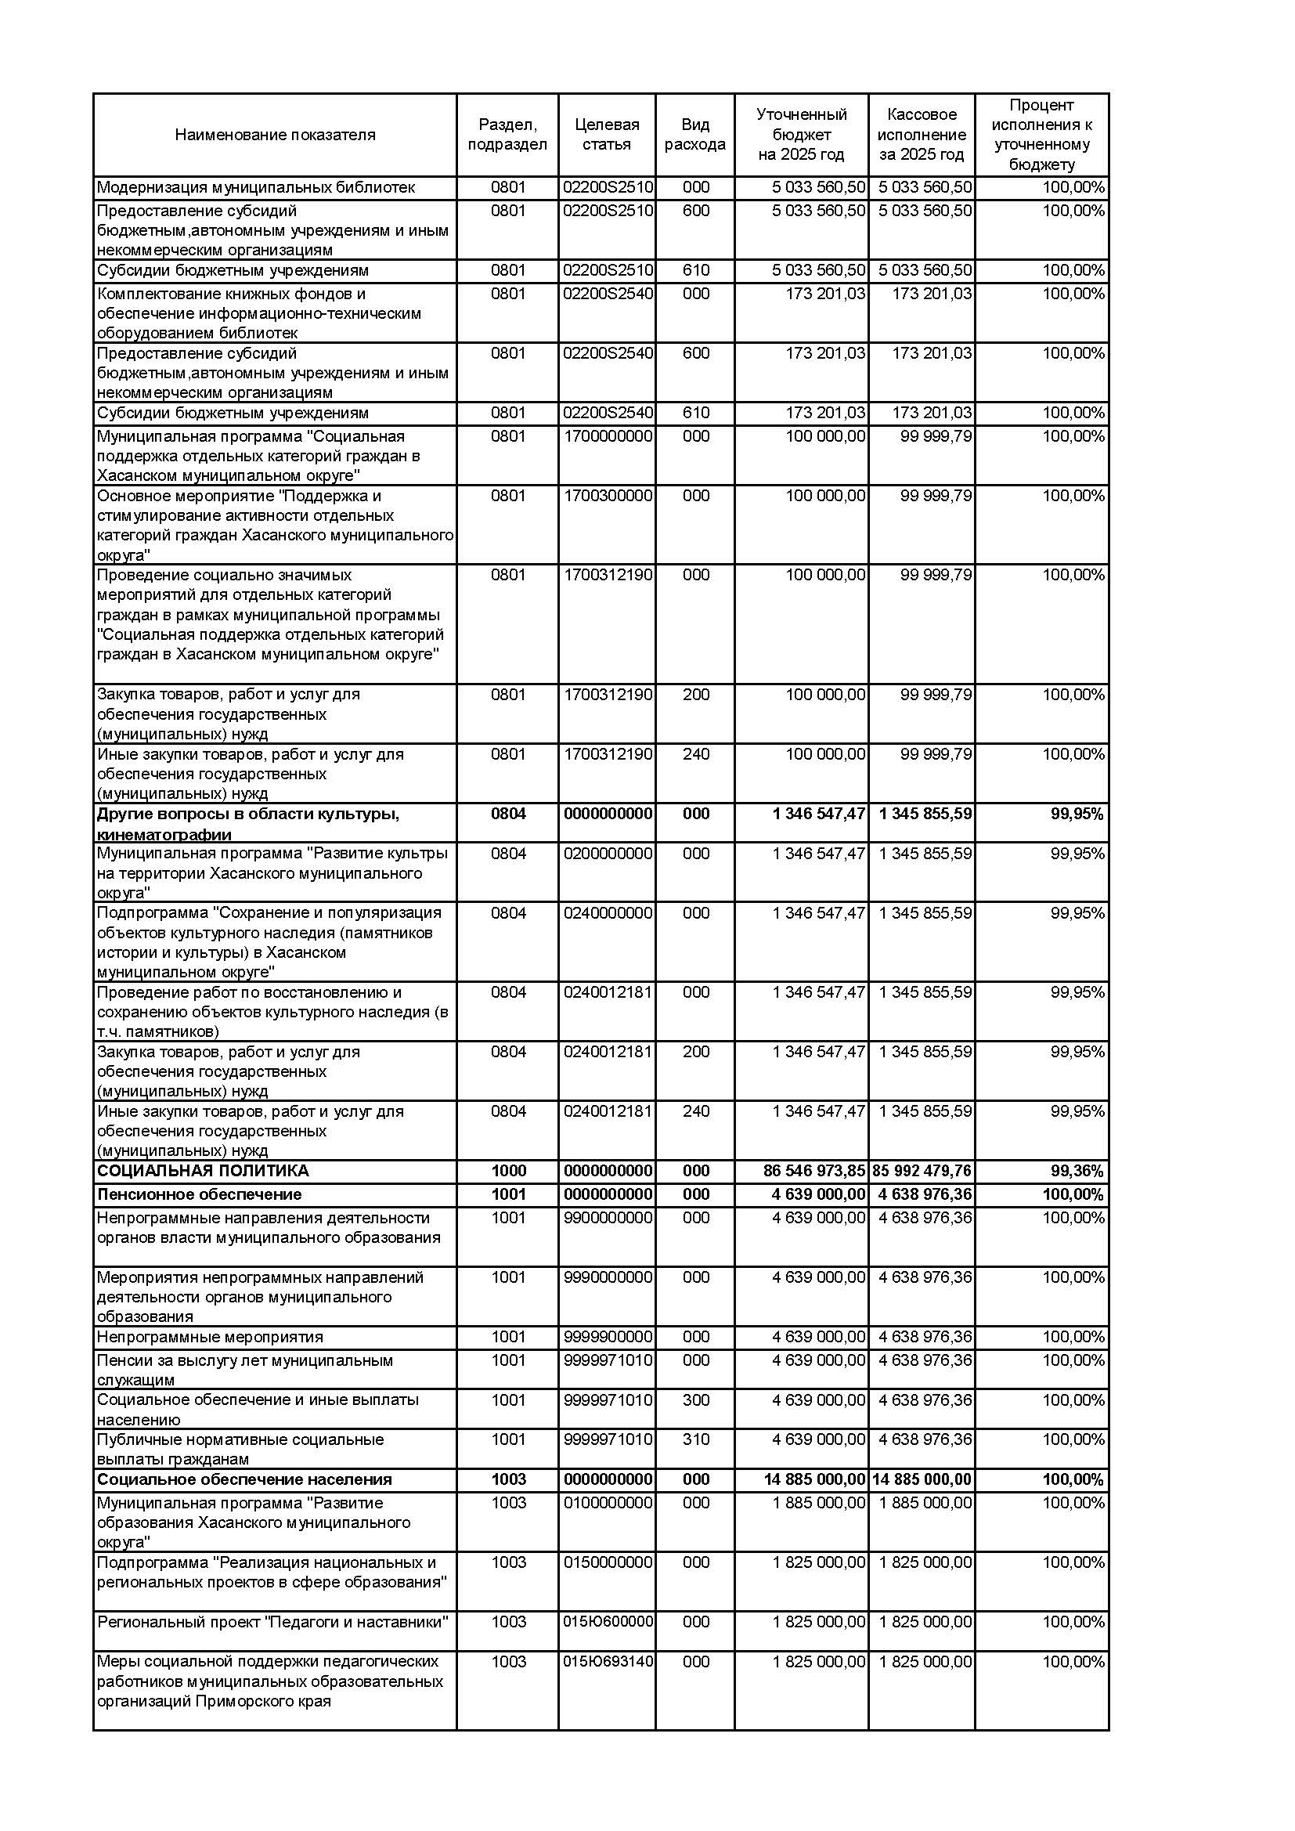

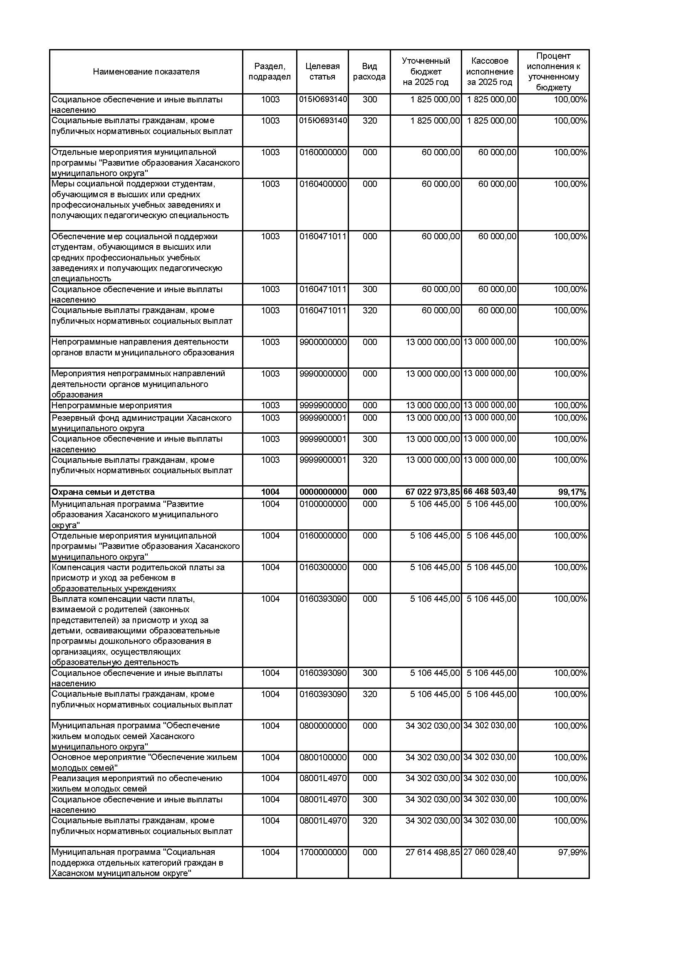

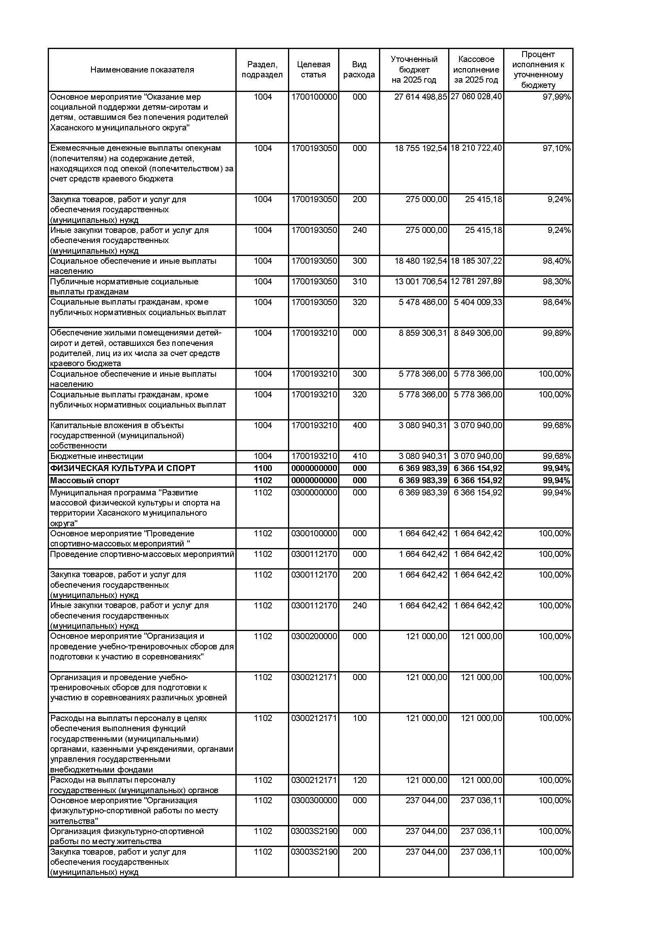

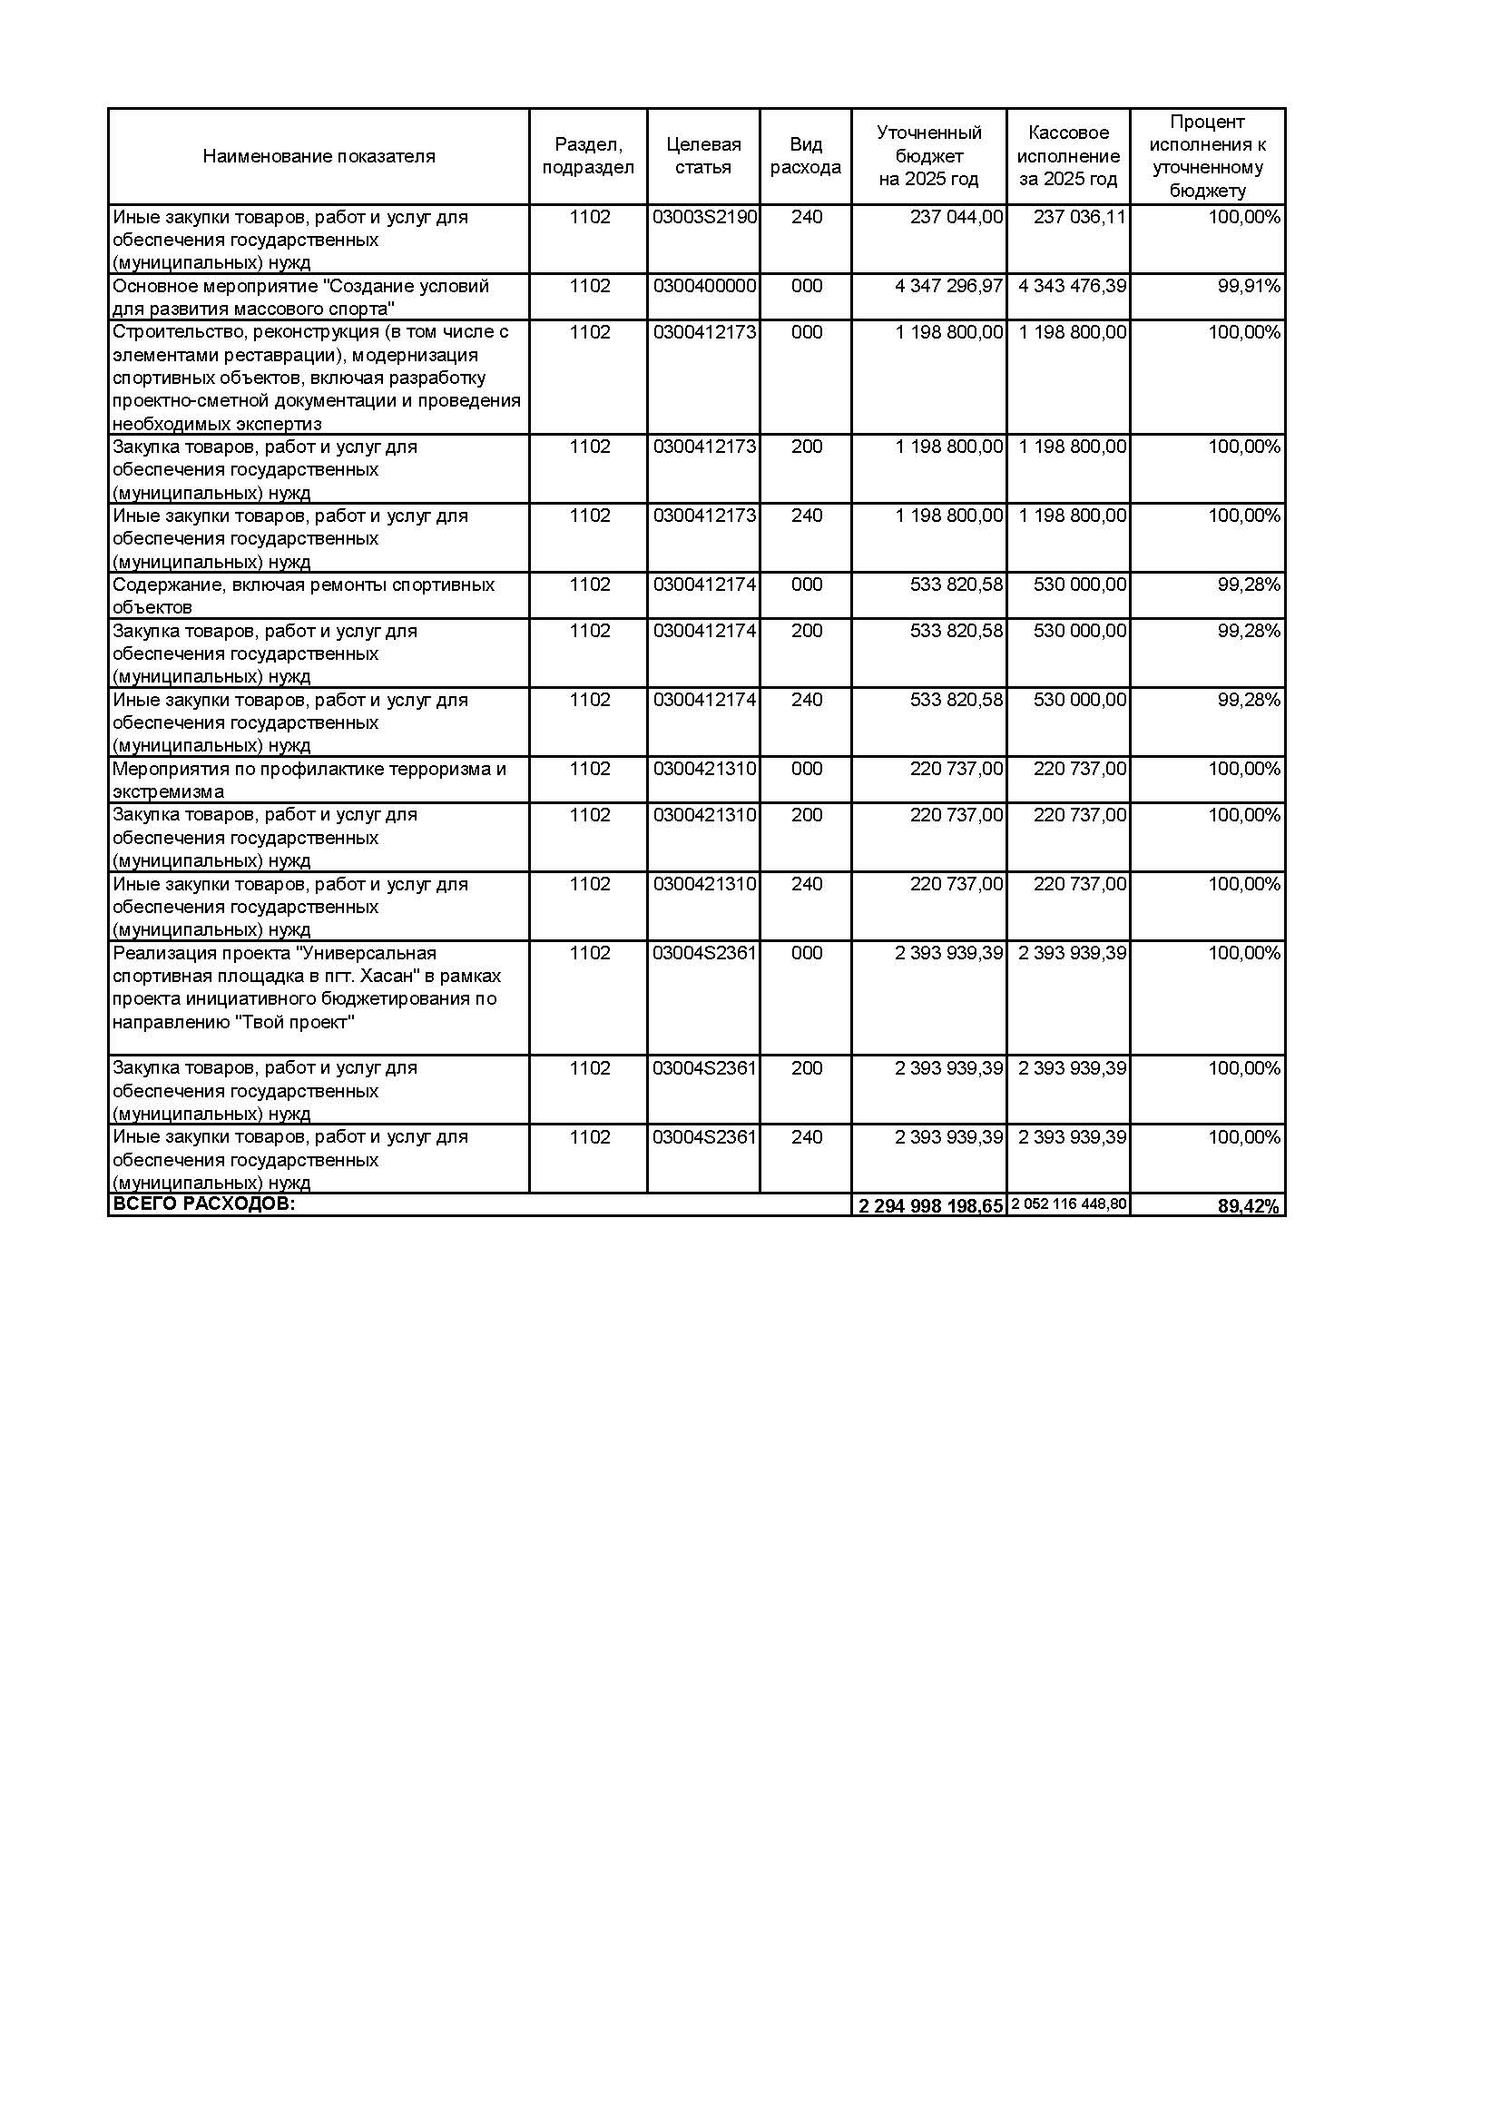

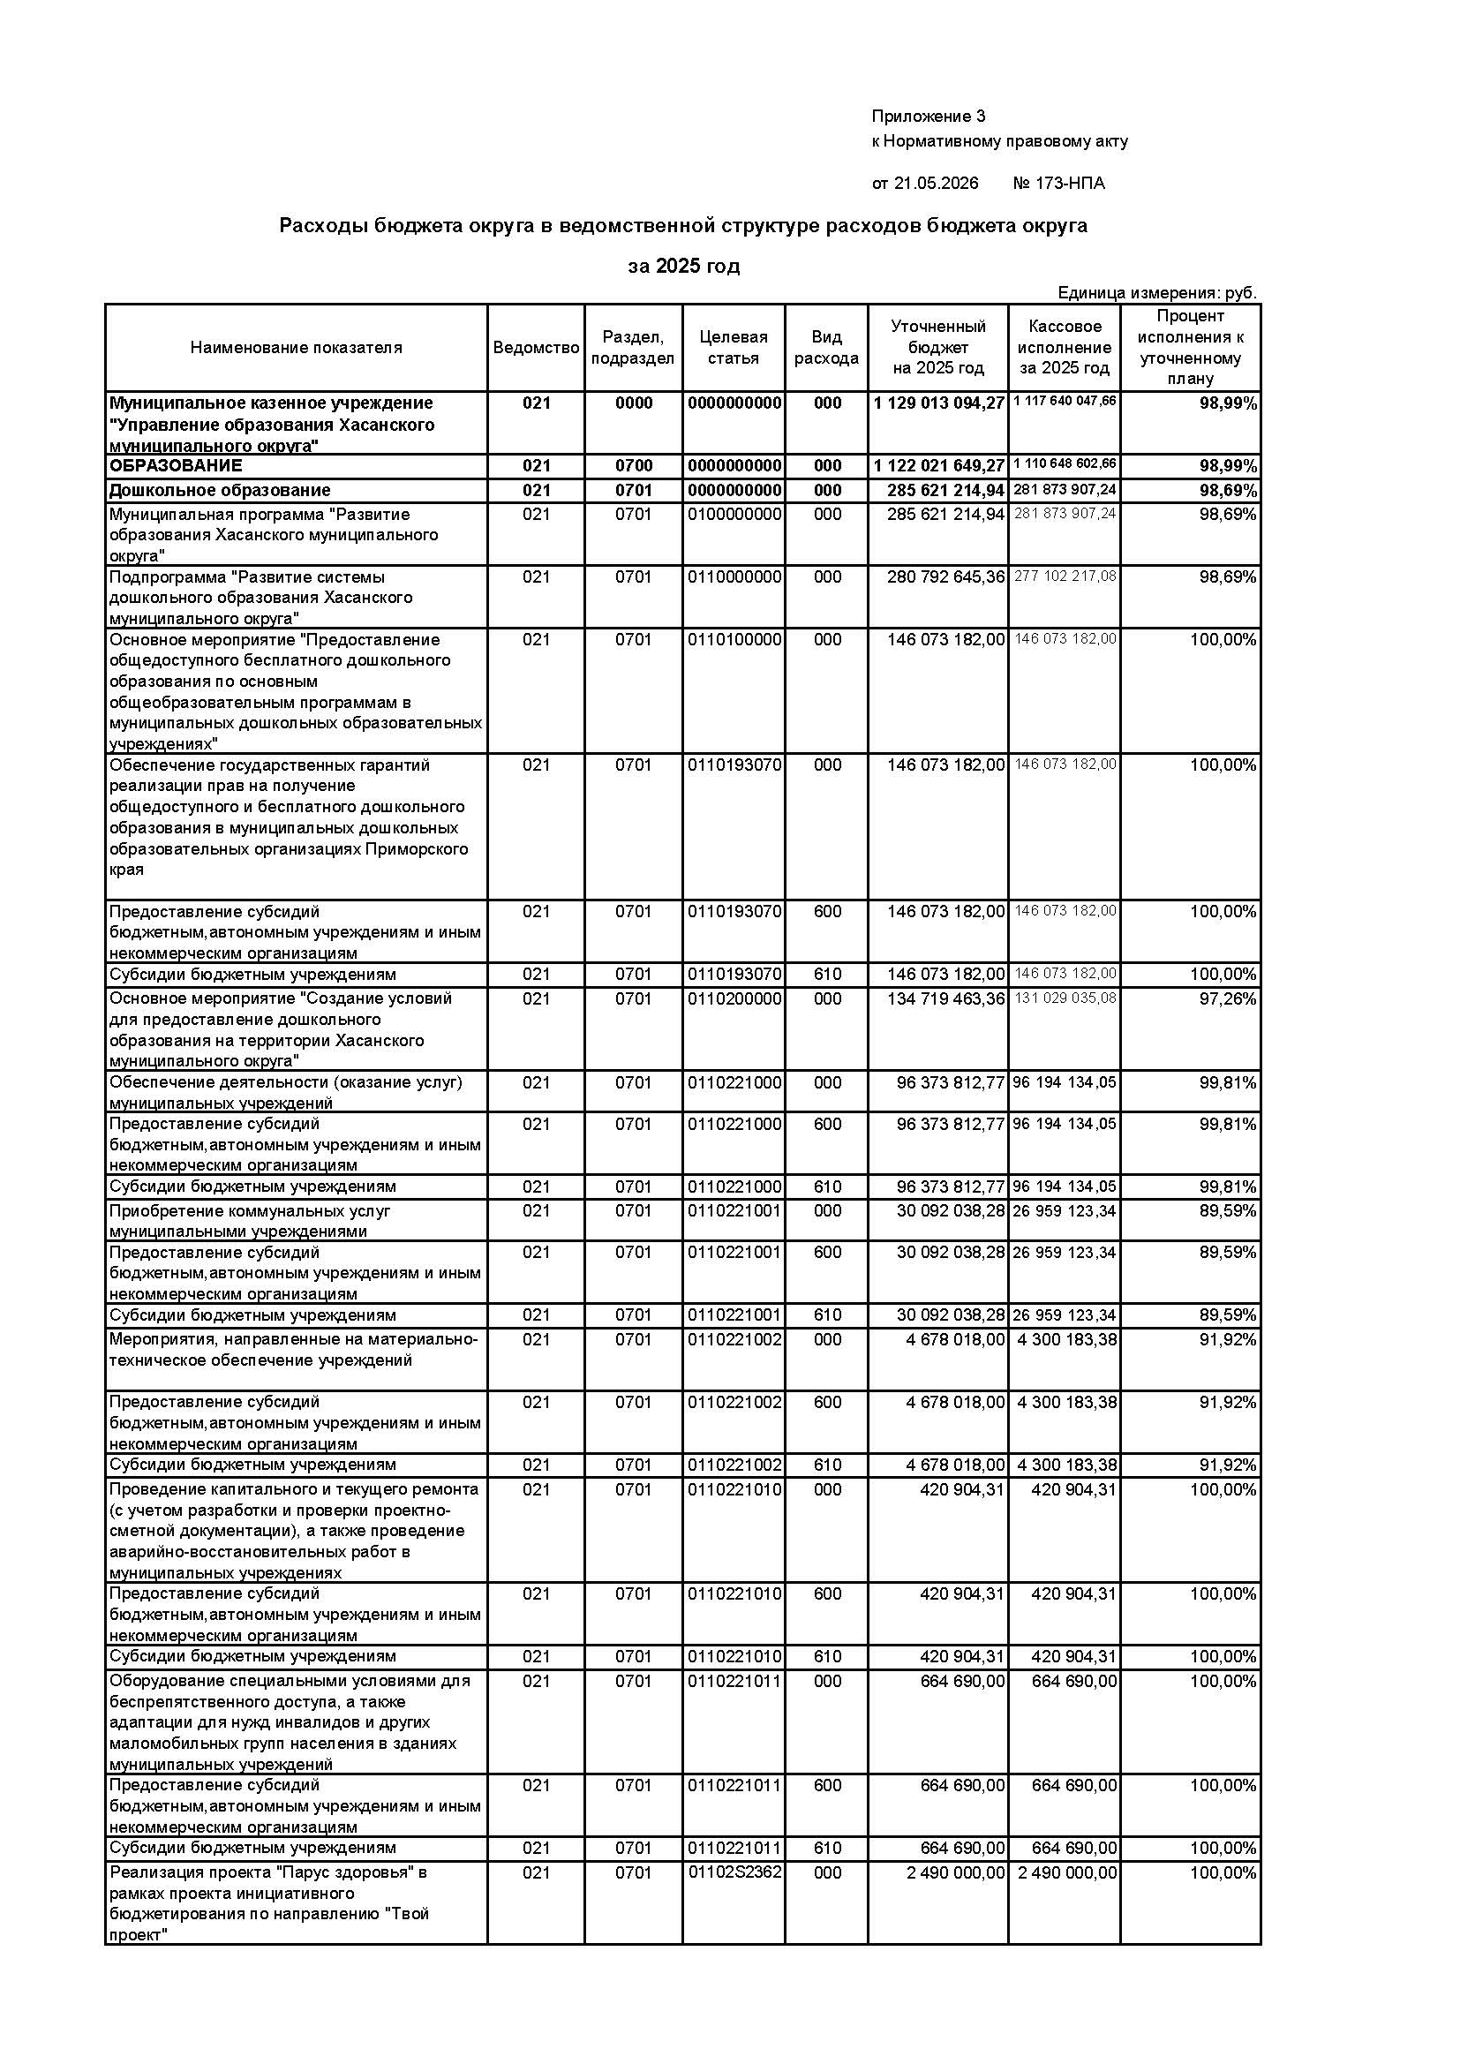

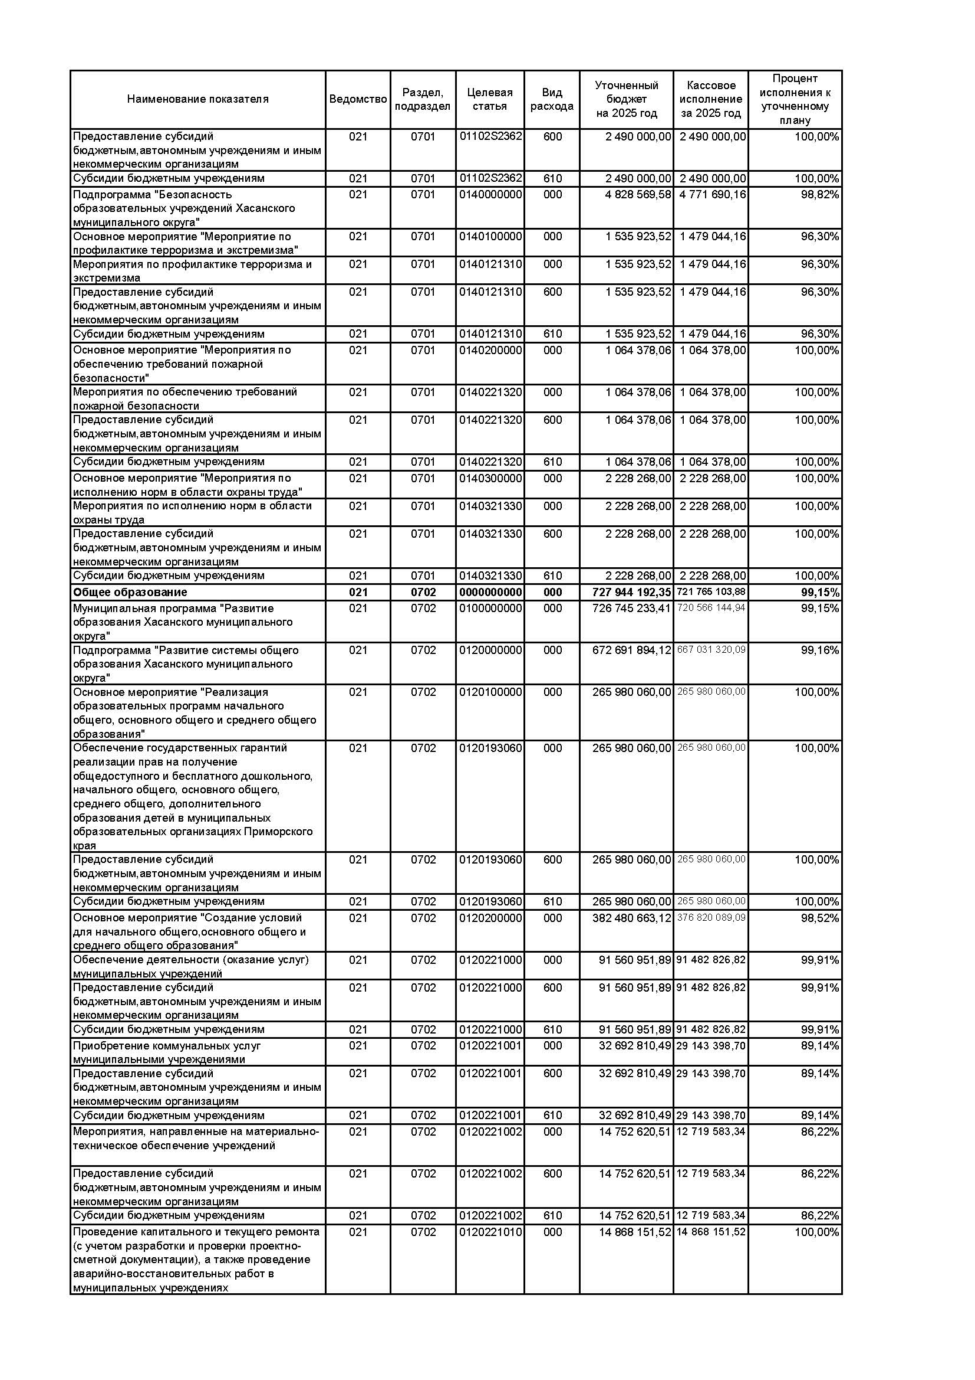

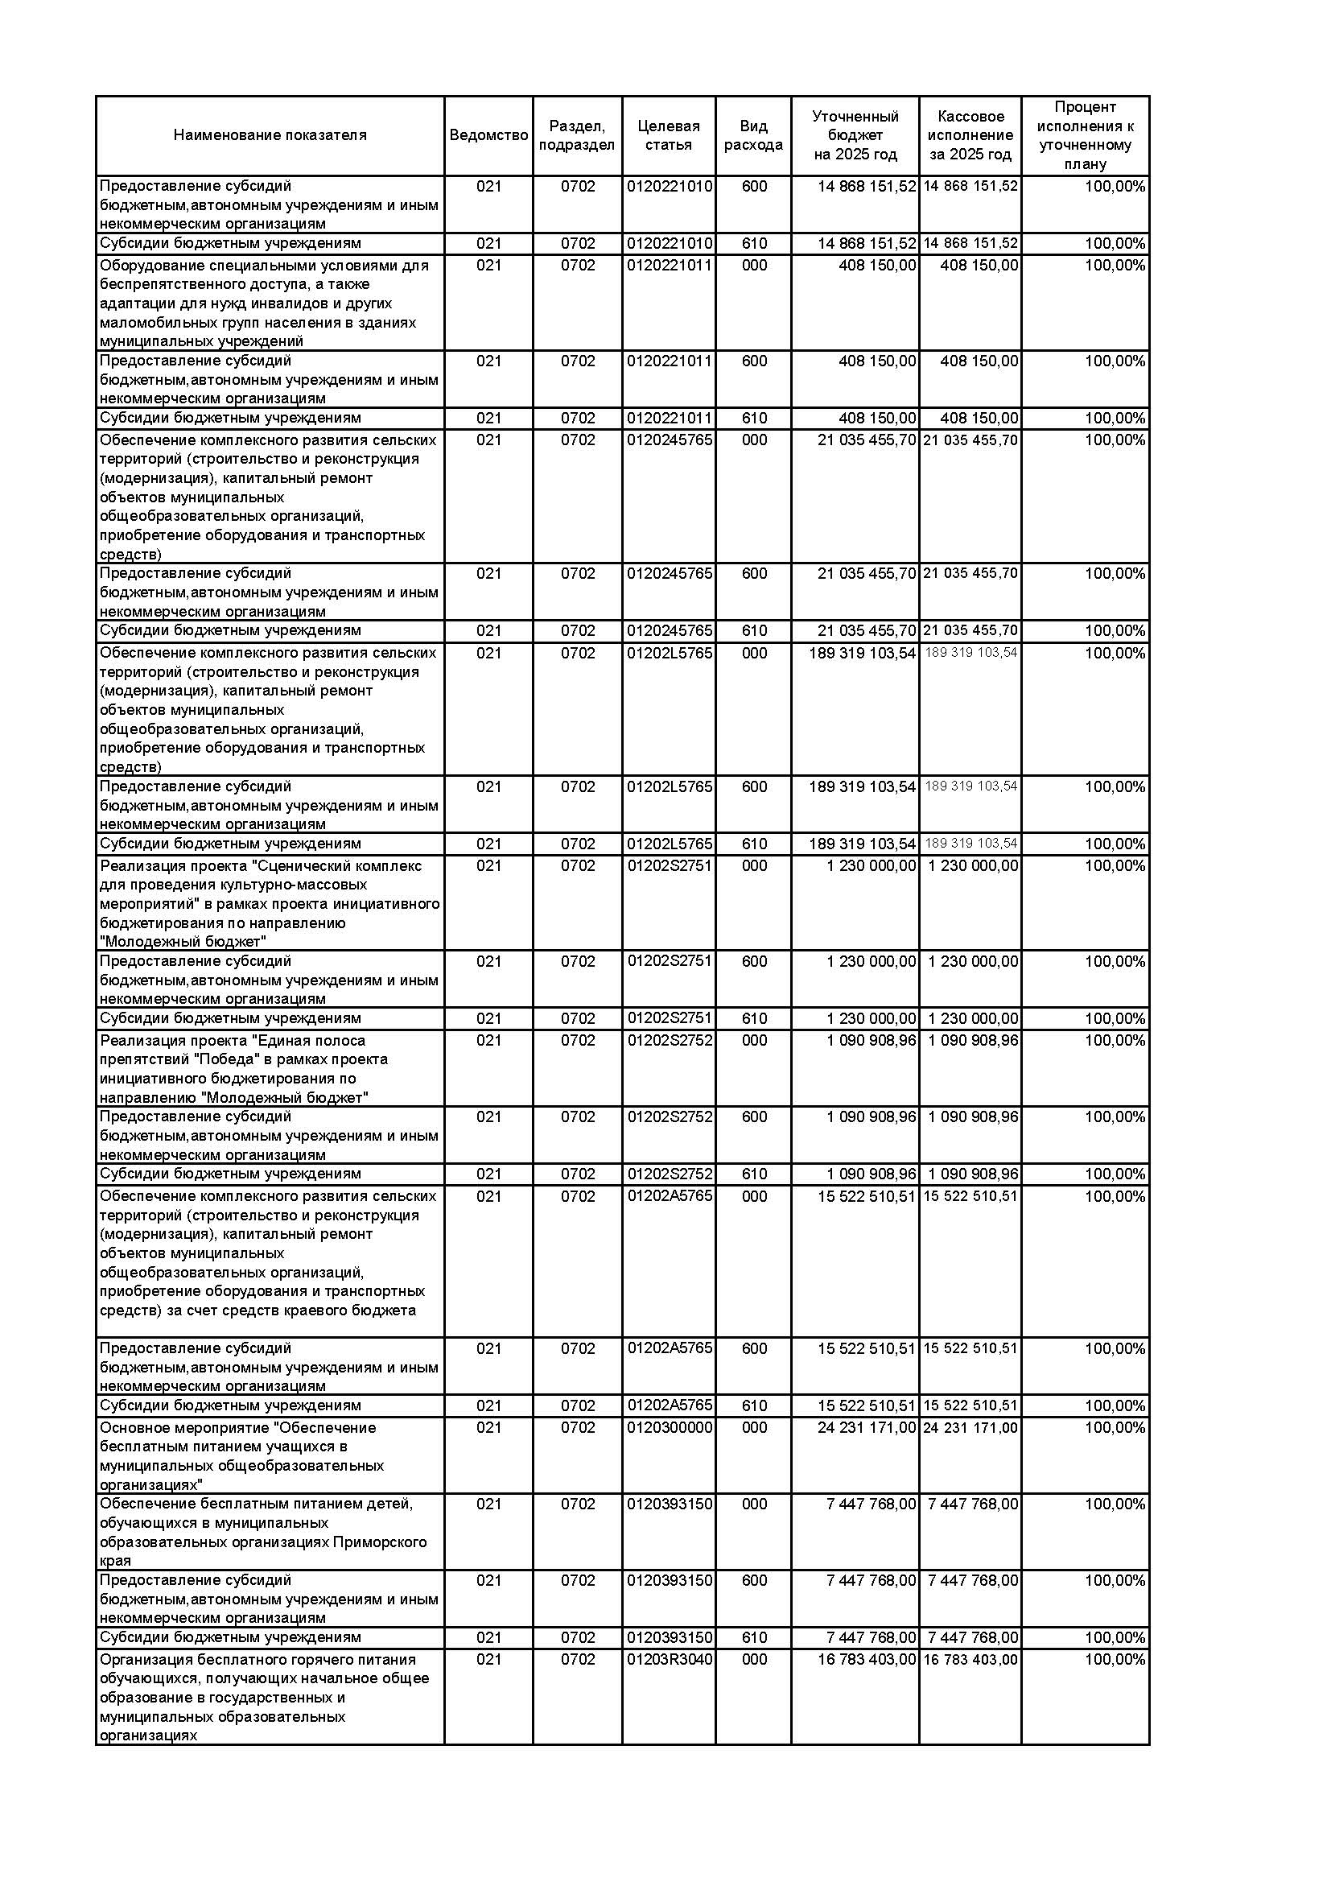

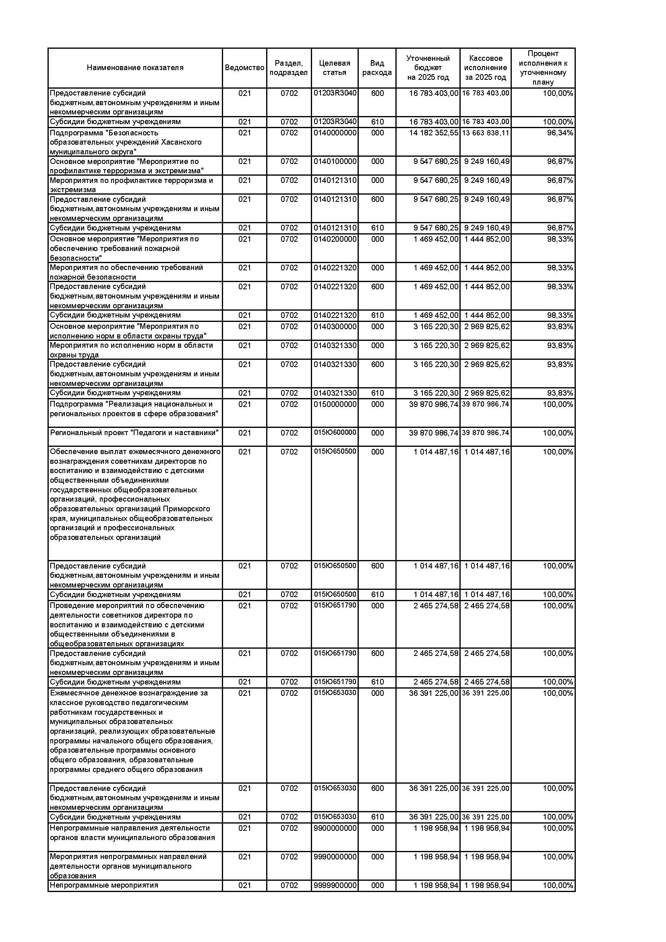

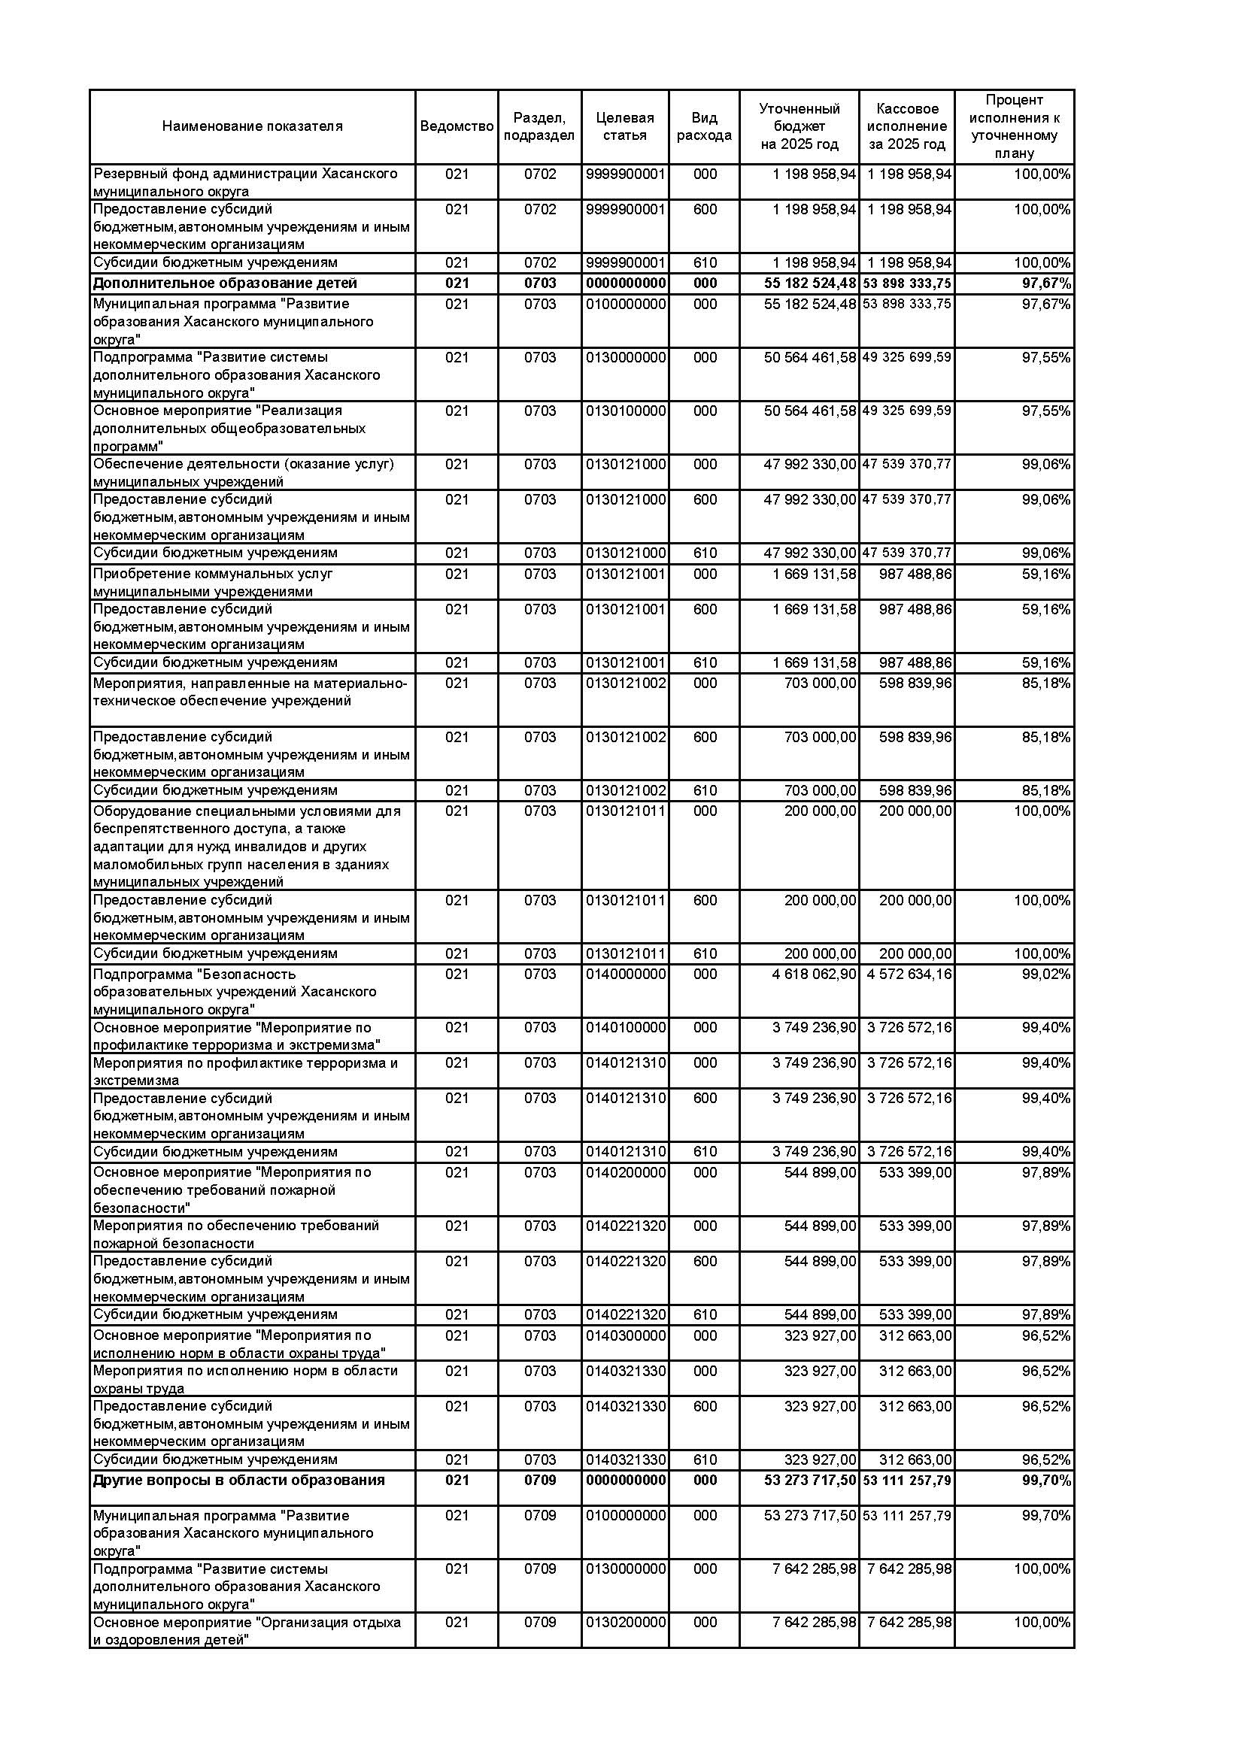

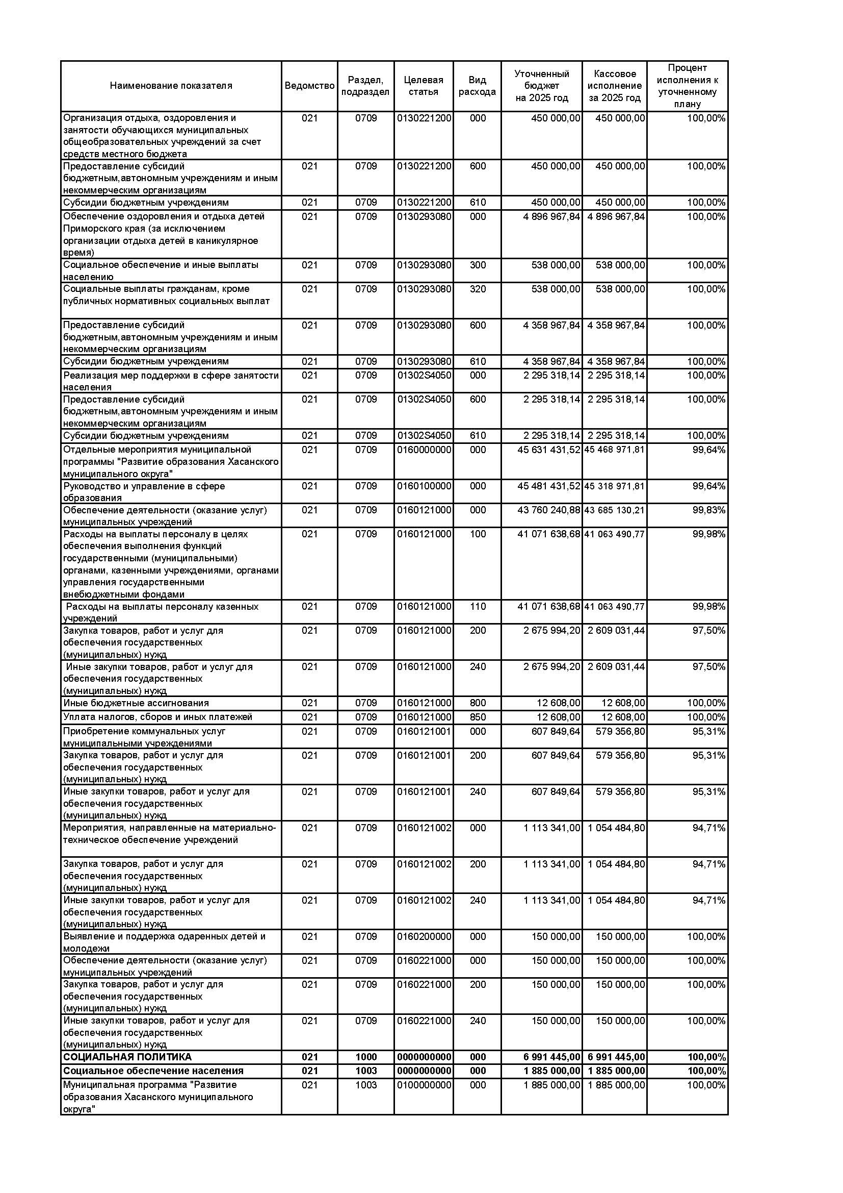

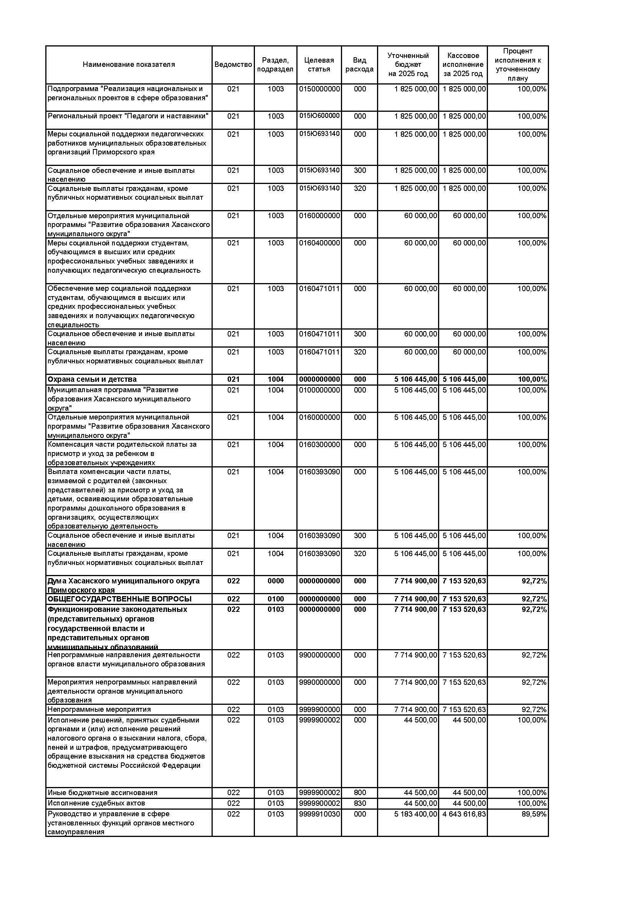

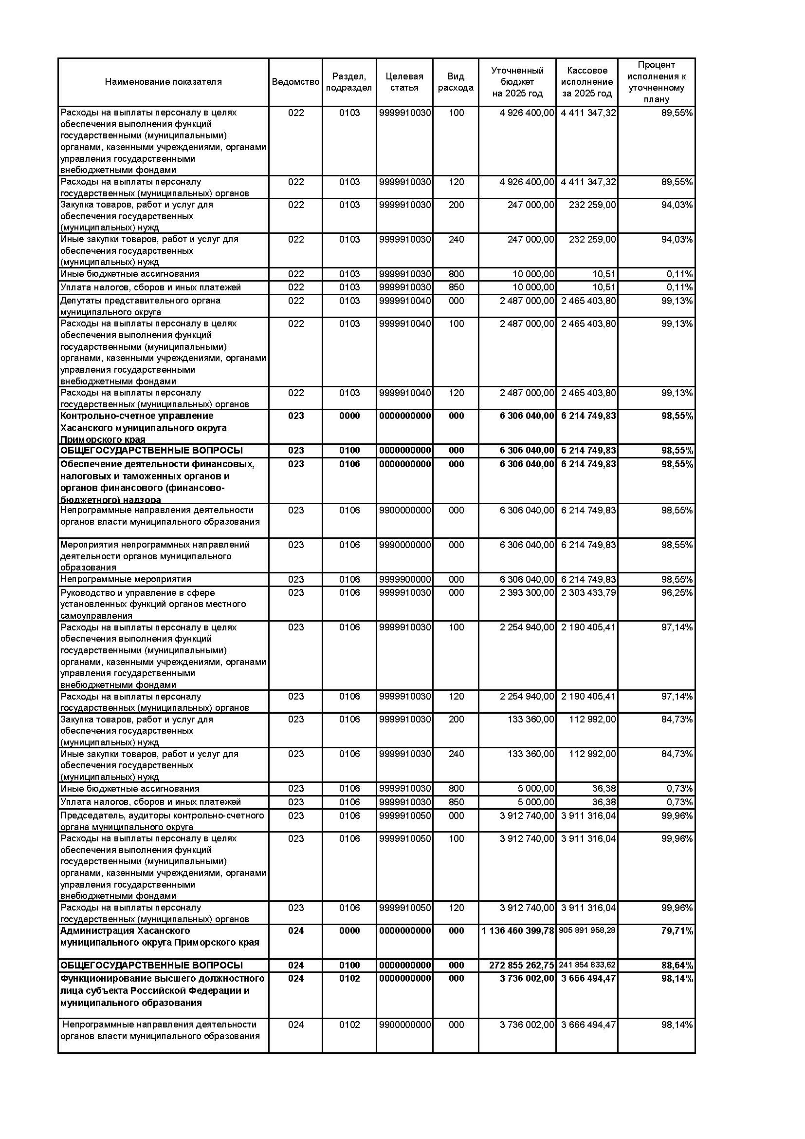

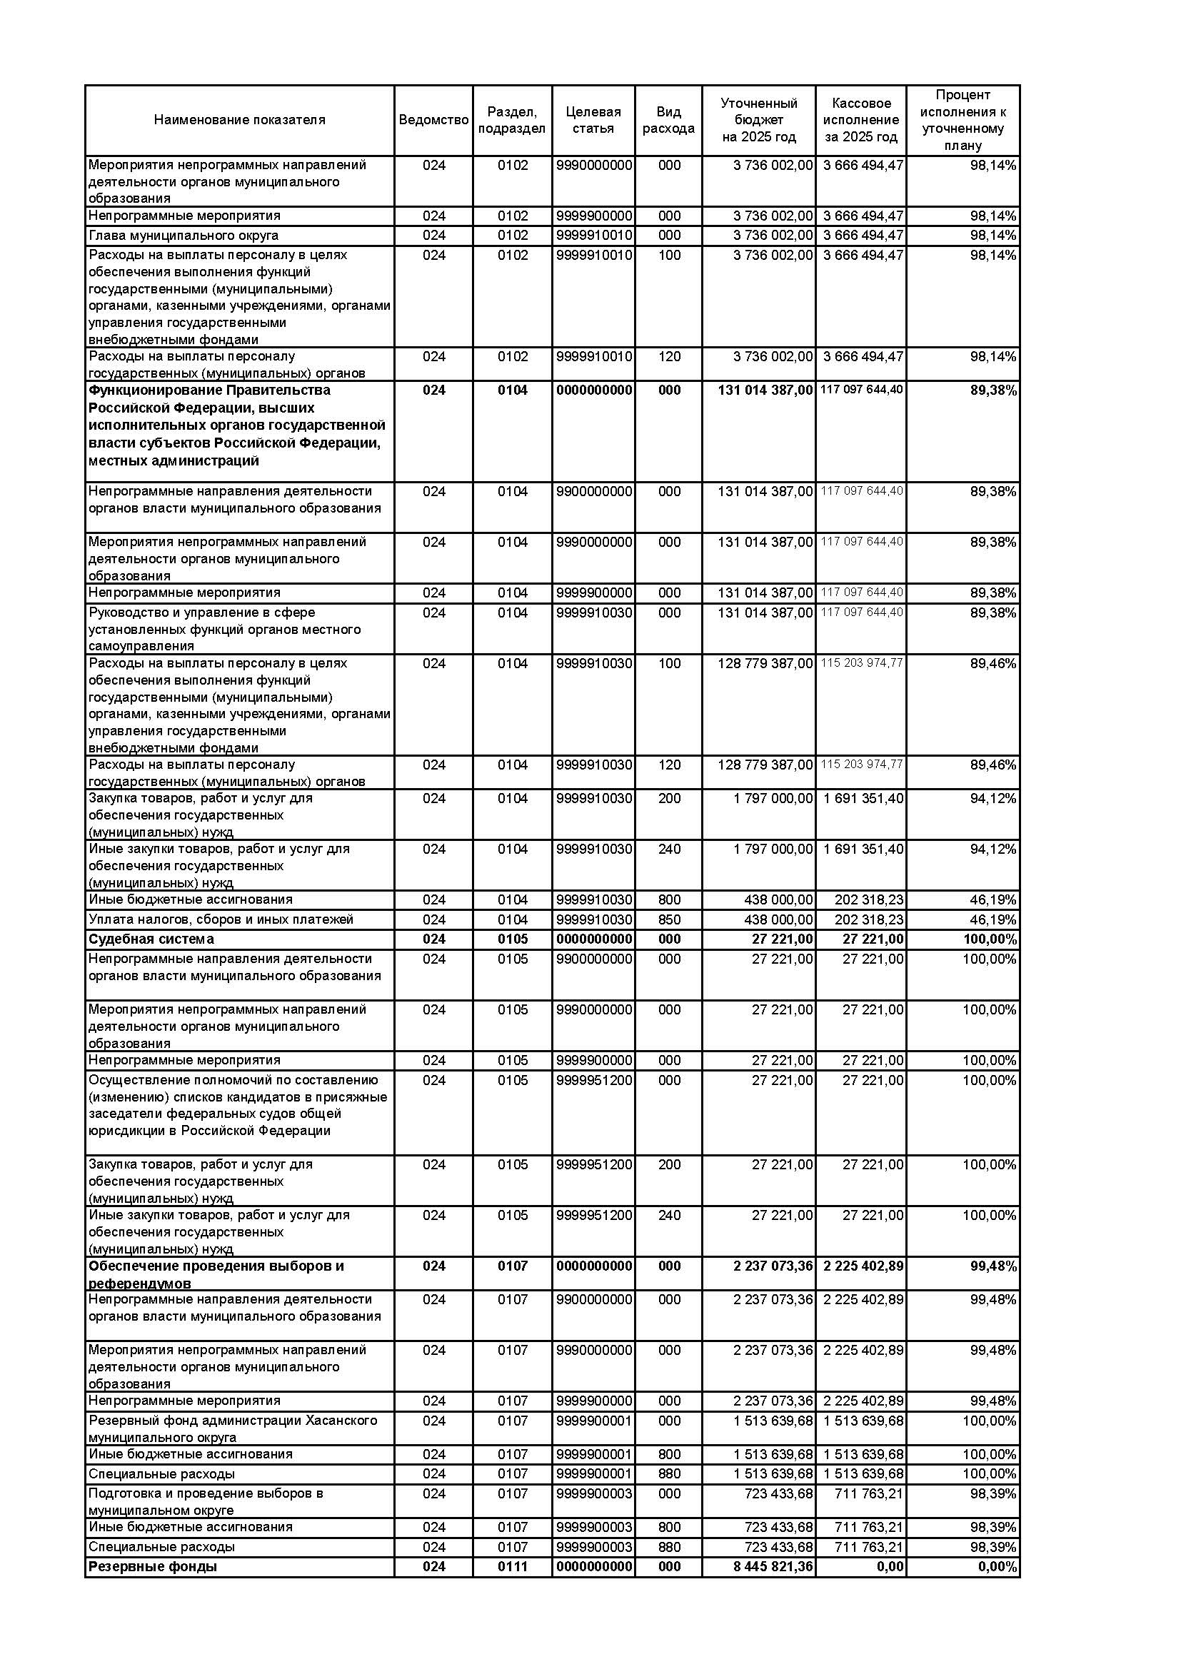

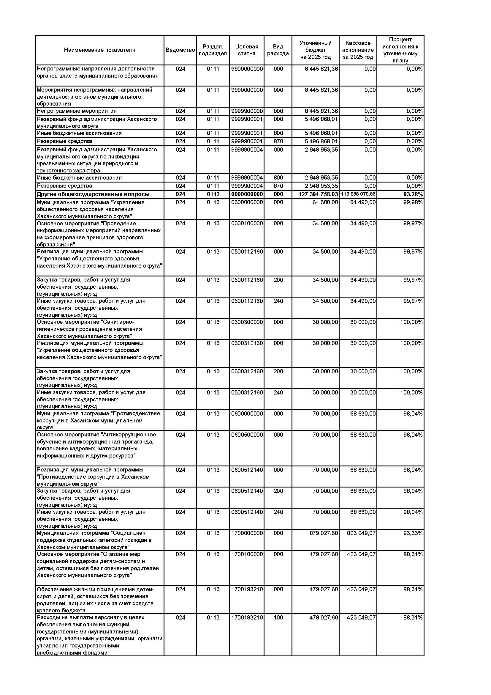

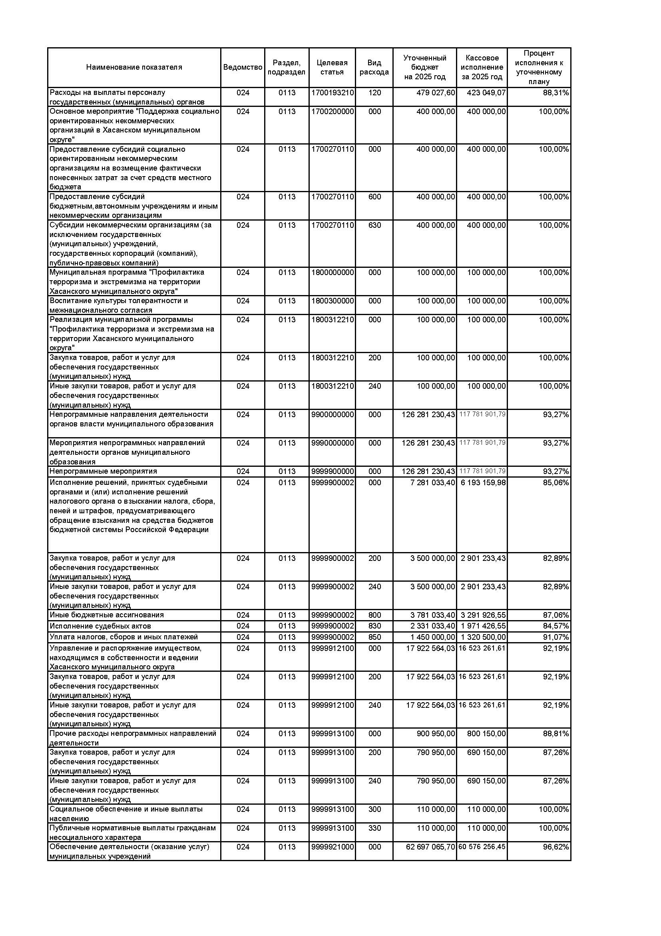

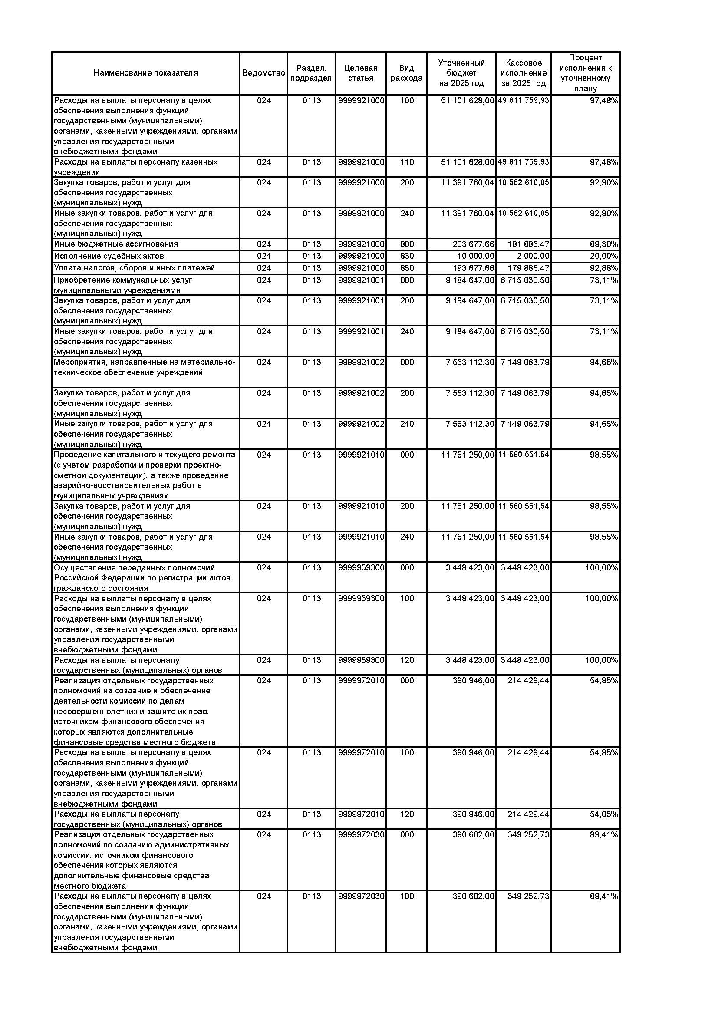

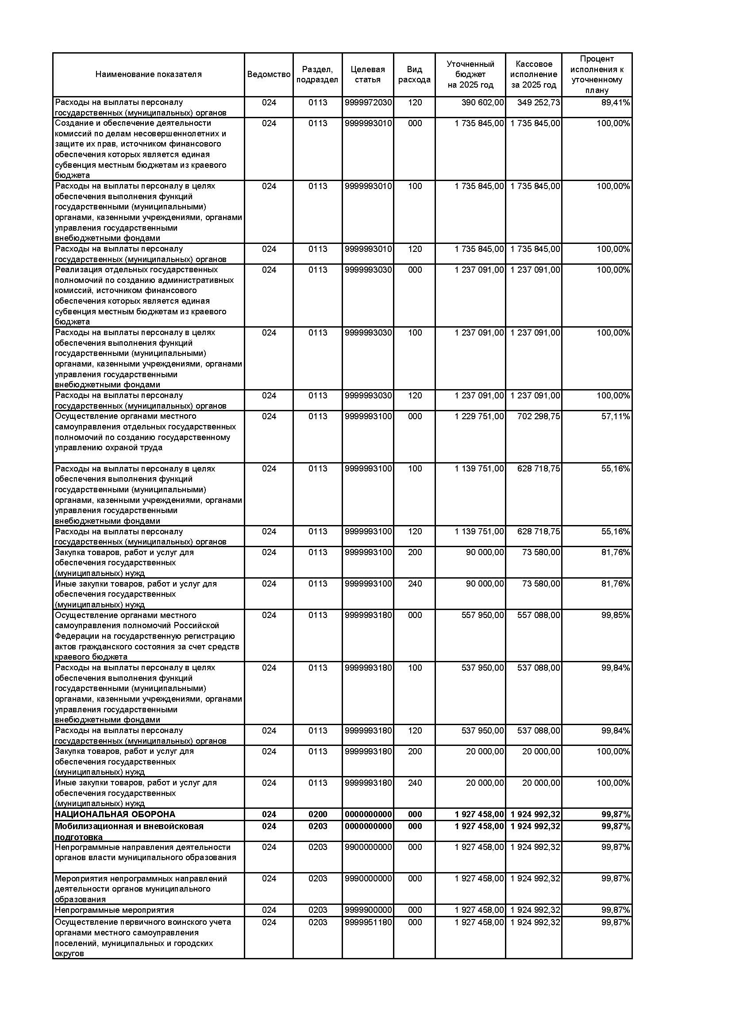

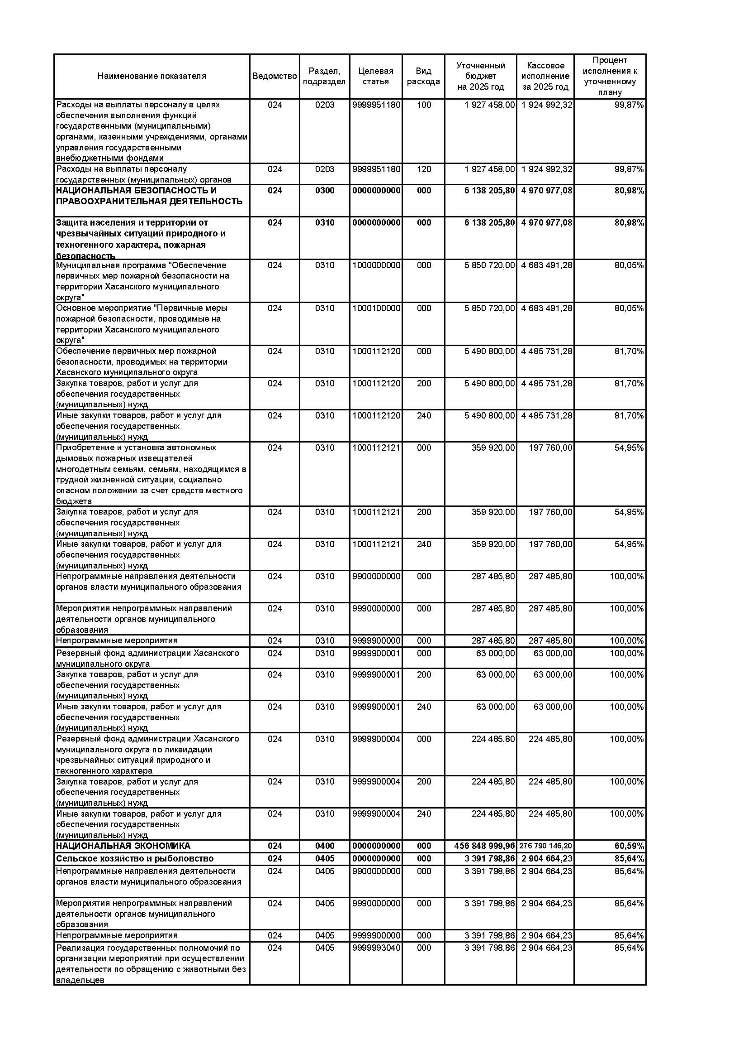

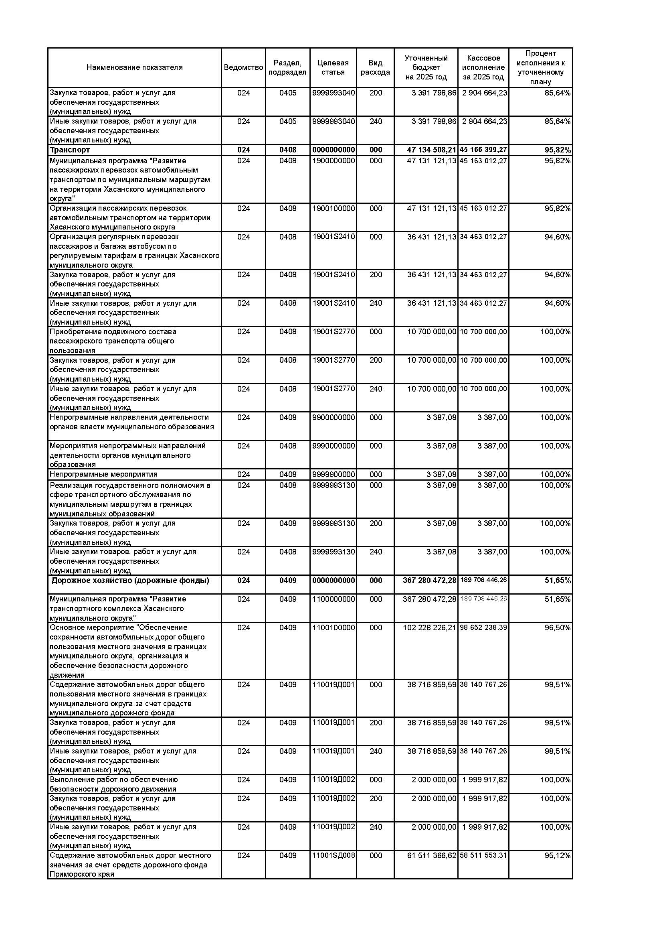

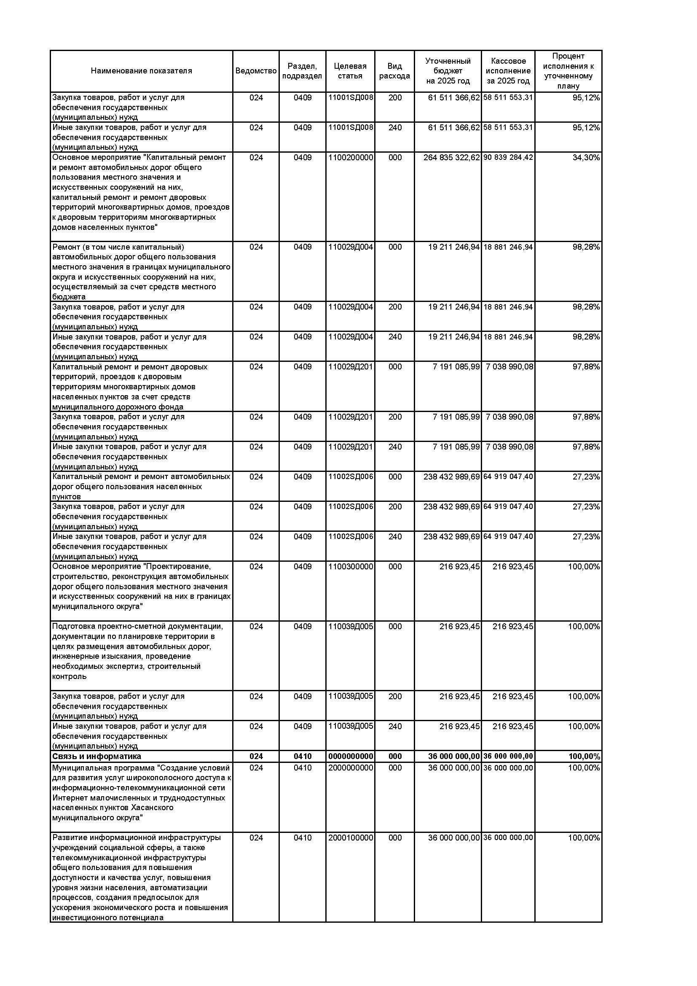

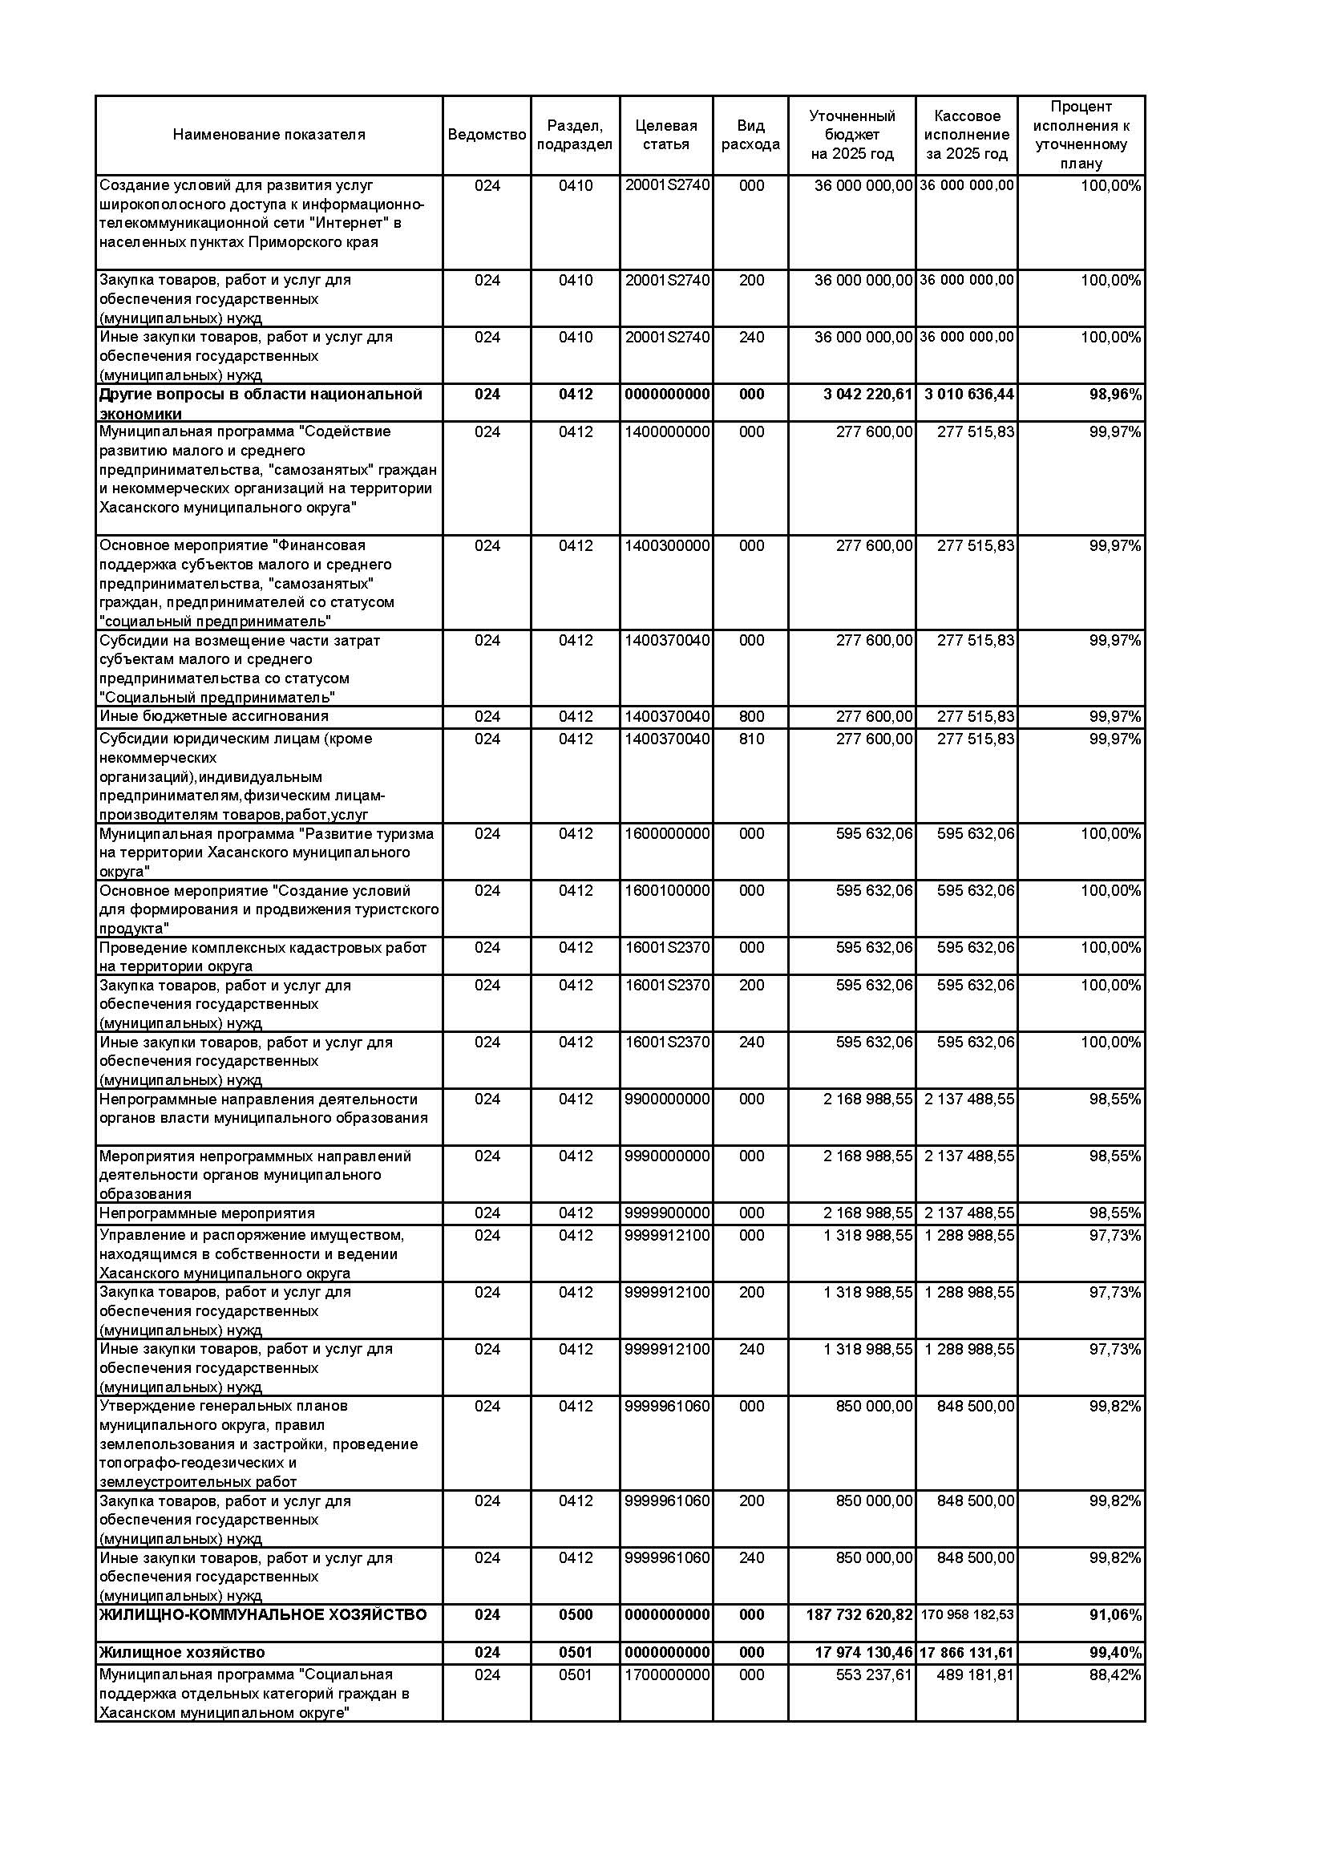

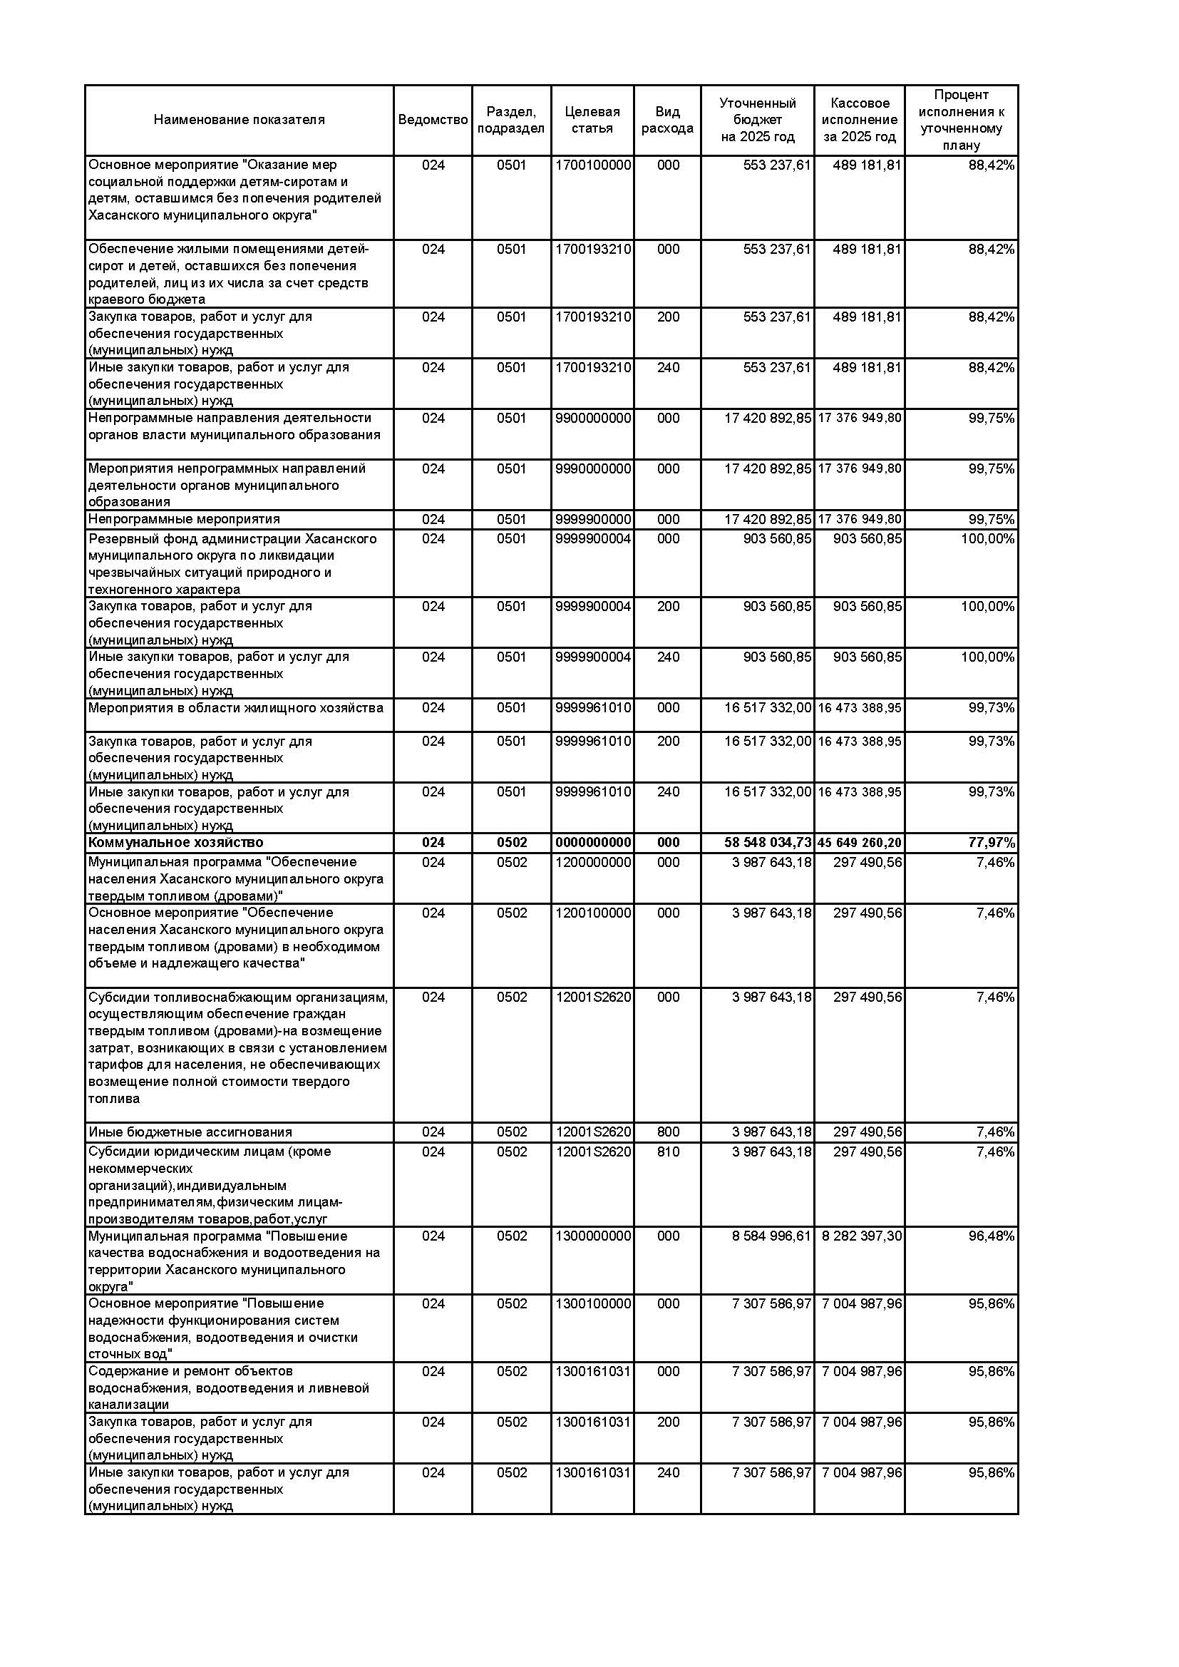

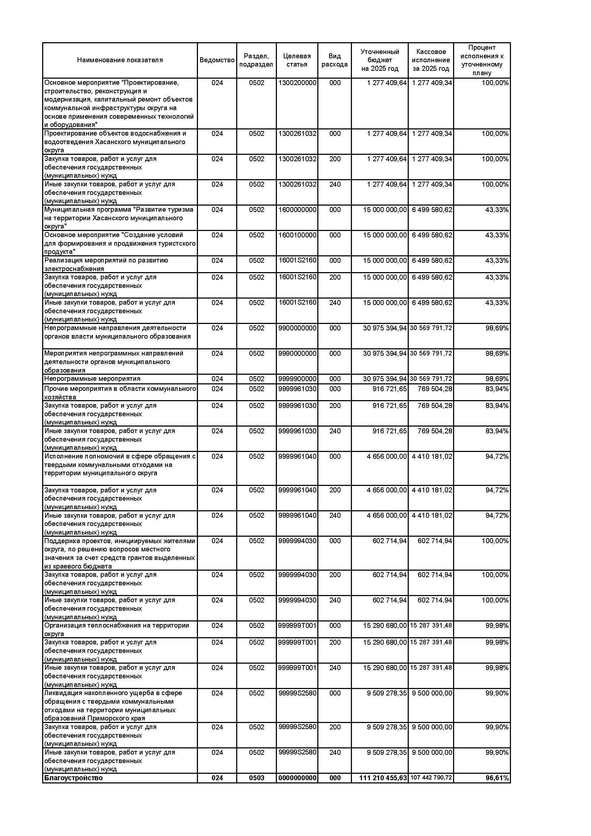

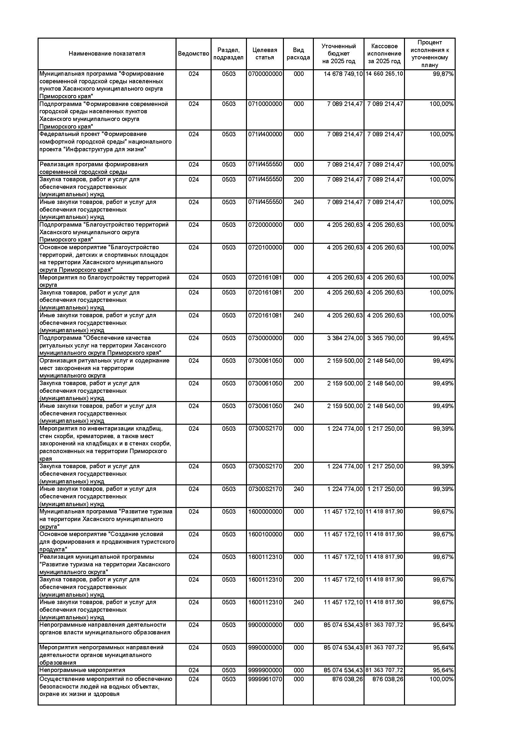

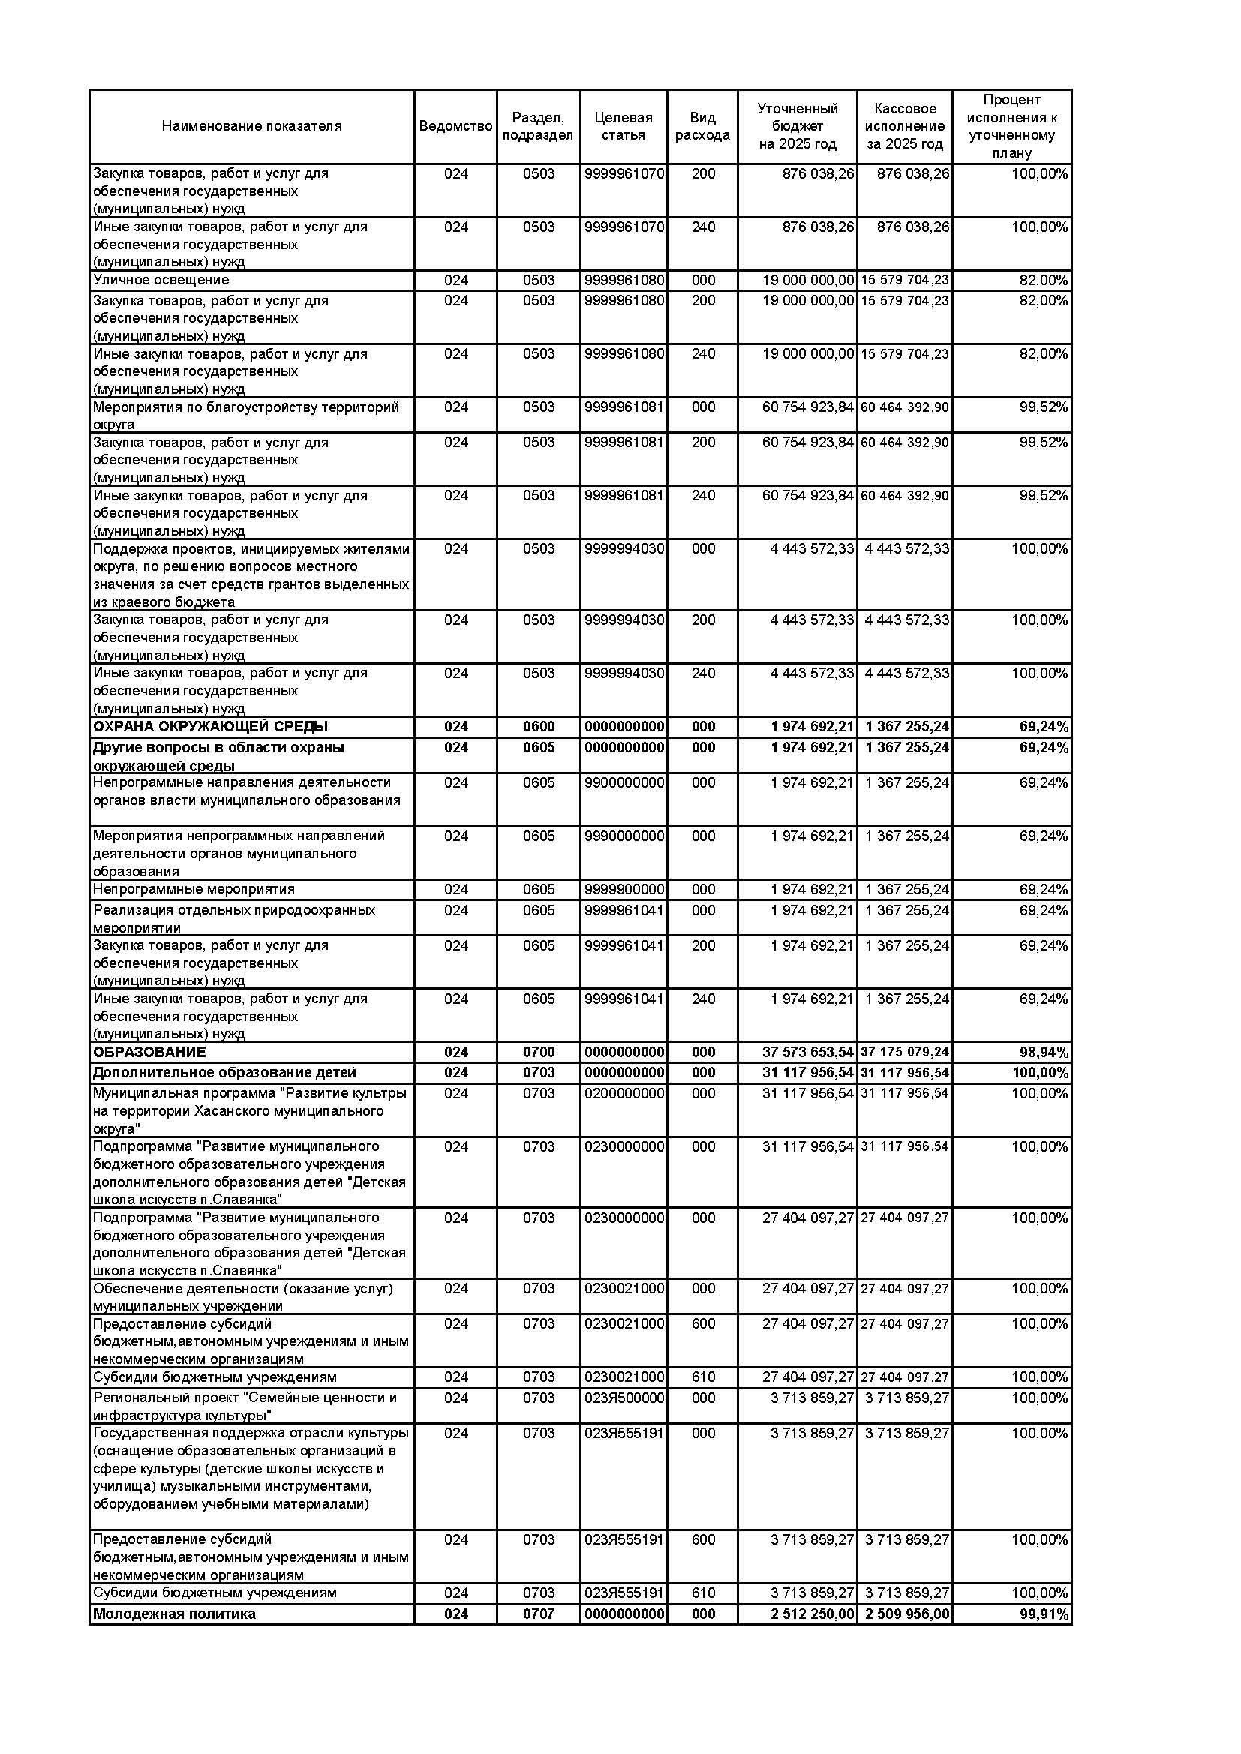

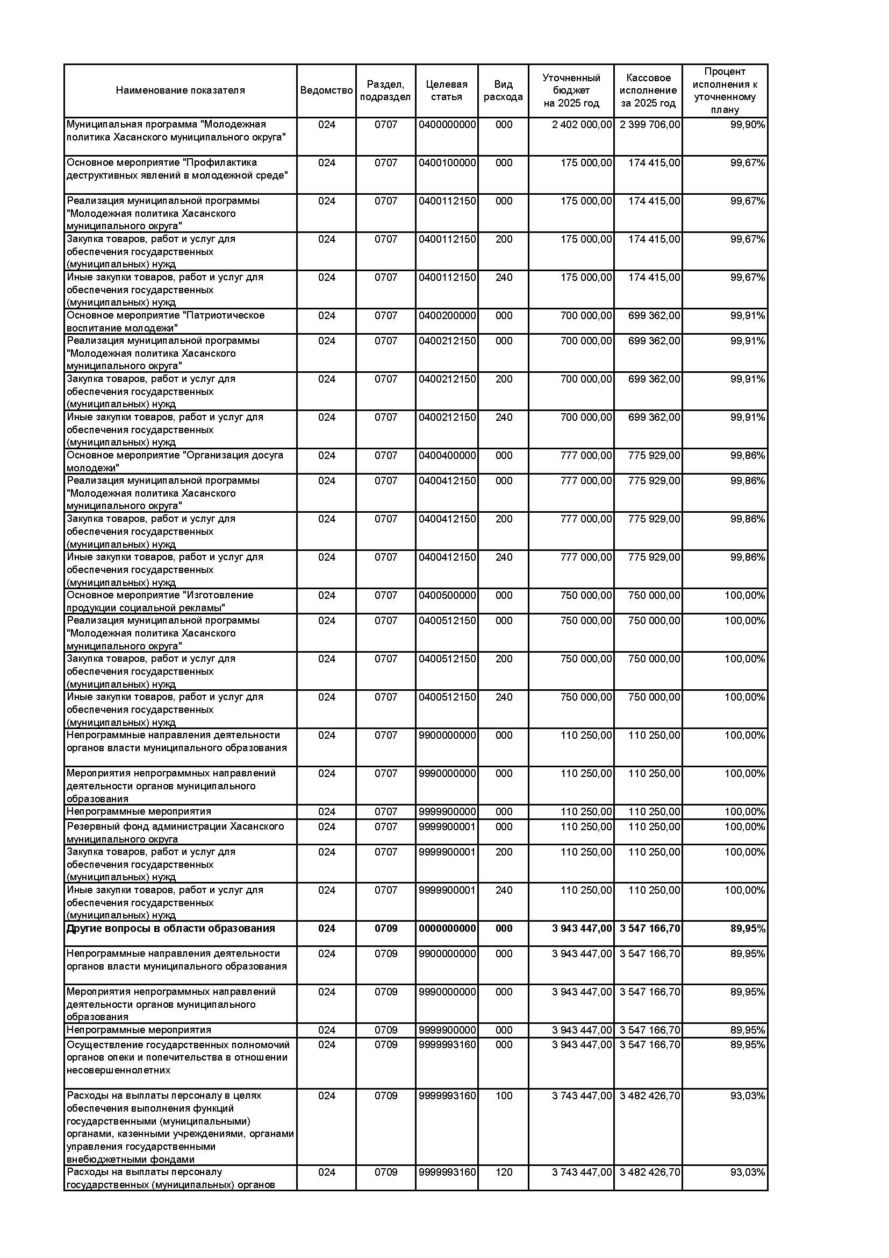

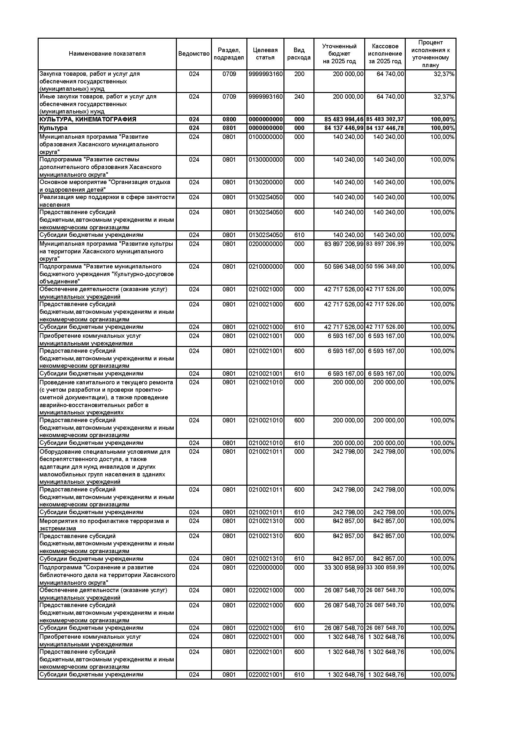

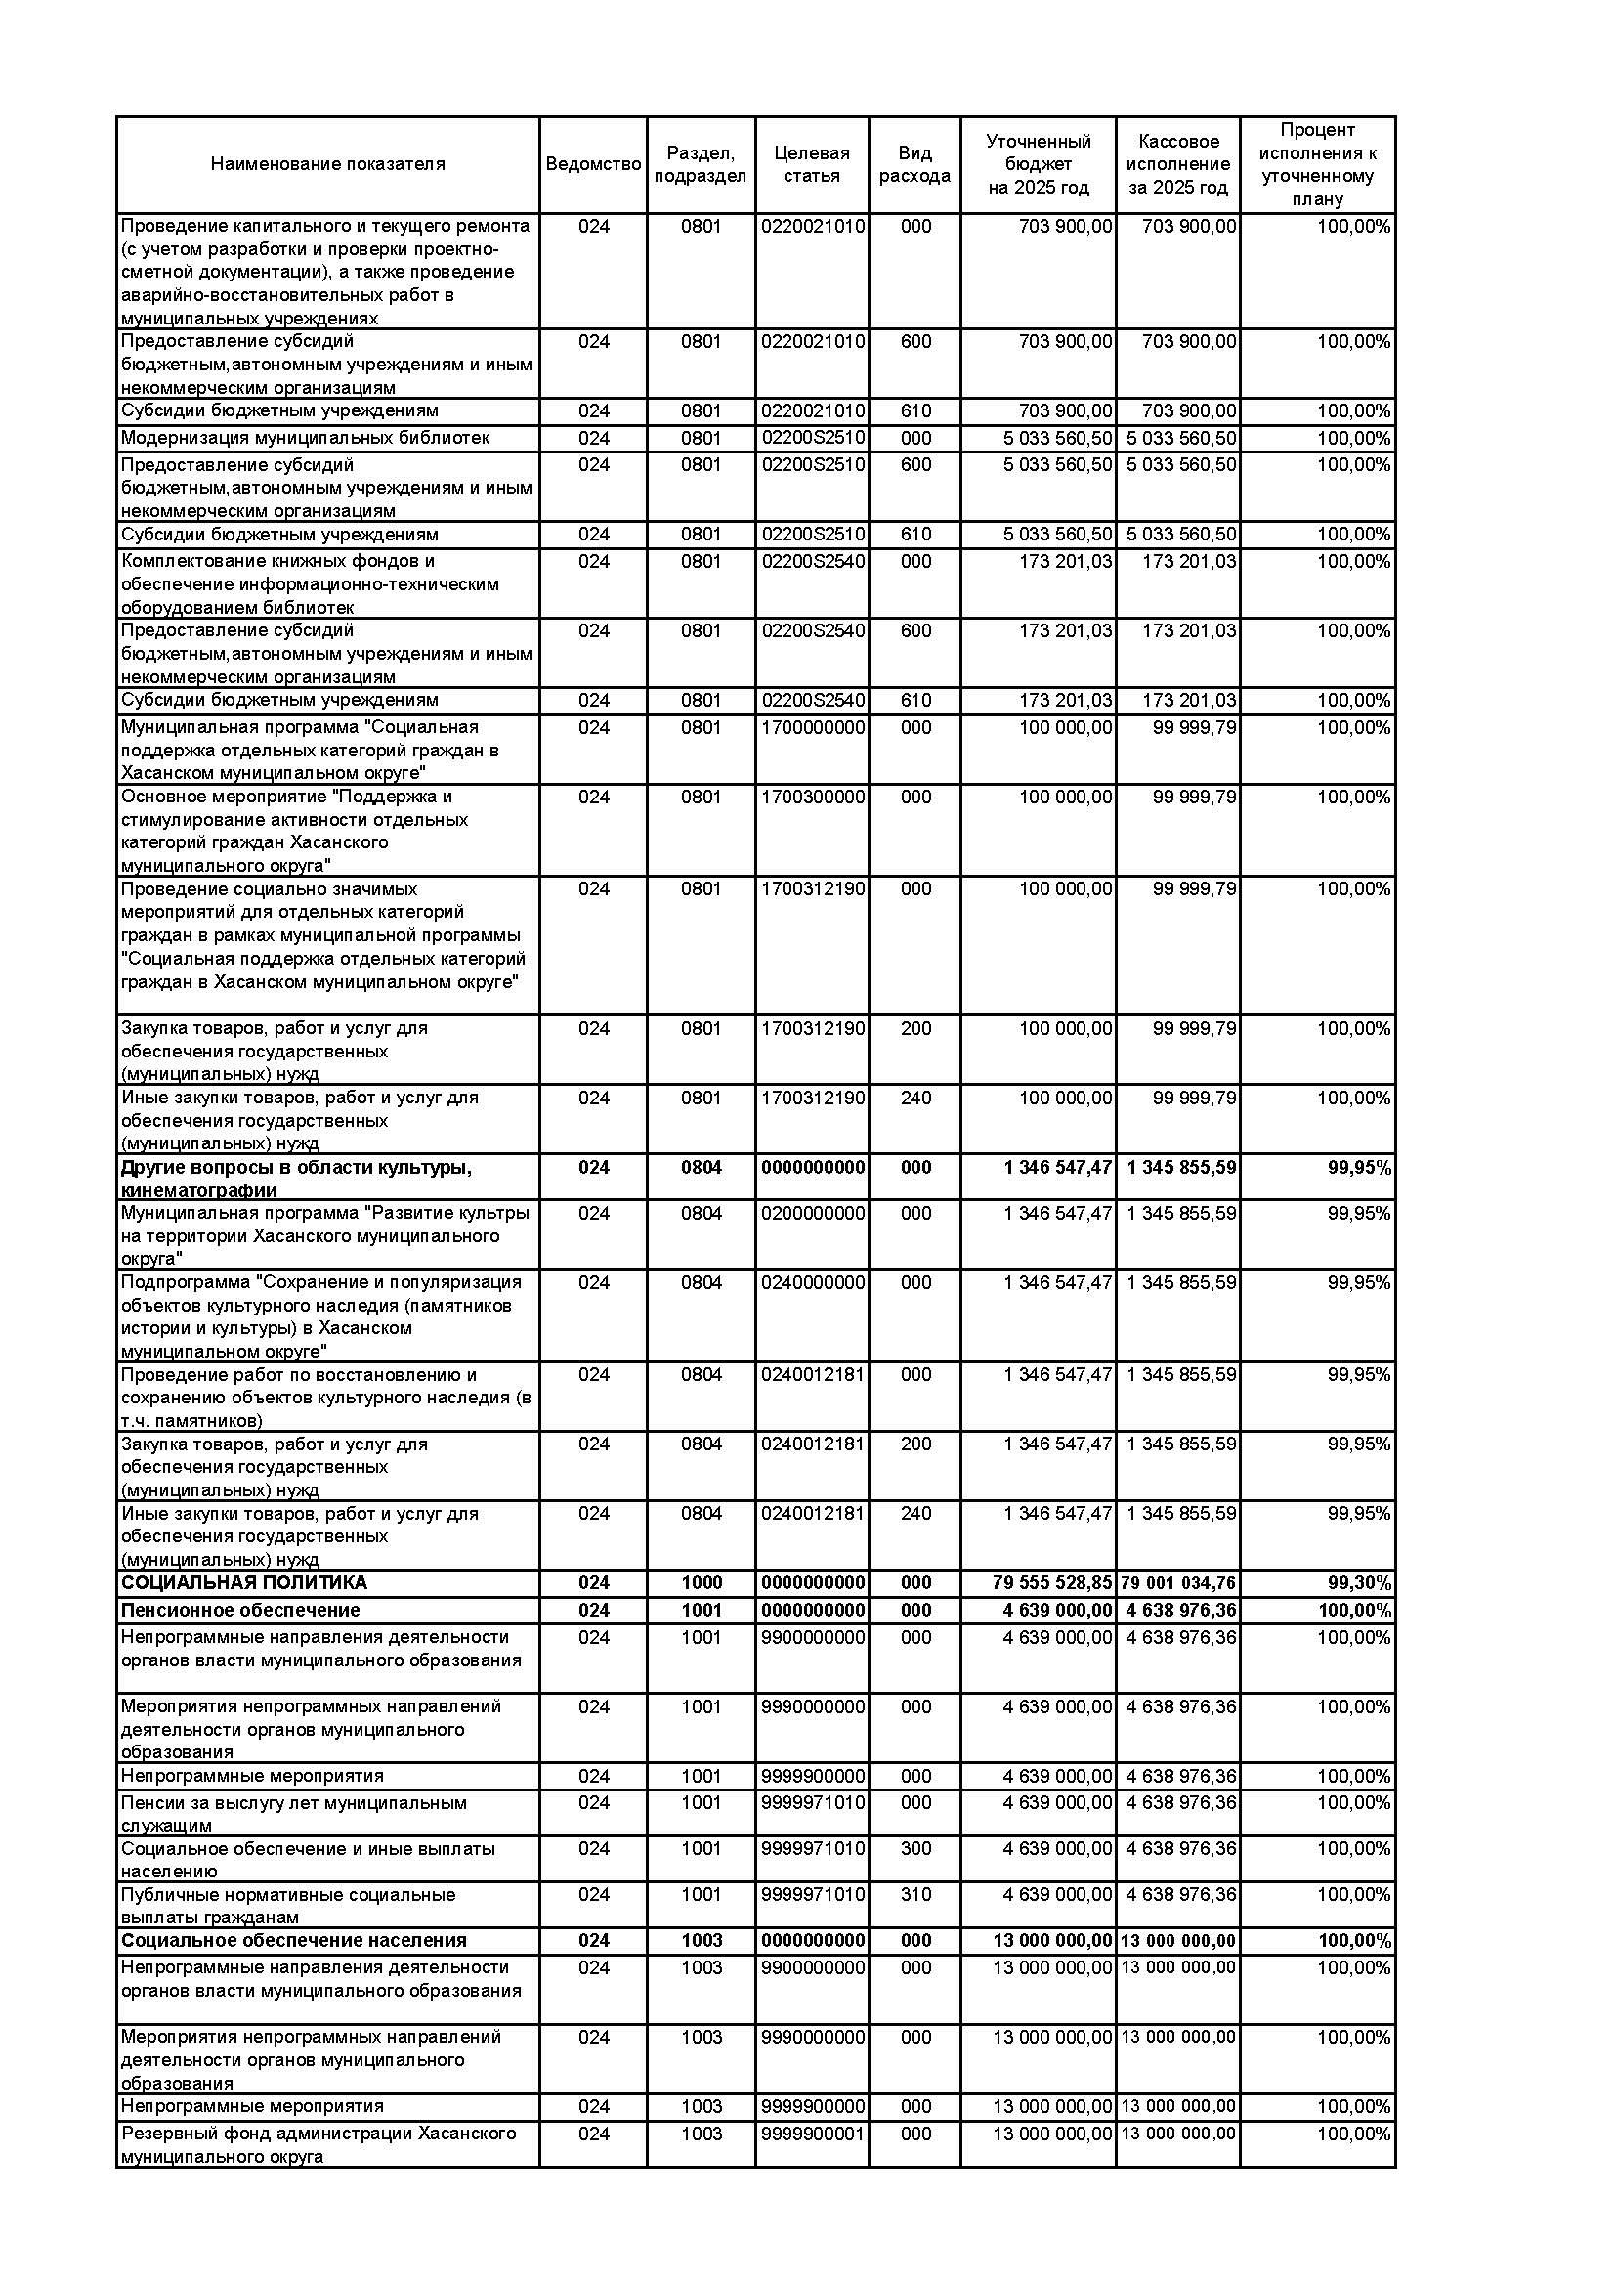

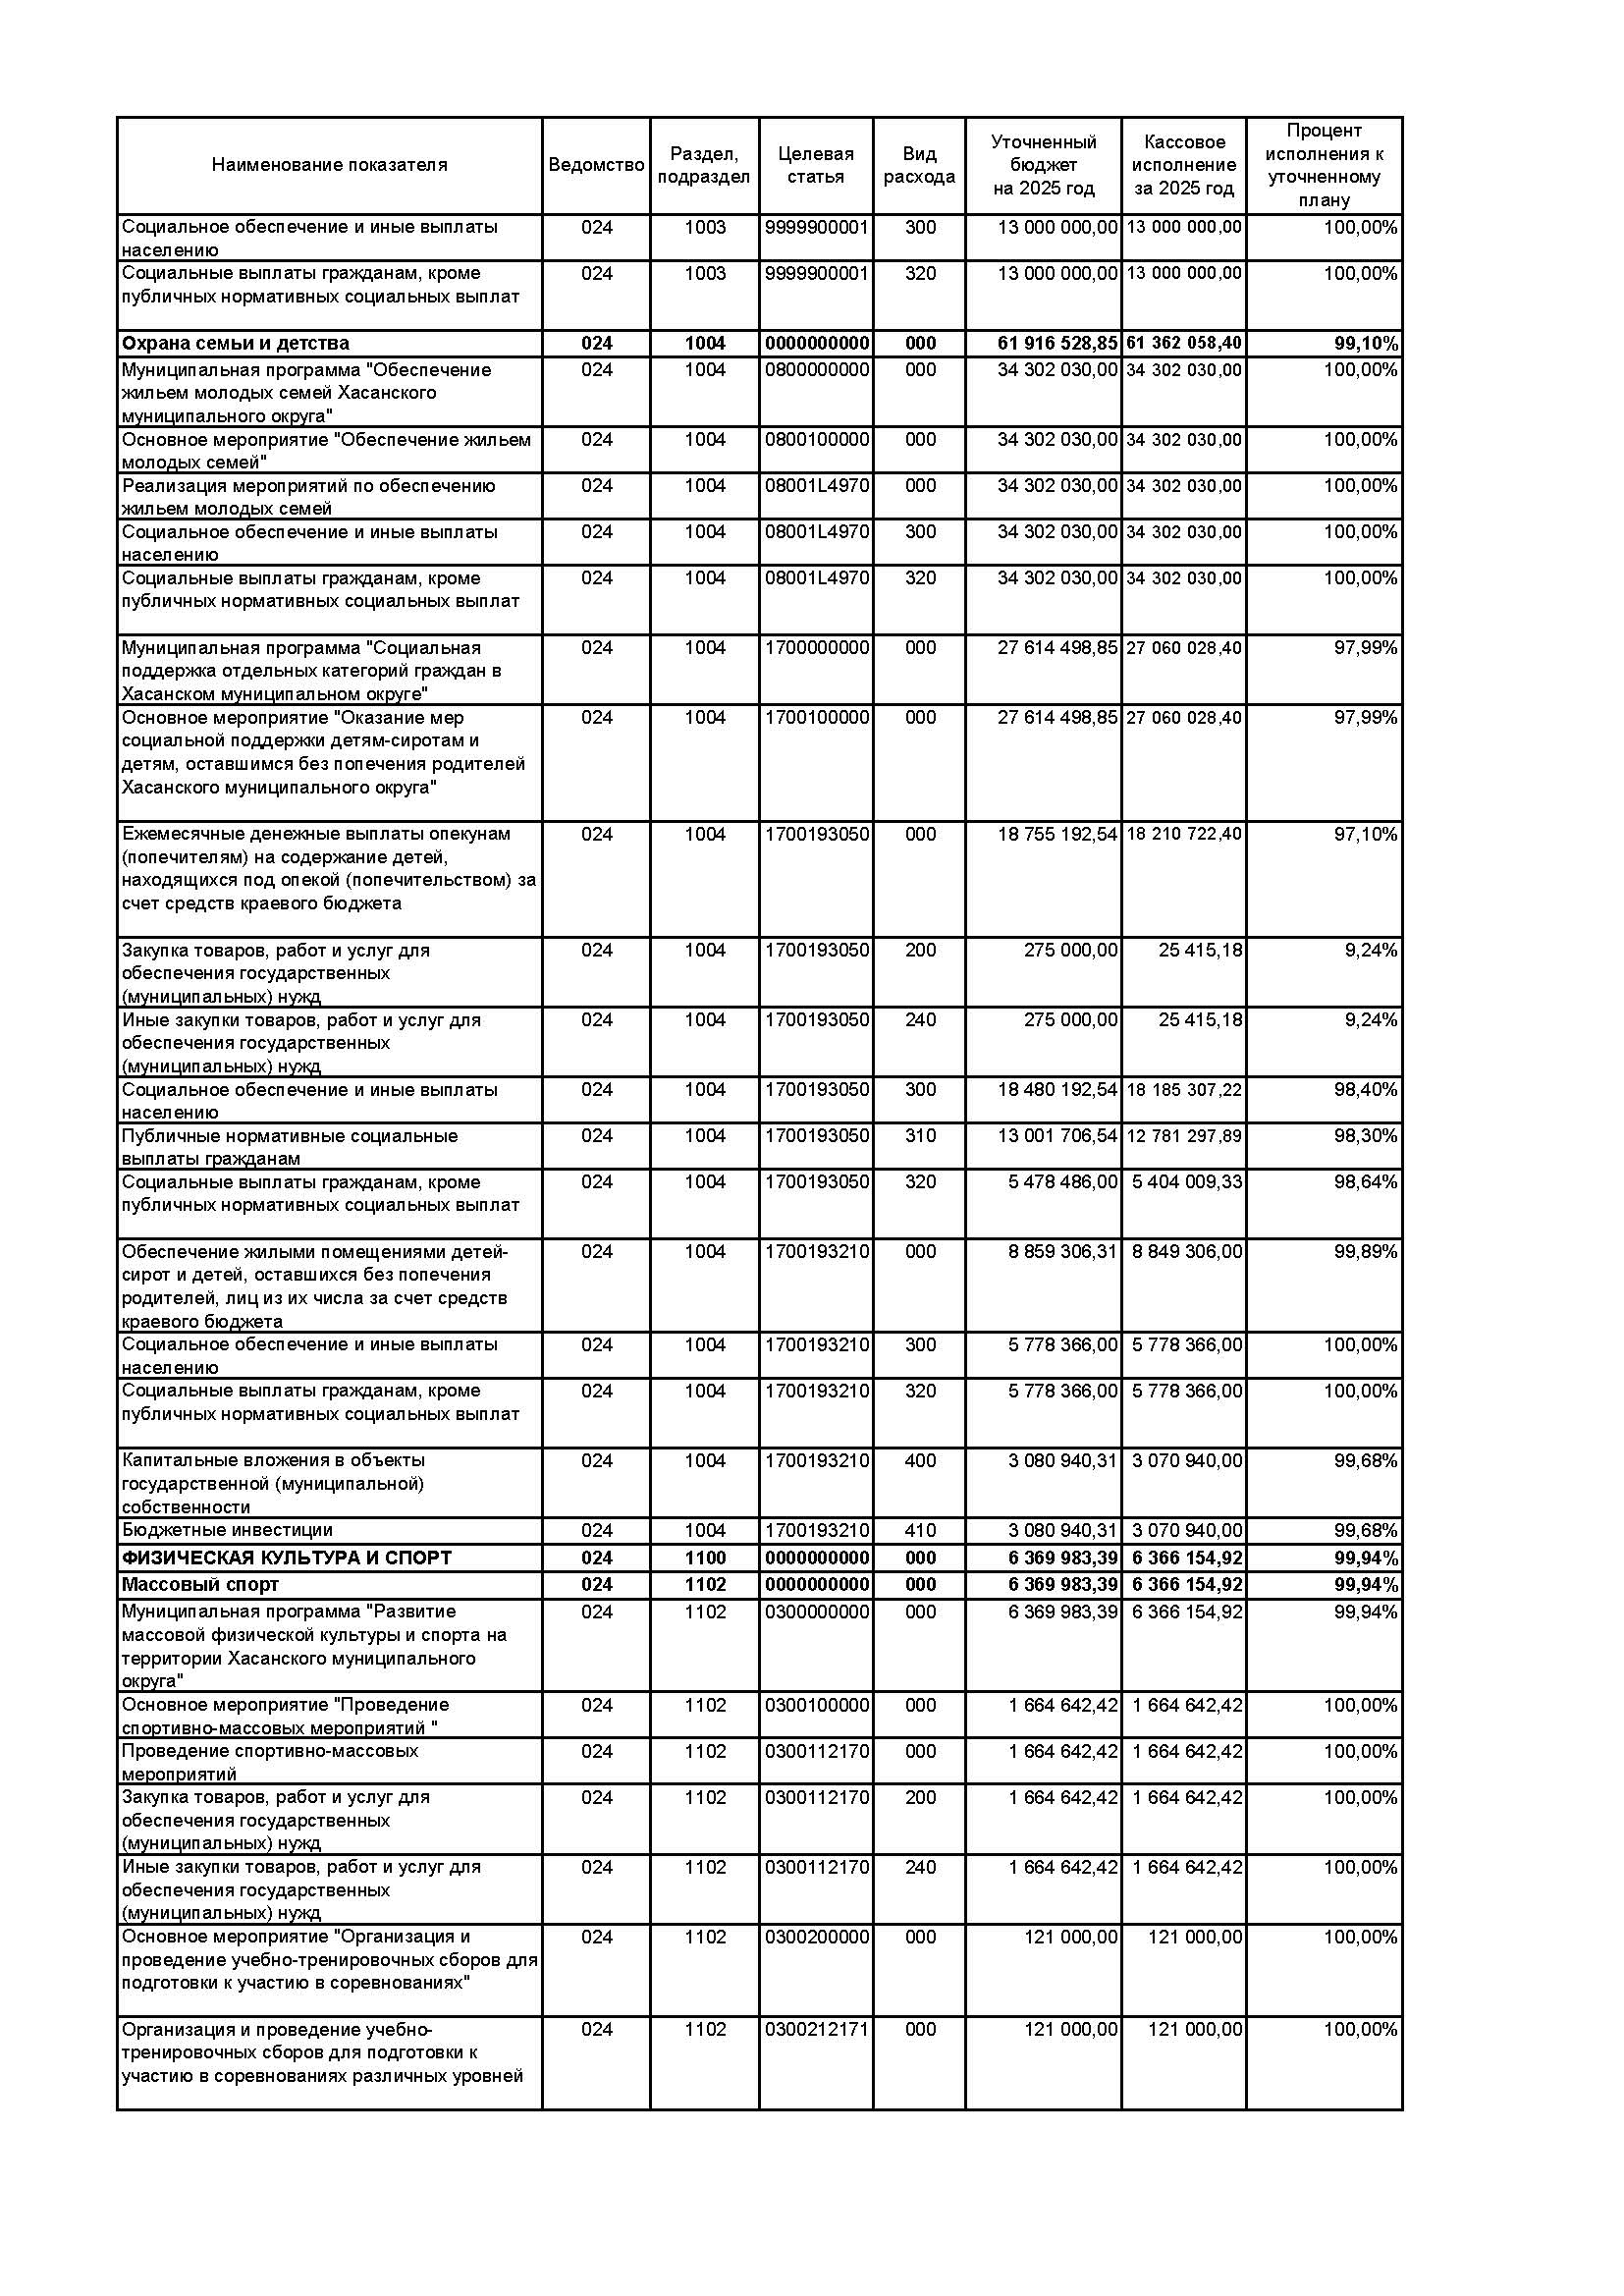

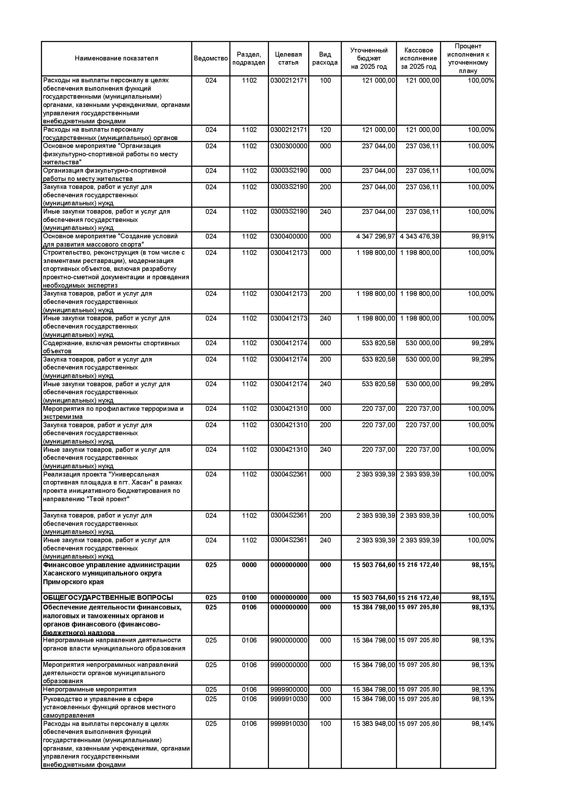

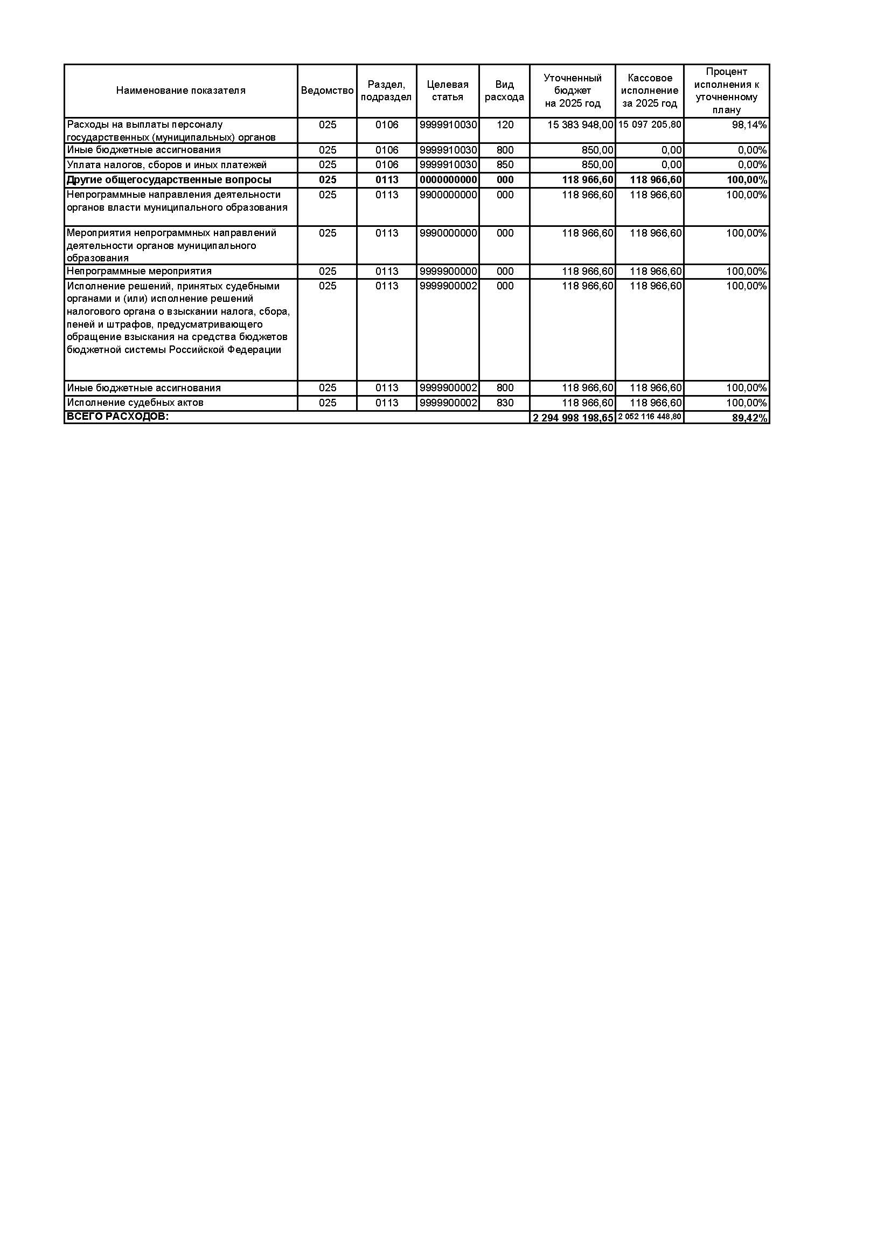

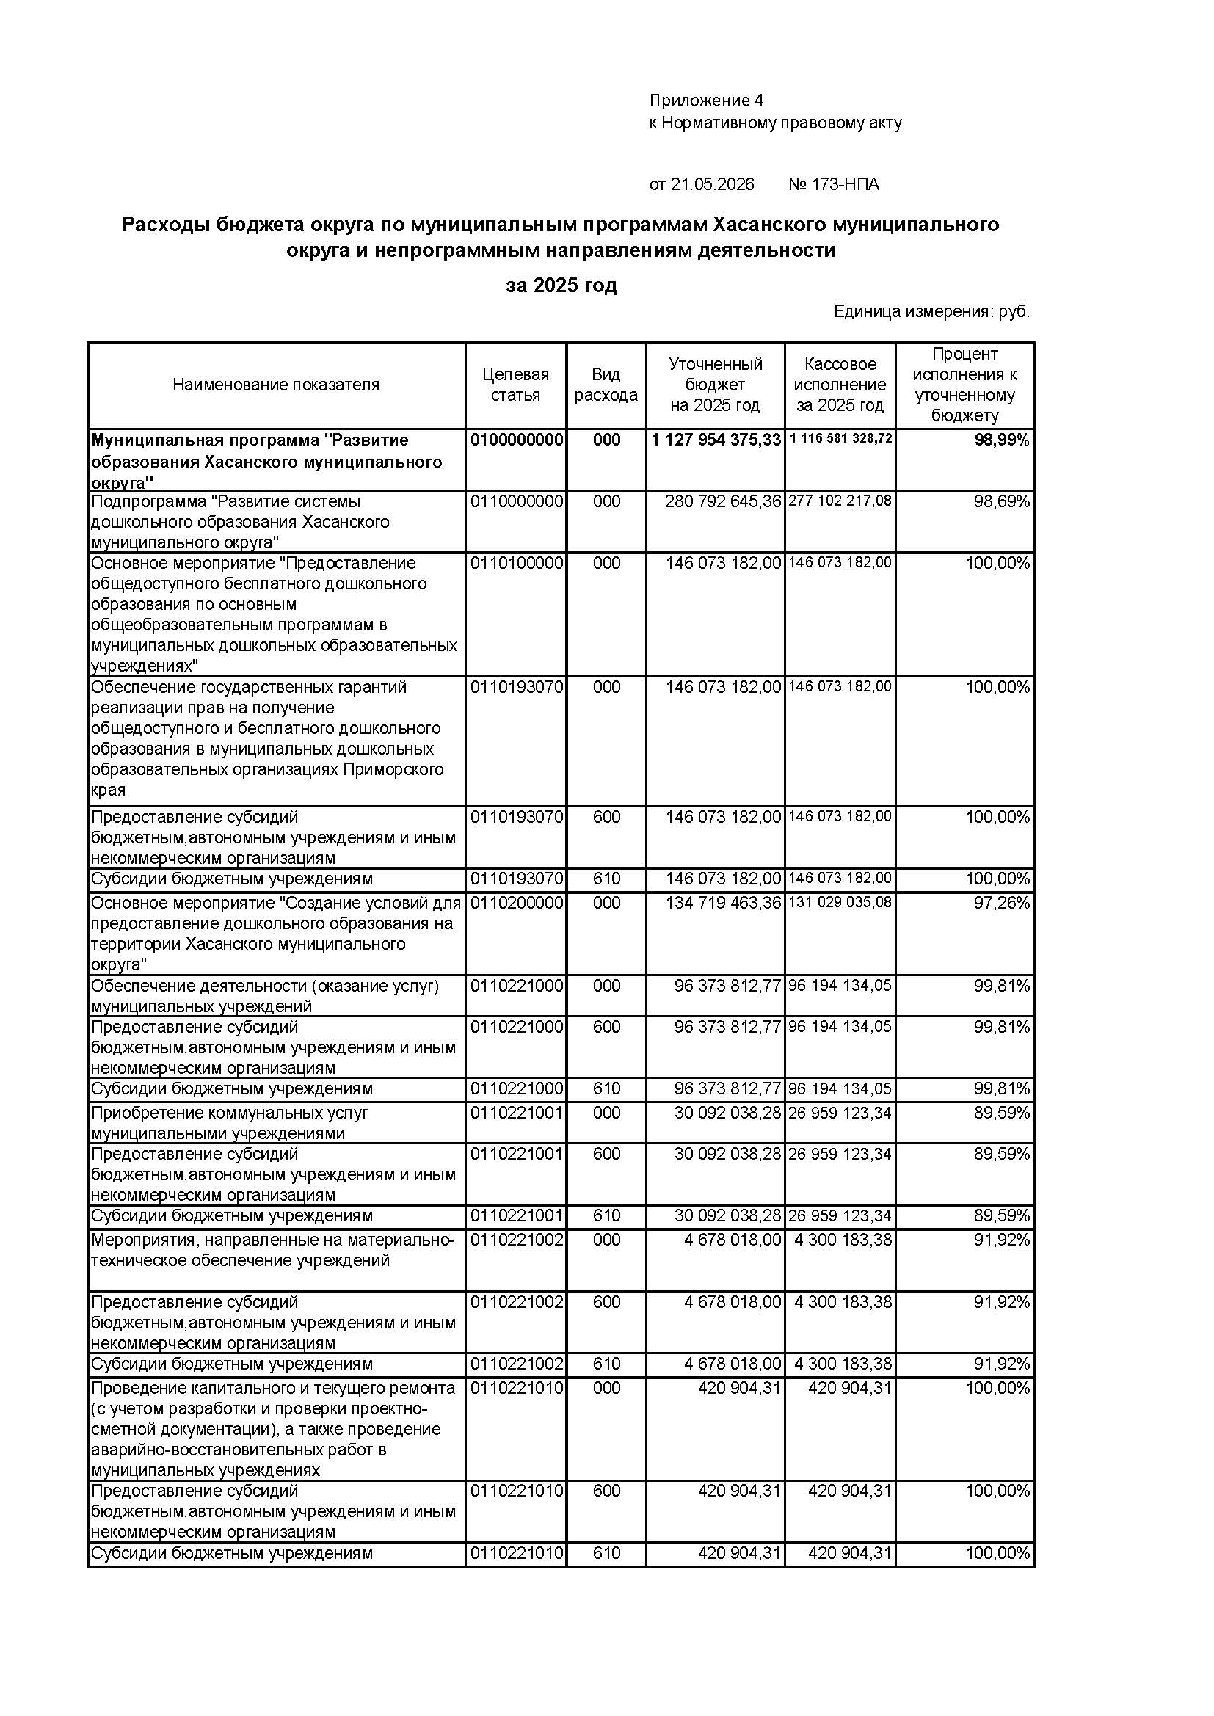

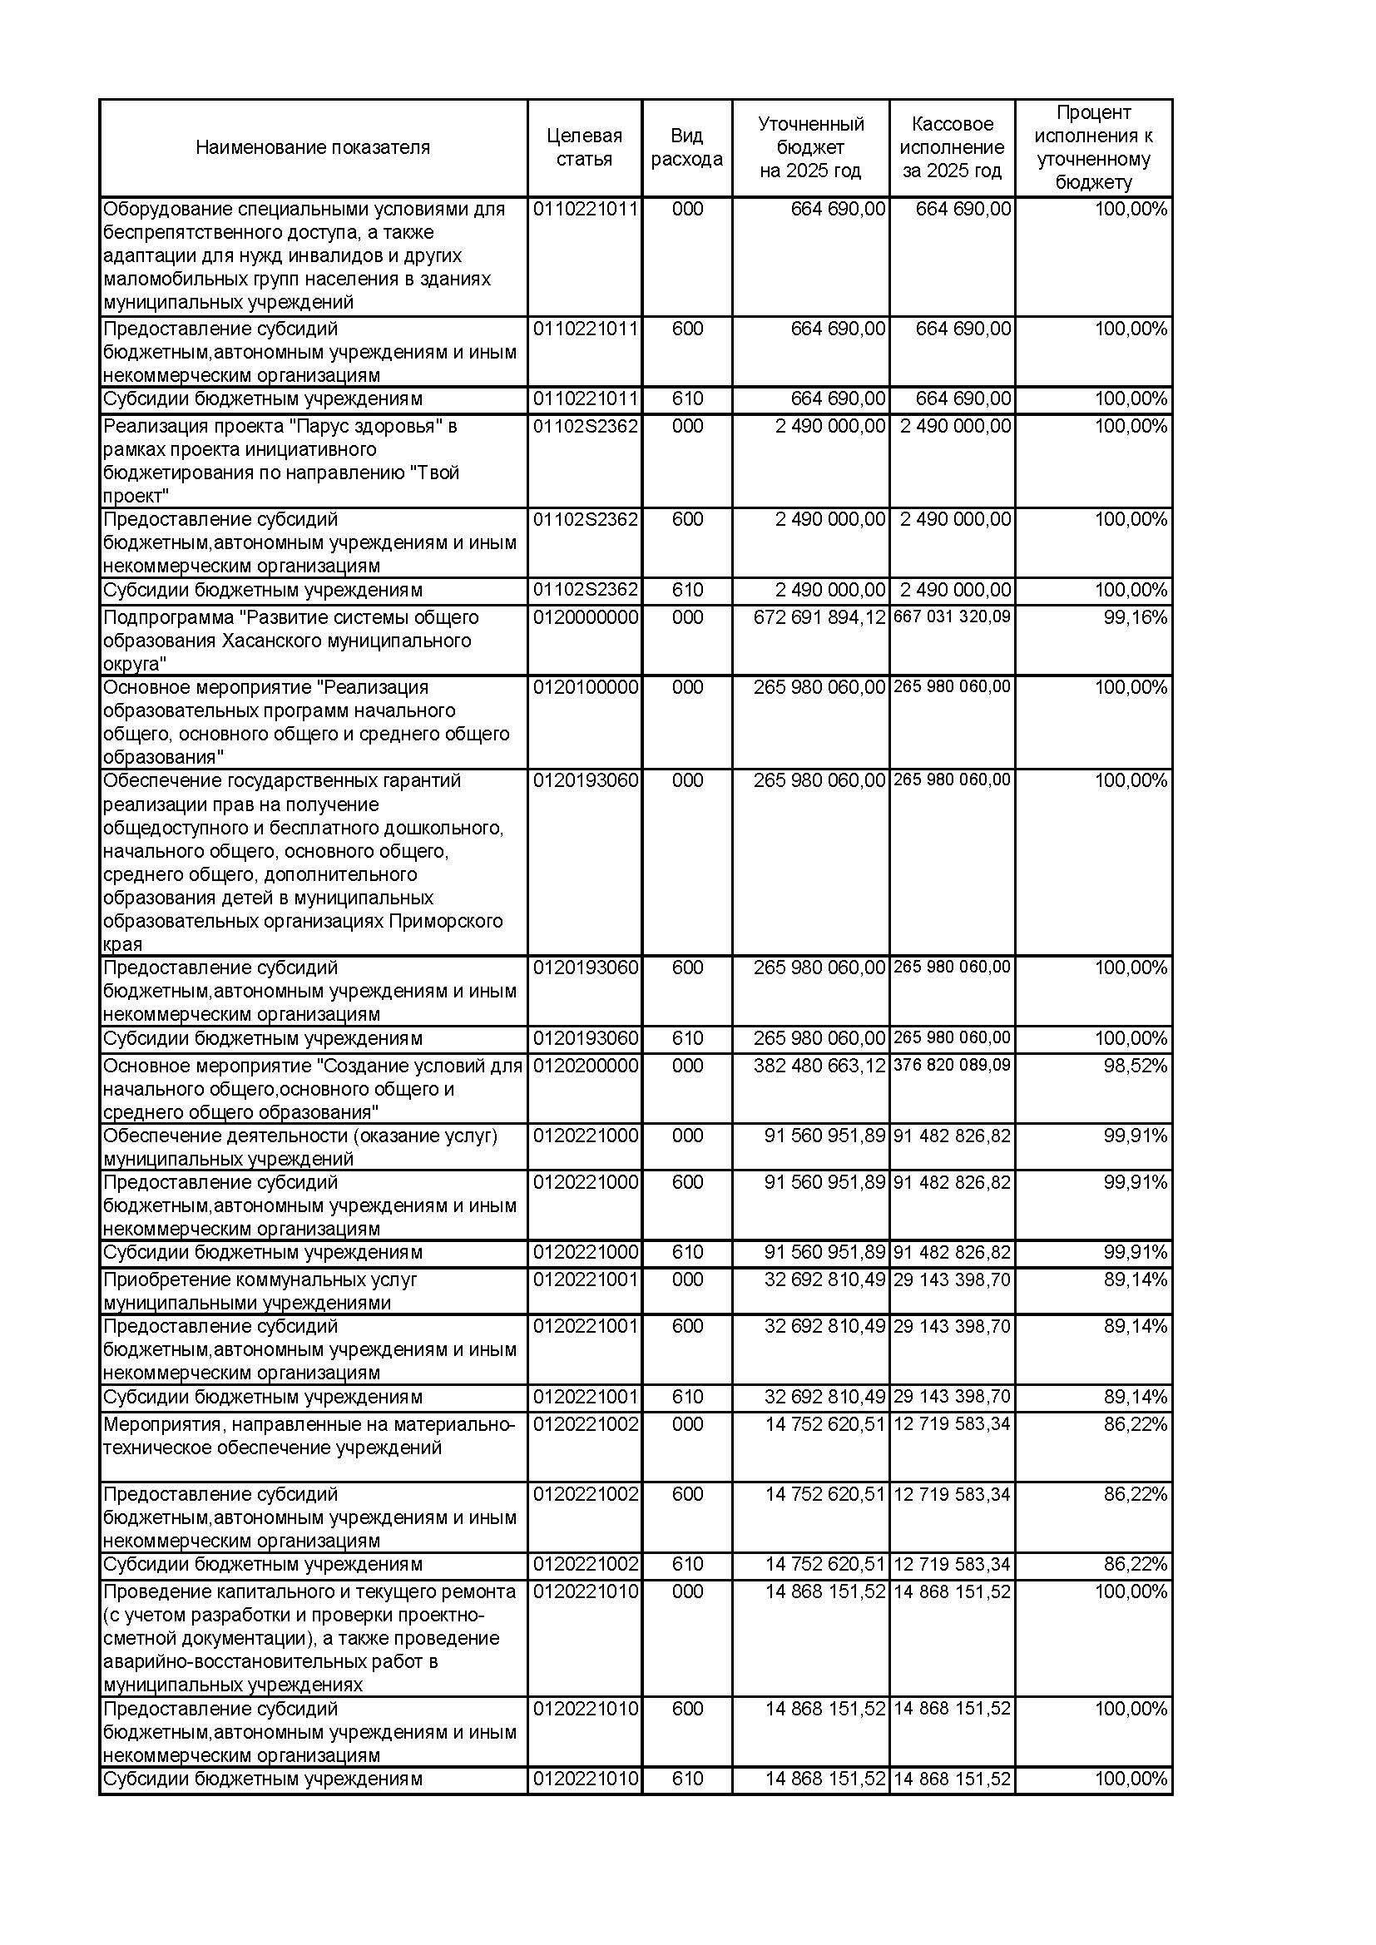

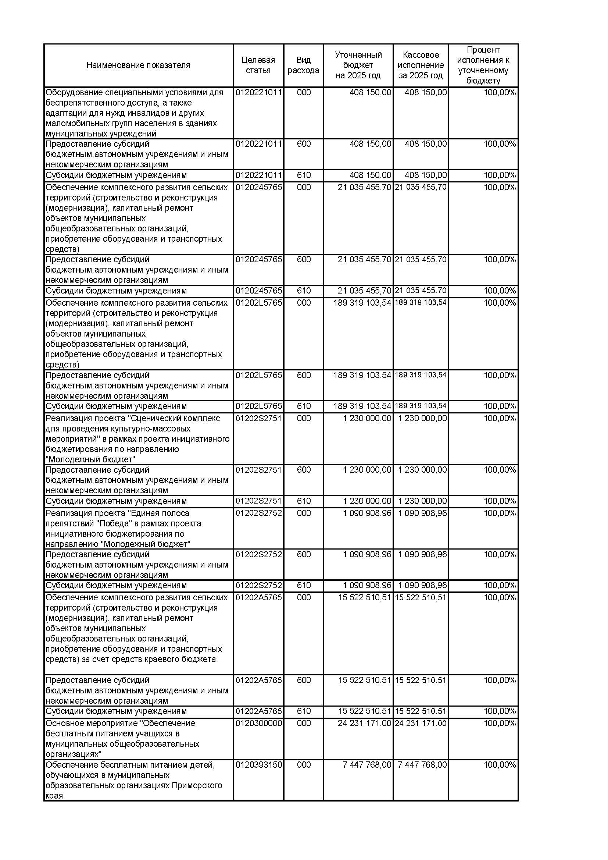

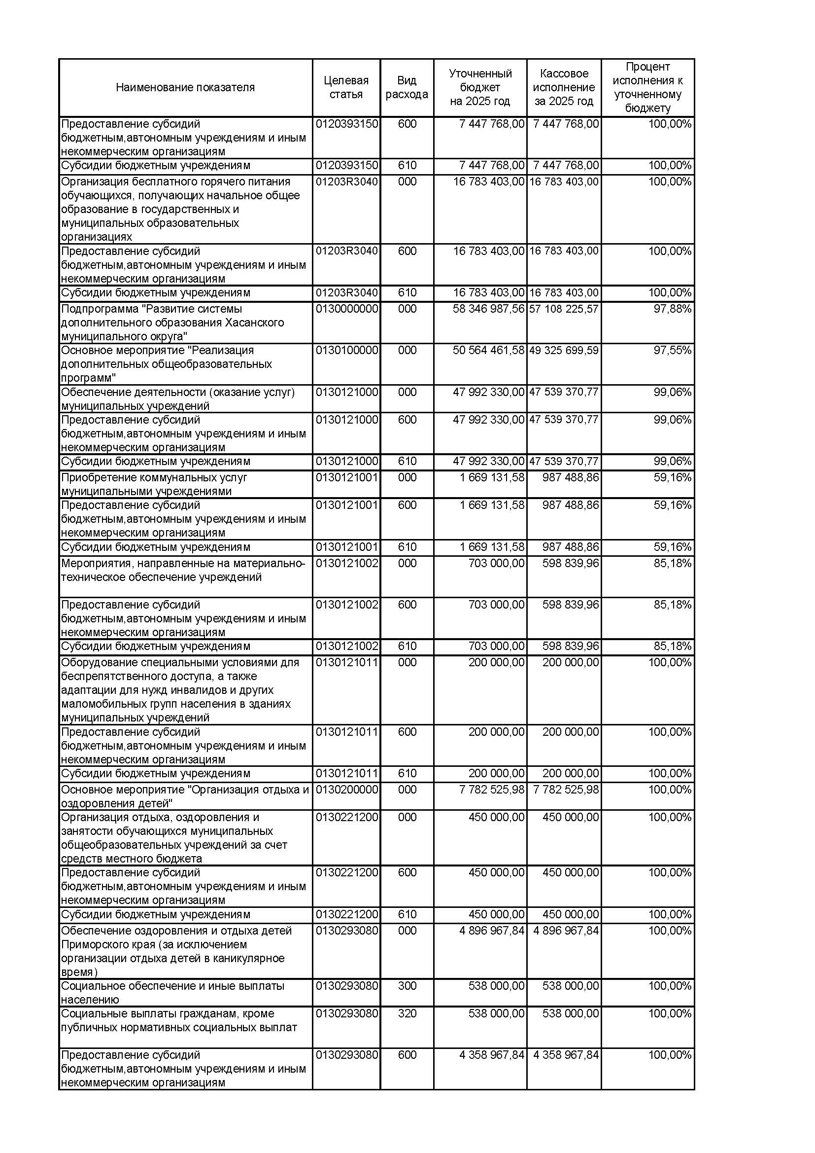

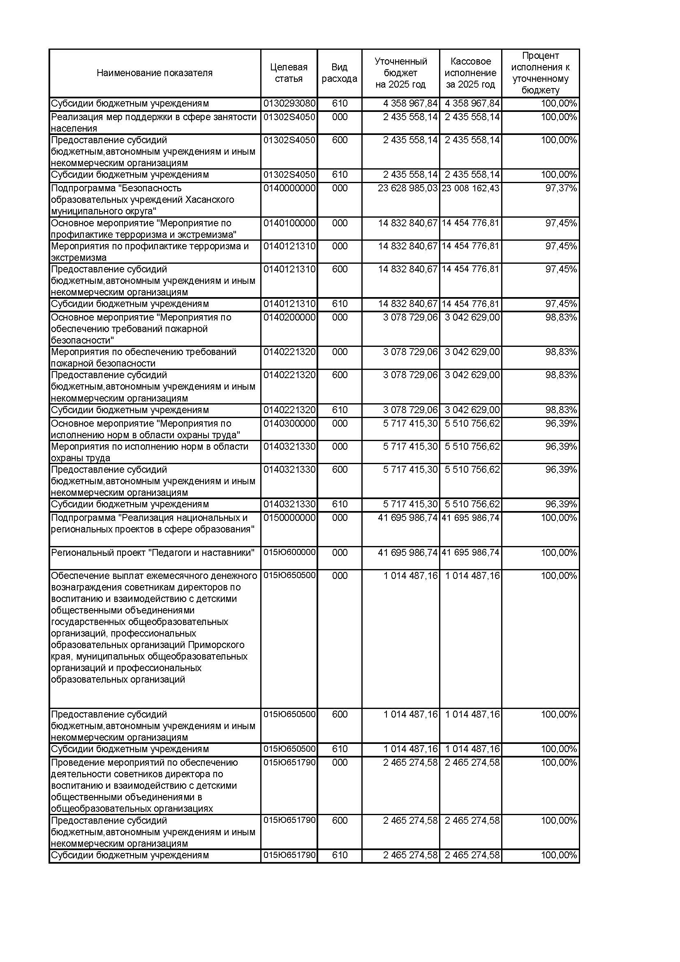

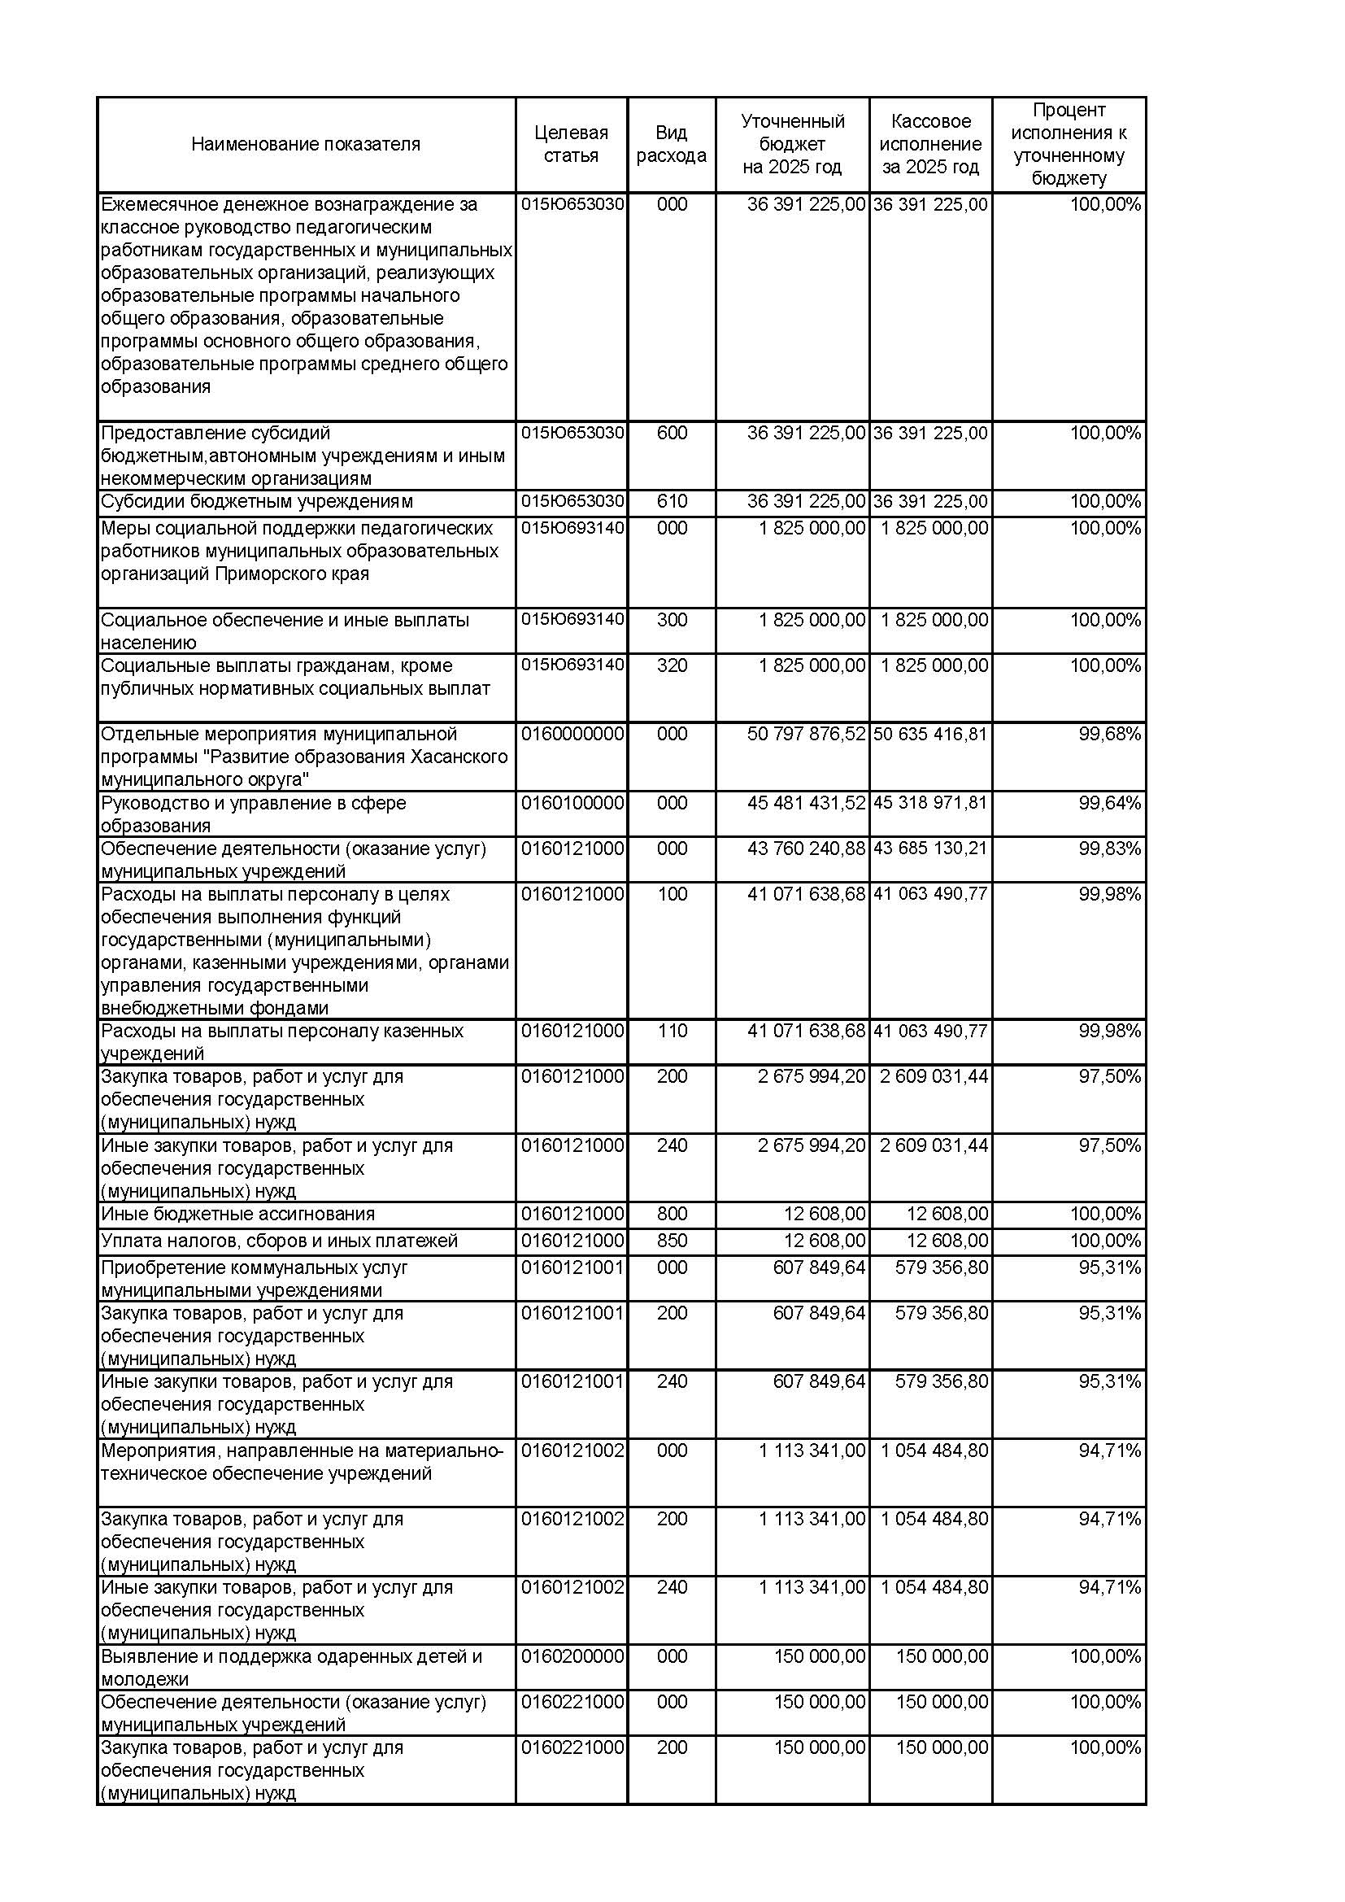

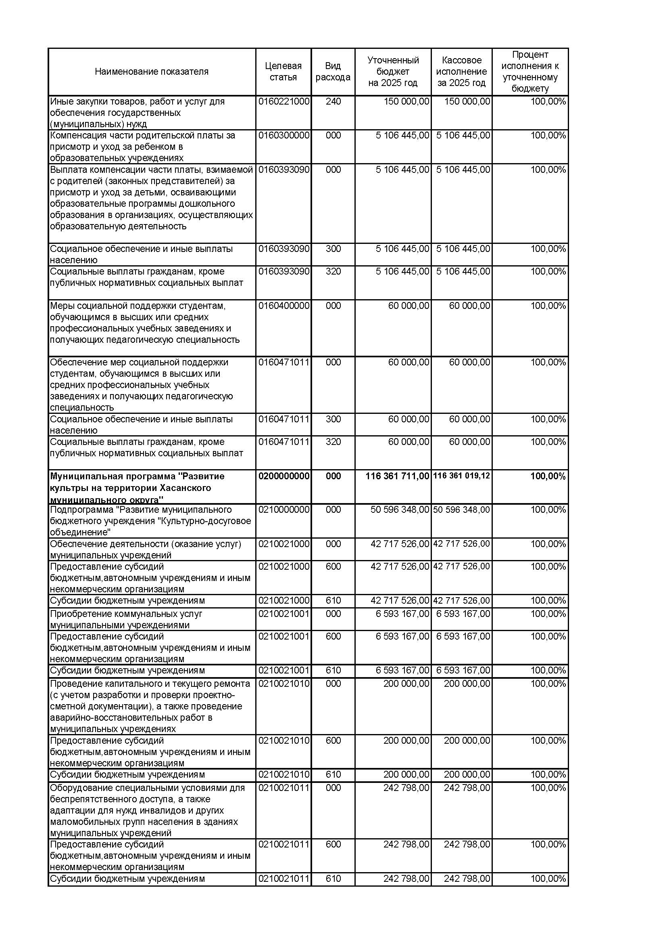

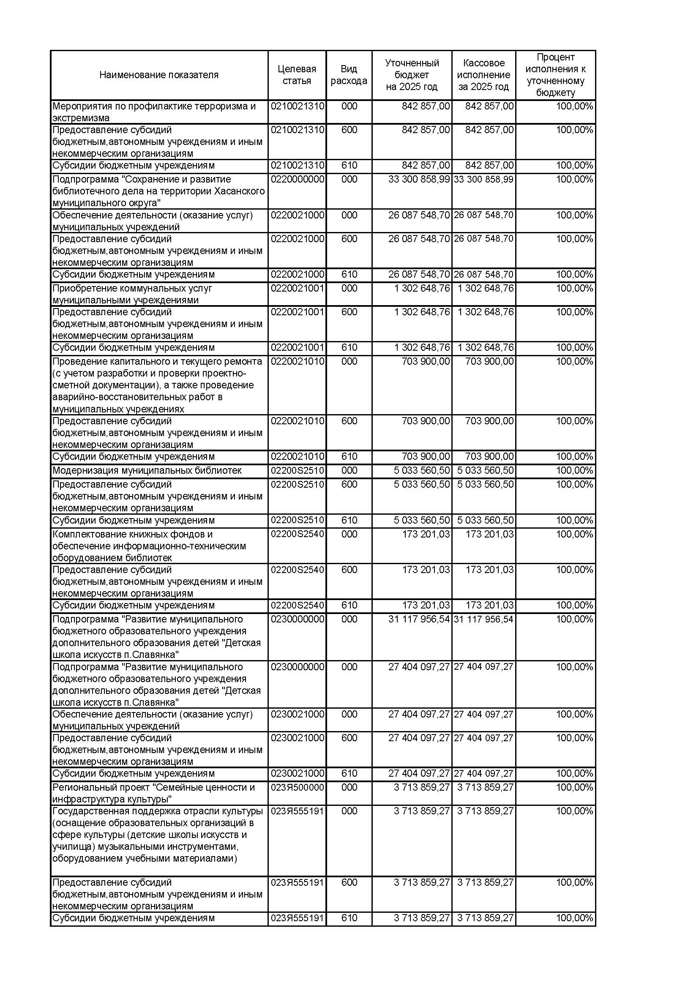

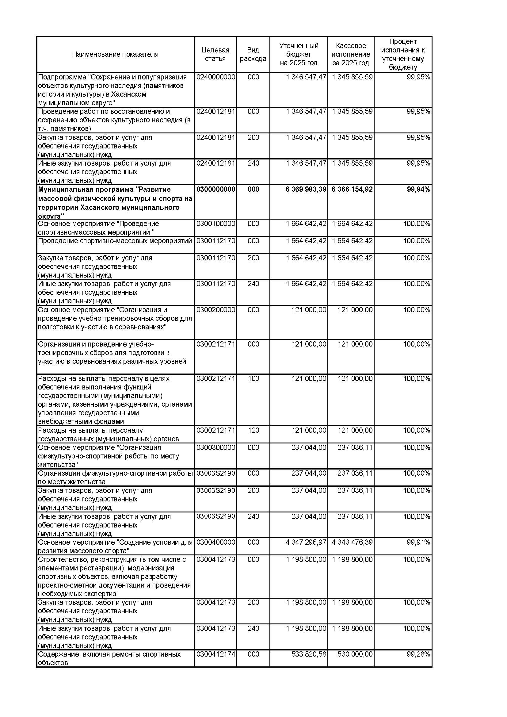

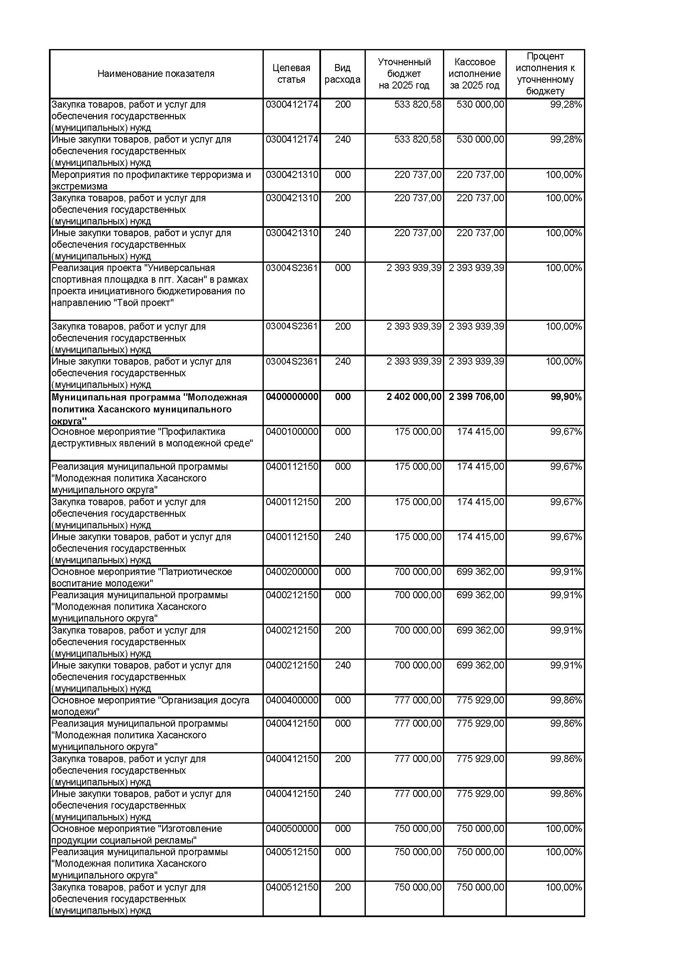

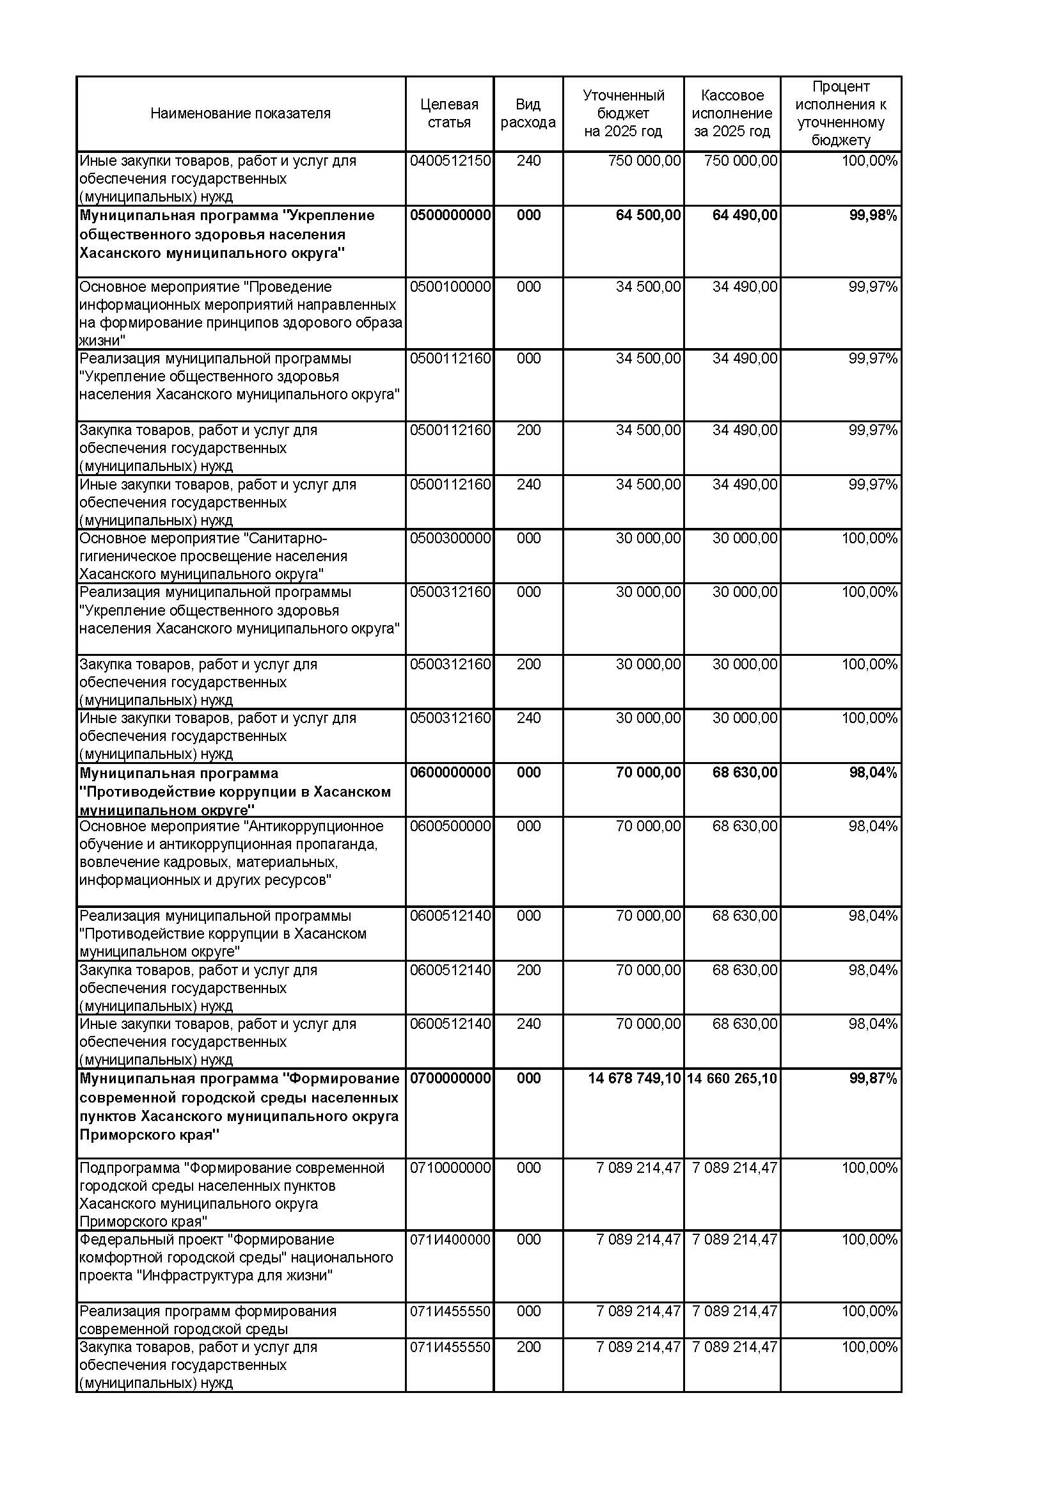

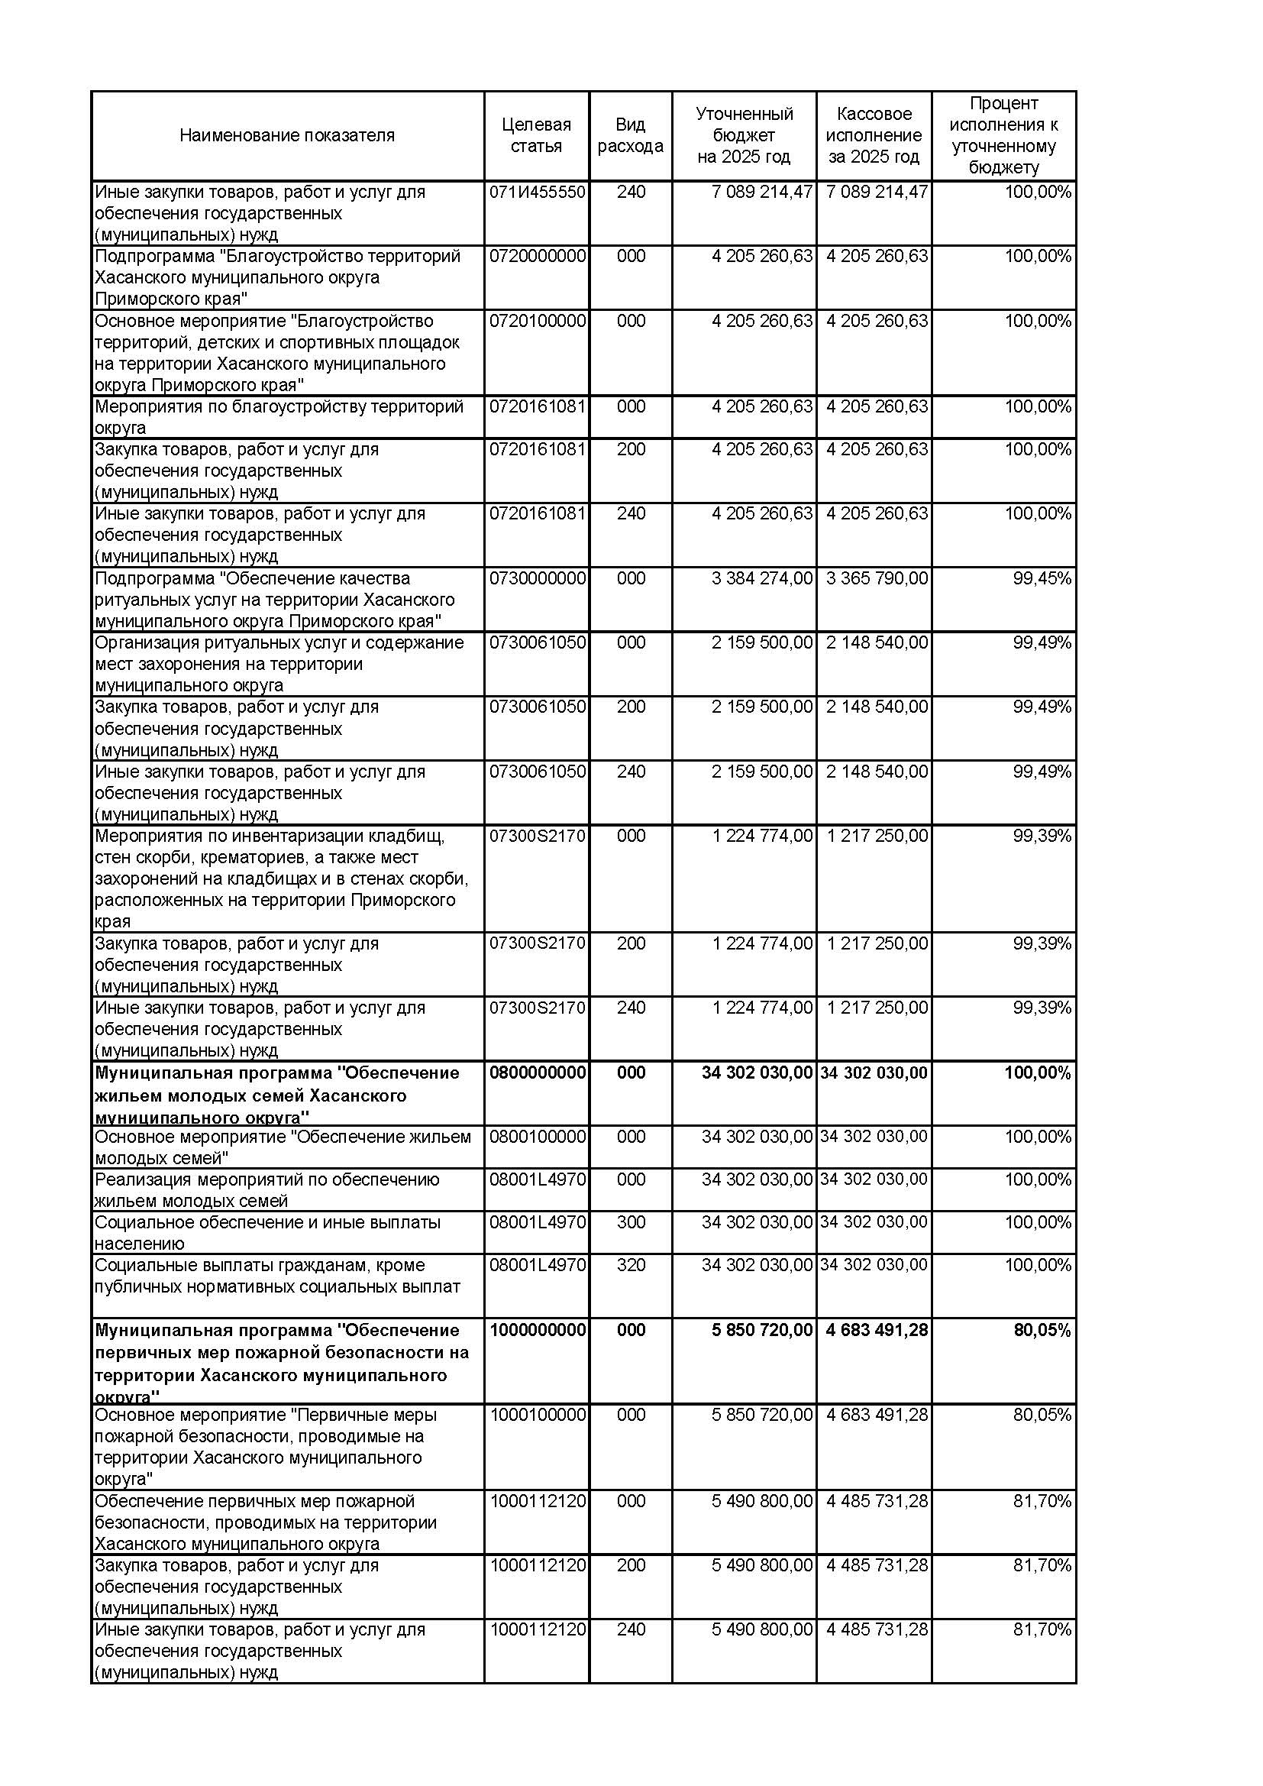

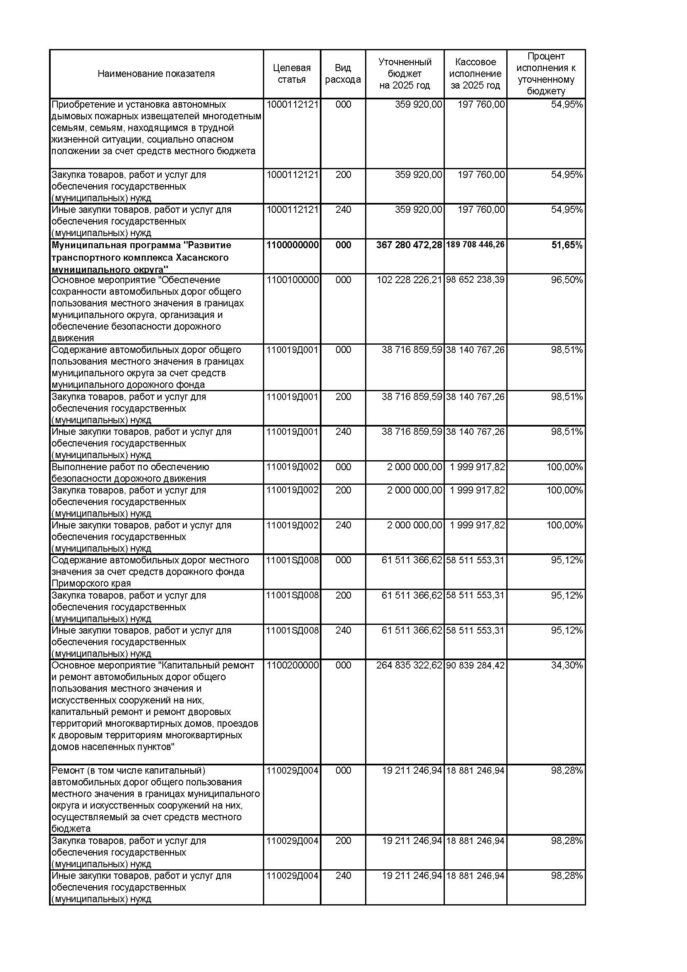

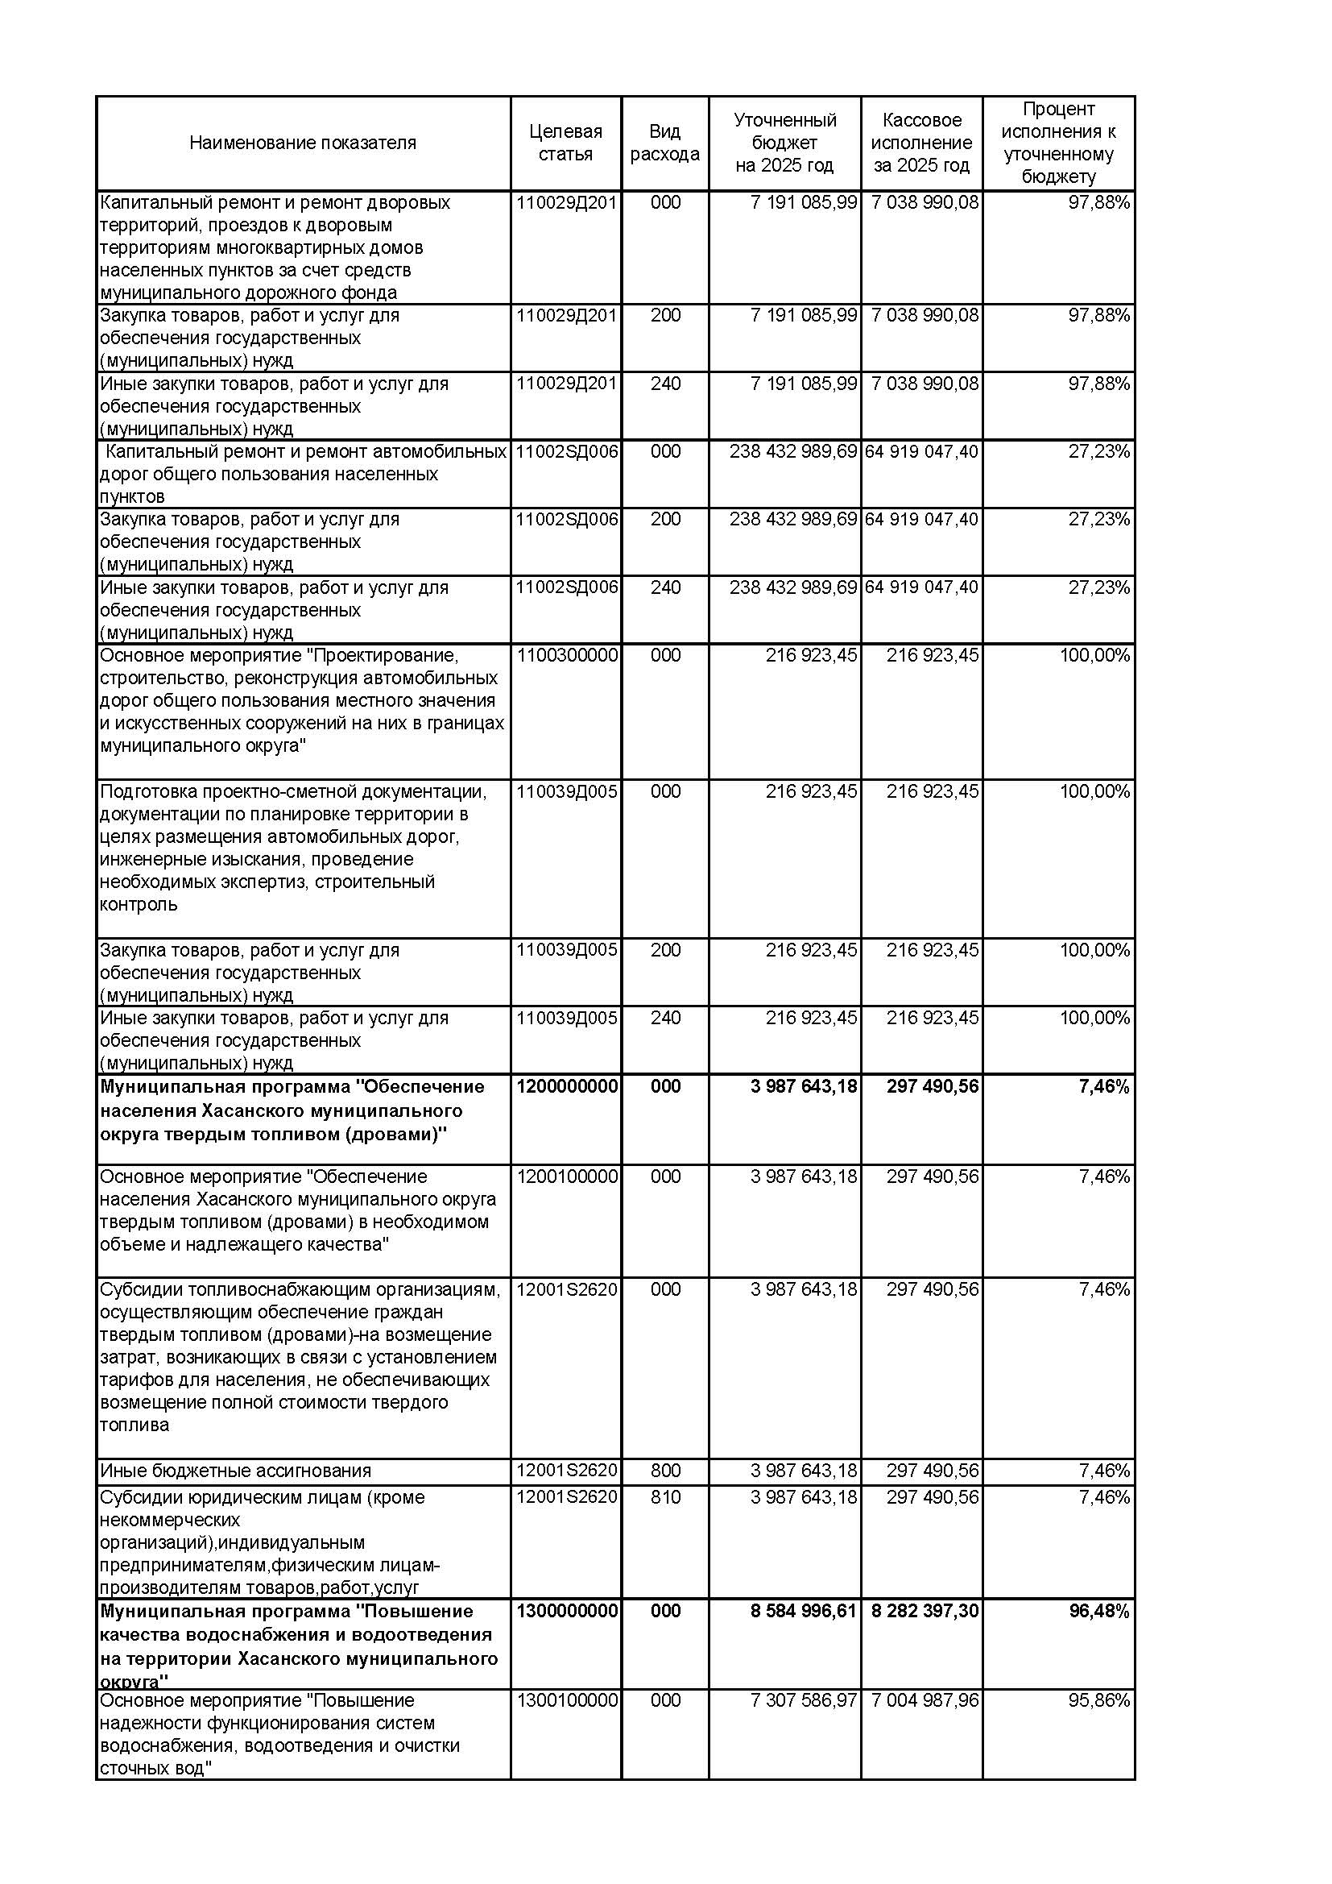

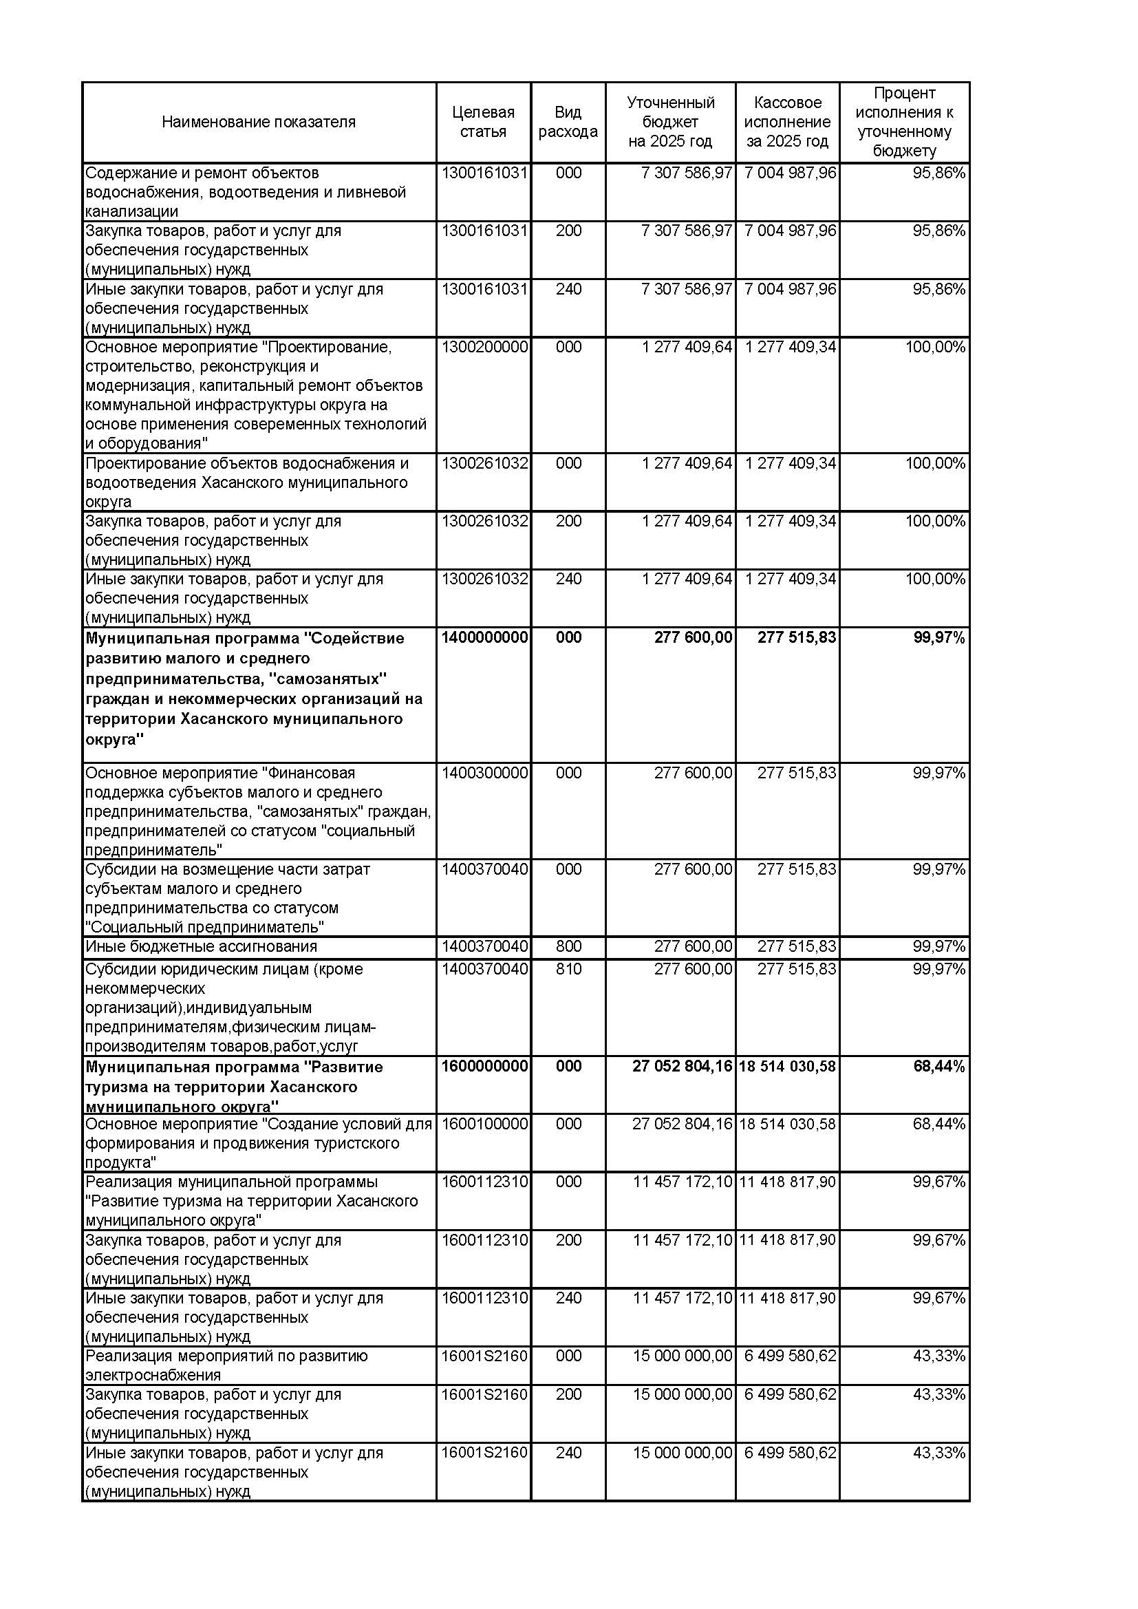

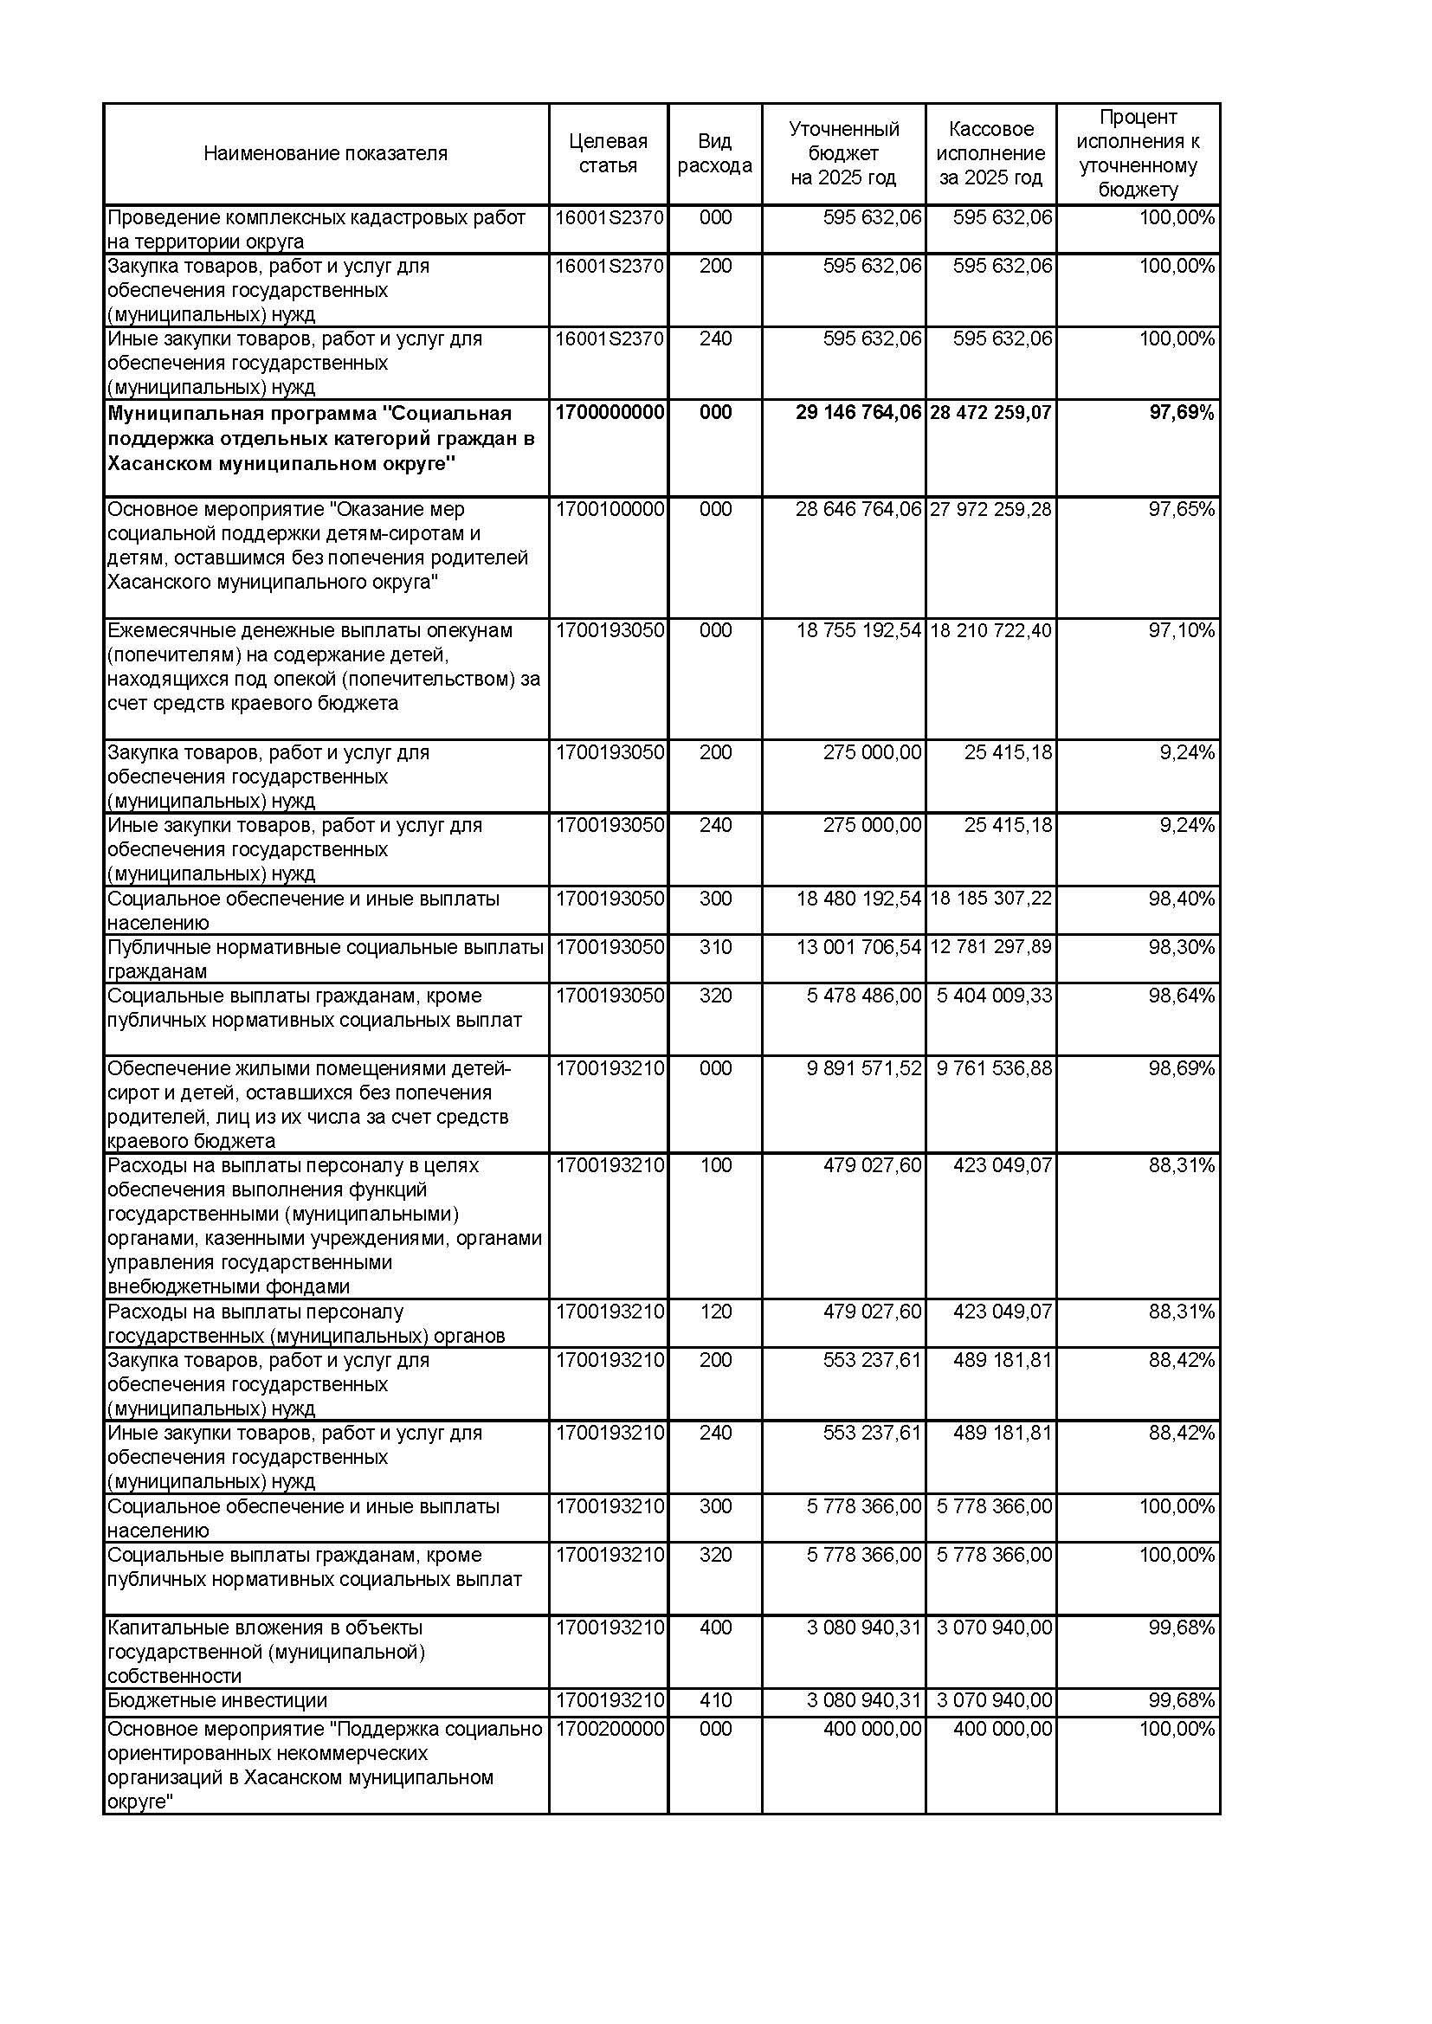

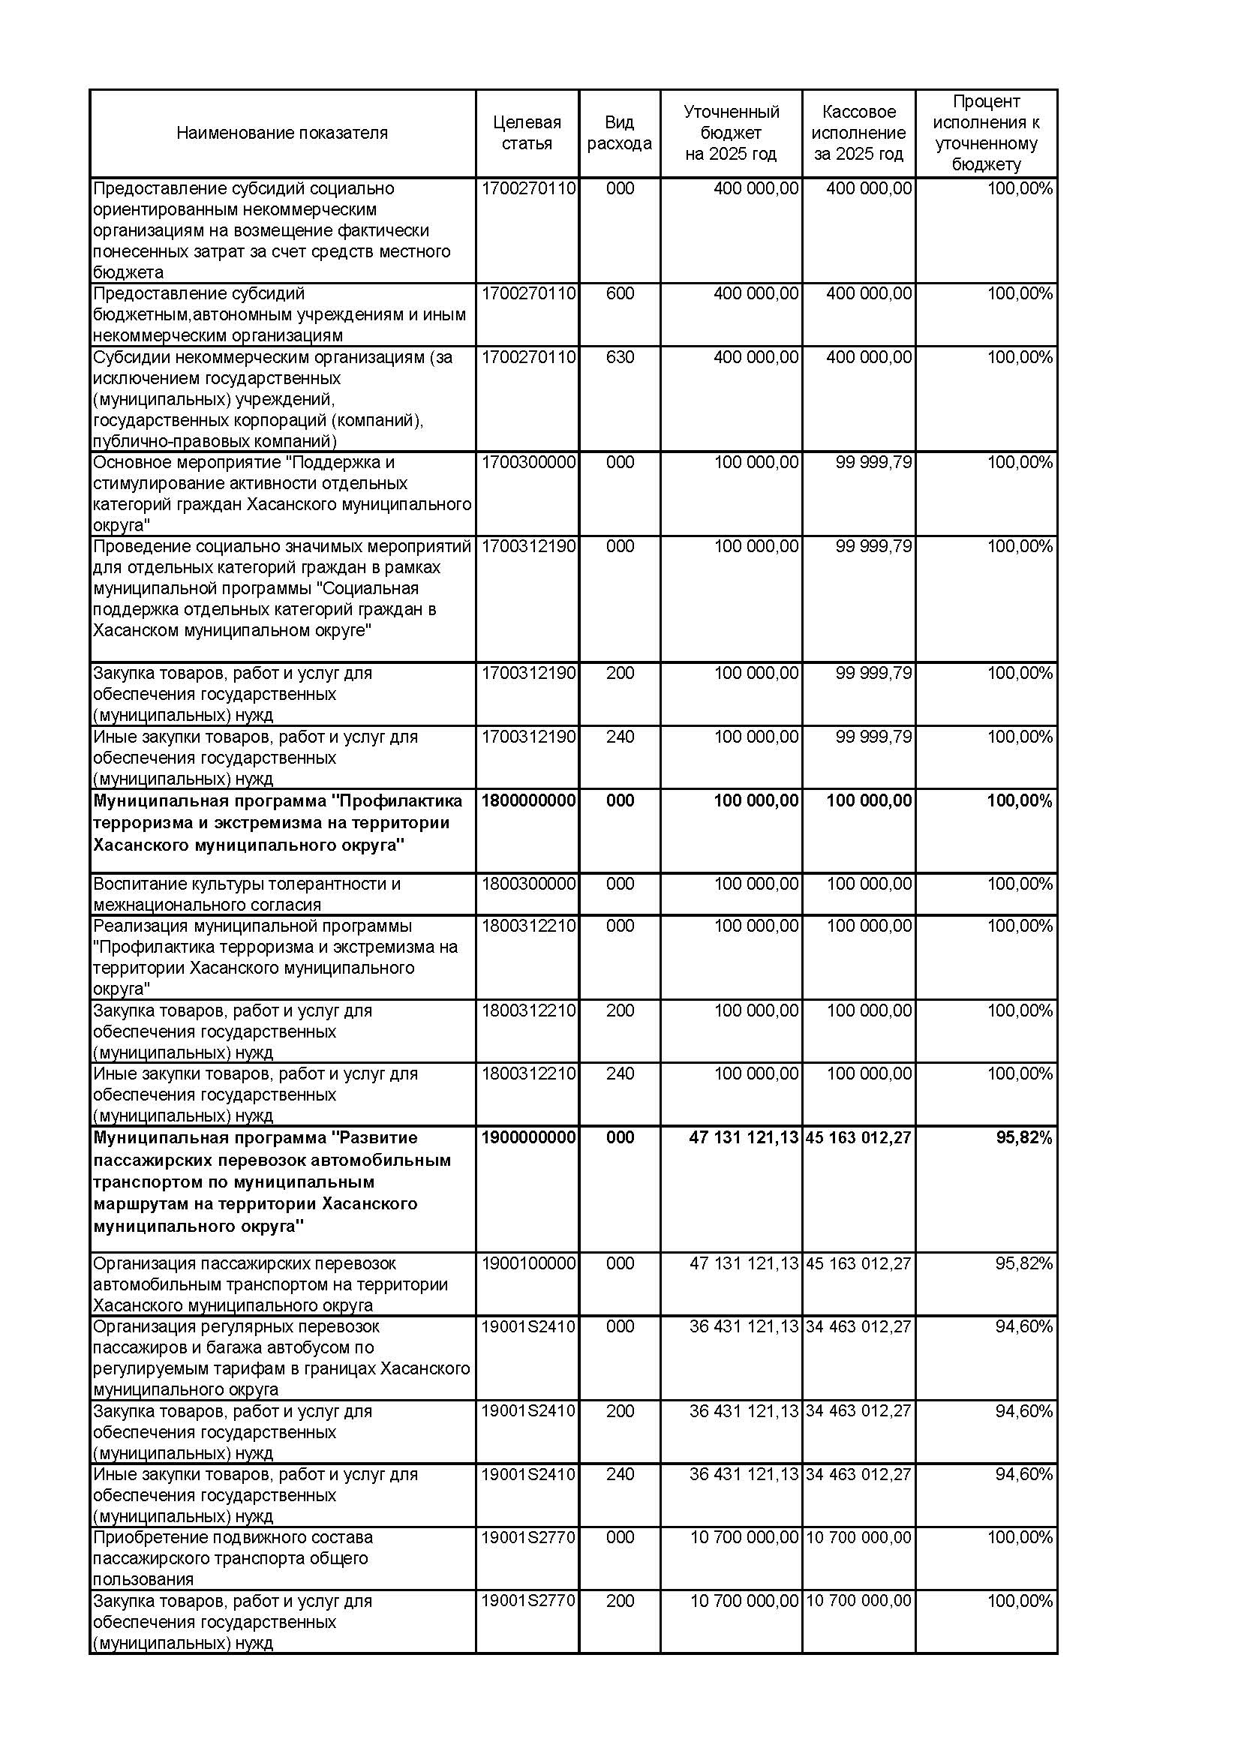

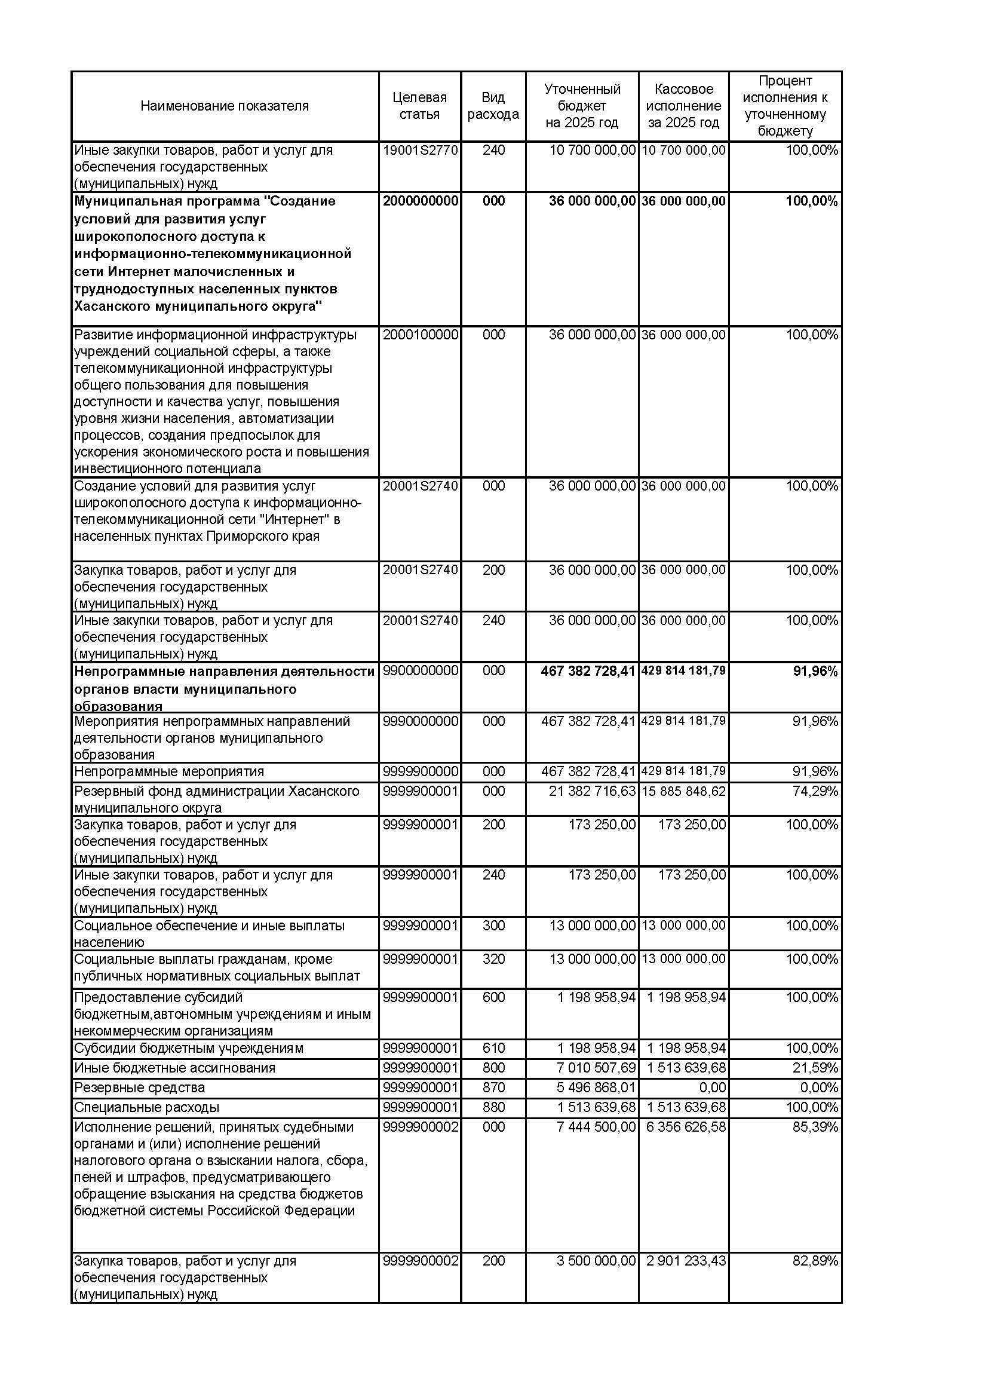

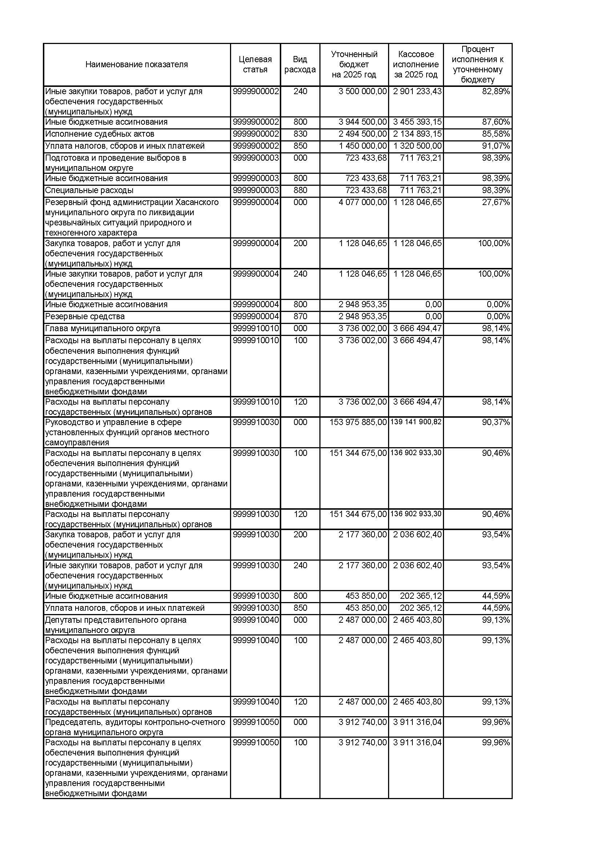

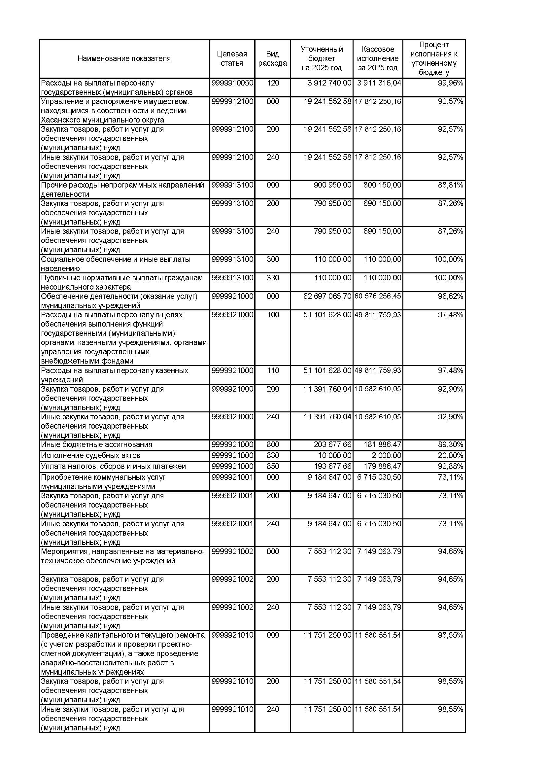

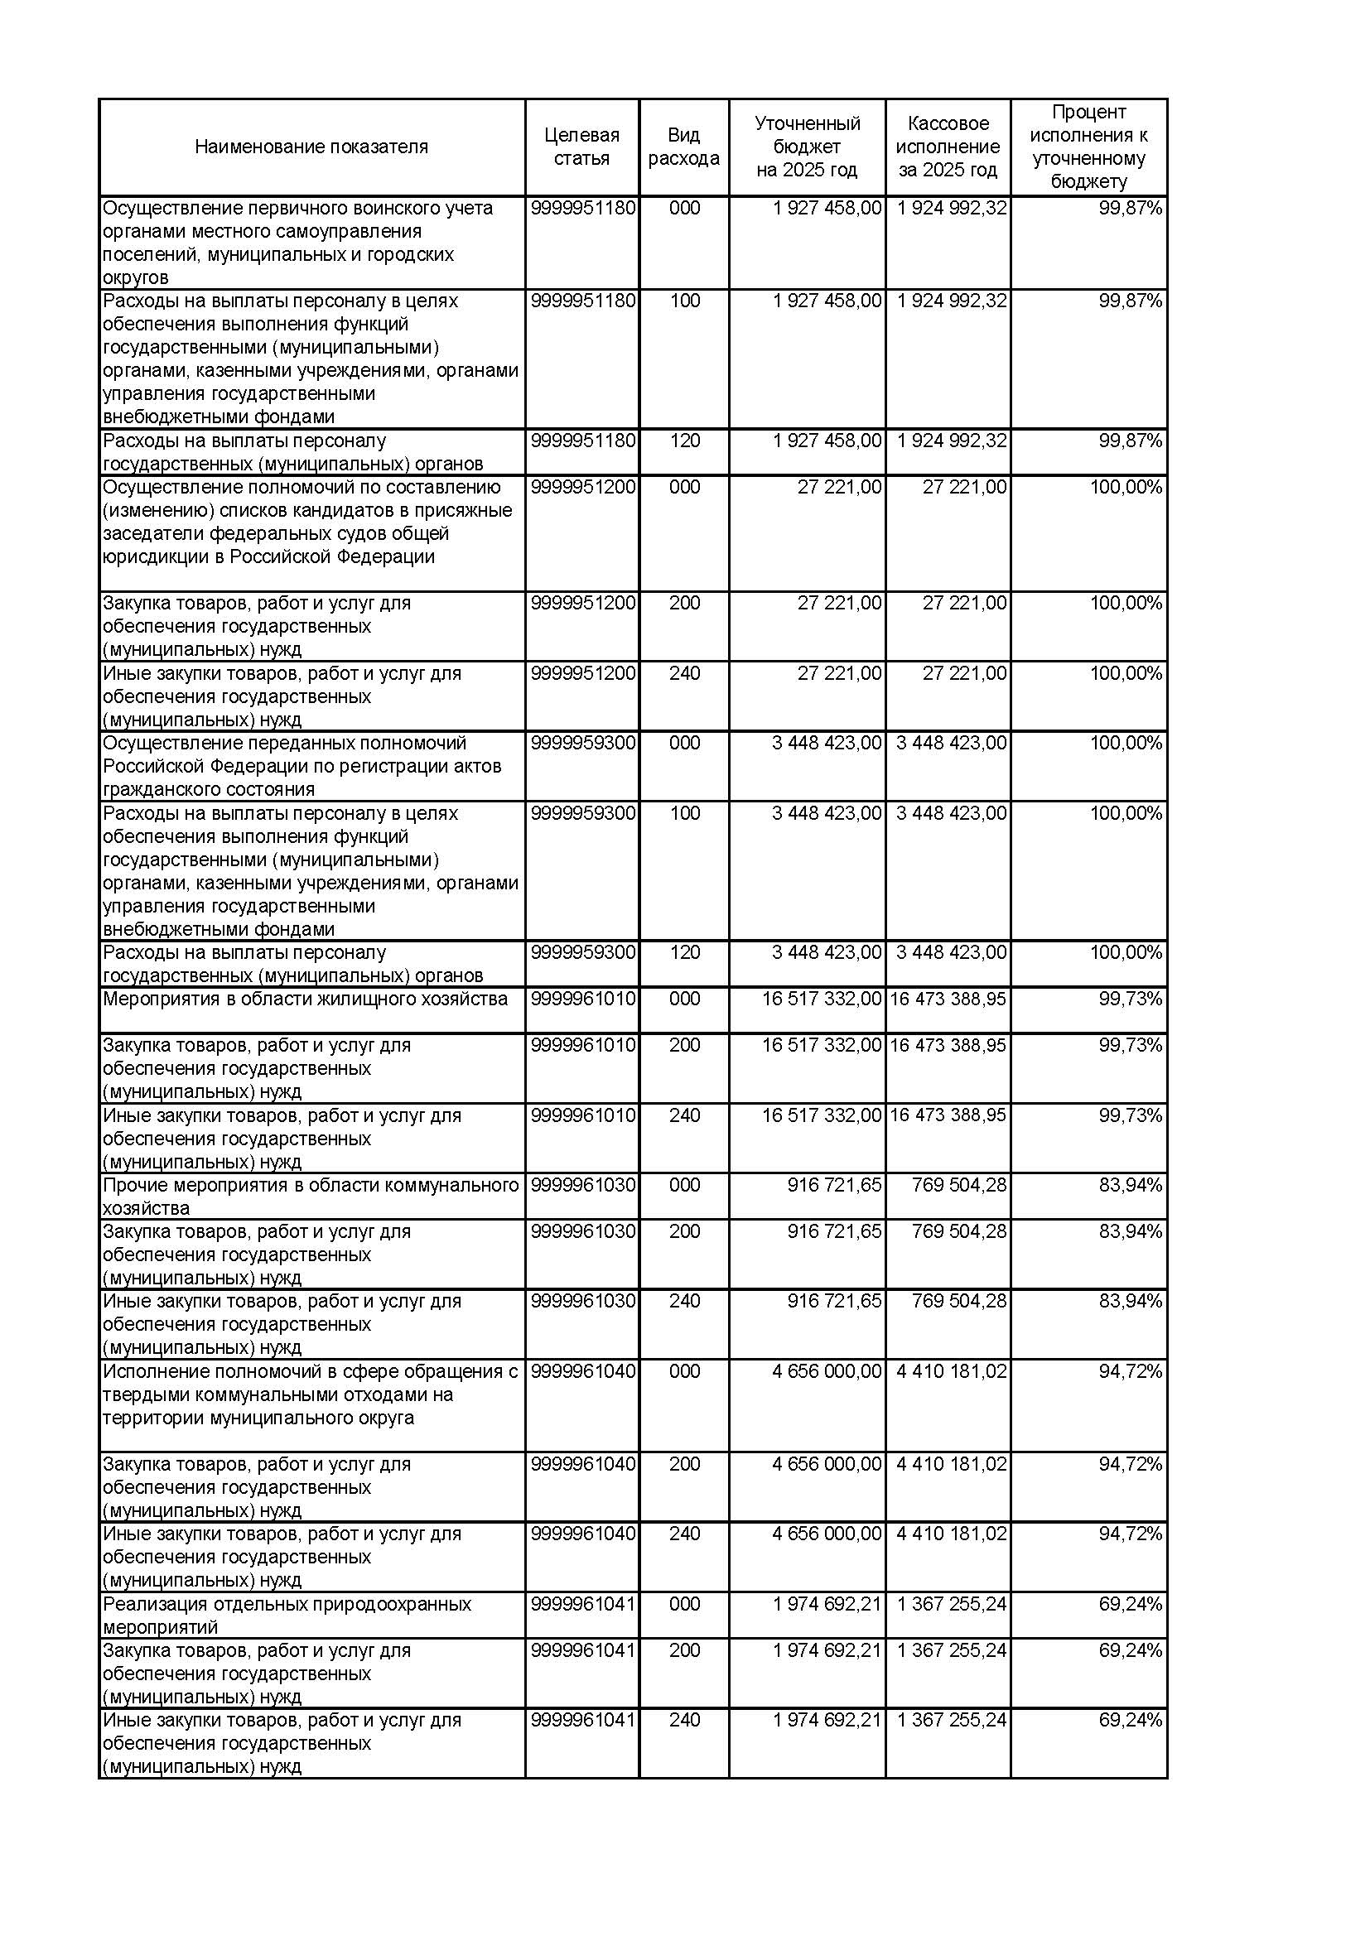

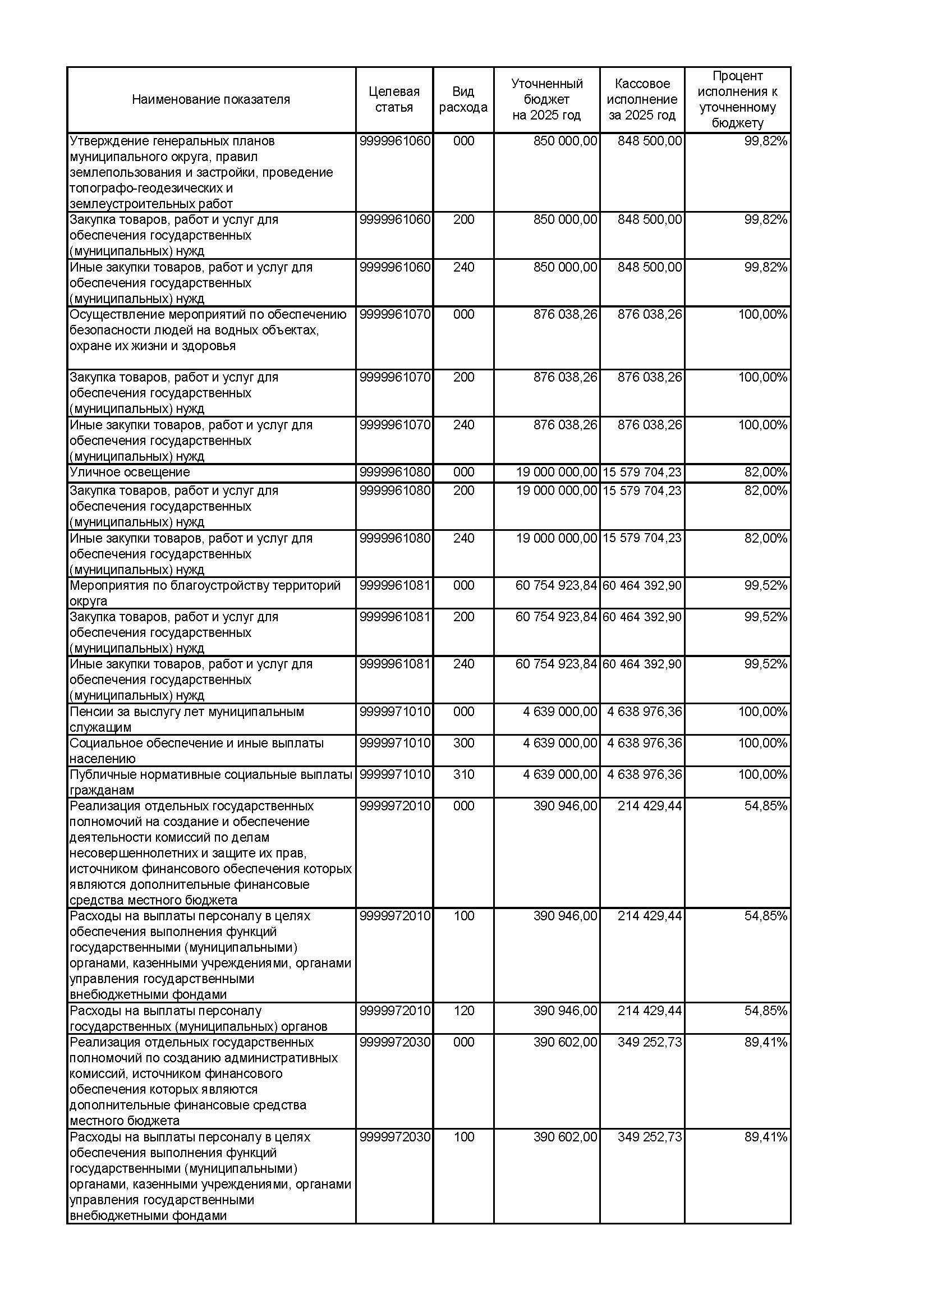

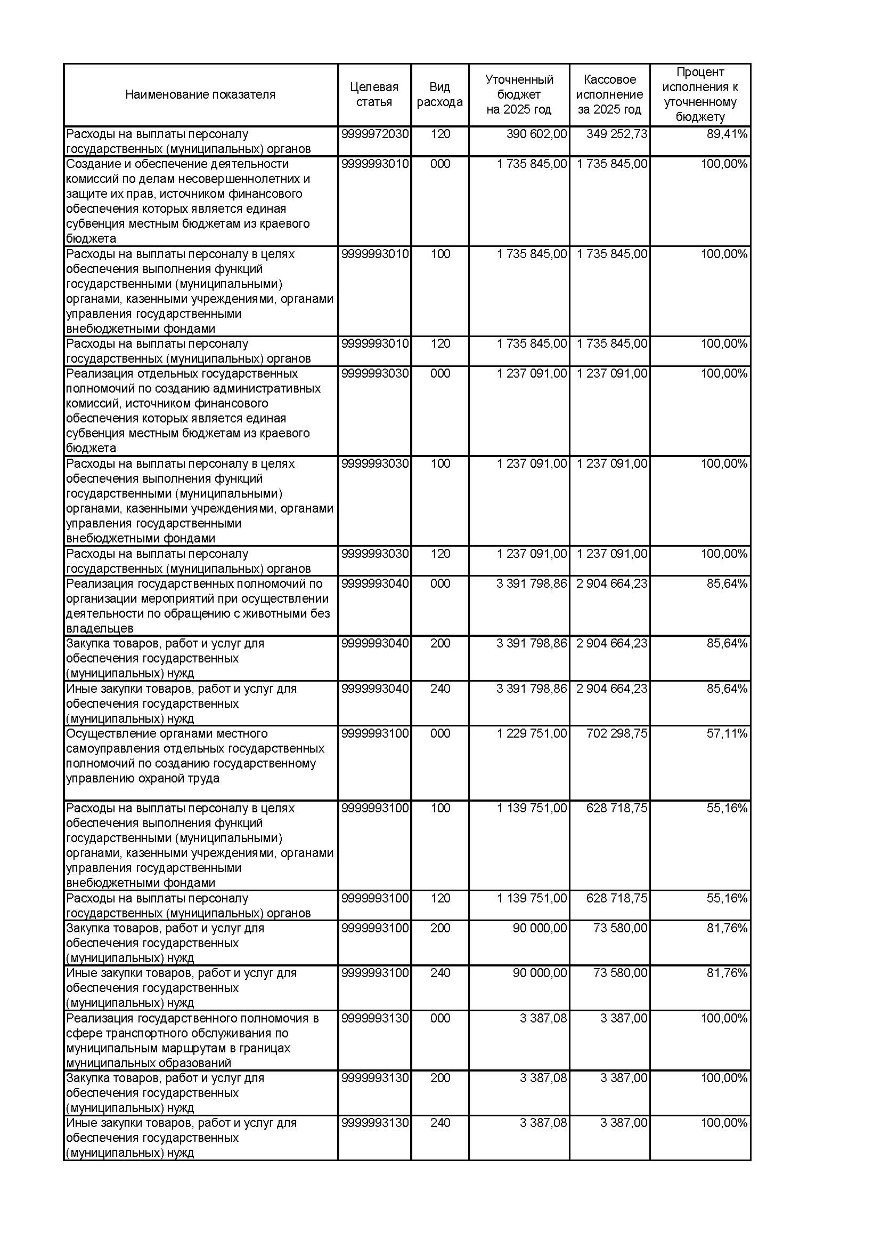

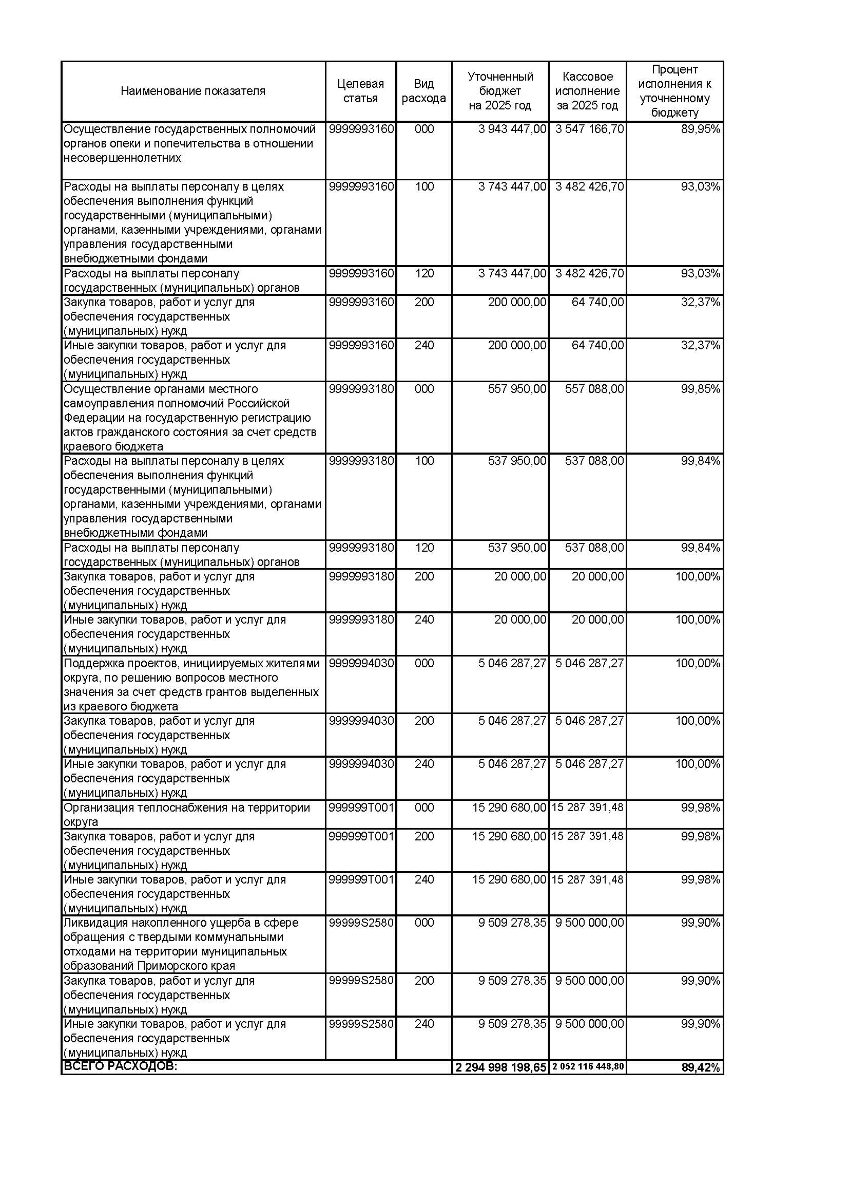

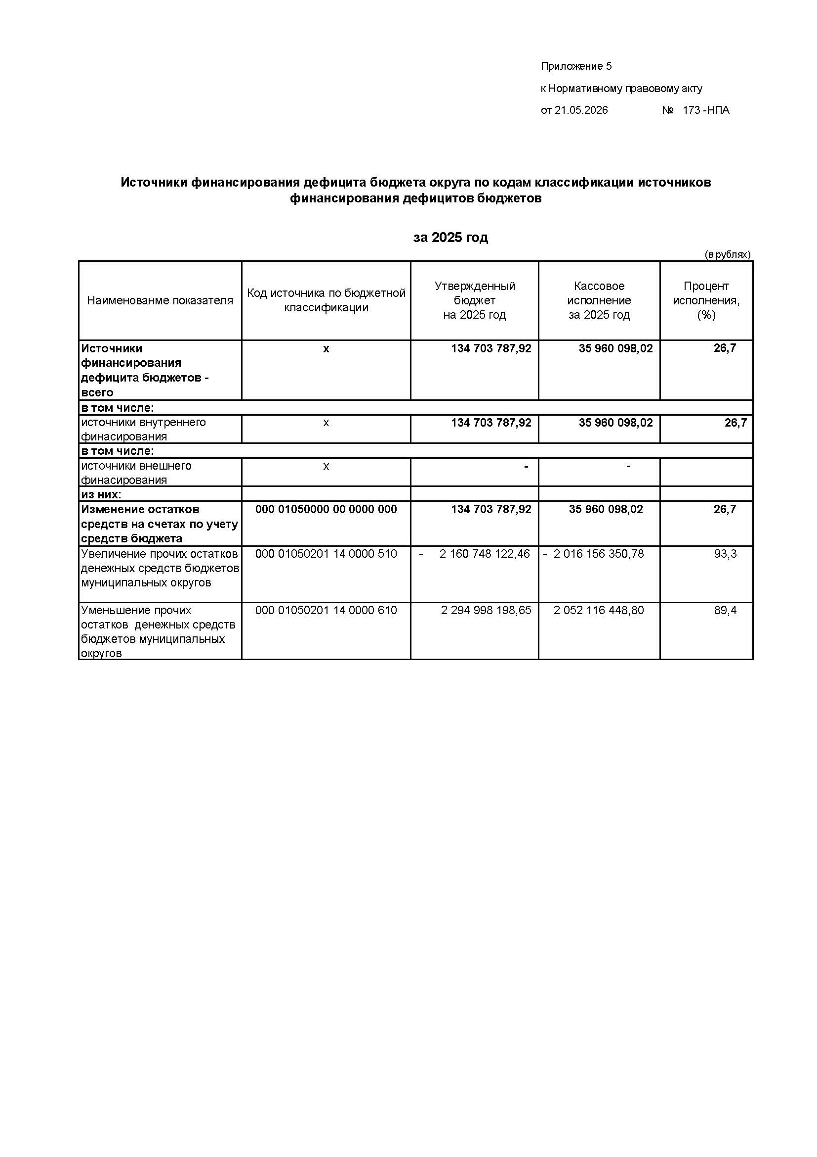



ДУМА ХАСАНСКОГО МУНИЦИПАЛЬНОГО ОКРУГА
ПРИМОРСКОГО КРАЯ

РЕШЕНИЕ
пгт Славянка

21.05.2026 № 581

О Нормативном правовом акте «О внесении изменений в Нормативный правовой акт от 25.07.2024 № 112-НПА «О денежном содержании и иных выплатах лицам, замещающим муниципальные должности на постоянной основе в органах местного самоуправления Хасанского муниципального округа; о предоставлении лицам, замещающим муниципальные должности на постоянной основе в органах местного самоуправления Хасанского муниципального округа ежегодного оплачиваемого отпуска; о возмещении расходов, связанных со служебными командировками лиц, замещающих муниципальные должности на постоянной основе в органах местного самоуправления Хасанского муниципального округа»

В соответствии с Бюджетным кодексом Российской Федерации, Федеральным законом от 20.03.2025 № 33-ФЗ «Об общих принципах организации местного самоуправления в единой системе публичной власти», постановлением Правительства Приморского края от 25.12.2025 года № 984-пп «О нормативах формирования расходов на содержание органов местного самоуправления муниципальных образований Приморского края и нормативах формирования расходов на оплату труда выборных должностных лиц, осуществляющих свои полномочия на постоянной основе в органах местного самоуправления муниципальных образований Приморского края, на 2026 год», руководствуясь Уставом Хасанского муниципального округа, Дума Хасанского муниципального округа Приморского края

РЕШИЛА:

1. Принять Нормативный правовой акт «О внесении изменений в Нормативный правовой акт от 25.07.2024 № 112-НПА «О денежном содержании и иных выплатах лицам, замещающим муниципальные должности на постоянной основе в органах местного самоуправления Хасанского муниципального округа; о предоставлении лицам, замещающим муниципальные должности на постоянной основе в органах местного самоуправления Хасанского муниципального округа ежегодного оплачиваемого отпуска; о возмещении расходов, связанных со служебными командировками лиц, замещающих муниципальные должности на постоянной основе в органах местного самоуправления Хасанского муниципального округа».
2. Направить Нормативный правовой акт «О внесении изменений в Нормативный правовой акт от 25.07.2024 № 112-НПА «О денежном содержании и иных выплатах лицам, замещающим муниципальные должности на постоянной основе в органах местного самоуправления Хасанского муниципального округа; о предоставлении лицам, замещающим муниципальные должности на постоянной основе в органах местного самоуправления Хасанского муниципального округа ежегодного оплачиваемого отпуска; о возмещении расходов, связанных со служебными командировками лиц, замещающих муниципальные должности на постоянной основе в органах местного самоуправления Хасанского муниципального округа» главе Хасанского муниципального округа для подписания и официального обнародования.
3. Настоящее решение вступает в силу со дня его принятия.

Председатель Думы Н. В. Карпова

ДУМА ХАСАНСКОГО МУНИЦИПАЛЬНОГО ОКРУГА
ПРИМОРСКОГО КРАЯ

пгт Славянка

НОРМАТИВНЫЙ ПРАВОВОЙ АКТ

О внесении изменений в Нормативный правовой акт от 25.07.2024
№ 112-НПА «О денежном содержании и иных выплатах лицам, замещающим муниципальные должности на постоянной основе в органах местного самоуправления Хасанского муниципального округа; о предоставлении лицам, замещающим муниципальные должности на постоянной основе в органах местного самоуправления Хасанского муниципального округа ежегодного оплачиваемого отпуска; о возмещении расходов, связанных со служебными командировками лиц, замещающих муниципальные должности на постоянной основе в органах местного самоуправления Хасанского муниципального округа»

Принят решением Думы Хасанского муниципального округа Приморского края от 21.05.2026 № 581.

1. Внести в Нормативный правовой акт «О денежном содержании и иных выплатах лицам, замещающим муниципальные должности на постоянной основе в органах местного самоуправления Хасанского муниципального округа; о предоставлении лицам, замещающим муниципальные должности на постоянной основе в органах местного самоуправления Хасанского муниципального округа ежегодного оплачиваемого отпуска; о возмещении расходов, связанных со служебными командировками лиц, замещающих муниципальные должности на постоянной основе в органах местного самоуправления Хасанского муниципального округа» (далее – Нормативный правовой акт) следующие изменения:
1.1. Пункт 2.1 Нормативного правового акта изложить в следующей редакции:

«2.1. Денежное содержание лица, замещающего муниципальную должность, состоит из ежемесячного денежного вознаграждения согласно приложению к настоящему нормативному правовому акту, а также ежемесячных и иных дополнительных выплат, установленных Настоящим нормативным правовым актом.
2.1.1. К ежемесячным и иным дополнительным выплатам главы Хасанского муниципального округа (далее – главы округа) и председателя Думы Хасанского муниципального округа (далее – председатель Думы) относятся:
1) ежемесячное денежное поощрение в размере трех ежемесячных денежных вознаграждений в месяц;
2) ежеквартальное денежное поощрение председателю Думы в размере одного ежемесячного денежного вознаграждения;
3) ежемесячная процентная надбавка к ежемесячному денежному вознаграждению главы округа за работу со сведениями, составляющими государственную тайну, в размере 50 процентов;
4) единовременная выплата при предоставлении ежегодного оплачиваемого отпуска в размере полутора ежемесячных денежных вознаграждений (в расчете на год);
5) ежемесячная выплата главе Хасанского муниципального округа за решение общегосударственных вопросов и реализацию национальных проектов в размере полутора ежемесячных денежных вознаграждений.
2.1.2. К ежемесячным и иным дополнительным выплатам депутата Думы Хасанского муниципального округа, осуществляющего свои полномочия на постоянной основе, председателя Контрольно-счетного управления Хасанского муниципального округа, аудитора Контрольно-счетного управления Хасанского муниципального округа относятся:
1) ежемесячное денежное поощрение в размере 3,5 ежемесячных денежных вознаграждений;
2) ежеквартальное денежное поощрение в размере одного ежемесячного денежного вознаграждения;
3) ежемесячная процентная надбавка к ежемесячному денежному вознаграждению за работу со сведениями, составляющими государственную тайну, устанавливается в соответствии с постановлением Правительства Российской Федерации;
4) единовременная денежная выплата при предоставлении отпуска в размере двух ежемесячных денежных вознаграждений (в расчете на год).
2.1.3. На денежное содержание лица, замещающего муниципальную должность, начисляется районный коэффициент и процентная надбавка за работу в местностях с особыми климатическими условиями в размерах, установленных законодательством Российской Федерации».

1.2. В приложении к Нормативному правовому акту строки

1. | Глава Хасанского муниципального округа | 27919
2. | Председатель Думы Хасанского муниципального округа | 27919

изложить в следующей редакции:

1. | Глава Хасанского муниципального округа | 33503
2. | Председатель Думы Хасанского муниципального округа | 33503

2. Настоящий Нормативный правовой акт вступает в силу с 01.07.2026 года после его официального обнародования.

Глава Хасанского
муниципального округа И.В. Степанов

пгт Славянка
21.05.2026 года
№ 174– НПА



ДУМА ХАСАНСКОГО МУНИЦИПАЛЬНОГО ОКРУГА
ПРИМОРСКОГО КРАЯ

РЕШЕНИЕ
пгт Славянка

21.05.2026 № 583

О присвоении звания
«Почетный житель
Хасанского муниципального округа»

В соответствии с Нормативным правовым актом Думы Хасанского муниципального округа от 26.12.2024 № 127-НПА «О Положении о звании «Почетный житель Хасанского муниципального округа»», руководствуясь Уставом Хасанского муниципального округа Приморского края, Дума Хасанского муниципального округа Приморского края

РЕШИЛА:

1. Присвоить Тришину Валентину Михайловичу звание «Почетный житель Хасанского муниципального округа».

2. Опубликовать настоящее решение в Бюллетене муниципальных правовых актов Хасанского муниципального округа и на официальных сайтах органов местного самоуправления Хасанского муниципального округа.

3. Настоящее решение вступает в силу со дня его принятия.

Председатель Думы Н. В. Карпова

ИЗВЕЩЕНИЕ О ПРОВЕДЕНИИ ЖЕРЕБЬЕВКИ

Администрация Хасанского муниципального округа сообщает, что жеребьевка в целях предоставления земельных участков гражданам, имеющим трех и более детей, в собственность бесплатно для целей индивидуального жилищного строительства состоится 17 июня 2026 года в 11.00 часов в конференц-зале здания Администрации Хасанского муниципального района, по адресу: пгт Славянка, ул. Молодежная, д.1.
Реестровые номера граждан, приглашаемых на жеребьевку:
56 , 59, 60, 61, 62, 63, 64, 65, 66.

Земельные участки, предоставляемые по средствам жеребьевки:
N п/п | Местонахождение (адрес) земельного участка | Кадастровый номер земельного участка | Площадь земельного участка (кв. м) | Согласие на предоставление земельного участка
1 | 2 | 3 | 4 | 5
1 | Участок находится в 609 м по направлению на северо-запад от ориентира жилой дом, расположенного за пределами участка, адрес ориентира: Приморский край, Хасанский район, пгт. Славянка, ул. Туманная, д. 8 | 25:20:210103:8849 | 1500 | требуется
2 | Участок находится в 470м по направлению на северо-запад от ориентира жилой дом, расположенного за пределами участка, адрес ориентира: Приморский край, Хасанский район, пгт. Славянка, ул. Туманная, д. 8 | 25:20:210103:8853 | 1500 | требуется
3 | Участок находится в 527 м по направлению запад от ориентира жилой дом, расположенного за пределами участка, адрес ориентира: Приморский край, Хасанский район, пгт. Славянка, ул. Туманная, д. 8 | 25:20:210103:8865 | 1500 | требуется
4 | Участок находится примерно в 88 м по направлению северо-восток от ориентира жилой дом, расположенного за пределами участка, адрес ориентира: Приморский край, Хасанский муниципальный округ, пгт. Приморский, ул. Центральная, д. 24а | 25:20:130101:1863 | 1500 | требуется
5 | Участок находится примерно в 165 м по направлению на северо-восток от ориентира дом, расположенного за пределами участка, адрес ориентира: Приморский край, Хасанский муниципальный округ, пгт. Приморский, ул. Центральная, д. 18 | 25:20:130101:1871 | 1500 | требуется
6 | Участок находится примерно в 46 м по направлению на юго-запад от ориентира жилой дом, расположенного за пределами участка, адрес ориентира: Приморский край, Хасанский муниципальный округ, пгт. Приморский, ул. Рабочая, д. 7 | 25:20:130101:1873 | 1500 | требуется
7 | Участок находится примерно в 455 м по направлению на северо-восток от ориентира жилой дом, расположенного за пределами участка, адрес ориентира: Приморский край, Хасанский муниципальный округ, пгт. Зарубино, ул. Молодежная, д. 69 | 25:20:340101:4791 | 1965 | требуется
8 | Участок находится примерно в 479 м по направлению на северо-восток от ориентира жилой дом, расположенного за пределами участка, адрес ориентира: Приморский край, Хасанский муниципальный округ, пгт. Зарубино, ул. Молодежная, д. 69 | 25:20:340101:4792 | 1769 | требуется
9 | Участок находится примерно в 385 м по направлению на северо-восток от ориентира жилой дом, расположенного за пределами участка, адрес ориентира: Приморский край, Хасанский муниципальный округ, пгт. Зарубино, ул. Молодежная, д. 69 | 25:20:340101:4793 | 2000 | требуется
10 | Участок находится примерно в 380 м по направлению на север от ориентира жилой дом, расположенного за пределами участка, адрес ориентира: Приморский край, Хасанский муниципальный округ, пгт. Краскино, ул. Тупиковая, д. 3 | 25:20:280101:4074 | 2000 | требуется

©Бюллетень муниципальных правовых актов
Хасанского муниципального округа

ВЫПУСК № 16 Часть II

22 мая 2026 г.

Официальное издание, учрежденное администрацией
Хасанского муниципального округа исключительно
для издания официальных сообщений и материалов,
нормативных и иных актов Хасанского муниципального округа

Главный редактор Комогорова И.В.

Редакционная коллегия:
Комогорова И.В., Куличенко О.В., Захаренко М.А.
Издатель: Администрация Хасанского муниципального округа

________________________________
Адрес редакции:
692701 п. Славянка Приморского края, ул. Молодежная, 1.
Выпуск от 22 мая 2026 г. № 16 Часть II

Тираж 9 экземпляров.
Свободная цена. Правом распространения обладает
МБУ «Централизованная библиотечная система» Хасанского муниципального округа.
Электронная версия издания размещена на официальном сайте
Хасанского муниципального округа (https://xasanskij-r25.gosweb.gosuslugi.ru/).

